巴州区肉牛产业建设项目
环境影响报告书
（公示本）

建设单位：巴中市巨城市政工程有限公司
编制单位：四川中策环安科技有限公司
二零二六年七月

目录
1概述 1
1.1项目由来 1
1.2建设项目情况 2
1.3建设项目特点 2
1.4环境影响评价工作过程 4
1.4.1评价开展过程 4
1.4.2评价工作程序 4
1.5主要环境问题及环境影响 5
1.6相关政策分析判定情况 6
1.6.1项目编制依据 6
1.6.2产业政策符合性分析 6
1.6.3项目用地规划符合性分析 7
1.6.4项目外环境及选址合理性分析 8
1.6.5相关政策符合性分析 9
1.7环境影响评价主要结论 49
2总则 50
2.1评价目的和原则 50
2.1.1评价目的 50
2.1.2评价原则 50
2.1.3多场址评价 51
2.2编制依据 51
2.2.1国家有关法律 51
2.2.2法规、规章、条例 52
2.2.3地方政策条例 54
2.2.4环评技术导则、规范 55
2.2.5与项目有关的文件、资料 56
2.3环境影响因子识别与筛选 57
2.3.1环境影响要素识别 57
2.3.2环境影响因子筛选 57
2.4评价工作等级 58
2.4.1大气环境评价工作等级 58
2.4.2地表水环境评价工作等级 61
2.4.3地下水环境评价工作等级 62
2.4.4声环境评价工作等级 63
2.4.5土壤环境评价工作等级 63
2.4.6生态环境评价工作等级 65
2.4.7环境风险评价工作等级 66
2.5评价范围 66
2.5.1大气环境评价范围 66
2.5.2地表水环境评价范围 67
2.5.3声环境评价范围 67
2.5.4地下水评价范围 68
2.5.5土壤评价范围 69
2.5.6生态环境评价范围 69
2.5.7 环境风险评价范围 70
2.6评价标准 70
2.6.1区域环境功能区划 70
2.6.2环境质量标准 70
2.6.3污染物排放标准 73
2.7评价重点及污染控制目标 75
2.7.1评价重点 75
2.7.2污染控制目标 75
2.8主要环境保护目标 错误!未定义书签。
2.8.1大气环境保护目标 76
2.8.2地表水环境保护目标 89
2.8.3地下水环境保护目标 89
2.8.4土壤环境保护目标 89
2.8.5声环境保护目标 89
2.8.6环境风险保护目标 89
2.8.7生态环境保护目标 89
3建设项目工程分析 90
3.1建设项目概况 90
3.1.1项目名称、性质、地点等 90
3.1.2项目建设内容及规模 91
3.2 项目产品方案及项目组成 91
3.2.1 项目产品方案 91
3.2.2 建设规模及项目组成 94
3.3主要原辅料及动力消耗 100
3.3.1主要原辅材料及能耗情况 100
3.3.2主要原辅材料成分及理化性质 103
3.4 主要生产设备 104
3.5 项目总平面布置合理性分析 105
3.6公用工程 107
3.6.1给排水 107
3.6.2供电 108
3.6.3供暖 108
3.6.4保温降温、通风系统 108
3.6.5绿化 108
3.6.5运输系统 109
3.6.6消毒系统 110
3.6.7防疫处置 111
3.6.8垫料铺设及控制 112
3.6.9消防 113
3.6.10贮运 114
3.7劳动定员和生产制度 114
3.8总投资及资金筹措 114
3.9施工期工程分析 114
3.9.1施工期工艺流程及产污环节分析 114
3.9.2施工期主要污染物 114
3.9.3施工期污染物排放及治理措施 115
3.10 运营期工程分析 119
3.10.1运营期工艺流程 119
3.10.2运营期污染因素分析 128
3.10.3水平衡分析 129
3.10.4运营期污染物产生、排放及治理措施 136
3.10.5非正常排放及防范措施 155
3.10.6总量控制 156
4环境现状调查与评价 157
4.1自然环境现状调查与评价 157
4.1.1地理位置 157
4.1.2地形、地貌 157
4.1.3气候、气象 159
4.1.4河流水系 159
4.1.5地质条件 160
4.1.6地下水 162
4.1.7自然资源 164
4.2 环境质量现状评价 165
4.2.1环境空气质量现状调查与评价 165
4.2.2声环境质量现状调查与评价 170
4.2.3土壤环境质量现状监测与评价 174
4.2.4地表水环境质量现状调查与评价 175
4.2.5地下水环境质量现状调查与评价 177
4.2.6生态质量现状与评价 179
4.3环境污染源调查 181
5环境影响预测与评价 182
5.1施工期环境影响分析 182
5.1.1施工期水环境影响分析 182
5.1.2施工期大气环境影响分析 183
5.1.3施工期声环境影响评价 184
5.1.4施工期固废影响分析 186
5.1.5施工期生态影响分析 187
5.2营运期大气环境影响分析 189
5.2.1大气环境影响分析 189
5.2.3大气环境防护距离 202
5.2.4卫生防护距离 203
5.2.5异味影响分析 205
5.2.6无组织排放控制要求 205
5.2.7大气环境影响结论 207
5.3地表水环境影响分析 208
5.3.1项目废水产生情况及污染控制措施 208
5.3.2废水处理措施的可行性 208
5.3.2废水不外排的可行性 209
5.3.3项目非正常排放的可行性 209
5.3.4地表水环境影响评价结论 210
5.3.4建设项目地表水环境影响评价自查表 210
5.4地下水环境影响评价 212
5.4.1评价等级 213
5.4.2区域水文地质条件 213
5.4.3地下水污染源及污染途径 216
5.4.4地下水环境影响预测 218
5.4.5地下水污染防治措施 223
5.4.6地下水环境影响结论 224
5.5营运期声环境影响分析 225
5.6 营运期固体废物环境影响分析 245
5.6.1固体废物处置措施 245
5.6.2固废储存及要求 245
5.7营运期土壤环境影响预测与评价 252
5.7.1总论 252
5.7.2土壤环境影响识别及评价等级 253
5.7.3 现状调查与评价 254
5.7.4环境影响分析 255
5.7.5防治措施 255
5.7.6小结 256
5.8运输环境影响分析 257
5.8.1运输过程环境影响 257
5.8.2运输污染防治措施可行性分析 258
5.9生态环境的影响分析 259
5.9.1生态影响 259
5.9.2生态保护措施 260
5.9.3服务期满后复垦要求 261
5.9.4生态环境影响评价小结 261
5.10社会影响分析 262
6环境风险分析 264
6.1评价目的 264
6.2风险潜势初判 265
6.2.1危险物质 265
6.2.2 Q值的确定 265
6.2.3环境风险潜势 266
6.3环境风险评价等级、范围 266
6.3.1 项目风险评价等级 266
6.3.2 评价范围 266
6.4 项目风险识别 266
6.4.1 物质风险识别 267
6.4.2生产过程风险识别 269
6.4.3公用工程风险识别 270
6.5环境风险分析 270
6.6环境风险防范措施及应急要求 273
6.7风险事故应急预案 276
6.8风险评价结论 278
7 污染治理措施技术经济论证 281
7.1施工期环境保护措施及其可行性论证 281
7.1.1施工期废气防治措施论证 281
7.1.2施工期废水防治措施论证 281
7.1.3施工期噪声防治措施论证 282
7.1.4施工期固废处置措施论证 282
7.1.5施工期生态环境保护措施论证 282
7.2运营期环境保护措施及其可行性论证 283
7.2.1 大气污染防治措施可行性分析 283
7.2.2废水污染防治措施可行性分析 287
7.2.3 噪声防治措施及可行性分析 287
7.2.4固体废物的处置措施及可行性论证 288
7.2.5地下水污染防治措施及可行性论证 291
7.3 环保投资估算及竣工验收内容 292
8环境影响经济损益分析 294
8.1经济效益分析 294
8.2社会效益分析 294
8.3环境经济损益分析 295
8.3.1项目建设带来的环境损失 295
8.3.2环境效益分析 295
8.4结论 296
9环境管理与监测计划 297
9.1 环境管理 297
9.1.1 建立环境管理体系 297
9.1.3环境管理制度 298
9.1.4环境管理手段和措施 299
9.1.5施工期环境管理 300
9.1.6营运期环境管理 301
9.1.7污染物排放清单 301
9.2环境教育 302
9.3环境监测计划 302
9.4排污口规范化 303
9.5排污许可要求 305
9.6竣工环境保护验收 305
10结论与建议 308
10.1项目概况 308
10.2产业政策及规划的符合性 308
10.3环境质量现状 309
10.4环境保护措施投资估算 310
10.5环境影响分析结论 310
10.5.1大气环境影响分析 310
10.5.2地表水环境影响分析 311
10.5.3土壤、地下水环境影响分析 311
10.5.4声环境影响分析 312
10.5.5固体废弃物对环境的影响 312
10.6环境风险评价结论 312
10.7公众参与 313
10.8建设项目环境可行性结论 313
10.9要求及建议 313

1概述

1.1项目由来
近年来，全球肉牛产业平稳增长。肉牛行业是中国畜牧业发展重点，农业部、全国畜牧总站等政府相关部门先后颁布肉牛遗传改良计划与肉牛育种等政策，从肉牛遗传改良进程、非粮饲料资源利用、产业规划及布局、肉牛防疫补助、规模化养殖标准设立、肉牛养殖补贴等方向助力肉牛行业标准化发展。随着人类食品结构转型升级，高档牛肉消费需求不断增加。
近年来，巴中立足食品饮料主导产业，大力推动肉牛产业发展。将巴山肉牛确定为优势大品种计划首位产业，全产业链打造百亿级产业集群，同时也是全市乡村产业振兴的主导产业。
巴州区立足资源禀赋，集中、集聚、集约发展肉牛产业，打造“一点、两带、三园、百场”肉牛产业带和肉牛产业园区，以建立健全肉牛产业发展机制为抓手，持续推动肉牛产业全链条体系发展。为促进全域全链全面同步构建巴山肉牛产业体系，加快建设成渝地区绿色产品供给地、山区现代畜牧业强市，以肉牛产业引领巴中乡村产业振兴、农民增收致富，巴中市巨城市政工程有限公司提出了本项目的建设。
巴中市巨城市政工程有限公司拟投资35090.20万元，在巴州区占地面积0.63万亩，其中建设饲草料种植基地0.6万亩、饲草料加工基地0.6万平方米；建设肉牛养殖区17.57万平方米，可存栏1.89万头育肥牛，并配套建设其他附属设施工程。建成后可年出栏安格斯肉牛19380头、巴山肉牛1800头。
2024年8月28日，巴州区发展和改革局审核通过了项目备案表（备案号：川投资备【2408-511902-04-01-255827】FGQB-0766 号），同意项目建设。
根据《中华人民共和国环境保护法》（2015年1月1日）、《中华人民共和国环境影响评价法》（2018年12月29日）和《建设项目环境保护管理条例》（国务院第682号），本项目应开展环境影响评价工作。本项目属于《国民经济行业分类》（GB/T 4754-2017）（2019年修订）中的A0331类“牛的饲养”建设项目，属于《建设项目环境影响评价分类管理名录（2021版）》（生态环境部部令第16号）中“二、畜牧业03，3、牲畜饲养031；家禽饲养032；其他畜牧业039：年出栏生猪5000头（其他畜禽种类折合猪的养殖量）及以上的规模化畜禽养殖；存栏生猪2500头（其他畜禽种类折合猪的养殖量）及以上无出栏量的规模化畜禽养殖；涉及环境敏感区的规模化畜禽养殖”，根据《畜禽养殖业污染物排放标准》（GB 18596-2001）中“1头肉牛折算成5头猪”，所以本项目年出栏21180头肉牛对应折算成105900头猪，故应编制环境影响报告书。
根据《中华人民共和国环境保护法》、《中华人民共和国环境影响评价法》、《建设项目环境保护管理条例》（国务院第 253 号令）及2017 年7 月16 日《国务院关于修改<建设项目环境保护管理条例>的决定》等有关法律、法规的规定，巴中市巨城市政工程有限公司委托我公司承担本项目的环境影响评价工作。我公司接受委托后，在对本项目有关技术资料研读的基础上，结合现场踏勘的实际情况，根据《环境影响评价技术导则》等有关技术规范编制完成了《巴州区肉牛产业建设项目环境影响报告书》，呈报生态环境保护行政主管部门审查。

1.2建设项目情况
根据现场踏勘了解，本项目尚未进行开工建设。

1.3建设项目特点
本项目属于新建项目，位于巴中市巴州区，其中肉牛养殖区建设涉及以下区域：白庙乡百花村，曾口镇佛龙村，清江镇塘坝村，以及水宁寺镇始宁社区；饲草料种植基地涉及以下区域：天马山镇中的天堂村、狮子寨村、修行寺村、谢家湾村、高顶寨村、方碑村，大和乡中的大罗塘社区、回龙村、界碑村、东溪村、朱垭村、板凳垭村。项目养殖区建设占地为设施农业用地，项目养殖区占地范围内不占用基本农田，周边及评价范围内为农村环境，主要分布有耕地及林地，无珍稀濒危物种、自然保护区、风景名胜区、饮用水源保护区等特殊和重要生态敏感目标分布。
- 本项目建设单位为本地国资企业，本项目的建设具有以肉牛产业引领巴中乡村产业振兴、促进农民增收致富，建立健全区域“龙头企业+家庭农场”联农带农机制，推进当地的乡村振兴进程，促进农民安居乐业的使命。因此项目布局方面涉及多个点位，更多服务于民，让利于民。
- 项目饲草料种植以建设单位与巴州区化成镇、天马山镇、大和乡及项目肉牛养殖场周边农户签订牧草种植和收购协议，提供技术培训，定期按协议价收购牧草的方式进行。本项目建设单位仅负责种子供应、技术指导和订单收购，不直接租用土地用于牧草种植，不进行牧草种植地的开垦和灌溉设施建设，不介入具体的种植管理。建设单位在与农户牧草种植和收购协议中需明确农户合规施用农肥、农药，回收残膜、包装等，提供技术培训引导农户绿色种植，制定收购标准引导农户环保种植。
- 本项目以肉牛育肥养殖为主，定期从周边无疫区的农户或养殖场收购12月龄的健康架子牛，统一进行现代化、标准化、无公害的育肥养殖，育肥6个月后即出栏。项目以肉牛育肥养殖为主，定期从非疫区的周边农户或养殖场收购12月龄的生长牛（架子牛），统一进行现代化、标准化、无公害的育肥养殖，育肥6个月（18个月月龄）后即出栏。项目采用多轮滚动养殖模式，4月~9月一批次（养殖约10590头肉牛），10月~次年5月一批次（养殖约10590头肉牛）。本项目不饲养母牛，不进行牛犊的分娩，饲养工艺较为简单。项目内不涉及有机肥的生产。
- 根据项目设施农业用地选址论证意见表，本项目点位不在畜禽养殖禁养区、限养区范围（巴中市巴州区农业农村局意见）；该项目未占用基本农田，符合国土空间规划（巴中市自然资源和规划局巴州分局意见）；同意选址，不涉及公益林及二级保护林地（巴中市巴州区林业局意见）；项目选址未在城乡集中式饮用水水源保护区（巴中市巴州生态环境局意见）；符合相关要求（巴中市巴州区水利局意见）。
- 本项目采用生物发酵床养殖模式，项目肉牛养殖过程产生的粪污混入发酵垫料中形成发酵床，建设单位与周边农户签订协议，定期更换的废弃垫料经异位发酵床无害化处理后用作农肥施用，实现粪污资源化利用。项目生活污水处理后用于厂区绿化，不外排。本项目无废水外排，不会对区域地表水环境产生明显不利影响。
- 项目拟对场内病害牛尸体委托动物无害化公司处理；对少量畜禽医疗废物统一收集后交由具有相应资质类别的危险废物处置单位处置；各类固体废物经减量化、无害化处理后，均能得到妥善处置，对周围环境的影响较小。
- 本项目肉牛养殖过程采用发酵床技术，在饲料中添加益生菌，以及圈舍喷洒生物除臭剂的方式，能够显著减少恶臭影响，同时以牛舍边界为起点划定100m的卫生防护距离范围。根据实地踏勘，本项目已与卫生防护距离范围内的居民签订房屋租赁协议作为职工宿舍、休息室等使用，因此本项目卫生防护距离范围内无医院、学校、居民、行政办公等环境敏感保护目标分布，本项目无环保搬迁。且环评要求：在卫生防护距离范围内不得规划新建集中居民区、医院、学校及食品医药加工企业等易受本项目恶臭影响的建设项目。
本次环评将结合项目建设特点，针对可能产生的问题提出相应的环境保护措施，使建设项目施工期、营运期产生的污染物得到有效处置，防止对区域环境造成影响，并为企业建设、生态环境管理提供依据。

1.4环境影响评价工作过程

1.4.1评价开展过程
巴中市巨城市政工程有限公司正式委托四川中策环安科技有限公司承担巴州区肉牛产业建设项目环境影响评价工作后。我公司立即组建了项目组，并派本项目负责人和主要技术负责人对该项目进行了实地现场踏勘和资料收集。
本项目组经过初步分析判断了建设项目选址、规模、性质和生产工艺等与国家和地方有关环境保护法律法规、标准、规范、相关规划的符合性，开展了初步的工程分析，进行了环境影响识别和评价因子筛选，明确了评价重点、评价工作等级及范围，制定了评价工作方案。然后按照《建设项目环境影响评价技术导则总纲》（HJ 2.1-2016）中有关要求，开展了本次评价工作。

1.4.2评价工作程序
本次环评工作程序分为三个阶段，即：
①前期准备、调研和工作方案编制阶段；
②分析论证和预测评价阶段；
③环境影响报告书编制及审批阶段。
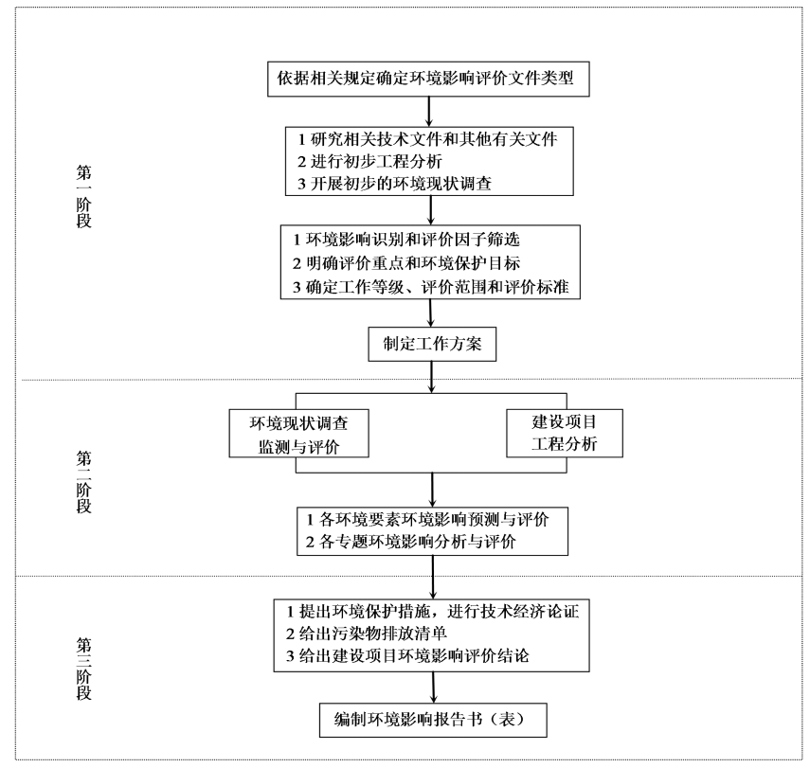
图1.4-1评价工作程序图

1.5主要环境问题及环境影响
根据本项目的工程特点和污染特征，本项目为肉牛项目，对环境产生的影响主要来自运营期，环评过程主要关注的环境问题如下：
（1）施工期
施工过程中产生的主要污染物为施工扬尘、各施工阶段施工机械噪声、施工生活污水、施工废水及施工期生态环境影响。
（2）营运期
①牛舍散发恶臭气体对大气环境的影响范围、程度，采取的措施及控制效果。
②牛粪污、员工生活污水对地下水及土壤的影响、采取的措施以及是否做到综合利用，废水不外排。
③发酵垫料（含粪污）、病死牛、医疗废物、生活垃圾若随意丢弃会污染地表水、地下水及土壤，采取的措施及控制效果，能否全部妥善处置，避免二次污染。
④噪声对周边声环境的影响。
本项目关注的主要环境影响为营运期牛舍恶臭气体对周边环境的影响；固体废物对地表水、地下水环境以及土壤环境的影响。

1.6相关政策分析判定情况

1.6.1项目编制依据
根据《建设项目环境影响评价分类管理名录》（2021年版），本项目属于名录中“二、畜牧业3、牲畜饲养031年出栏生猪5000头（其他畜禽种类折合猪的养殖量）及以上的规模化畜禽养殖”，根据《畜禽养殖业污染物排放标准》（GB 18596-2001）中“1头肉牛折算成5头猪”，所以本项目年出栏21180头肉牛对应折算成105900头猪，应编制环境影响报告书。

1.6.2产业政策符合性分析
本项目建设内容与《产业结构调整指导目录（2024年本）》的符合性分析见下表。
- 产业政策符合性分析表
类别 | 《产业结构调整指导目录（2024年本）》 | 本项目 | 符合性
鼓励类 | 14．现代畜牧业及水产生态健康养殖：畜禽标准化规模养殖技术开发与应用，农牧渔产品绿色生产技术开发与应用，畜禽养殖废弃物处理和资源化利用（畜禽粪污肥料化、能源化、基料化和垫料化利用，病死畜禽无害化处理），远洋渔业、人工鱼礁、渔政渔港工程、绿色环保功能性渔具示范与应用，新能源渔船，淡水与海水健康养殖及产品深加工，淡水与海水渔业资源增殖与保护，海洋牧场。 | 本项目属于畜禽标准化规模养殖技术开发与应用。 | 符合
由上表可知，本项目属于“鼓励类”，2024年8月28日取得巴州区发展和改革局审批的项目备案表（备案号：川投资备【2408-511902-04-01-255827】FGQB-0766 号）。因此，本项目符合国家现行产业政策。

1.6.3项目用地规划符合性分析
本项目肉牛养殖区建设涉及4处：白庙乡百花村，曾口镇佛龙村，清江镇塘坝村，水宁寺镇始宁社区。项目选址已避让自然保护区、风景名胜区、场镇规划区、湿地公园、饮用水源保护区等保护区；截至目前，本项目肉牛养殖用地已提交了设施农用地申请并取得批复。项目建设单位与肉牛养殖区村委集体签订了土地流转协议，协议租赁上述用地用于肉牛养殖及配套设施的建设。
《四川省自然资源厅四川省农业农村厅关于进一步完善设施农业用地管理有关问题的通知》（川自然资规〔2020〕3号）规定：“一、严格界定设施农业用地范围（二）畜禽水产养殖设施用地1.生产设施用地，养殖中畜禽舍、养殖池（车间）、绿化隔离带、场区内通道、进排水渠道等设施用地。2.辅助设施用地。与养殖生产直接关联的畜禽粪污处置、水产养殖尾水处理、检验检疫、疫病防治、消洗转运、管理用房等设施用地。二、合理确定设施农业用地规模（二）畜禽水产养殖设施用地规模。直接用于养殖的生产设施用地规模根据生产需要，按照农业行业标准合理确定。规模化养殖猪、牛、羊的辅助设施用地原则上控制在项目用地的10%以内，最多不超过15亩，但生猪养殖不受15亩上限限制；其他规模化畜禽水产养殖的辅助设施用地原则上控制在项目用地的7%以内，最多不超过15亩（其中水产养殖的最多不超过10亩）。养殖设施允许建设多层建筑，但必须符合相关规划、建设安全和生物防疫等方面要求。”
项目实际占地181700m²（建设饲草料种植基地0.6万亩以建设单位与巴州区其他乡镇及项目肉牛养殖区周边农户签订牧草种植和收购协议，提供技术培训，定期按协议价收购牧草的方式进行；项目实际占地为饲草料加工基地6000m²；肉牛养殖区175700m²，共计181700m²）；其中消毒室、兽医室、配电房、发电机房、磅房、机修房、蓄水池、药品库、垫料棚、冷库（病死牛存储）、办公生活区、管理用房为用于检验检疫、疫病防治、消洗转运、管理用房等的辅助设施用地，辅助设施用地面积占总用地面积的＜10%，且小于15亩，所以本项目满足《四川省自然资源厅四川省农业农村厅关于进一步完善设施农业用地管理有关问题的通知》（川自然资规〔2020〕3号）要求。
本项目不属于自然资源部、国家发展和改革委员会、国家林业和草原局发布的《自然资源要素支撑产业高质量发展指导目录（2024年本）》中限制类、禁止类之列。
根据巴州区生态环境局出局材料文件，本项目不涉及饮用水水源保护区，不在畜禽养殖禁养区、限养区范围（农业农村局）；根据巴州区自然资源和规划局出具材料文件，本项目不涉及生态保护红线、不占基本农田；根据巴州区林业局出具材料文件，本项目未占用公益林和保护林。
综上所述，本项目占用的土地符合当地规划，本项目不在畜禽养殖禁养区内、不涉及永久基本农田和生态红线、不涉及饮用水源保护区，不在自然保护区、风景名胜区、场镇规划区、湿地公园、饮用水源保护区等保护区范围内，项目用地符合当地土地利用规划要求。

1.6.4项目外环境及选址合理性分析
本项目肉牛养殖建设选址白庙乡百花村，曾口镇佛龙，清江镇塘坝村，水宁寺镇始宁社区。根据现场踏勘，项目地处农村环境，周边主要为农户、耕地和林地。项目选址已避开基本农田、生态红线和禽畜禁养区，不涉及饮用水源保护区，不在自然保护区、风景名胜区、场镇规划区、湿地公园等保护区范围内。
此外，项目肉牛养殖过程会产生噪声和恶臭，项目采用生物发酵床养殖模式，项目肉牛养殖过程产生的粪污混入发酵垫料中形成发酵床，废弃垫料外运至有机肥厂无害化处理后生产有机肥，实现粪污资源化利用。项目生活污水处理后用于厂区绿化，不外排。本项目无生产废水、生活污水外排。项目采用发酵床技术，在饲料中添加益生菌，以及圈舍喷洒生物除臭剂的方式，能够显著减少恶臭影响，同时选址时已尽量避开周边零散民居，且以牛舍边界为起点划定100m的卫生防护距离范围。建设单位已与项目周边居民签订房屋租赁协议作为职工宿舍、休息室等使用，因此本项目卫生防护距离范围内无医院、学校、居民等保护目标分布。
总体来说，项目通过采取相应的污染治理措施，基本上不会对周围产生污染或影响。项目建设地点位于农村，项目用地属于设施农业用地，用地符合当地规划；项目所在区域环境空气质量、地表水环境质量、声环境质量状况良好，根据预测项目对区域环境影响较小，不会改变区域环境功能，因此项目周围无明显环境制约因素，项目与周围外环境是基本相容的，项目选址合理。

1.6.5相关政策符合性分析

1、与畜牧养殖类法规、规范的符合性分析

本项目符合《四川省“十四五”生态环境保护规划》、《巴中市畜禽养殖污染防治规划（2024-2030年）》、《中华人民共和国水污染防治法》、《水污染防治行动计划》（简称“水十条”）、《土壤污染防治行动计划》（简称“土十条”）和《土壤污染防治行动计划四川省工作方案》、《畜禽规模养殖污染防治条例》、《国务院办公厅关于加快推进畜禽养殖废弃物资源化利用的意见》、《农业农村部办公厅生态环境部办公厅关于进一步明确畜禽粪污还田利用要求强化养殖污染监管的通知》（农办牧〔2020〕23号）等相关要求。本项目符合“生态环境分区管控”要求，不在生态红线内，未突破环境质量底线，未突破资源利用上线，不在环境负面清单内。

（1）与《中华人民共和国畜牧法》符合性

- 本项目与《中华人民共和国畜牧法》符合性分析
序号 | 《中华人民共和国畜牧法》相关要求 | 本项目情况 | 符合性
1 | 第三十九条、畜禽养殖场、养殖小区应当具备下列条件：  ①有与其饲养规模相适应的生产场所和配套生产设施；  ②有为其服务的畜牧兽医技术人员；  ③具备法律、行政法规和国务院畜牧兽医行政主管部门规定的防疫条件；  ④有对畜禽粪便、废水和其他固体废弃物进行综合利用的沼气池等设施或者其他无害化处理设施；  ⑤具备法律、行政法规规定的其他条件； | 本项目建设满足饲养规模的圈舍及配套设施，配备畜牧兽医人员，具有相应的防疫条件和法律、法规规定的其他条件。  项目产生的粪污混入发酵垫料中形成发酵床，废弃垫料外运至有机肥厂无害化处理后生产有机肥，实现粪污资源化利用。 | 符合
2 | 第四十条，禁止在下列区域内建设畜禽养殖场、养殖小区：  ①生活饮用水的水源保护区，风景名胜区，以及自然保护区的核心区和缓冲区  ②城镇居民区、文化教育科学研究区等人口集中区域  ③法律法规规定的其他禁养区域 | 本项目不在生活饮用水的水源保护区，风景名胜区，以及自然保护区的核心区及缓冲区内；不在城镇居民区、文化教育科学研究区等人口集中区域内；也不在法律法规规定的其他禁止养殖区域内。 | 符合
3 | 第四十二条、畜禽养殖场应当为其饲养的畜禽提供适当的繁殖条件和生存、生长环境 | 本项目建设有满足畜禽生存、生长的环境。 | 符合
4 | 第四十四条、从事畜禽养殖，应当依照《中华人民共和国动物防疫法》的规定，做好畜禽疫病的防治工作 | 本项目建成后将严格按照要求，做好畜禽防疫工作。 | 符合
5 | 第四十六条、畜禽养殖场、养殖小区应当保证畜禽粪便、废水及其他固体废弃物综合利用或者无害化处理设施的正常运转，保证污染物达标排放，防止污染环境 | 项目产生的粪污混入发酵垫料中形成发酵床，废弃垫料外运至有机肥厂无害化处理后生产有机肥，实现粪污资源化利用。  项目病死牛委托四川科农动物无害化处理有限公司无害化处置。 | 符合
由上表可知，本项目建设符合《中华人民共和国畜牧法》中相关要求。
- 与《畜禽规模养殖污染防治条例》（国务院令第643号）符合性
项目与《畜禽规模养殖污染防治条例》（国务院令第643号）相关要求的符合性见下表。

- 本项目与《畜禽规模养殖污染防治条例》符合性分析
序号 | 《畜禽规模养殖污染防治条例》相关要求 | 本项目情况 | 符合性
1 | 第十一条：禁止在下列区域内建设畜禽养殖场、养殖小区：（一）饮用水水源保护区，风景名胜区；（二）自然保护区的核心区和缓冲区；（三）城镇居民区、文化教育科学研究区等人口集中区域；（四）法律、法规规定的其他禁止养殖区域。 | 本项目肉牛养殖选址白庙乡百花村，曾口镇佛龙村，清江镇塘坝村，水宁寺镇始宁社区。建设地点不属于饮用水水源保护区、风景名胜区和自然保护区的核心区、缓冲区；不属于人口集中区域；亦不属于法律、法规规定的其他禁止养殖区域。 | 符合
2 | 第十二条：新建、改建、扩建畜禽养殖场、养殖小区，应当符合畜牧业发展规划、畜禽养殖污染防治规划，满足动物防疫条件，并进行环境影响评价。对环境可能造成重大影响的大型畜禽养殖场、养殖小区，应当编制环境影响报告书；其他畜禽养殖场、养殖小区应当填报环境影响登记表。 | 本项目选址不在当地划定的禁止养殖区域内，符合畜牧业发展规划、畜禽养殖污染防治规划，满足动物防疫条件。本项目为新建的畜禽养殖场，应编制环境影响报告书。 | 符合
3 | 第十三条：畜禽养殖场、养殖小区应当根据养殖规模和污染防治需要，建设相应的畜禽粪便、污水与雨水分流设施，畜禽粪便、污水的贮存设施，粪污厌氧消化和堆沤、有机肥加工、制取沼气、沼渣沼液分离和输送、污水处理、畜禽尸体处理等综合利用和无害化处理设施。 | 本项目采用雨污分流制。项目产生的粪污混入发酵垫料中形成发酵床，废弃垫料外运至有机肥厂无害化处理后生产有机肥，实现粪污资源化利用。项目病死牛委托四川科农动物无害化处理有限公司无害化处置。 | 符合
4 | 第十八条：将畜禽粪便、污水、沼渣、沼液等用作肥料的，应当与土地的消纳能力相适应，并采取有效措施，消除可能引起传染病的微生物，防止污染环境和传播疫病。 | 项目产生的粪污混入发酵垫料中形成发酵床，废弃垫料外运至有机肥厂无害化处理后生产有机肥，实现粪污资源化利用。废弃垫料日产日清，可有效消除传染病微生物，防治污染环境和传播疫病。 | 符合
5 | 第十九条：从事畜禽养殖活动和畜禽养殖废弃物处理活动，应当及时对畜禽粪便、畜禽尸体、污水等进行收集、贮存、清运，防止恶臭和畜禽养殖废弃物渗出、泄漏。 | 项目产生的粪污混入发酵垫料中形成发酵床，废弃垫料外运至有机肥厂无害化处理后生产有机肥，实现粪污资源化利用。日产日清。环评要求：加强运输车辆密闭处理，运输时间尽量避开外部环境交通高峰时期等敏感阶段。从而降低项目对周围环境的影响。 | 符合
6 | 第二十一条：染疫畜禽以及染疫畜禽排泄物、染疫畜禽产品、病死或者死因不明的畜禽尸体等病害畜禽养殖废弃物，应当按照有关法律、法规和国务院农牧主管部门的规定，进行深埋、化制、焚烧等无害化处理，不得随意处置。 | 项目病死牛委托四川科农动物无害化处理有限公司无害化处置。 | 符合
由上表可知，本项目符合《畜禽规模养殖污染防治条例》（国务院令第643号）相关要求。
（3）与《畜禽养殖业污染治理工程技术规范》（HJ 497-2009）符合性
项目与《畜禽养殖业污染治理工程技术规范》（HJ 497-2009）相关要求的符合性见下表。

- 本项目与《畜禽养殖业污染治理工程技术规范》符合性分析
序号 | 《畜禽养殖业污染治理工程技术规范》相关要求 | 本项目情况 | 符合性
1 | 畜禽养殖业污染治理应从源头控制，严格执行雨污分离，通过优化饲料配方、提高饲养技术、管理水平、改善畜舍结构和通风供暖工艺、改进清粪工艺等措施减少养殖场环境污染。 | 项目采取雨污分流，通过优化饲料配方、提高管理水平、发酵床养殖等措施减少环境污染。 | 符合
2 | 畜禽养殖业污染治理应按照资源化、减量化、无害化的原则，以综合利用为出发点，提高资源化利用率。  畜禽粪污资源化时应经无害化处理后方可还田利用，无害化处理应满足下列要求：  ①液态畜禽粪污宜采用厌氧工艺进行无害化处理；沼液、沼渣不得作为同等动物的饲料，不得在动物之间进行循环。  ②固体畜禽粪便宜采用好氧堆肥技术进行无害化处理。  ③无害化处理后的卫生学指标应符合GB 7959的有关规定。 | 项目产生的粪污混入发酵垫料中形成发酵床，废弃垫料外运至有机肥厂无害化处理后生产有机肥，实现粪污资源化利用。  项目病死牛委托四川科农动物无害化处理有限公司无害化处置。 | 符合
3 | 畜禽养殖废水不得排入敏感水域和有特殊功能的水域，排放去向应符合国家和地方的有关规定。排放水质应满足GB 18596或有关地方污染物排放标准的规定；处理后用于农田灌溉的，出水水质应满足GB 5084的规定。 | 项目采用发酵床养殖，牛尿直接排到发酵垫料上，通过牛的踩踏和人工辅助翻耙，使粪尿和垫料充分混合，让有益微生物菌种发酵，使粪、尿有机物质分解和转化，牛尿部分蒸发，部分被垫料吸收，无养殖废水产生。 | 符合
4 | 畜禽养殖业污染治理工程的建设应符合当地总体规划，与当地客观实际相结合，正确处理集中与分散、处理与利用、近期与远期的关系。 | 项目养殖产生的粪污混入发酵垫料中形成发酵床，废弃垫料外运至有机肥厂无害化处理后生产有机肥，实现粪污资源化利用。  项目病死牛委托四川科农动物无害化处理有限公司无害化处置。  上述处置符合当地规划和客观实际。 | 符合
5 | 畜禽养殖业污染治理工程应采取防治二次污染的措施，废水、废气、废渣、噪声及其他污染物的排放应符合相应的国家或地方排放标准。 | 在落实本报告书提出的污染治理措施的情况下，项目废水、废气、废渣、噪声及其他污染物的排放可达到相应的国家或地方排放标准。 | 符合
6 | 集约化畜禽养殖场（区）污染治理工程应按照有关规定安装水质在线监测系统。 | 项目采用发酵床养殖，牛尿直接排到发酵垫料上，通过牛的踩踏和人工辅助翻耙，使粪尿和垫料充分混合，让有益微生物菌种发酵，使粪、尿有机物质分解和转化，牛尿部分蒸发，部分被垫料吸收，无养殖废水产生。初期雨水和生活污水处理后用于厂区绿化，无外排废水。因此，无需安装水质在线监测装置。 | 符合
由上表可知，本项目符合《畜禽养殖业污染治理工程技术规范》（HJ 497-2009）相关要求。
（4）与《畜禽养殖业污染防治技术规范》（HJ /T 81-2001）符合性

项目与《畜禽养殖业污染防治技术规范》（HJ/T 81-2001）相关要求的符合性见下表。
- 本项目与《畜禽养殖业污染治理工程技术规范》符合性分析
《畜禽养殖业污染防治技术规范》  （HJ /T 81-2001）要求 |  | 本项目情况 | 符合性
选址要求 | 畜禽养殖场应避开以下禁建区域：生活饮用水水源保护区、风景名胜区、自然保护区的核心区及缓冲区；城市和城镇居民区，包括文教科研区、医疗区、商业区、工业区、游览区等人口集中地区；县级人民政府依法划定的禁养区域；国家或地方法律、法规规定需特殊保护的其他区域。 | 本项目肉牛养殖选址白庙乡把百花村，曾口镇佛龙村，清江镇塘坝村，水宁寺镇始宁社区，不在禁建区域内。 | 符合
选址要求 | 新建改建、扩建的畜禽养殖场选址应避开规定的禁建区域，在禁建区域附近建设的，应设在上述禁建区域常年主导风向的下风向或侧风向处，场界与禁建区域边界的最小距离不得小于500m。 | 本项目位于巴州区，根据巴州区畜禽养殖禁养区划，本项目不在禁建区域范围内。  根据巴州区生态环境局出局材料文件，本项目不涉及饮用水水源保护区，不在畜禽养殖禁养区、限养区范围；项目养殖区域场界与禁建区域边界的最小距离大于500m。 | 符合
场区布局与清粪工艺 | 新建、改建、扩建的畜禽养殖场应实现生产区、生活管理区的隔离，粪便污水处理设施和畜禽尸体焚烧炉应设在养殖场的生产区、生活管理区的常年主导风向的下风向或侧风向。 | 本项目生产区、生活管理区进行了分区。项目采用发酵床养殖，牛尿直接排到发酵垫料上，通过牛的踩踏和人工辅助翻耙，使粪尿和垫料充分混合，让有益微生物菌种发酵，使粪、尿有机物质分解和转化，牛尿部分蒸发，部分被垫料吸收，无养殖废水产生，养殖产生的粪污混入发酵垫料中形成发酵床，废弃垫料外运至有机肥厂无害化处理后生产有机肥，实现粪污资源化利用。因此项目无单独粪便污水处理设施。 | 符合
场区布局与清粪工艺 | 养殖场的排水系统应实行雨水和污水收集输送系统分离，在厂区内外设置的污水收集输送系统，不得采取明沟布设。 | 本工程排水实行雨污分流，项目肉牛养殖过程产生的粪污混入发酵垫料中形成发酵床，废弃垫料外运至有机肥厂无害化处理后生产有机肥，实现粪污资源化利用。项目生活污水处理后用于厂区绿化，不外排。本项目无生产废水、生活污水外排。 | 符合
场区布局与清粪工艺 | 新建、改建、扩建的畜禽养殖场应采取干清粪工艺，采取有效措施将粪及时、单独清出，不可与尿、污水混合排出，并将产生的粪渣及时运至贮存或处理场所，实现日产日清。采用水冲粪、水泡粪湿法清粪工艺的养殖场，要逐步改为干清粪工艺。 | 项目采用发酵床养殖，牛尿直接排到发酵垫料上，通过牛的踩踏和人工辅助翻耙，使粪尿和垫料充分混合，让有益微生物菌种发酵，使粪、尿有机物质分解和转化，牛尿部分蒸发，部分被垫料吸收，无养殖废水产生，养殖产生的粪污混入发酵垫料中形成发酵床，废弃垫料外运至有机肥厂无害化处理后生产有机肥，实现粪污资源化利用。 | 符合
畜禽粪便的贮存 | 畜禽养殖场产生的畜禽粪便应设置专门的贮存设施，其恶臭及污染物排放应符合《畜禽养殖业污染物排放标准》。 | 项目养殖产生的粪污混入发酵垫料中形成发酵床，废弃垫料外运至有机肥厂无害化处理后生产有机肥，及时清运，实现粪污资源化利用。项目不单独设置粪便贮存设施。  本项目采用发酵床养殖，不单独设置粪便贮存设施。项目养殖区边界距离周边地标水体直线距离＞400m。 | 符合
畜禽粪便的贮存 | 贮存设施的位置必须远离各类功能地表水体(距离不得小于400m)，并应设在养殖场生产及生活管理区的常年主导风向的下风向或侧风向处。 |  | 符合
畜禽粪便的贮存 | 贮存设施应采取有效的防渗处理工艺，防止畜禽粪便污染地下水。 |  | /
病死畜禽尸体的处理与处置 | 病死畜禽尸体要及时处理，严禁随意丢弃，严禁出售或作为饲料再利用 | 项目病死牛委托四川科农动物无害化处理有限公司无害化处置。 | 符合
由上表可知，本项目符合《畜禽养殖业污染防治技术规范》（HJ /T 81-2001）相关要求。
（5）与《规模畜禽养殖场污染防治最佳可行技术指南（试行）》（HJ -BAT-10）符合性
项目与《规模畜禽养殖场污染防治最佳可行技术指南（试行）》（HJ -BAT-10）相关要求的符合性见下表。
- 本项目与《规模畜禽养殖场污染防治最佳可行技术指南（试行）》符合性分析
序号 | 规模畜禽养殖场污染防治最佳可行技术指南（试行）相关要求 | 本项目情况 | 符合性
1 | 采用培育优良品种、科学饲养、科学配料、使用无公害绿色添加剂等措施，并利用高新技术改变饲料品质及物理形态（如生物制剂处理技术、饲料颗粒化、饲料热喷技术），提高畜禽饲料的利用率（尤其是氮的利用率），降低畜禽排泄物中氮的含量及恶臭气体的排放。 | 项目肉牛养殖在饲料中添加益生菌，益生菌在肉牛瘤胃里定植，改善消化吸收，让肉牛吃进去的饲料消化更彻底，粪便里的未消化蛋白、粗纤维大幅减少，能够促生长、降料肉比，降低肉牛腹泻率。同时肉牛粪便本身的臭味会变淡很多，而且粪便的含水量也会降低，落在垫料上更容易被分解。 | 符合
2 | 干清粪技术是指畜禽排放的粪便一经产生便通过机械或人工收集、清除，尿液、残余粪便及冲洗水则从排污道排出的清粪方式，根据养殖场规模情况可选择人工或机械清粪工艺。 | 项目采用发酵床养殖，牛尿直接排到发酵垫料上，通过牛的踩踏和人工辅助翻耙，使粪尿和垫料充分混合，让有益微生物菌种发酵，使粪、尿有机物质分解和转化，牛尿部分蒸发，部分被垫料吸收，无养殖废水产生。 | 符合
3 | 病死畜禽尸体的处理与处置采用厌氧发酵技术的养殖场可采用高温灭菌方法，将畜禽尸体破碎后进入沼气发酵反应器。对于未采用厌氧发酵技术的大型养殖场或在养殖密集区的大型养殖场应集中设置焚烧设施，同时焚烧产生的烟气应采取有效的净化措施，防止烟尘、一氧化碳、恶臭等对周围大气环境的污染。 | 项目病死牛委托四川科农动物无害化处理有限公司无害化处置。  上述处置符合当地规划和客观实际。 | 符合
4 | 养殖场臭气污染控制技术分为物理、化学和生物除臭技术，  物理除臭技术为向粪便或舍内投（铺）放吸附剂减少臭气的散发。可采用沸石、锯末、膨润土以及秸秆、泥炭等含纤维素和木质素较多的材料。  化学除臭技术向养殖场区和粪污处理厂（站）投加或喷洒化学除臭剂防止臭气的产生。可采用双氧水、次氯酸钠、臭氧等不含重金属的化学氧化剂。  生物除臭技术即微生物降解技术，利用生长在滤料上的除臭微生物对硫化氢、二氧化硫、氨气以及其他挥发性恶臭物进行降解。生物除臭包括生物过滤法和生物洗涤法等。 | 项目采用发酵床养殖，采用锯末、稻壳等作为垫层材料，在饲料中添加益生菌，以及圈舍喷洒生物除臭剂的方式，能够显著减少恶臭影响。 | 符合
5 | 生物发酵床技术是按一定比例将发酵菌种与秸秆、锯末、稻壳以及辅助材料等混合，通过发酵形成有机垫料，将有机垫料置于特殊设计的猪舍内，利用微生物对粪便进行降解、吸氨固氮而形成有机肥。 | 项目采用发酵床养殖，采用锯末、稻壳等作为垫层材料。 | 符合
由上表可知，本项目符合《规模畜禽养殖场污染防治最佳可行技术指南（试行）》（HJ -BAT-10）相关要求。
（6）与《畜禽养殖产地环境评价规范》（HJ 568-2010）符合性
项目与《畜禽养殖产地环境评价规范》（HJ 568-2010）相关要求的符合性见下表。
- 本项目与《畜禽养殖产地环境评价规范》符合性分析
序号 | 《畜禽养殖产地环境评价规范》相关要求 | 本项目情况 | 符合性
1 | 畜禽饮用水水质 | 本项目畜禽饮用水采用自来水，各项指标均能满足《畜禽养殖产地环境评价规范》（HJ 568-2010）表2中限值。 | 符合
2 | 畜禽养殖场、养殖小区生产用水水质评价 | 本项目生产用水采用自来水，水质满足《畜禽养殖产地环境评价规范》（HJ 568-2010）中“畜禽养殖场、养殖小区生产用水水质评价指标限值”。 | 符合
3 | 环境空气质量 | 根据本项目大气环境现状监测结果可知，项目所在地大气各项监测指标满足《畜禽养殖产地环境评价规范》（HJ 568-2010）中的“畜禽养殖场和养殖小区环境空气质量评价指标”限值。 | 符合
4 | 声环境质量 | 根据本项目厂界噪声现状监测结果可知，噪声符合《畜禽养殖产地环境评价规范》（HJ 568-2010）中“畜禽养殖场、养殖小区及放牧区声环境质量评价指标”限值。 | 符合
5 | 土壤环境质量 | 根据本项目所在区域土壤质量现状监测结果可以看出，项目所在地土壤各项监测指标均满足《畜禽养殖产地环境评价规范》（HJ 568-2010）中的“禽养殖场、养殖小区土壤环境质量评价指标”限值。 | 符合
由上表可知，本项目符合《畜禽养殖产地环境评价规范》（HJ 568-2010）相关要求。
（7）与《农业农村部办公厅、生态环境办公厅关于进一步明确畜禽粪污还田利用要求强化养殖污染监管的通知》（农牧办[2020]23号）符合性
项目与《农业农村部办公厅、生态环境办公厅关于进一步明确畜禽粪污还田利用要求强化养殖污染监管的通知》（农牧办[2020]23号）相关要求的符合性见下表。

- 本项目与农牧办[2020]23号文件的符合性分析
序号 | 农牧办[2020]23号文件相关要求 | 本项目情况 | 符合性
1 | （一）鼓励畜禽粪污还田利用。国家支持畜禽养殖场户建设畜禽粪污无害化处理和资源化利用设施，鼓励采取粪肥还田、制取沼气、生产有机肥等方式进行资源化利用。已获得环评批复的规模养殖场在建设和运营过程中，如需将粪污处理由达标排放（含按农田灌溉水标准排放）变更为资源化利用（不含商业化沼气工程和商品有机肥生产），在项目竣工环保验收前变更的，按照非重大变动纳入竣工环境保护验收管理；在竣工环保验收后变更的，按照改建项目依法开展环评。  （二）明确还田利用标准规范。畜禽粪污的处理应根据排放去向或利用方式的不同执行相应的标准规范。对配套土地充足的养殖场户，粪污经无害化处理后还田利用具体要求及限量应符合《畜禽粪便无害化处理技术规范》（GB /T 36195）和《畜禽粪便还田技术规范》（GB /T 25246），配套土地面积应达到《畜禽粪污土地承载力测算技术指南》（以下简称《指南》）要求的最小面积。对配套土地不足的养殖场户，粪污经处理后向环境排放的，应符合《畜禽养殖业污染物排放标准》（GB 18596）和地方有关排放标准。用于农田灌溉的，应符合《农田灌溉水质标准》（GB 5084）。 | 本项目为新建，项目养殖产生的粪污混入发酵垫料中形成发酵床，废弃垫料外运至有机肥厂无害化处理后生产有机肥，实现粪污资源化利用。  项目病死牛委托四川科农动物无害化处理有限公司无害化处置。 | 符合
2 | 落实养殖场户主体责任。养殖场户应当切实履行粪污利用和污染防治主体责任，采取措施，对畜禽粪污进行科学处理和资源化利用，防止污染环境。从事畜禽规模养殖要严格落实《中华人民共和国固体废物污染环境防治法》《中华人民共和国水污染防治法》《畜禽规模养殖污染防治条例》要求，建设粪污无害化处理和资源化利用设施并确保其正常运行，或委托第三方代为实现粪污无害化处理和资源化利用。对畜禽规模养殖污染防治设施配套不到位，粪污未经无害化处理直接还田或向环境排放，不符合国家和地方排放标准的，农业农村部门要加强技术指导和服务，生态环境部门要依法查处。 | 本项目粪污混入发酵垫料中形成发酵床，废弃垫料外运至有机肥厂无害化处理后生产有机肥，实现粪污资源化利用。  项目严格落实了《中华人民共和国固体废物污染环境防治法》《中华人民共和国水污染防治法》《畜禽规模养殖污染防治条例》等要求。 | 符合
3 | 强化粪污还田利用过程监管。养殖场户应依法配置粪污贮存设施，设施总容积不得低于当地农林作物生产用肥的最大间隔时间内产生粪污的总量，配套土地面积不得小于《指南》要求的最小面积；配套土地面积不足的，应委托第三方代为实现粪污资源化。达不到前述要求且无法证明粪污去向的，视同超出土地消纳能力。 | 本项目粪污混入发酵垫料中形成发酵床，废弃垫料外运至有机肥厂无害化处理后生产有机肥，实现粪污资源化利用。 | 符合
4 | 完善粪肥还田管理制度。督促指导规模养殖场制定畜禽粪肥还田利用计划，根据养殖规模明确配套农田面积、农田类型、种植制度、粪肥使用时间及使用量等。推动建立畜禽粪污处理和粪肥利用台账，避免施用超量或时间不合理，并作为监督执法的重要依据。加强日常监测，及时掌握粪污养分和有害物质含量，严防还田环境风险。 | 本项目粪污混入发酵垫料中形成发酵床，废弃垫料外运至有机肥厂无害化处理后生产有机肥，实现粪污资源化利用。环评要求项目建成后，粪污处置过程按要求建立台账。 | 符合
由上表可知，本项目符合《农业农村部办公厅、生态环境办公厅关于进一步明确畜禽粪污还田利用要求强化养殖污染监管的通知》（农牧办[2020]23号）相关要求。
（8）与《关于做好畜禽规模养殖项目环境影响评价管理工作的通知》（环办环评[2018]31号）符合性
项目与《关于做好畜禽规模养殖项目环境影响评价管理工作的通知》（环办环评[2018]31号）相关要求的符合性见下表。
- 本项目与《关于做好畜禽规模养殖项目环境影响评价管理工作的通知》的符合性分析
要求 | 《关于做好畜禽规模养殖项目环境影响评价管理工作的通知》相关要求 | 本项目情况 | 符合性
一、优化项目选址，合理布置养殖场区 | 项目环评应充分论证选址的环境合理性，选址应避开当地划定的禁止养殖区域，并与区域主体功能区规划、环境功能区划、土地利用规划、城乡规划、畜牧业发展规划、畜禽养殖污染防治规划等规划相协调。当地未划定禁止养殖区域的，应避开饮用水水源保护区、风景名胜区、自然保护区的核心区和缓冲区、村镇人口集中区域，以及法律、法规规定的禁止养殖区域。  项目环评应结合环境保护要求优化养殖场区内部布置。畜禽养殖区及畜禽粪污贮存、处理和畜禽尸体无害化处理等产生恶臭影响的设施，应位于养殖场区主导风向的下风向位置，并尽量远离周边环境保护目标。参照《畜禽养殖业污染防治技术规范》，并根据恶臭污染物无组织排放源强，以及当地的环境及气象等因素，按照《环境影响评价技术导则大气环境》要求计算大气环境防护距离，作为养殖场选址以及周边规划控制的依据，减轻对周围环境保护目标的不利影响。 | 本项目不在巴州区划定的禁止养殖区域内。本项目不在饮用水水源保护区、风景名胜区、自然保护区的核心区和缓冲区、村镇人口集中区域，以及法律、法规规定的禁止养殖区域。  本环评结合环境保护要求优化项目区内部布置。牛舍布置尽量远离周边环境保护目标。参照《畜禽养殖业污染防治技术规范》，并根据恶臭污染物无组织排放源强，以及当地的环境及气象等因素，按照《环境影响评价技术导则大气环境》要求，本项目无需设置大气环境防护距离；以牛舍为边界向外延伸100m设置卫生防护距离，作为养殖场选址以及周边规划控制的依据，减轻对周围环境保护目标的不利影响。 | 符合
二、加强粪污减量控制，促进畜禽养殖粪污资源化利用 | 项目环评应以农业绿色发展为导向，优化工艺，通过采取优化饲料配方、提高饲养技术等措施，从源头减少粪污的产生量。鼓励采取干清粪方式，采取水泡粪工艺的应最大限度降低用水量。场区应采取雨污分离措施，防止雨水进入粪污收集系统。  项目环评应结合地域、畜种、规模等特点以及地方相关部门制定的畜禽粪污综合利用目标等要求，加强畜禽养殖粪污资源化利用，因地制宜选择经济高效适用的处理利用模式，采取粪污收集还田利用、污水肥料化利用、粪便垫料回用、异位发酵床、粪污专业化能源利用等模式处理利用畜禽粪污，促进畜禽规模养殖项目“种养结合”绿色发展。鼓励根据土地承载能力确定畜禽养殖场的适宜养殖规模，土地承载能力可采用农业农村主管部门发布的测算技术方法确定。耕地面积大、土地消纳能力相对较高的区域，畜禽养殖场产生的粪污应力争实现全部就地就近资源化利用或委托第三方处理；当土地消纳能力不足时，应进一步提高资源化利用能力或适当减少养殖规模。鼓励依托符合环保要求的专业化粪污处理利用企业，提高畜禽养殖粪污集中收集利用能力。环评应明确畜禽养殖粪污资源化利用的主体，严格落实利用渠道或途径，确保资源化利用有效实施。 | 环评以农业绿色发展为导向，优化工艺，通过采取优化饲料配方、提高饲养技术等措施，从源头减少粪污的产生量。场区采取雨污分流制。项目采用原位发酵床养殖技术。项目产生的粪污混入发酵垫料中形成发酵床，废弃垫料外运至有机肥厂无害化处理后生产有机肥，实现粪污资源化利用。  废弃垫料外运至有机肥厂无害化处理后生产有机肥，实现粪污资源化利用。 | 符合
三、强化粪污治理措施，做好污染防治 | 项目环评应强化对粪污的治理措施，加强畜禽养殖粪污资源化利用过程中的污染控制，推进粪污资源的良性利用，应对无法资源化利用的粪污采取治理措施确保达标排放。畜禽规模养殖项目应配套建设与养殖规模相匹配的雨污分离设施，以及粪污贮存、处理和利用设施等，委托满足相关环保要求的第三方代为利用或者处理的，可不自行建设粪污处理或利用设施。  项目环评应明确畜禽粪污贮存、处理和利用措施。贮存池应采取有效的防雨、防渗和防溢流措施，防止畜禽粪污污染地下水。贮存池总有效容积应根据贮存期确定。进行资源化利用的畜禽粪污须处理并达到畜禽粪便还田、无害化处理等技术规范要求。畜禽规模养殖项目配套建设沼气工程的，应充分考虑沼气制备及贮存过程中的环境风险，制定环境风险防范措施及应急预案。  畜禽养殖粪污作为肥料还田利用的，应明确畜禽养殖场与还田利用的林地、农田之间的输送系统及环境管理措施，严格控制肥水输送沿途的弃、撒和跑冒滴漏，防止进入外部水体。对无法采取资源化利用的畜禽养殖废水应明确处理措施及工艺，确保达标排放或消毒回用，排放去向应符合国家和地方的有关规定，不得排入敏感水域和有特殊功能的水域。  依据相关法律法规和技术规范，制定明确的病死畜禽处理、处置方案，及时处理病死畜禽。针对畜禽规模养殖项目的恶臭影响，可采取控制饲养密度、改善舍内通风、及时清粪、采用除臭剂、集中收集处理等措施，确保项目恶臭污染物达标排放。 | 项目未建设粪污处理设施，废弃垫料外运至有机肥厂无害化处理后生产有机肥，实现粪污资源化利用。废弃垫料不在厂区储存。项目粪污实现资源化利用。  项目采用发酵床养殖技术，无养殖废水产生。  项目病死牛委托四川科农动物无害化处理有限公司清运处置。  针对畜禽规模养殖项目的恶臭影响，采取控制饲养密度、改善舍内通风、采用发酵床技术，在饲料中添加益生菌，以及圈舍喷洒生物除臭剂的方式等措施控制，确保项目恶臭污染物达标排放。 | 符合
四、落实环评信息公开要求，发挥公众参与的监督作用 | 建设单位在项目环评报告书报送审批前，应采取适当形式，遵循依法、有序、公开、便利的原则，公开征求意见并对真实性和结果负责。 | 建设单位严格按照《环境影响评价公众参与办法》（部令第4号）进行公众参与调查，主要形式包括网络公示、报纸公示和现场张榜公示内容等，并编制了项目环境影响评价公众参与说明，公示期间未接到公众反馈的意见。 | 符合
五、强化事中事后监管，形成长效管理机制 | 建设单位必须严格执行环境保护“三同时”制度，落实各项生态环境保护措施，在项目建成后按照国家规定的程序和技术规范，开展建设项目竣工环境保护验收。 | 环评要求项目业主严格执行环境保护“三同时”制度，落实各项生态环境保护措施，在项目建成后按照国家规定的程序和技术规范，开展建设项目竣工环境保护验收。 | 符合
由上表可知，本项目符合《关于做好畜禽规模养殖项目环境影响评价管理工作的通知》（环办环评[2018]31号）相关要求。
（9）与《畜禽养殖场（户）粪污处理设施建设技术指南》（农办牧〔2022〕19号）符合性
项目与《畜禽养殖场（户）粪污处理设施建设技术指南》（农办牧〔2022〕19号）相关要求的符合性见下表。

- 项目与《畜禽养殖场（户）粪污处理设施建设技术指南》的符合性

要求 | 农办牧[2022]19号文件相关要求 | 本项目情况 | 符合性
设施设备总体要求 | 畜禽养殖场应根据养殖污染防治要求和当地环境承载力，配备与设计生产能力、粪污处理利用方式相匹配的畜禽粪污处理设施设备，满足防雨、防渗、防溢流和安全防护要求，并确保正常运行。交由第三方处理机构处理畜禽粪污的，应按照转运时间间隔建设粪污暂存设施。畜禽养殖户应当采取措施，对畜禽粪污进行科学处理，防止污染环境。 | 本项目废弃垫料外运至有机肥厂无害化处理后生产有机肥，实现粪污资源化利用。废弃垫料不在厂区堆存，不设置粪污暂存池。 | 符合
圈舍及运动场粪污减量设施 | 畜禽养殖场（户）宜采用干清粪、水泡粪、地面垫料、床（网）下垫料等清粪工艺，逐步淘汰水冲粪工艺，合理控制清粪环节用水量。新建养殖场采用干清粪工艺的，鼓励进行机械干清粪。鼓励畜禽养殖场采用碗式或液位控制等防溢漏饮水器，减少饮水漏水。新建猪、鸡等养殖场宜采取圈舍封闭半封闭管理，鼓励有条件的现有畜禽养殖场开展圈舍封闭改造，对恶臭气体进行收集处理。  畜禽养殖场（户）应保持合理的清粪频次，及时收集圈舍和运动场的粪污。鼓励畜禽养殖场做好运动场的防雨、防渗和防溢流，降低环境污染风险。 | 项目采用发酵床养殖工艺，粪尿直接排泄到垫料上，通过牛的踩踏，使粪尿和垫料充分混合，让有益微生物菌种发酵，使粪、尿有机物质分解和转化，无尿污排出。废弃垫料外运至有机肥厂无害化处理后生产有机肥，实现粪污资源化利用。  项目采用舍内节水型饮水器自由饮水。牛舍采取了防雨、防渗和防溢流等措施。 | 符合
雨污分流设施 | 畜禽养殖场（户）应建设雨污分流设施，液体粪污应采用暗沟或管道输送，采取密闭措施，做好安全防护，输送管路要合理设置检查口，检查口应加盖且一般高于地面5厘米以上，防止雨水倒灌。 | 养殖场内建设雨污分流设施，项目采用发酵床养殖工艺，粪尿直接排泄到垫料上，通过牛的踩踏，使粪尿和垫料充分混合，让有益微生物菌种发酵，使粪、尿有机物质分解和转化，无尿污排出。 | 符合
畜禽粪污暂存设施 | 畜禽养殖场（户）建设畜禽粪污暂存池（场）的，液体粪污暂存池容积不小于单位畜禽液体粪污日产生量（立方米/天·头、只、羽）×暂存周期（天）×设计存栏量（头、只、羽），固体粪污暂存场容积不小于单位畜禽固体粪污日产生量（立方米/天·头、只、羽）×暂存周期（天）×设计存栏量（头、只、羽），暂存周期按转运处理最大时间间隔确定。鼓励采取加盖等措施，减少恶臭气体排放和雨水进入。 | 废弃垫料外运至有机肥厂无害化处理后生产有机肥，实现粪污资源化利用。废弃垫料不在厂区储存。不设置粪污暂存池。 | 符合
综上，本项目符合《畜禽养殖场（户）粪污处理设施建设技术指南》（农办牧〔2022〕19号）的相关要求。
（10）与《病死畜禽和病害畜禽产品无害化处理管理办法》（中华人民共和国农业农村部令2022年第3号）符合性
项目与《病死畜禽和病害畜禽产品无害化处理管理办法》（中华人民共和国农业农村部令2022年第3号）相关要求的符合性见下表。

- 项目与《病死畜禽和病害畜禽产品无害化处理管理办法》的符合性

要求 | 《病死畜禽和病害畜禽产品无害化处理管理办法》相关要求 | 本项目情况 | 符合性
1 | 畜禽养殖场、养殖户、屠宰厂（场）、隔离场应当及时对病死畜禽和病害畜禽产品进行贮存和清运。畜禽养殖场、屠宰厂（场）、隔离场委托病死畜禽无害化处理场处理的，应当符合以下要求：  采取必要的冷藏冷冻、清洗消毒等措施；  具有病死畜禽和病害畜禽产品输出通道；  及时通知病死畜禽无害化处理场进行收集或自行送至指定地点。 | 项目病死牛委托四川科农动物无害化处理有限公司清运处置。  项目区内设置冷库暂存病死动物，定期对冷库消毒。  项目设置有病死畜禽和病害畜禽产品专用输出通道。  建设单位及时通知前述病死牛协议无害化处置有限责任公司到厂清运处置。 | 符合
2 | 病死畜禽和病害畜禽产品集中暂存点应当具备下列条件：  有独立封闭的贮存区域，并且防渗、防漏、防鼠、防盗，易于清洗消毒；  有冷藏冷冻、清洗消毒等设施设备；  设置显著警示标识；  有符合动物防疫需要的其他设施设备； | 项目区内设置专门的冷库暂存病死动物，冷库进行防渗、防漏、防鼠、防盗设计，易于清洗消毒。冷库配备相应消毒设施。设置显著警示标识。按动物防疫要求建设。 | 符合
3 | 病死畜禽和病害畜禽产品专用运输车辆应当符合以下要求：  不得运输病死畜禽和病害畜禽产品以外的其他物品；  车厢密闭、防水、防渗、耐腐蚀，易于清洗和消毒；  配备能够接入国家监管监控平台的车辆定位跟踪系统、车载终端；  配备人员防护、清洗消毒等应急防疫用具；  有符合动物防疫需要的其他设施设备； | 项目病死牛由四川科农动物无害化处理有限公司清运处置，该公司已取得相应的运输资质。运输车辆配备人员防护、清洗消毒防疫用品。按动物防疫要求建设。病死畜禽和病害畜禽由专门的运输车辆运输，运输车辆车厢密闭、防水、防渗、耐腐蚀，易于清洗和消毒。 | 符合
综上，本项目符合《病死畜禽和病害畜禽产品无害化处理管理办法》（中华人民共和国农业农村部令2022年第3号）的相关要求。
（11）与《国务院关于促进畜牧业持续健康发展的意见》（国发〔2007〕4号）符合性
该文件指出“规模化、标准化、产业化程度进一步提高，畜牧业生产初步实现向技术集约型、资源高效利用型、环境友好型转变，大力发展奶业，加快发展特种养殖业，展规模养殖和畜禽养殖小区，抓好畜禽良种、饲料供给、动物防疫、养殖环境等基础工作，按照市场需求，加快建立一批标准化、规模化生产示范基地。全面推行草畜平衡。”
本项目的建设对肉牛养殖业健康发展起到积极作用，符合《国务院关于促进畜牧业持续健康发展的意见》（国发〔2007〕4号）相关规定。
（12）与《动物防疫条件审查办法》（农业农村部令2022年第8号）的符合性

- 与《动物防疫条件审查办法》符合情况一览表
序号 | 《动物防疫条件审查办法》的相关要求 | 本项目情况 | 符合性
1 | - 动物饲养场、动物隔离场所、动物屠宰加工场所以及动物和动物产品无害化处理场所应当符合下列条件：  - 各场所之间，各场所与动物诊疗场所、居民生活区、生活饮用水水源地、学校、医院等公共场所之间保持必要的距离；  - 场区周围建有围墙等隔离设施；场区出入口处设置运输车辆消毒通道或者消毒池，并单独设置人员消毒通道；生产经营区与生活办公区分开，并有隔离设施；生产经营区入口处设置人员更衣消毒室；  - 配备与其生产经营规模相适应的执业兽医或者动物防疫技术人员；  - 配备与其生产经营规模相适应的污水、污物处理设施，清洗消毒设施设备，以及必要的防鼠、防鸟、防虫设施设备；  - 建立隔离消毒、购销台账、日常巡查等动物防疫制度。 | 本项目与居民生活区、生活饮用水水源地、学校、医院等公共场所之间距离较远。  场区周围建有围墙，场区出入口处设置运输车辆消毒池，并单独设置人员消毒通道；生产经营区与生活办公区分开，并有隔离设施；生产经营区入口处设置人员更衣消毒室。  配备与其生产经营规模相适应的执业兽医或者动物防疫技术人员。  项目采用发酵床养殖工艺，项目无养殖废水处理设施。项目配置清洗消毒设施设备，以及必要的防鼠、防鸟、防虫设施设备。  建立隔离消毒、购销台账、日常巡查等动物防疫制度。 | 符合
2 | 第七条 动物饲养场除符合本办法第六条规定外，还应当符合下列条件：  （一）设置配备疫苗冷藏冷冻设备、消毒和诊疗等防疫设备的兽医室；  （二）生产区清洁道、污染道分设；具有相对独立的动物隔离舍；  （三）配备符合国家规定的病死动物和病害动物产品无害化处理设施设备或者冷藏冷冻等暂存设施设备；  （四）建立免疫、用药、检疫申报、疫情报告、无害化处理、畜禽标识及养殖档案管理等动物防疫制度。  种畜禽场除符合本条第一款、第二款规定外，还应当有国家规定的动物疫病的净化制度；有动物精液、卵、胚胎采集等生产需要的，应当设置独立的区域。 | 本项目设置疫苗冷藏冷冻设备、消毒和诊疗等防疫设备的药品室；生产区清洁道、污染道分设；具有相对独立的动物隔离舍；  项目病死牛委托四川科农动物无害化处理有限公司清运处置。  建立免疫、用药、检疫申报、疫情报告、无害化处理、畜禽标识及养殖档案管理等动物防疫制度。 | 符合
3 | 第八条 动物隔离场所除符合本办法第六条规定外，还应当符合下列条件：  （一）饲养区内设置配备疫苗冷藏冷冻设备、消毒和诊疗等防疫设备的兽医室；  （二）饲养区内清洁道、污染道分设；  （三）配备符合国家规定的病死动物和病害动物产品无害化处理设施设备或者冷藏冷冻等暂存设施设备；  （四）建立动物进出登记、免疫、用药、疫情报告、无害化处理等动物防疫制度。 | 本项目设置配备疫苗冷藏冷冻设备、消毒和诊疗等防疫设备的药品室；饲养区内清洁道、污染道分设；  项目病死牛委托四川科农动物无害化处理有限公司清运处置。  建立动物进出登记、免疫、用药、疫情报告、无害化处理等动物防疫制度。 | 符合
4 | 第十条 动物和动物产品无害化处理场所除符合本办法第六条规定外，还应当符合下列条件：  （一）无害化处理区内设置无害化处理间、冷库；  （二）配备与其处理规模相适应的病死动物和病害动物产品的无害化处理设施设备，符合农业农村部规定条件的专用运输车辆，以及相关病原检测设备，或者委托有资质的单位开展检测；  （三）建立病死动物和病害动物产品入场登记、无害化处理记录、病原检测、处理产物流向登记、人员防护等动物防疫制度 | 项目病死牛委托四川科农动物无害化处理有限公司清运处置，符合农业农村部规定条件的专用运输车辆；建立病死动物和病害动物入场登记、无害化处理记录、病原检测、处理产物流向登记、人员防护等动物防疫制度。 | 符合
综上，本项目与《动物防疫条件审查办法》（农业农村部令2022年第8号）要求相符合。
（13）与《关于加快推进畜禽养殖废弃物资源化利用的实施意见》（川办发〔2017〕99号）符合性
项目与《关于加快推进畜禽养殖废弃物资源化利用的实施意见》（川办发〔2017〕99号）相关要求的符合性见下表。
- 项目与《关于加快推进畜禽养殖废弃物资源化利用的实施意见》的符合性

序号 | 《关于加快推进畜禽养殖废弃物资源化利用的实施意见》的相关要求 | 本项目情况 | 符合性
1 | （四）落实畜禽规模养殖环评制度。.......设有固定排污口的畜禽规模养殖场应依法申请排污许可证。对未依法进行环境影响评价的畜禽规模养殖场，环保部门予以处罚。 | 本项目属于新建项目，严格按照相关要求进行环评工作。环评要求，本项目建成运营时，应按照环保要求进行排污许可证申报。 | 符合
2 | （五）强化畜禽养殖污染监管。加强畜禽养殖信息化管理，完善监管体系，建立畜禽规模养殖场直联直报信息系统。建立畜禽规模养殖场废弃物减排核算制度，制定畜禽养殖粪污土地承载能力测算方法，改革完善畜禽粪污产生、排放统计核算方法，对畜禽粪污全部还田利用的畜禽规模养殖场，将无害化还田利用量作为统计污染物削减量的重要依据。对畜禽养殖中产生的废弃物种类、数量、综合利用、无害化处理以及向环境直接排放的情况实行定期登记备案。 | 项目采用发酵床养殖工艺，粪尿直接排泄到垫料上，通过牛的踩踏，使粪尿和垫料充分混合，让有益微生物菌种发酵，使粪、尿有机物质分解和转化，无尿污排出。废弃垫料外运至有机肥厂无害化处理后生产有机肥，实现粪污资源化利用。  环评要求项目建成后，粪污处置过程按要求建立台账。 | 符合
3 | （九）强化规模养殖场主体责任。督促畜禽规模养殖场切实履行环境保护主体责任，按要求建设污染防治配套设施并保持正常运行，或者委托第三方进行粪污处理。新建或改（扩）建畜禽规模养殖场，必须配套与养殖规模和处理工艺相适应的粪污消纳用地，配备废弃物收集、贮存、处理、利用设施，已经委托他人对畜禽养殖废弃物代为综合利用和无害化处理的，可不再自行建设综合利用和无害化处理设施。 | 项目采用发酵床养殖工艺，粪尿直接排泄到垫料上，废弃垫料外运至有机肥厂无害化处理后生产有机肥，实现粪污资源化利用。 | 符合
综上，本项目符合《关于加快推进畜禽养殖废弃物资源化利用的实施意见》（川办发〔2017〕99号）的相关要求。
- 与《四川省畜禽养殖污染防治技术指南（试行）》(川农业函〔2017〕647号)的符合性
- 与《四川省畜禽养殖污染防治技术指南（试行）》符合性
序号 | 《四川省畜禽养殖污染防治技术指南（试行）》的相关要求 | 本项目情况 | 符合性
1 | 养殖场（小区）应布局生活管理区、生产区、辅助生产区和资源化利用区（含隔离区）。粪便污水处理设施和畜禽尸体焚烧炉应在养殖场的常年主导风向的下风向或侧风向处；养殖场的排水系统应实行雨水和污水收集输送系统分离，在场区内外设置的污水收集输送系统，不得采取明沟布设。 | 本项目已合理分区布局，项目肉牛养殖采用发酵床养殖工艺。  本项目病死牛委托四川科农动物无害化处理有限公司清运处置。不涉及填埋井，不设置畜禽尸体焚烧炉。 | 符合
2 | 养殖场（小区）宜采取干法清粪工艺，采取有效措施将粪便和粪渣及时运至贮存或处理场所。粪便和粪渣单独清出，不可与尿、污水混合排出。养殖场（小区）应配套与养殖规模和处理工艺相适应的粪污消纳用地，配备必要的粪污收集、贮存、处理、利用和无害化处理设施。对于种养结合的养殖场，畜禽粪便贮存设施的总容积不得低于配套农林作物生产用肥的最大间隔时间内养殖场所产生粪便的总量 | 项目采用发酵床养殖工艺，粪尿直接排泄到垫料上，通过牛的踩踏，使粪尿和垫料充分混合，让有益微生物菌种发酵，使粪、尿有机物质分解和转化，无尿污排出。废弃垫料外运至有机肥厂无害化处理后生产有机肥，实现粪污资源化利用。 | 符合
3 | 养殖场臭气的处理可采用物理、化学、生物除臭等多种方式进行处理。 | 本项目牛舍采用加强舍内通风、采用发酵床技术，在饲料中添加益生菌，以及圈舍喷洒生物除臭剂的方式，厂区绿化等措施抑制或减少臭气的产生。 | 符合
4 | 粪污通过漏缝地板进入底层或转移到舍外，利用垫料和微生物菌进行发酵分解。采用“公司+农户”模式的家庭农场宜采用舍外发酵床模式，规模生猪养殖场宜采用高架发酵床模式。 | 项目采用发酵床养殖工艺，粪尿直接排泄到垫料上，通过牛的踩踏，使粪尿和垫料充分混合，让有益微生物菌种发酵，使粪、尿有机物质分解和转化，无尿污排出。废弃垫料外运至有机肥厂无害化处理后生产有机肥，实现粪污资源化利用。 | 符合
5 | 推动畜禽粪污资源化利用，主要应支持以畜禽粪污为主要原料的沼气工程建设、有机肥加工、粪污无害化储运及处理，配套与粪污消纳相匹配的农林土地，广泛推广有机肥使用，促进沼液沼渣就近就地还田利用，提升种养结合水平，建立健全畜禽粪污资源化利用制度。 | 项目采用发酵床养殖工艺，粪尿直接排泄到垫料上，通过牛的踩踏，使粪尿和垫料充分混合，让有益微生物菌种发酵，使粪、尿有机物质分解和转化，无尿污排出。废弃垫料外运至有机肥厂无害化处理后生产有机肥，实现粪污资源化利用。 | 符合

综上，本项目符合《四川省畜禽养殖污染防治技术指南（试行）》(川农业函〔2017〕647号）的相关要求。
- 与《四川省畜禽养殖污染防治规划》（川环发[2022]18号）的符合性
- 与《四川省畜禽养殖污染防治规划》符合性
序号 | 《四川省畜禽养殖污染防治规划》的相关要求 | 本项目情况 | 符合性
1 | 以地定畜，种养结合。严格落实“三线一单”生态环境分区管控要求，明确发展性空间和约束性空间，科学调控养殖规模，优化养殖布局结构。以养分平衡为核心，重视养殖环节粪污控制，鼓励各地区综合利用“先行先试”，加快形成以粪肥还田利用为纽带的种养结合循环发展格局。因地制宜，分区分类。  因地制宜采取资源化综合利用、纳入污水管网处置、建设专门的污染物治理设施等方式处置养殖废弃物。 | 本项目用地不涉及生态保护红线。本项目满足巴中市“三线一单”生态环境分区管控要求。  项目采用发酵床养殖工艺，粪尿直接排泄到垫料上，通过牛的踩踏，使粪尿和垫料充分混合，让有益微生物菌种发酵，使粪、尿有机物质分解和转化，无尿污排出。废弃垫料外运至有机肥厂无害化处理后生产有机肥，实现粪污资源化利用。 | 符合
2 | 分区分类，优化畜禽养殖布局结构合理调控畜禽养殖规模布局。根据区域功能定位、环境承载力要求及“三区三线”划定初步成果，科学编制畜牧业发展规划，合理确定畜禽养殖场养殖类型、养殖规模和场区位置，优化种养结合空间布局。根据土地承载能力、资源环境承载能力优化调控畜禽养殖规模，提高区域养殖数量、结构与资源环境匹配度，控制畜禽养殖总量。 | 本项目的建设满足当地畜禽养殖规模布局等规划。项目采用发酵床养殖工艺，废弃垫料外运至有机肥厂无害化处理后生产有机肥，实现粪污资源化利用。 | 符合
3 | 种养结合，加强废弃物资源化利用合理确定种养结合发展路径。提高种养匹配度，因地制宜科学选择工艺。以水稻、玉米、油菜、薯类、蔬菜、水果为重点推行粪肥就地就近还田利用；在消纳耕地不足的区域，优先推广机械干清粪工艺，固体粪污以堆沤肥处理为主，液体粪污重点推广沼气发酵、异位发酵床、贮存发酵等技术，在非环境敏感区积极引导沼液、沼渣还田利用。放养养殖应落实以草定牧、草畜平衡制度，对严重退化、沙化草原禁牧封育，规模与土地承载能力相适应；圈养养殖推广节水型清粪工艺，鼓励推行固体粪污膜堆肥、反应器堆肥，液体粪污密闭覆盖、酸化处理等臭气减排措施。 | 项目采用发酵床养殖工艺，废弃垫料外运至有机肥厂无害化处理后生产有机肥，实现粪污资源化利用。 | 符合
4 | 精准治污，提高养殖污染治理能力源头管控，着力减少污染物产生和排放。……积极推广低蛋白日粮技术，大力实施饲料精准配方和精准配制工艺，提高饲料转化率，降低畜禽养殖氮磷排泄量。推广使用节水工艺、技术和设备，推进节水控水设施设备升级改造，优化清粪方式，推广节水粪污处理技术，鼓励采用干清粪、地面垫料等清粪工艺，切实从源头减少粪污产生总量。过程控制，强化畜禽养殖污染治理设施配套。做好综合防控，降低养殖场臭气排放量，加强臭气的统一收集处理。规模化畜禽养殖场（区）要严格按照畜禽养殖污染防治有关要求，配套建设畜禽污染治理和综合利用设施。末端处置，提高畜禽养殖废弃物资源化利用水平。推广粪污干稀分离技术，对固体粪污采用自然堆肥、条垛式供氧堆肥等好氧或厌氧技术，对液体粪污采用厌氧发酵等技术进行无害化处理。按照“统筹规划、属地负责，政府监管、市场运作，财政补助、保险联动”的原则，加快病死畜禽集中无害化处理场及收集点建设，处理设施应采用化制、发酵等资源化利用技术，鼓励完善病死畜禽收集、转运体系，病死畜禽基本实现集中无害化处理、资源化利用。 | 针对畜禽规模养殖项目的恶臭影响，采取控制饲养密度、改善舍内通风、使用除臭剂等措施控制，确保项目恶臭污染物达标排放。项目采用发酵床养殖工艺，粪尿直接排泄到垫料上，通过牛的踩踏，使粪尿和垫料充分混合，让有益微生物菌种发酵，使粪、尿有机物质分解和转化，无尿污排出。  建设单位与周边农户签订协议，定期清理的废弃垫料经堆肥发酵处理后用作农肥施用，实现粪污资源化利用。项目采用舍内节水型饮水器自由饮水。  病死牛委托四川科农动物无害化处理有限公司清运处置。 | 符合

综上，本项目符合《四川省畜禽养殖污染防治规划》（川环发[2022]18号）的相关要求。
（16）与《巴中市畜禽养殖污染防治规划》（2024年~2030年）符合性
- 与《巴中市畜禽养殖污染防治规划》（2024年-2030年）符合性分析
《巴中市畜禽养殖污染防治规划》（2024年-2030年） | 本项目 | 符合性
基本原则
种养结合，协同减排：以畜禽粪肥就近就地利用为重点，以养分平衡为核心，通过优化种养布局，协同推进畜禽养殖污染治理与农业面源污染防治。结合种植规模和结构，科学测算畜禽粪肥养分供需情况，系统评估畜禽粪肥还田利用的经济性和可行性，合理选择畜禽养殖污染防治模式。 | 项目肉牛养殖采用发酵床养殖工艺，粪尿直接排泄到垫料上，通过牛的踩踏，使粪尿和垫料充分混合，让有益微生物菌种发酵，使粪、尿有机物质分解和转化，无尿污排出。废弃垫料外运至有机肥厂无害化处理后生产有机肥，实现粪污资源化利用。 | 符合
主要任务
大力发展标准化规模养殖：畜禽标准化生产，就是在场址布局、栏舍建设、生产设施配备、良种选择、投入品使用、卫生防疫、粪污处理等方面严格执行法律法规和相关标准的规定，并按程序组织生产的过程。各县（区）应加快转变养殖观念，持续优化养殖规模结构，按照“畜禽良种化、养殖设施化、生产规范化、防疫制度化、粪污处理无害化和监管常态化”要求，建立健全畜禽标准化生产体系。 | 本项目合理布局场址，建立健全畜禽标准化生产体系。严格执行卫生防疫相关要求，粪便进行无害化处理。 | 符合
科学推广畜禽粪污资源化利用模式：综合考虑巴中市种养结合条件、畜禽养殖现状及发展趋势、沼气等清洁能源发展需求等，因地制宜选择粪污全量收集还田利用、固体粪便堆肥利用、粪水肥料化利用、粪污能源化利用、污水达标排放等模式，选择达标排放的，要符合国家和省最新排放标准。在消纳土地充足的区域，宜采用“粪污全量收集还田利用”模式，将收集的全部粪污进行无害化处理后就地就近还田利用；在消纳土地不足的区域，优先推广机械干清粪工艺，固体粪污以堆沤肥处理为主，液体粪污重点推广沼气发酵、异位发酵床、贮存发酵等技术，在非环境敏感区积极引导沼液、沼渣还田利用。 | 项目采用发酵床养殖工艺，粪尿直接排泄到垫料上，通过牛的踩踏，使粪尿和垫料充分混合，让有益微生物菌种发酵，使粪、尿有机物质分解和转化，无尿污排出。废弃垫料外运至有机肥厂无害化处理后生产有机肥，实现粪污资源化利用。 | 符合
做好粪污减量化措施。引导畜禽养殖场（户）使用节水工艺、技术和设备，推进节水控水设施设备升级改造，鼓励采用碗式或液位控制等防溢漏饮水器，减少畜禽饮水漏水。优化清粪方式，鼓励采用干清粪方式，逐步淘汰水冲粪工艺，现采用水泡粪、水冲粪工艺的养殖场应逐步改造为干清粪工艺，……做好粪污贮存设施升级改造和雨污分流，鼓励饮污分流溅洒水回用和养殖污水净化水回用，切实从源头提高畜禽养殖的清洁化水平，从源头减少液体粪污产生量。 | 项目采用舍内节水型饮水器自由饮水。  项目采用发酵床养殖工艺，粪尿直接排泄到垫料上，通过牛的踩踏，使粪尿和垫料充分混合，让有益微生物菌种发酵，使粪、尿有机物质分解和转化，无尿污排出。废弃垫料外运至有机肥厂无害化处理后生产有机肥，实现粪污资源化利用。 | 符合
综上所述，本项目与《巴中市畜禽养殖污染防治规划》（2024年~2030年）相符。
（17）与《巴中市巴州区畜禽养殖污染防治规划》（2024年~2030年）符合性
2023年4月，巴中市巴州生态环境局、巴中市巴州区农业农村局联合印发《巴中市巴州区畜禽养殖污染防治规划》的通知，项目与该文件对照分析如下。
- 与《巴中市巴州区畜禽养殖污染防治规划》符合性分析
巴中市巴州区畜禽养殖污染防治规划的相关内容 | 本项目 | 符合性
畜禽养殖环境承载力分析
全区耕地可承载约265万头标准猪，全区现有畜禽养殖存栏总量，折算为标准猪的数量为99万头猪当量。现有畜禽猪当量占全区土地可承载猪当量的37.47%，未达到全区区域可承载猪当量80%的阈值。 | 本项目建成后可年出栏安格斯肉牛19380头、巴山肉牛1800头。按“1头肉牛折算成5头猪”，本项目年出栏21180头肉牛对应折算成10.59万头猪，区域环境承载能力尚有较大裕量。 | 符合
污染防治主要任务
提升畜禽粪污资源化利用水平  巴州区属于消纳土地充足的地区，能够满足规模养殖场、规模以下养殖户和散养户的配套土地需求。推荐优先采用粪肥还田利用模式和低成本、低排放、易操作的粪污处理工艺，以养分平衡为核心，完善粪污收集－贮存－转运－利用体系。 | 项目采用发酵床养殖工艺，粪尿直接排泄到垫料上，通过牛的踩踏，使粪尿和垫料充分混合，让有益微生物菌种发酵，使粪、尿有机物质分解和转化，无尿污排出。废弃垫料外运至有机肥厂无害化处理后生产有机肥，实现粪污资源化利用。 | 符合
完善粪污处理和利用设施  结合实际情况，区畜禽规模养殖场清洁生产设施的建设主要按照“12321”原则，即“一控”：改进节水设备，改造畜禽饮水器，从源头控制用水量；“两分”：圈舍及粪污贮存设施进行雨污分流改造。建设雨污分流、暗沟布设的污水收集输送系统，实现雨污分离，推行干清粪，实现干湿分离；“三防”：配套设施符合防渗、防雨、防溢流要求；“两配套”：配套建设储粪场和污水储存池；“一基本”：推进畜禽粪污基本实现全量收集、无害化处理和资源化利用，明确提出整改时限及配建要求。从源头节水、优化清粪方式、雨污分流、栏舍臭气控制几个方面对区规模养殖场进行清洁生产设施的建设和改造。 | 项目采用舍内节水型饮水器自由饮水。  项目养殖厂区采用雨污分流方式；相关区域配套设施符合防渗、防雨、防溢流要求；  项目采用发酵床养殖工艺，粪尿直接排泄到垫料上，通过牛的踩踏，使粪尿和垫料充分混合，让有益微生物菌种发酵，使粪、尿有机物质分解和转化，无尿污排出。废弃垫料外运至有机肥厂无害化处理后生产有机肥，实现粪污资源化利用。因此项目不单独设置储粪场和污水储存池。  项目通过采用发酵床技术，在精料里添加益生菌，以及圈舍喷洒生物除臭剂的方式，加强牛舍通风，合理规划养殖密度，厂区加强绿化，设置卫生防护距离等诸多方式，确保项目恶臭影响降低至合理水平，符合国家及地方污染防治排放标准，减轻对周边环境的不利影响。 | 符合
建立健全台账管理制度  为规范养殖场档案管理，增强养殖场档案的实用性和有效性，需完善畜禽规模养殖场和规模以下养殖户畜禽粪污资源化利用计划和台账管理制度。 | 环评单位要求建设单位严格落实环保保护相关法规要求，建立健全台账管理制度。 | 符合
综上所述，本项目与《巴中市巴州区畜禽养殖污染防治规划》相符。

2、与通用环保类法规、规范的符合性分析
（18）与国家及地方有关水污染防治规范文件的符合性
- 与国家及地方有关水污染防治的规范文件的符合性
名称 | 国家及地方有关水污染防治的规范文件的相关要求 | 本项目情况 | 符合性
《国务院关于印发水污染防治行动计划的通知》国发[2015]17号 | （三）推进农业农村污染防治。防治畜禽养殖污染。科学划定畜禽养殖禁养区，2017年底前，依法关闭或搬迁禁养区内的畜禽养殖场（小区）和养殖专业户，京津冀、长三角、珠三角等区域提前一年完成。现有规模化畜禽养殖场（小区）要根据污染防治需要，配套建设粪便污水贮存、处理、利用设施。散养密集区要实行畜禽粪便污水分户收集、集中处理利用。自2016年起，新建、改建、扩建规模化畜禽养殖场（小区）要实施雨污分流、粪便污水资源化利用。  控制农业面源污染。制定实施全国农业面源污染综合防治方案。推广低毒、低残留农药使用补助试点经验，开展农作物病虫害绿色防控和统防统治。实行测土配方施肥，推广精准施肥技术和机具。完善高标准农田建设、土地开发整理等标准规范，明确环保要求，新建高标准农田要达到相关环保要求。敏感区域和大中型灌区，要利用现有沟、塘、窖等，配置水生植物群落、格栅和透水坝，建设生态沟渠、污水净化塘、地表径流集蓄池等设施，净化农田排水及地表径流。到2020年，测土配方施肥技术推广覆盖率达到90%以上，化肥利用率提高到40%以上，农作物病虫害统防统治覆盖率达到40%以上；京津冀、长三角、珠三角等区域提前一年完成。 | 本项目选址位于巴中市巴州区白庙乡、曾口镇、清江镇、水宁寺镇，不属于畜禽禁养区，项目实行雨污分流。  项目采用发酵床养殖工艺，粪尿直接排泄到垫料上，通过牛的踩踏，使粪尿和垫料充分混合，让有益微生物菌种发酵，使粪、尿有机物质分解和转化，无尿污排出。废弃垫料外运至有机肥厂无害化处理后生产有机肥，实现粪污资源化利用。  病死牛委托四川科农动物无害化处理有限公司清运处置。 | 符合
《关于印发<重点流域水污染防治规划2016-2020年）>的通知》环水体[2017]142号 | （一）长江流域  ……严格落实畜禽规模养殖污染防治条例，推进畜禽粪污资源化利用和污染治理；……  三、农业农村污染防治  （一）加强养殖污染防治  优化畜禽养殖空间布局。加快完成畜禽养殖禁养区划定工作，2017年底前，依法关闭或搬迁禁养区内的畜禽养殖场（小区）和养殖专业户……  推进畜禽养殖粪便资源化利用和污染治理。……优先考虑通过种养结合、种养平衡实现畜禽粪便等废弃物的就地就近利用。……“十三五”期间，新建、改建、扩建规模畜禽养殖场（小区）要实施雨污分流、粪便污水资源化利用。 |  | 符合
《四川省人民政府<关于印发水污染防治行动计划四川省工作方案的通知>》川府发[2015]59号 | 防治畜禽养殖污染。规范畜禽养殖管理。环境保护部门会同农业部门组织指导各地科学划定畜禽养殖禁养区、限养区，于2016年6月底前列出禁养区内的畜禽养殖场（小区）和养殖专业户清单；督促各市（州）、县（市、区）在2017年底前依法关闭或搬迁禁养区内的畜禽养殖场（小区）和养殖专业户。  加强规模化养殖场（小区）污染治理。农业部门会同环境保护部门组织排查并列出需治理（完善）的规模化养殖场（小区）名单，纳入农业部门、环境保护部门专项工作方案。督促现有规模化养殖场（小区）根据污染防治需要，配套建设粪便贮存、处理、利用设施。因地制宜建设大中型沼气工程。自2016年起，新建、改建、扩建规模化畜禽养殖场（小区）要实施雨污分流、粪便污水资源化利用。  控制农业面源污染……开展农作物病虫害绿色防控、统防统治。推广低毒、低残留农药使用补助试点经验……深入推广测土配方施肥。重点在设施作物、蔬菜、果树、茶叶等经济园艺作物上推广测土配方施肥技术，开展水肥一体化技术示范，逐步实现主要农作物测土配方施肥全覆盖……净化农田排水。岷江、沱江、嘉陵江流域等整治重点区域，要充分利用现有沟、塘、渠等，配置水生植物群落、格栅和透水坝，建设生态沟渠、污水净化塘、地表径流集蓄池等设施，净化农田排水及地表径流并综合利用。 |  | 符合
《四川省人民政府关于印发四川省打赢蓝天保卫战等九个实施方案的通知》川府发[2019]4号 | 《四川省打赢碧水保卫战实施方案》  整治畜禽养殖污染。全面推进畜禽标准化养殖。规范禁养区划定，坚持种养结合，养殖场的养殖规模要与周边可供消纳的土地量相匹配，并具备完善的雨污分流、粪便污水资源化利用设施。强化畜禽养殖散户管理，禁止畜禽粪污直排，开展农村黑臭沟渠治理工程示范。到2020年，畜禽粪污综合利用率达到75%以上，规模养殖场粪污处理设施装备配套率达到95%以上。  《四川省打好长江保护修复攻坚战实施方案》  ……统筹推进种植业、畜禽水产养殖业和农村生活污染防治。切实强化农业畜禽、水产养殖污染物排放控制力度，到2020年，畜禽粪污综合利用率达到75%以上，规模养殖场粪污处理设施装备配套率达到95%以上，其中大型规模养殖场2019年年底前达到100%；长江干流和重要支流岸线延伸至陆域200米范围内基本消除畜禽养殖场（小区）。…… |  | 符合
巴中市人民政府关于印发巴中市水污染防治行动计划实施方案的通知（巴府发[2016]3号） | 强化畜禽养殖污染防治。科学划定畜禽养殖禁养区、限养区和适养区，2017年底前，依法关闭或搬迁禁养区内的畜禽养殖场（小区）和养殖专业户。现有规模化畜禽养殖场（小区）要根据污染防治需要，配套建设粪便污水贮存、处理、利用设施。散养密集区要实行畜禽粪便污水分户收集、集中处理利用。自2016年起，新建、改建、扩建规模化畜禽养殖场（小区）要实施雨污分流、粪便污水资源化利用。到2020年，全市规模化畜禽养殖场（小区）配套建设废弃物处理设施比例达85%以上，畜禽粪便资源化利用率达75%以上。 |  | 符合

综上，本项目符合国家及地方有关水污染防治规范文件的相关要求。
（19）与《四川省空气质量持续改善行动计划实施方案》（川府发〔2024〕15号）的符合性
文件指出：持续推进大气氨污染防治。鼓励重点区域开展大气氨排放控制试点，建立完善大气氨源排放清单，推广氮肥机械深施和低蛋白日粮技术，研究畜禽养殖场氨气等臭气治理措施，鼓励生猪、鸡等圈舍封闭管理，支持粪污输送、存储及处理设施封闭，加强废气收集和处理。加强氮肥、纯碱等行业大气氨排放治理及工业源烟气脱硫脱硝氨逃逸防控。
项目通过科学饲养，减少牛体排泄物中恶臭物质含量；采用原位发酵床饲养工艺，使牛粪尿产生后直接落入发酵床内，利用发酵床中所含有的功能菌群能将垫料吸附、溶解的臭味物质当作自身的营养物，通过发酵过程，转化为菌体蛋白，从源头上减少臭味的产生；同时发酵床功能菌群可以抑制降解蛋白产生臭气的异化细菌生长繁殖，有效阻止臭味的生成。为进一步控制养殖恶臭，圈舍喷洒生物除臭剂。项目产生的粪污混入发酵垫料中形成发酵床，建设单位与周边农户签订协议，定期清理的废弃垫料经堆肥发酵处理后用作农肥施用，实现粪污资源化利用。废弃垫料不在厂区储存。
通过以上方式，能够显著降低粪污恶臭对环境的影响，项目污染治理方式符合前述文件要求。
（20）与《土壤污染防治行动计划》（国发[2016]31号）、《土壤污染防治行动计划四川省工作方案》符合性
- 项目与《土壤污染防治行动计划》、《土壤污染防治行动计划四川省工作方案》符合性分析表
规划名称 | 规划内容 | 本项目情况 | 符合性
《土壤污染防治行动计划》 | 强化畜禽养殖污染防治。严格规范兽药、饲料添加剂的生产和使用，防止过量使用，促进源头减量。加强畜禽粪便综合利用，在部分生猪大县开展种养业有机结合、循环发展试点。鼓励支持畜禽粪便处理利用设施建设，到2020年，规模化养殖场、养殖小区配套建设废弃物处理设施比例达到75%以上。 | 本项目运营过程中严格规范兽药、饲料添加剂的使用，防止过度使用。  本项目依托的废弃物处理设施比例为100%，各废弃物均去向明确，处置合理。 | 符合
《土壤污染防治行动计划四川省工作方案》 | 强化畜禽养殖污染防治。严格规范兽药、饲料添加剂的生产和使用，建立兽药、饲料添加剂的销售管控体系，防止过量使用，促进源头减量。加强畜禽粪便综合利用，在部分生猪大县开展种养业有机结合、循环发展试点，采用政府和社会资本合作（PPP）模式推进畜禽粪便综合利用，逐步扩大实施范围。开展畜牧业绿色示范县（市、区）创建活动，鼓励支持规模化养殖场、养殖小区畜禽粪便处理利用设施建设。到2020年，力争创建10个畜牧业绿色示范县（市、区），规模化养殖场、养殖小区配套自建或可依托的废弃物处理设施比例达到75%以上。 |  | 符合
综上，项目符合《土壤污染防治行动计划》和《土壤污染防治行动计划四川省工作方案》的相关要求。
（21）与《长江经济带发展负面清单指南（试行，2022年版）》（长江办〔2022〕7号）的符合性
- 项目与《长江经济带发展负面清单指南（试行，2022年版）》符合性分析表
序号 | 《长江经济带发展负面清单指南（试行，2022年版）》（长江办〔2022〕7号）内容 | 本项目情况 | 符合性
1 | 禁止建设不符合全国和省级港口布局规划以及港口总体规划的码头项目，禁止建设不符合《长江干线过江通道布局规划》的过长江通道项目。 | 本项目不属于港口和码头项目。 | 符合
2 | 禁止在自然保护区核心区、缓冲区的岸线和河段范围内投资建设旅游和生产经营项目。禁止在风景名胜区核心景区的岸线和河段范围内投资建设与风景名胜资源保护无关的项目。 | 本项目位于巴中市巴州区白庙乡、曾口镇、清江镇、水宁寺镇，项目选址不涉及自然保护区核心区、缓冲区的岸线和河段，不涉及风景名胜区。 | 符合
3 | 禁止在饮用水水源一级保护区的岸线和河段范围内新建、改建、扩建与供水设施和保护水源无关的项目，以及网箱养殖、畜禽养殖、旅游等可能污染饮用水水体的投资建设项目。禁止在饮用水水源二级保护区的岸线和河段范围内新建、改建、扩建排放污染物的投资建设项目。 | 本项目位于巴中市巴州区各乡镇，项目选址不涉及饮用水水源保护区。 | 符合
4 | 禁止在水产种质资源保护区的岸线和河段范围内新建围湖造田、围海造地或围填海等投资建设项目。禁止在国家湿地公园的岸线和河段范围内挖沙、采矿，以及任何不符合主体功能定位的投资建设项目。 | 本项目为肉牛养殖项目，养殖区位于巴中市巴州区各乡镇，项目选址不涉及水产种质资源保护区、国家湿地公园，不涉及挖沙、采矿等活动。 | 符合
5 | 禁止违法利用、占用长江流域河湖岸线。禁止在《长江岸线保护和开发利用总体规划》划定的岸线保护区和保留区内投资建设除事关公共安全及公众利益的防洪护岸、河道治理、供水、生态环境保护、航道整治、国家重要基础设施以外的项目。禁止在《全国重要江河湖泊水功能区划》划定的河段及湖泊保护区、保留区内投资建设不利于水资源及自然生态保护的项目。 | 本项目位于巴中市巴州区各乡镇，项目选址不在长江岸线保护区和保留区内，不在《全国重要江河湖泊水功能区划》划定的河段及湖泊保护区、保留区内。 | 符合
6 | 禁止未经许可在长江干支流及湖泊新设、改设或扩大排污口。 | 本项目无生产废水排放，未在长江干支流及湖泊新设排污口。 | 符合
7 | 禁止在“一江一口两湖七河”和332个水生生物保护区开展生产性捕捞。 | 本项目为牛肉养殖项目，不开展生产性捕捞。 | 符合
8 | 禁止在长江干支流、重要湖泊岸线一公里范围内新建、扩建化工园区和化工项目。禁止在长江干流岸线三公里范围内和重要支流岸线一公里范围内新建、改建、扩建尾矿库、冶炼渣库和磷石膏库，以提升安全、生态环境保护水平为目的的改建除外。 | 本项目为肉牛养殖项目，不属于化工项目，不属于尾矿库、冶炼渣库和磷石膏库项目。 | 符合
9 | 禁止在合规园区外新建、扩建钢铁、石化、化工、焦化、建材、有色、制浆造纸等高污染项目。 | 本项目为肉牛养殖项目，不属于钢铁、石化、化工、焦化、建材、有色、制浆造纸等高污染项目。 | 符合
10 | 禁止新建、扩建不符合国家石化、现代煤化工等产业布局规划的项目。 | 本项目为肉牛养殖项目，不属于石化、现代煤化工等项目。 | 符合
11 | 禁止新建、扩建法律法规和相关政策明令禁止的落后产能项目。禁止新建、扩建不符合国家产能置换要求的严重过剩产能行业的项目。禁止新建、扩建不符合要求的高耗能高排放项目。 | 本项目为肉牛养殖项目，属于《产业结构调整指导目录（2024年本）》鼓励类项目。 | 符合
综上，本项目与《长江经济带发展负面清单指南（试行，2022年版）》（长江办〔2022〕7号）文件要求相符，不属于环境准入负面清单列明的项目。
（22）与《四川省、重庆市长江经济带发展负面清单实施细则（试行，2022年版）》（川长江办〔2022〕17号）符合性分析
根据“四川省推动长江经济带发展领导小组办公室重庆市推动长江经济带发展领导小组办公室关于印发《四川省、重庆市长江经济带发展负面清单实施细则（试行，2022年版）》的通知”（川长江办〔2022〕17号），该通知要求“以推动长江经济带高质量发展为目标，按照最严格的生态环境保护要求，对不符合《指南》的投资建设行为一律禁止，确保长江生态功能逐步恢复，环境质量持续改善；管控方式为明确列出禁止投资建设的项目类别，依法管控，确保涉及长江的一切投资建设活动都以不破坏生态环境为前提”。本项目与其主要内容符合性分析见下表。
- 与（川长江办〔2022〕17号）的符合性分析
序号 | “川长江办〔2022〕17号”管控内容要求 | 项目情况 | 符合性
第七条 | 禁止在自然保护区核心区、缓冲区的岸线和河段范围内投资建设旅游和生产经营项目。自然保护区的内部未分区的，依照核心区和缓冲区的规定管控。 | 本项目不涉及自然保护区核心区、缓冲区。 | 符合
第八条 | 禁止违反风景名胜区规划，在风景名胜区内设立各类开发区。禁止在风景名胜区核心景区的岸线和河段范围内建设宾馆、招待所、培训中心、疗养院以及与风景名胜资源保护无关的项目。 | 本项目不涉及风景名胜区。 | 符合
第九条 | 禁止在饮用水水源准保护区的岸线和河段范围内新建、扩建对水体污染严重的建设项目，禁止改建增加排污量的建设项目。 | 本项目不涉及饮用水水源准保护区。 | 符合
第十条 | 饮用水水源二级保护区的岸线和河段范围内，除遵守准保护区规定外，禁止新建、改建、扩建排放污染物的投资建设项目；禁止从事对水体有污染的水产养殖等活动。 | 本项目不涉及饮用水水源二级保护区。 | 符合
第十  一条 | 饮用水水源一级保护区的岸线和河段范围内，除遵守二级保护区规定外，禁止新建、改建、扩建与供水设施和保护水源无关的项目，以及网箱养殖、畜禽养殖、旅游等可能污染饮用水水体的投资建设项目。 | 本项目不涉及饮用水水源一级保护区。 | 符合
第十  二条 | 禁止在水产种质资源保护区岸线和河段范围内新建围湖造田、围湖造地或挖沙采石等投资建设项目。 | 本项目不涉及水产种质资源保护区。 | 符合
第十  三条 | 禁止在国家湿地公园的岸线和河段范围内开（围）垦、填埋或者排干湿地，截断湿地水源，挖沙、采矿，倾倒有毒有害物质、废弃物、垃圾，从事房地产、度假村、高尔夫球场、风力发电、光伏发电等任何不符合主体功能定位的建设项目和开发活动，破坏野生动物栖息地和迁徙通道、鱼类洄游通道。 | 本项目不涉及在国家湿地公园的岸线和河段范围内开（围）垦、填埋或者排干湿地，截断湿地水源，挖沙、采矿，倾倒有毒有害物质、废弃物、垃圾，从事房地产、度假村、高尔夫球场、风力发电、光伏发电等活动。 | 符合
第十  四条 | 禁止违法利用、占用长江流域河湖岸线。禁止在《长江岸线保护和开发利用总体规划》划定的岸线保护区和岸线保留区内投资建设除事关公共安全及公众利益的防洪护岸、河道治理、供水、生态环境保护、航道整治、国家重要基础设施以外的项目。 | 本项目不涉及长江流域河湖岸线。 | 符合
第十  五条 | 禁止在《全国重要江河湖泊水功能区划》划定的河段及湖泊保护区、保留区内投资建设不利于水资源及自然生态保护的项目。 | 本项目不涉及《全国重要江河湖泊水功能区划》区域。 | 符合
第十  八条 | 禁止在长江干支流、重要湖泊岸线一公里范围内新建、扩建化工园区和化工项目。 | 本项目不属于化工园区和化工项目；不属于尾矿库、冶炼渣库、磷石膏库；不属于钢铁、石化、化工、焦化、建材、有色、制浆造纸等高污染项目；不属于石化、现代煤化工。 | 符合
第十  九条 | 禁止在长江干流岸线三公里范围内和重要支流岸线一公里范围内新建、改建、扩建尾矿库、冶炼渣库、磷石膏库，以提升安全、生态环境保护水平为目的的改建除外。 |  | 符合
第二  十条 | 禁止在生态保护红线区域、永久基本农田集中区域和其他需要特别保护的区域内选址建设尾矿库、冶炼渣库、磷石膏库。 |  | 符合
第二  十一  条 | 禁止在合规园区外新建、扩建钢铁、石化、化工、焦  化、建材、有色、制浆造纸等高污染项目。 |  | 符合
第二  十二  条 | 禁止新建、扩建不符合国家石化、现代煤化工等产业布局规划的项目。（一）严格控制新增炼油产能，未列入《石化产业规划布局方案（修订版）》的新增炼油产能一律不得建设。（二）新建煤制烯烃、煤制芳烃项目必须列入《现代煤化工产业创新发展布局方案》，必须符合《现代煤化工建设项目环境准入条件（试行）》要求。 |  | 符合
第二  十三  条 | 禁止新建、扩建法律法规和相关政策明令禁止的落后产能项目。对《产业结构调整指导目录》中淘汰类项目，禁止投资；限制类的新建项目，禁止投资，对属于限制类的现有生产能力，允许企业在一定期限内采  取措施改造升级。 | 本项目不属于《产业结构调整指导目录（2024年本）》中淘汰类和限值类，本项目属于允许类。 | 符合
第二  十四  条 | 禁止新建、扩建不符合国家产能置换要求的严重过剩产能行业的项目。对于不符合国家产能置换要求的严重过剩产能行业，不得以其他任何名义、任何方式备  案新增产能项目。 | 本项目不属于过剩产能及“两高”项目。 | 符合
第二  十五  条 | 禁止建设以下燃油汽车投资项目（不在中国境内销售产品的投资项目除外）：（一）新建独立燃油汽车企业；（二）现有汽车企业跨乘用车、商用车类别建设燃油汽车生产能力；（三）外省现有燃油汽车企业整体搬迁至本省（列入国家级区域发展规划或不改变企业股权结构的项目除外）；（四）对行业管理部门特别公示的燃油汽车企业进行投资（企业原有股东投资或将该企业转为非独立法人的投资项目除外）。 | 本项目不属于燃油汽车投资项目。 | 符合
第二  十六  条 | 禁止新建、扩建不符合要求的高耗能、高排放、低水平项目。 | 本项目不属于高耗能、高排放、低水平项目。 | 符合
综上，本项目与《四川省、重庆市长江经济带发展负面清单实施细则（试行，2022年版）》（川长江办〔2022〕17号）文件要求相符，不属于环境准入负面清单列明的项目。

3、与国土空间规划的符合性分析
项目肉牛养殖区建设选址于白庙乡百花村，曾口镇佛龙村，清江镇塘坝村，水宁寺镇始宁社区。相关国土空间规划有市级总规巴中市国土空间总体规划（2021—2035年）（川府函〔2024〕65号），乡镇级片区规划《巴中市巴州区清江药旅融合发展片区国土空间总体规划（2021—2035年）》（含白庙乡、清江镇、水宁寺镇）、《巴中市巴州区曾口三产融合发展片区国土空间总体规划（2021—2035年）》（含曾口镇），以及《巴州区天马山森林康养发展片区国土空间总体规划（2021—2035年）》（含化成镇）。
巴中市国土空间规划指出：农业设施建设用地布局优化……鼓励新增作物种植、畜禽养殖、水产养殖等用于乡村一二三产业融合发展的设施建设用地，设施农业用地选址尽量利用荒山、荒坡、荒丘等未利用的土地，尽量少占耕地。
清江药旅融合发展片区国土空间总体规划指出：
白庙乡百花村属农产品主产区，农业空间占比85.08%，以农用地（耕地、林地）为主，城镇开发边界外的乡村建设区允许适度发展畜禽养殖。片区以中药材、畜禽养殖等为特色产业，鼓励种养循环，支持规模化养殖配套粪污资源化利用设施。
清江镇塘坝村空间分类同白庙乡，农业空间占比高，以药材种植与畜禽养殖为核心产业方向。产业导向鼓励养殖与中药材种植结合，推进粪污资源化利用，减少氨挥发与面源污染。
水宁寺镇始宁社区空间分类属乡村建设区，位于城镇开发边界外，允许适度建设规模化养殖配套设施，需与居民点保持合理防护距离。产业导向支持生态养殖与文旅融合，养殖项目需符合片区药旅融合的环境质量要求。
曾口三产融合发展片区国土空间总体规划指出：曾口镇佛龙村空间分类属农产品主产区，产业导向以优质粮油、绿色果蔬为基础，支持三产融合，允许配套规模化畜禽养殖，需符合畜禽养殖布局规划。
天马山森林康养发展片区国土空间总体规划指出：化成镇水观音村、赵家湾村空间分类属重点生态功能区与农产品主产区叠加区域，产业导向以生态康养、特色种植为主，畜禽养殖需控制规模，优先发展生态养殖与种养循环模式。
本项目为肉牛养殖项目，项目产生的粪污混入发酵垫料中形成发酵床，废弃垫料外运至有机肥厂无害化处理后生产有机肥，实现粪污资源化利用。根据项目设施农业用地选址论证意见表，本项目不涉及饮用水水源保护区，不在畜禽养殖禁养区、限养区范围；不涉及生态保护红线、不占基本农田；本项目未占用公益林和保护林。
综上，本项目符合上述国土空间规划要求。
4、与“三线一单”的符合性分析
1、总体要求
根据四川省人民政府《关于落实生态保护红线、环境质量底线、资源利用上线制定生态环境准入清单实施生态环境分区管控的通知》（川府发〔2020〕9号）以及《巴中市生态环境保护委员会办公室关于加强生态环境分区管控的通知》（巴环委办发〔2024〕2号），对项目建设区域总体管控要求分析如下：
- 生态环境准入要求
序号 | 四川省总体管控要求 | 本项目
1 | - 优先保护单元中，生态保护红线原则上按照禁止开发区域的要求进行管理，其中自然保护地核心保护区原则上禁止人为活动，其他区域严格禁止开发性、生产性建设活动，在符合现行法律法规前提下，除国家重大战略项目外，仅允许对生态功能不造成破坏的有限人为活动；—般生态空间按限制开发区域的要求进行管理，原则上不再新建各类开发区和扩大现有工业园区面积，已有的工业开发区要逐步改造成为低能耗、可循环、“零污染”的生态型工业区，鼓励发展“飞地经济”。  - 重点管控单元中，针对环境质量是否达标以及经济社会发展水平等因素，制定差别化的生态环境准入要求，对环境质量不达标区域，提出污染物削减比例要求，对环境质量达标区域，提出允许排放量建议指标。  - 一般管控单元中，执行区域生态环境保护的基本要求；对其中的永久基本农田实施永久特殊保护，不得擅自占用或者改变用途；对其中要素重点管控区提出水和大气污染重点管控要求。 | 本项目属于肉牛养殖项目，项目选址均位于一般管控单元，且避开优先保护单元的禁止区域，符合“三区三线”要求。
序号 | 川东北经济区总体准入要求 | 本项目
1 | 控制农村面源污染，提高污水收集处理率，加快乡镇污水处理基础设施建设。 | 本项目为肉牛养殖项目，饲草料种植以建设单位与项目肉牛养殖区周边农户签订牧草种植和收购协议，提供技术培训，定期按协议价收购牧草的方式进行，项目自身不涉及农村面源污染，项目采用发酵床养殖工艺，粪、尿随发酵垫料分解转化，无尿污排出。废弃垫料外运至有机肥厂无害化处理后生产有机肥，实现粪污资源化利用。项目无废水外排。
2 | 建设流域水环境风险联防联控体系。 | 本项目无废水外排。
3 | 提高大气污染治理水平。 | 本项目主要通过在精料里添加益生菌，以及圈舍喷洒生物除臭剂的方式，以及科学饲养、控制饲养密度、划定卫生防护距离等方式降低项目恶臭影响
序号 | 巴中市总体准入要求 | 本项目
1 | 培育和引入产业必须符合国家产业政策，严控新建、扩建“两高”项目，强化企业环境管理； | 本项目符合国家产业政策，非“两高”项目。
2 | 强化水、大气、土壤等污染源头管控，深化环境污染治理，完善污染治理基础设施，巩固提升环境质量； | 本项目将按相关政策规范要求严格落实各项污染源头管控。
3 | 合理控制并优化生态环境敏感区内的旅游开发建设活动，合理开发利用水利资源，大力发展生态康养旅游产业。严格落实自然保护地、生态保护红线、集中式饮用水水源保护区等管控要求； | 本项目不在环境敏感区内。
4 | 加强农村环境综合治理，积极发展生态农业和有机农业，严格控制化肥、农药、农膜使用量，合理布局畜禽养殖，持续推进畜禽粪污综合利用； | 项目实质仅为肉牛养殖，不涉及农业种植内容。项目肉牛养殖已避开禁养区范围，实现粪污综合利用。
5 | 加强城乡集中式饮用水水源保护，确保饮用水水源安全； | 本项目不涉及饮用水源保护范围。且项目无废水外排，能够确保不会对地表水体、饮用水源等造成影响。
6 | 加强与相邻省、市的环境风险联防联控。 | 本项目按相关环保安全规范要求实施相关环境风险联防联控要求。
序号 | 巴州区总体准入要求 | 本项目
1 | 加强流域水污染防治，推进流域水生态环境修复与治理； | 项目采用发酵床养殖工艺，粪、尿随发酵垫料分解转化，无尿污排出。项目无废水外排。
2 | 加强工业园区内和园区外企业污染排放监管，推进“散乱污”企业整治； | 项目经各项污染治理，能够达标排放。
3 | 强化扬尘源、燃烧源和移动源等大气污染防治； | 项目不涉及此项内容；
4 | 强化建筑垃圾、生活垃圾、餐厨垃圾综合利用和无害化处置及危险废物环境风险管控； | 项目员工生活垃圾送附近市政生活垃圾收集点由市政环卫部门统一收集处理；
5 | 加强城市精细化管理，提升市民对环境的幸福感、获得感。 | 项目将严格落实各项环保法规要求，确保达标排放和不饶命，不对项目周边环境造成明显不利影响。

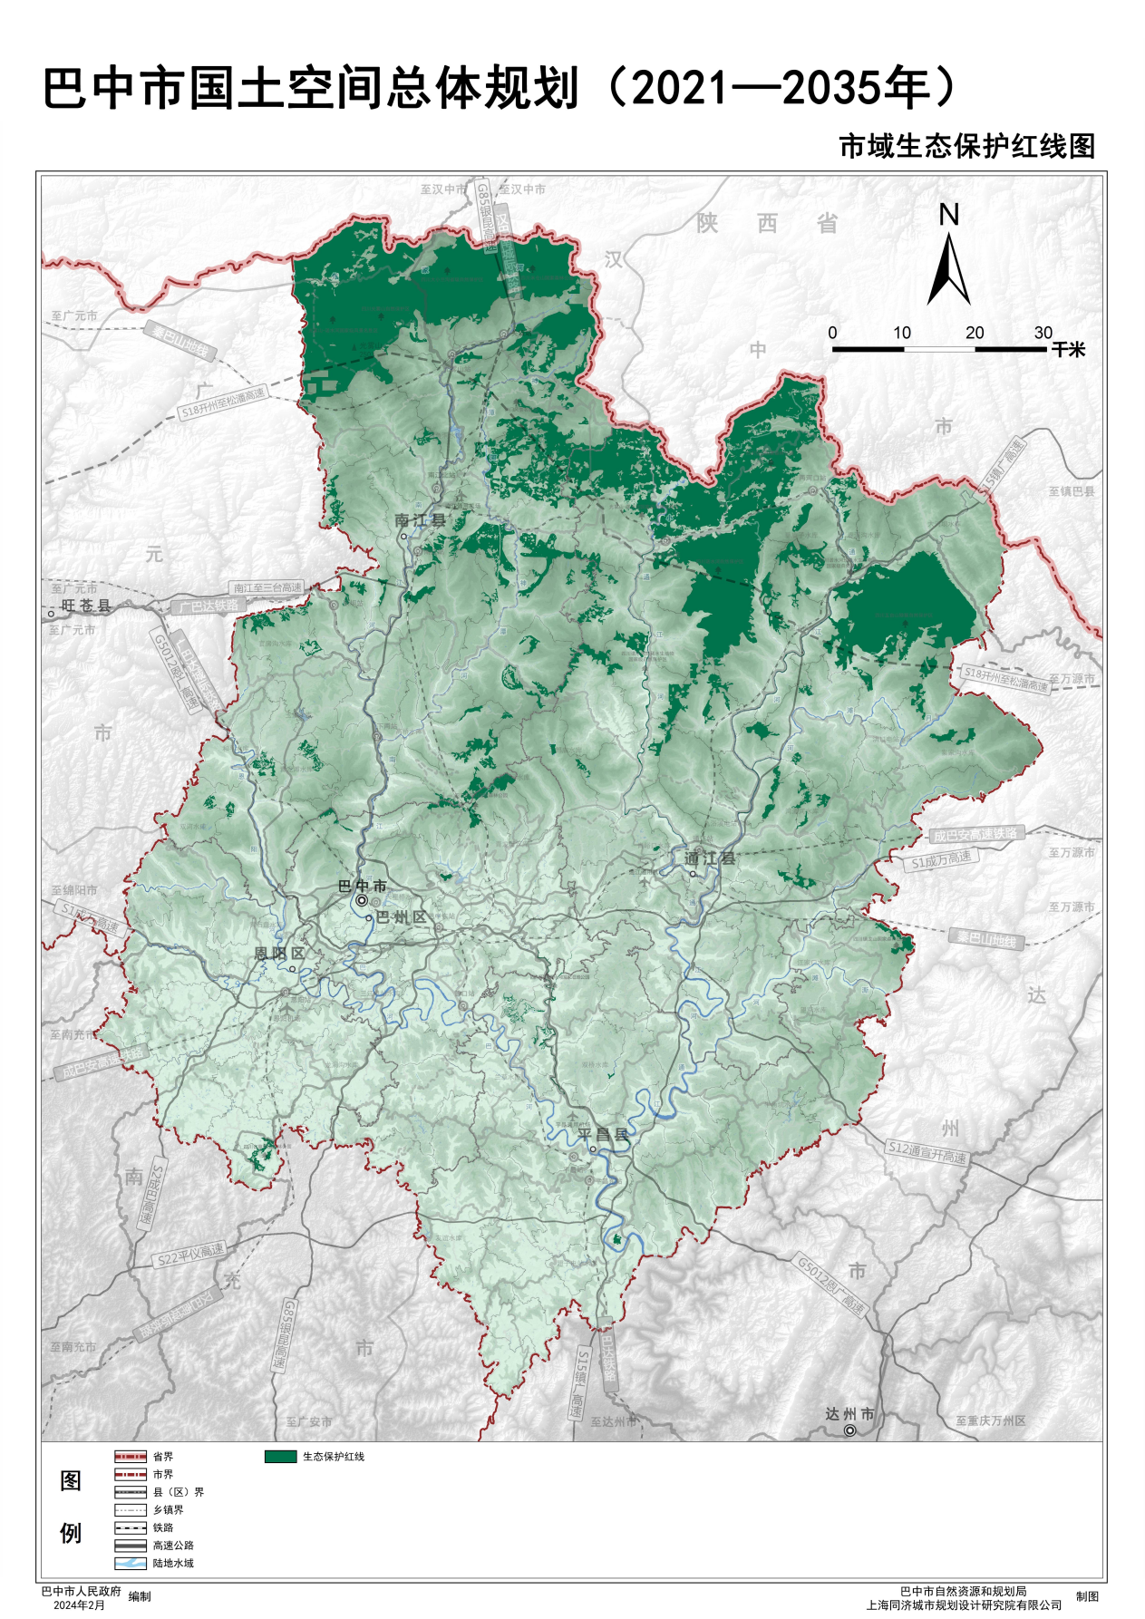
图1.6-1项目与巴中市生态保护红线相对位置图
（2）生态环境分区管控符合性分析
《巴中市生态环境保护委员会办公室关于加强生态环境分区管控的通知》（巴环委办〔2024〕3号）要求：“在相关规划编制、产业政策制定、重大项目选址中时要将“三线一单”生态环境分区管控作为重要参考依据。各类开发建设活动要将生态保护红线、环境质量底线、资源利用上线等管控要求融入决策和实施过程，充分发挥“三线一单”的基础支撑作用，推动经济社会高质量发展。”本项目位于巴中市巴州区。项目肉牛养殖选址具体如下：
白庙乡百花村，经纬度坐标107.026439,31.990819；
曾口镇佛龙村，经纬度坐标106.836812,31.803301；
清江镇塘坝村，经纬度坐标106.951904,31.859245；
水宁寺镇始宁社区，经纬度坐标106.998944,31.806439；
根据四川政务服务网生态环境分区管控符合性分析查询结果，项目共涉及1个生态环境管控单元和5个环境要素管控分区，查询截图如下：
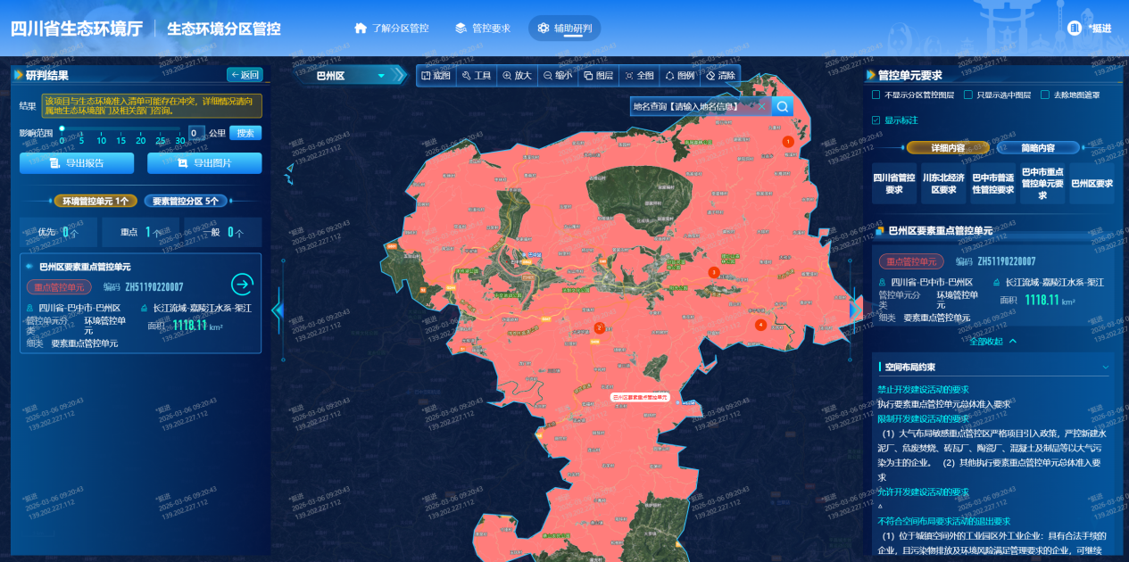
图1.6-2项目所在地“生态环境分区管控”查询结果截图
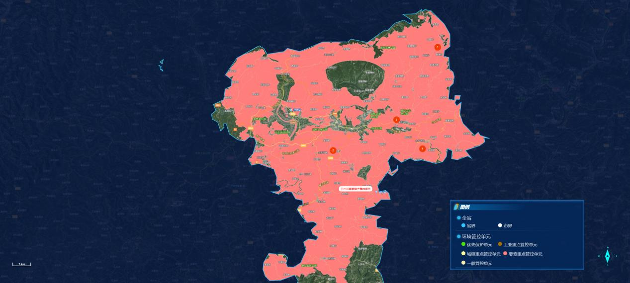
图1.6-3项目所在地“生态环境分区管控”查询结果导出图片

- 项目涉及的生态环境管控单元情况表
序号 | 涉及环境管控单元名称 | 涉及环境管控单元编码 | 与管控单元关系（点选：点位信息；线选：相交长度,单位千米；面选：相交面积，单位平方千米） | 行政区划 | 环境管控单元类型
1 | 巴州区要素重点管控单元 | ZH51190220007 | [106.836812 31.803301,106.951904 31.859245,106.998944 31.806439, 107.026439 31.990819] | 巴中市巴州区 | 要素重点管控单元
- 项目涉及的环境要素管控分区情况表
序号 | 涉及环境要素管控分区名称 | 涉及环境要素管控分区编码 | 行政区划 | 环境要素类型 | 环境要素细类
1 | 巴州区大气环境布局敏感重点管控区 | YS5119022320001 | 巴中市巴州区 | 大气 | 大气环境布局敏感重点管控区
2 | 巴州区其他区域 | YS5119023110001 | 巴中市巴州区 | 生态 | 一般管控区
3 | 巴河-巴州区-金碑-控制单元 | YS5119023210002 | 巴中市巴州区 | 水 | 水环境一般管控区
4 | 驷马河-巴州区-徐家河-控制单元 | YS5119023210005 | 巴中市巴州区 | 水 | 水环境一般管控区
5 | 巴州区自然资源一般管控区 | YS5119023510001 | 巴中市巴州区 | 自然资源 | 自然资源一般管控区
本项目位于巴中市巴州区，本项目属于肉牛养殖项目，本次评价分别从空间布局约束、污染物排放管控、环境风险防控、资源开发利用效率四个维度对本项目的符合性进行分析，其符合性分析情况如下。

- 本项目与涉及生态环境管控单元符合性分析
“三线一单”具体要求 |  |  |  | 项目对应情况介绍 | 符合性分析
类别 |  |  | 对应管控要求 | 项目对应情况介绍 | 符合性分析
要素重点管控单元，ZH51190220007，巴州区要素重点管控单元 | 巴中市普适性管控要求 | 空间布局约束 | 【禁止开发建设活动的要求】  -禁止在法律法规规定的禁采区内新建矿山；禁止土法采、选、冶严重污染环境的矿产资源。  -涉及基本农田的区域，除法律规定的重点建设项目选址确实无法避让外，其他任何建设不得占用  -禁止在长江干支流岸线一公里范围内新建、扩建化工园区和化工项目。  -禁止在长江干流岸线三公里范围内和重要支流岸线一公里范围内新建、改建、扩建尾矿库、冶炼渣库、磷石膏库，以提升安全、生态环境保护水平为目的的改建除外。  -禁止在长江流域河湖管理范围内倾倒、填埋、堆放、弃置、处理固体废物。  -畜禽养殖严格按照区县畜禽养殖区域划定方案执行，依法关闭或搬迁禁养区内的畜禽养殖场（小区）或养殖专业户。  -禁止在永久基本农田集中区域和其他需要特别保护的区域选址建设尾矿库、冶炼渣库、磷石膏库。  【限制开发建设活动的要求】  1.大气环境布局敏感重点管控区：（1）坚决遏制高耗能、高排放、低水平项目盲目发展，严格落实国家和四川省产业规划、产业政策、规划环评，以及产能置换、煤炭消费减量替代、区域污染物削减等要求，坚决叫停不符合要求的高耗能、高排放、低水平项目。  （2）提升高耗能项目能耗准入标准，能耗、物耗要达到清洁生产先进水平。严禁新增钢铁、焦化、炼油、电解铝、水泥、平板玻璃（不含光伏玻璃）等产能。  2.大气弱扩散重点管控区：强化落后产能退出机制，对能耗、环保、安全、技术达不到标准，生产不合格或淘汰类产品的企业和产能，依法予以关闭淘汰，推动重污染企业搬迁入园或依法关闭。对长江及重要支流沿线存在重大环境安全隐患的生产企业，加快推进就地改造异地迁建、关闭退出。开展差别化环境管理，对能耗、物耗、污染物排放等指标提出最严格管控要求，倒逼竞争乏力的产能退出。支持现有钢铁、水泥、焦化等废气排放量大的产业向有刚性需求、具有资源优势、环境容量允许的地区转移布局。  3.水环境农业污染重点管控区：（1）稳步推进建制镇污水处理设施建设，适当预留发展空间，宜集中则集中，宜分散则分散。农村生活污水处理设施排水执行《农村生活污水处理设施水污染物排放标准》（DB 51 2626-2019）要求。（2）深入推进化肥减量增效。鼓励以循环利用与生态净化相结合的方式控制种植业污染，农企合作推进测土配方施肥。  【允许开发建设活动的要求】  -全面取缔禁养区内规模化畜禽养殖场。  -针对现有水泥企业，强化污染治理和污染物减排，依法依规整治或搬迁。  -严格执行《矿产资源开采登记管理办法》的相关规定  【不符合空间布局要求活动的退出要求】  △ | 本项目为肉牛养殖项目，不在划定的畜禽禁养区范围，不属于“两高”项目；项目畜禽养殖合理布局。 | 符合
要素重点管控单元，ZH51190220007，巴州区要素重点管控单元 | 巴中市普适性管控要求 | 污染物排放管控 | 【现有源提标升级改造】  -加快现有乡镇污水处理设施升级改造，按要求达《城镇污水处理厂污染物排放标准》一级A标后排放。  -在矿产资源开发活动集中区域，废水执行重金属污染物排放特别限值。  -火电、水泥等行业按相关要求推进大气污染物超低排放和深度治理。  -砖瓦行业实施脱硫、除尘升级改造，污染物排放达到《砖瓦工业大气污染物排放标准》相关要求  -调整优化畜禽养殖区域布局，实施规模化畜禽养殖场标准化建设和改造，加强禽畜养殖粪污治理，深入推广畜禽清洁养殖，养殖场的养殖规模要与周边可供消纳的土地量相匹配，并具备完善的雨污分流、粪便污水资源化利用设施。强化畜禽养殖散户管理，禁止畜禽粪污直排。  【新增源等量或倍量替代】  新增源等量或倍量替代：-若上一年度空气质量年平均浓度不达标、水环境质量未达到要求，则建设项目新增相关污染物按照总量管控要求进行倍量削减替代。  -若上一年度空气质量、水环境质量达标，则建设项目新增相关污染物按照总量管控要求进行等量替代。  -新增VOCs排放的建设项目实行等量替代。  污染物排放绩效水平准入要求：  -屠宰项目必须配套污水处理设施或进入城市污水管网；  -到2025年，基本消除城市建成区生活污水直排口和收集处理设施空白区；县城污水处理率达到95%以上；水环境敏感地区污水处理基本达到一级A排放标准；  -到2035年，城市生活污水收集管网基本全覆盖，城镇污水处理能力全覆盖，全面实现污泥无害化处置。  -大中型矿山达到绿色矿山标准，引导小型矿山按照绿色矿山标准规范发展；加强矿山采选废水的处理和综合利用，不外排，采矿废水应尽量回用。  -到2021年底，全市生活垃圾收转运处置体系覆盖95%以上行政村，再生资源回收网点覆盖30%以上的行政村，全市95%以上行政村的生活垃圾得到有效治理。到2023年，全市生活垃圾收转运处置体系覆盖所有行政村，再生资源回收网点覆盖60%以上的行政村，实现保洁员配备合理、管理有效，村组保洁工作运转有序。到2025年，乡镇和农村地区生活垃圾分类工作取得明显成效，生活垃圾减量化、无害化、资源化水平显著提高。基本建成垃圾分类有特色、转运设施较齐全。村庄保洁见长效，资金投入有保障、监管制度较完善的农村生活垃圾治理体系。  -到2025年底，全市有机肥使用面积达到370万亩，平均耕地质量提升一个等级，化肥使用量总体保持零增长；  -到2025年，主要粮经作物主产区农药包装废弃物回收率达80%。  【新增源排放标准限值】  强化大气污染区域联防联控措施，实施重污染天气应急管控。修订重污染天气应急预案，动态更新污染源排放清单，落实重点企业错峰生产、压产限产、工地停工等强制性措施，有效减缓重污染天气影响。  【污染物排放绩效水平准入要求】  企业环境风险防控要求：-工业企业退出用地，应按相关要求进行评估、修复，满足相应用地功能后，方可改变用途。  -加强“散乱污”企业环境风险防控。  -现有涉及五类重金属的企业，严控污染物排放，限时整治或搬迁。  -加强再生利用行业清理整顿。落实《电子废物、废轮胎、废塑料、废旧衣服、废家电拆解等再生利用行业清理整顿工作方案》，防止污染土壤和地下水。  用地环境风险防控要求：-严禁将城镇生活垃圾、污泥、工业废物直接用作肥料，禁止处理不达标的污泥进入耕地；禁止在农用地排放、倾倒、使用污泥、清淤底泥、尾矿（渣）等可能对土壤造成污染的固体废物。  -严格控制林地、草地、园地的农药使用量，禁止使用高毒、高残留农药。  【其他污染物排放管控要求】  到2022年，万元国内生产总值用水量、万元工业增加值用水量较2015年分别降低30%和28%。 | 项目按现有法规要求严格落实各项污染防治，畜禽养殖环境承载力分析其区域环境承载能力尚有较大裕量。项目建设不会对区域环境造成明显不利影响。  项目区域环境质量达标，项目不产生总量污染物。 | 符合
要素重点管控单元，ZH51190220007，巴州区要素重点管控单元 | 巴中市普适性管控要求 | 环境风险防控 | 【严格管控类农用地管控要求】  -巴中市2025年地下水开采控制控制量保持在1400万m3以内。  -地下水开采量控制在可开采量的允 许范围内，抑制用水过度增长。  【安全利用类农用地管控要求】  -推进清洁能源的推广使用，全面推进散煤清洁化整治；禁止新建每小时10蒸吨以下的燃煤锅炉及其他燃煤设施。  -禁止焚烧秸秆和垃圾。  【污染地块管控要求】  在禁燃区内禁止销售、燃用高污染燃料。禁燃区内禁止新建、扩建燃用高污染燃料的设施。已建成的，应当于2021年12月31日前改用天然气、页岩气、液化石油气、电或其他清洁能源。现有燃用高污染燃料燃用设施在拆除或改造前，有关单位（企业）应当采取措施，确保大气污染物排放达到国家规定标准。  【园区环境风险防控要求】  到2025年，巴中市农田有效灌溉系数达到0.56；到 2030 年，巴中市农田有效灌溉率提到40%，农田灌溉用水有效利用系数提高到 0.62 左右。 | 项目按现有法规要求严格落实环境风险管控要求。 | 符合
要素重点管控单元，ZH51190220007，巴州区要素重点管控单元 | 巴中市普适性管控要求 | 资源开发利用要求 | / | / | /
要素重点管控单元，ZH51190220007，巴州区要素重点管控单元 | 巴中市重点管控单元要求 | 空间布局约束 | 【禁止开发建设活动的要求】  执行要素重点管控单元总体准入要求  【限制开发建设活动的要求】  （1）大气布局敏感重点管控区严格项目引入政策，严控新建水泥厂、危废焚烧、砖瓦厂、陶瓷厂、混凝土及制品等以大气污染为主的企业。  （2）其他执行要素重点管控单元总体准入要求  【允许开发建设活动的要求】  △  【不符合空间布局要求活动的退出要求】  （1）位于城镇空间外的工业园区外工业企业：具有合法手续的企业，且污染物排放及环境风险满足管理要求的企业，可继续保留，要求污染物排放只降不增，并进一步加强日常环保监管；严控新（扩）建水泥厂、危废焚烧、陶瓷厂等以大气污染为主的企业；不具备合法手续，或污染物排放超标、环境风险不可控的企业，限期进行整改提升，通过环保、安全、工艺装备升级等落实整改措施并达到相关标准实现合法生产，整改后仍不能达到要求的，属地政府应按相关要求责令关停并退出。  （2）其他执行要素重点管控单元普适性管控要求。  【其他空间布局约束要求】  △ | 本项目为肉牛养殖项目，不属于前述禁止、限制和不符合空间布局的项目类型。 | 符合
要素重点管控单元，ZH51190220007，巴州区要素重点管控单元 | 巴中市重点管控单元要求 | 污染物排放管控 | 【现有源提标升级改造】  （1）大气布局敏感重点管控区中的大气污染排放源执行国家、省、行业排放标准中规定的大气污染物特别排放限值。  （2）其他执行要素重点管控单元总体准入要求  【新增源等量或倍量替代】  执行要素重点管控单元总体准入要求  【新增源排放标准限值】  执行要素重点管控单元总体准入要求  【污染物排放绩效水平准入要求】  执行要素重点管控单元总体准入要求  【其他污染物排放管控要求】  △ | 本项目为新建项目，非现有源提标改造雷响，项目采用发酵床养殖工艺，无废水外排，无水污染物排入环境。 | 符合
要素重点管控单元，ZH51190220007，巴州区要素重点管控单元 | 巴中市重点管控单元要求 | 环境风险防控 | 【严格管控类农用地管控要求】  （1）开展矿区废弃地、尾矿坝生态治理示范，推进工矿废弃地修复和再利用；  （2）巴州区凌云乡鼓楼山村二组张家梁砂岩矿重点治理区、巴州区凌云乡柏垭庙村三组立木垭砂岩矿重点治理区、巴州区玉堂办事处登高居委会二组党家湾页岩矿重点治理区需在高陡边坡防护加固，平整土地，种草恢复植被、恢复地貌景观，加强环境监测管理。  【安全利用类农用地管控要求】  （1）开展矿区废弃地、尾矿坝生态治理示范，推进工矿废弃地修复和再利用；  （2）巴州区凌云乡鼓楼山村二组张家梁砂岩矿重点治理区、巴州区凌云乡柏垭庙村三组立木垭砂岩矿重点治理区、巴州区玉堂办事处登高居委会二组党家湾页岩矿重点治理区需在高陡边坡防护加固，平整土地，种草恢复植被、恢复地貌景观，加强环境监测管理。  【污染地块管控要求】  （1）开展矿区废弃地、尾矿坝生态治理示范，推进工矿废弃地修复和再利用；  （2）巴州区凌云乡鼓楼山村二组张家梁砂岩矿重点治理区、巴州区凌云乡柏垭庙村三组立木垭砂岩矿重点治理区、巴州区玉堂办事处登高居委会二组党家湾页岩矿重点治理区需在高陡边坡防护加固，平整土地，种草恢复植被、恢复地貌景观，加强环境监测管理。/  【企业环境风险防控要求】  执行要素重点管控单元总体准入要求  【其他环境风险防控要求】  △ | 本项目为肉牛养殖项目，主要为林地转为农用设施用地，项目已严格按照国家相关政策要求，提交项目农用设施用地申请，并取得批复。企业将按现有法规要求严格落实环境风险管控要求。 | 符合
要素重点管控单元，ZH51190220007，巴州区要素重点管控单元 | 巴中市重点管控单元要求 | 资源开发利用要求 | 【水资源利用效率要求】  执行要素重点管控单元总体准入要求  【地下水开采要求】  执行要素重点管控单元总体准入要求  【能源利用效率要求】  执行要素重点管控单元总体准入要求  【其他资源利用效率要求】  △ | 本项目为肉牛养殖，不涉及燃用高污染燃料，不涉及使用商品煤或开采地下水等情况。项目用水不会导致区域用水量的明显变动。 | 符合
要素重点管控单元，ZH51190220007，巴州区要素重点管控单元 | 巴州区  普适性管控要求 | 空间布局约束 | 【限制开发建设活动的要求】  【不符合空间布局要求活动的退出要求】  -加强流域水污染防治，推进流域水生态环境修复与治理；  -加强城市精细化管理，提升市民对环境的幸福感、获得感。  其他空间布局约束要求  / | 本项目肉牛养殖，项目实施不会对周边环境造成明显不利影响。项目有利于当地农民收入增长，提高幸福感。 | 符合
要素重点管控单元，ZH51190220007，巴州区要素重点管控单元 | 巴州区  普适性管控要求 | 污染物排放管控 | 【新增源等量或倍量替代】  -加强工业园区内和园区外企业污染排放监管，推进“散乱污”企业整治；  -强化扬尘源、燃烧源和移动源等大气污染防治。  【污染物排放绩效水平准入要求】  强化建筑垃圾、生活垃圾、餐厨垃圾综合利用和无害化处置及危险废物环境风险管控。 | 本项目将严格落实各项污染防治措施，确保达标排放。各项固废综合利用或无害化治理措施合理有效。 | 符合
要素重点管控单元，ZH51190220007，巴州区要素重点管控单元 | 巴州区  普适性管控要求 | 环境风险防控 | / | / | /
要素重点管控单元，ZH51190220007，巴州区要素重点管控单元 | 巴州区  普适性管控要求 | 资源开发利用要求 | / | / | /

- 本项目与涉及环境要素管控分区符合性分析
大气环境布局敏感重点管控区，YS5119022320001，巴州区大气环境布局敏感重点管控区 | 巴州区要求 | 空间布局约束 | 【禁止开发建设活动的要求】  1、坚决遏制高耗能、高排放、低水平项目盲目发展，严格落实国家和四川省产业规划、产业政策、规划环评，以及产能置换、煤炭消费减量替代、区域污染物削减等要求，坚决叫停不符合要求的高耗能、高排放、低水平项目。  2、严禁新增钢铁、焦化、炼油、电解铝、水泥、平板玻璃（不含光伏玻璃）等产能。 | 项目将严格落实各项环保法规要求，确保达标排放和不饶命，不对项目周边环境造成明显不利影响。 | 符合
大气环境布局敏感重点管控区，YS5119022320001，巴州区大气环境布局敏感重点管控区 | 巴州区要求 | 污染物排放管控 | 【现有源提标升级改造】  《环境空气质量标准》（GB3095-2012）：二级  【新增源等量或倍量替代】  是 | 本项目将严格落实各项污染防治措施，确保达标排放。各项固废综合利用或无害化治理措施合理有效。 | 符合
大气环境布局敏感重点管控区，YS5119022320001，巴州区大气环境布局敏感重点管控区 | 巴州区要求 | 环境风险防控 | / | / | /
大气环境布局敏感重点管控区，YS5119022320001，巴州区大气环境布局敏感重点管控区 | 巴州区要求 | 资源开发利用要求 | / | / | /
自然资源一般管控区，YS5119023510001，巴州区自然资源一般管控区 | 巴州区要求 | 空间布局约束 | 【禁止开发建设活动的要求】  合理开发高效利用水资源，建设节水型社会；优化土地利用布局与结构；优化产业空间布局，构建清洁能源体系。 | 本项目为肉牛养殖项目，项目选址已避开禁养区、限养区范围。 | 符合
自然资源一般管控区，YS5119023510001，巴州区自然资源一般管控区 | 巴州区要求 | 污染物排放管控 | / | / | /
自然资源一般管控区，YS5119023510001，巴州区自然资源一般管控区 | 巴州区要求 | 环境风险防控 | 【污染地块管控要求】  土地资源开发利用量不得超过土地资源利用上线控制性指标。 | 项目不涉及污染地块。 | 符合
自然资源一般管控区，YS5119023510001，巴州区自然资源一般管控区 | 巴州区要求 | 资源开发利用要求 | / | / | /
水环境一般管控区，YS5119023210005，驷马河-巴州区-徐家河-控制单元 | 巴州区要求 | 空间布局约束 | 【禁止开发建设活动的要求】  不再新建、改扩建开采规模在50万吨年以下的磷矿，不再新建露天磷矿。 | 项目为肉牛养殖，非磷矿开采。 | 符合
水环境一般管控区，YS5119023210005，驷马河-巴州区-徐家河-控制单元 | 巴州区要求 | 污染物排放管控 | 【现有源提标升级改造】  1、持续推进环保基础设施补短板，完善污水收集处理系统。2、保障乡镇污水收集处理设施顺畅运行。3、推进污水直排口排查与整治，落实“一口一策”整改措施。  【新增源等量或倍量替代】  1、落实主要污染物排放总量指标控制要求，加强入河排污口登记、审批和监督管理。2、强化流域内工业点源、规模化畜禽养殖场运行监管，避免偷排、漏排。  【新增源排放标准限值】  1、推进农村污染治理，稳步农村污水处理设施建设，适当预留发展空间，宜集中则集中，宜分散则分散。大力推进农村生活垃圾就地分类减量 和资源化利用，因地制宜选择农村生活垃圾治理模式。严格做好“农家乐”、种植采摘园等范围内的生活及农产品产生污水及垃圾治理。  2、以环境承载能力为约束，合理规划水产养殖空间及规模；推进水产生态健康养殖，加强渔业生产过程中抗菌药物使用管控。推进水产养殖治理，水产养殖废水应处理达到《四川省水产养殖业水污染物排放标准》后排放；实施池塘标准化改造，完善循环水和进排水处理设施；推进养殖尾水节水减排。  3、以环境承载能力为约束，合理规划畜禽养殖空间及规模；推进畜禽粪污分类处置，根据排放去向或利用方式的不同执行相应的标准规范。不断提高畜禽养殖粪污资源化利用率及利用水平；设有污水排放口的规模化畜禽养殖场应当依法申领排污许可证。  4、推进化肥、农药使用量“零增长”，逐步推进农田径流拦截及治理。 | 本项目将严格落实各项污染防治措施，确保达标排放。各项固废综合利用或无害化治理措施合理有效。畜禽养殖环境承载力分析其区域环境承载能力尚有较大裕量。 | 符合
水环境一般管控区，YS5119023210005，驷马河-巴州区-徐家河-控制单元 | 巴州区要求 | 环境风险防控 | / | / | /
水环境一般管控区，YS5119023210005，驷马河-巴州区-徐家河-控制单元 | 巴州区要求 | 资源开发利用要求 | / | / | /
水环境一般管控区，YS5119023210002，巴河-巴州区-金碑-控制单元 | 巴州区要求 | 空间布局约束 | 【禁止开发建设活动的要求】  不再新建、改扩建开采规模在50万吨年以下的磷矿，不再新建露天磷矿。 | 项目为肉牛养殖，非磷矿开采。 | 符合
水环境一般管控区，YS5119023210002，巴河-巴州区-金碑-控制单元 | 巴州区要求 | 污染物排放管控 | 现有源提标升级改造  /  【现有源提标升级改造】  1、持续推进环保基础设施补短板，完善污水收集处理系统。2、保障乡镇污水收集处理设施顺畅运行。3、推进污水直排口排查与整治，落实“一口一策”整改措施。  【新增源等量或倍量替代】  1、落实主要污染物排放总量指标控制要求，加强入河排污口登记、审批和监督管理。2、强化流域内工业点源、规模化畜禽养殖场运行监管，避免偷排、漏排。  【新增源排放标准限值】  1、推进农村污染治理，稳步农村污水处理设施建设，适当预留发展空间，宜集中则集中，宜分散则分散。大力推进农村生活垃圾就地分类减量 和资源化利用，因地制宜选择农村生活垃圾治理模式。严格做好“农家乐”、种植采摘园等范围内的生活及农产品产生污水及垃圾治理。2、以环境承载能力为约束，合理规划水产养殖空间及规模；推进水产生态健康养殖，加强渔业生产过程中抗菌药物使用管控。推进水产养殖治理，水产养殖废水应处理达到《四川省水产养殖业水污染物排放标准》后排放；实施池塘标准化改造，完善循环水和进排水处理设施；推进养殖尾水节水减排。3、以环境承载能力为约束，合理规划畜禽养殖空间及规模；推进畜禽粪污分类处置，根据排放去向或利用方式的不同执行相应的标准规范。不断提高畜禽养殖粪污资源化利用率及利用水平；设有污水排放口的规模化畜禽养殖场应当依法申领排污许可证。4、推进化肥、农药使用量“零增长”，逐步推进农田径流拦截及治理。 | 本项目将严格落实各项污染防治措施，确保达标排放。各项固废综合利用或无害化治理措施合理有效。畜禽养殖环境承载力分析其区域环境承载能力尚有较大裕量。 | 符合
水环境一般管控区，YS5119023210002，巴河-巴州区-金碑-控制单元 | 巴州区要求 | 环境风险防控 | / | / | /
水环境一般管控区，YS5119023210002，巴河-巴州区-金碑-控制单元 | 巴州区要求 | 资源开发利用要求 | / | / | /
一般管控区，YS5119023110001，巴州区其他区域 | 巴州区要求 | 空间布局约束 | / | / | /
一般管控区，YS5119023110001，巴州区其他区域 | 巴州区要求 | 污染物排放管控 | / | / | /
一般管控区，YS5119023110001，巴州区其他区域 | 巴州区要求 | 环境风险防控 | / | / | /
一般管控区，YS5119023110001，巴州区其他区域 | 巴州区要求 | 资源开发利用要求 | / | / | /

根据《巴中市生态环境保护委员会办公室关于加强生态环境分区管控的通知》（巴环委办〔2024〕3号），全市从生态环境保护角度共划定环境管控单元38个，其中优先保护单元13个，重点管控单元20个，一般管控单元5个。本项目饲草料种植以建设单位与项目肉牛养殖区周边农户签订牧草种植和收购协议，提供技术培训，定期按协议价收购牧草的方式进行。肉牛养殖选址白庙乡百花村，曾口镇佛龙村，清江镇塘坝村，水宁寺镇始宁社区。肉牛养殖场址区域属于要素重点管控单元。本项目与巴中市环境管控单元位置关系图如下。
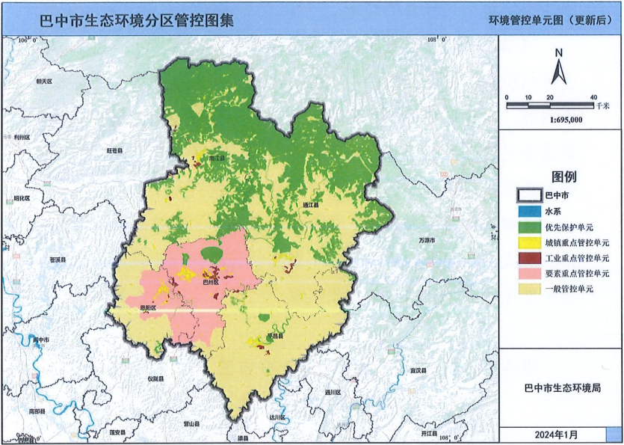
本项目养殖区
★
★
★
★
图1.6-4本项目与巴中环境管控单元关系图

- 与生态环境管控要求符合性分析
类型 | 全市生态环境管控要求 | 本项目实际情况 | 符合性
重点管控单元 | 重点管控单元中，应针对性地加强污染物排放控制和环境风险防控，解决生态环境质量不达标、生态环境风险突出等问题，制定差别化的生态环境准入要求。对环境质量不达标区域，提出污染物削减比例要求；对环境质量达标区域，提出允许排放量建议指标。 | 本项目位于环境质量达标区，项目建设满足区域生态环境保护的基本要求，且不涉及总量污染物的排放。 | 符合
因此，本项目符合《巴中市生态环境保护委员会办公室关于加强生态环境分区管控的通知》（巴环委办〔2024〕3号）中一般管控单元管控要求。
综上，本项目的建设符合巴中市生态环境分区管控相关要求。

1.7环境影响评价主要结论
巴中市巨城市政工程有限公司拟投资35090.20万元，在巴州区占地面积0.63万亩，其中建设饲草料种植基地0.6万亩、饲草料加工基地0.6万平方米；建设肉牛养殖区17.57万平方米，可存栏1.89万头育肥牛，并配套建设其他附属设施工程。建成后可年出栏安格斯肉牛19380头、巴山肉牛1800头。
项目建设符合国家产业政策，符合《巴中市巴州区畜禽养殖禁养区划定方案》（2018年），本项目选址不在禁养区，与外环境相容，总平面布置合理。环评阶段的公众参与调查结果显示，公众对项目的建设无反对意见。废气、废水、噪声、固体废物拟采取的环境保护措施技术可行，且符合相关要求。建设单位应认真落实本报告中提出的各项污染防治措施及环境风险防范措施，可确保污染物实现稳定达标排放。从环保角度而言，本项目的建设是可行的。

2总则

2.1评价目的和原则

2.1.1评价目的
环境影响评价作为建设项目环境管理的一项制度，根本目的是贯彻“保护环境”这项基本国策，认真执行“以防为主，防治结合，综合利用”的环境管理方针。根据《中华人民共和国环境影响评价法》（2018年12月29日）及《建设项目环境保护管理条例》（国务院令第682号修改），为实施可持续发展战略，预防因规划和建设项目实施后对环境造成的不良影响，加强建设项目环境保护管理，严格控制新的污染，保护和改善环境，一切新建、扩建和技改工程必须开展环境影响评价工作。
因此，本次评价具体目的如下：
（1）通过对项目所在区域环境质量现状的调查与监测，掌握项目所在区域的环境质量现状。
（2）通过对拟建工程情况和对有关技术资料的分析，掌握工程的一般特征和污染特征，分析本项目建成后污染物经治理后的排污水平，选择适当的模式预测本项目建成投产后排放的污染物可能对环境造成影响的程度和范围，并提出相应的防治措施。
（3）从环保法规、产业政策、环境特点、污染防治等方面综合分析论证本项目建设场址选择的合理性和建设项目的可行性。

2.1.2评价原则
突出环境影响评价的源头预防作用，坚持保护和改善环境质量。
依法评价：贯彻执行我国环境保护相关法律法规、标准、政策和规划等，优化项目建设，服务环境管理。
科学评价：规范环境影响评价方法，科学分析项目建设对环境质量的影响。
突出重点：根据建设项目的工程内容及其特点，明确与环境要素间的作用效应关系，根据规划环境影响评价结论和审查意见，充分利用符合时效的数据资料及成果，对建设项目主要环境影响予以重点分析和评价。

2.1.3多场址评价
（1）本项目共4个养殖场区，各养殖场区养殖类别、养殖工艺、污染治理措施等均相同，仅养殖规模不同。为便于后期运营中按场区进行规范化管理，项目组成、污染源强核算、竣工环保验收要求等，各养殖场区分别进行统计。
（2）项目4个养殖场区分布于驷马河、巴河两岸，4个场址所处水文地质条件基本相同，涉及的土壤类型仅含渗育水稻土和酸性紫色土，因此项目地下水和土壤环境影响结合区域水文地质条件、土壤类型等进行整体评价。

2.2编制依据

2.2.1国家有关法律
（1）《中华人民共和国环境保护法》（2015年1月1日）；
（2）《中华人民共和国环境影响评价法》（2018年12月29日）；
（3）《中华人民共和国大气污染防治法》（2018年10月26日）；
（4）《中华人民共和国水污染防治法》（2018年1月1日）；
（5）《中华人民共和国噪声污染防治法》（2022年6月5日）；
（6）《中华人民共和国固体废物污染环境防治法》（2020年9月1日）；
（7）《中华人民共和国土壤污染防治法》（2019年1月1日）；
（8）《中华人民共和国城乡规划法》（2015年4月）；
（9）《中华人民共和国水土保持法》（2011年3月1日施行）；
（10）《中华人民共和国水法》（2016年7月2日修正）；
（11）《中华人民共和国动物防疫法》（2021年1月22日修正）；
（12）《中华人民共和国畜牧法》（2023年3月1日施行）；
（13）《中华人民共和国环境保护税法》（2025年10月28日施行）；
（14）《中华人民共和国长江保护法》（2021年3月1日施行）；
（15）《中华人民共和国清洁生产促进法》（2012年7月1日施行）；
（16）《中华人民共和国循环经济促进法》（2018年10月26日修订）。

2.2.2法规、规章、条例
- 《建设项目环境保护管理条例》（国务院令第253号，1998年11月29日）及《国务院关于修改<建设项目环境保护管理条例>的决定》（中华人民共和国国务院令第682号，2017年10月1日）；
- 《关于以改善环境质量为核心加强环境影响评价管理的通知》（环环评〔2016〕150号，2016年10月26日施行）；
- 《中华人民共和国环境保护税法实施条例》（国务院令第693号，2018年1月1日施行）；
- 《重大动物疫情应急条例》（2017年10月7日修订）；
- 《国家危险废物名录》（2025年版，2025年1月1日起施行）；
- 《环境影响评价公众参与办法》（生态环境部令第4号，2019年1月1日起实施）；
- 《建设项目环境影响评价分类管理名录》（2021年版）（生态环境部令第16号，2021年1月1日起施行）；
- 《关于落实<水污染防治行动计划>实施区域差别化环境准入的指导意见》（环环评[2016]190号，原环境保护部发展改革委住房城乡建设部水利部，2016年12月27日）；
- 《关于落实大气污染防治行动计划严格环境影响评价准入的通知》（环办﹝2014﹞30号，2014年3月25日）；
- 《关于发布<排污单位自行监测技术指南总则>等三项国家环境保护标准的公告》（公告2017年第16号，2017年4月25日）；
- 《土壤污染防治行动计划》（国发〔2016〕31号，2016年5月31日实施）；
（12）《产业结构调整指导目录（2024年本）》；
（13）《国务院关于加强环境保护重点工作的意见》（国发〔2011〕35号）；
（14）《国务院关于印发水污染防治行动计划的通知》（国发〔2015〕17号）；
（15）《国务院关于印发土壤污染防治行动计划的通知》（国发〔2016〕31号）；
（16）《国务院关于印发打赢蓝天保卫战三年行动计划的通知》（国发〔2018〕22号）；
（17）《中共中央国务院关于全面加强生态环境保护坚决打好污染防治攻坚的意见》（2018年6月16日）；
（18）《关于切实加强环境影响评价监督管理工作的通知》（环办〔2013〕104号）；
（19）《关于切实加强风险防范严格环境影响评价管理的通知》（环发〔2012〕98号）；
（20）《关于加强西部地区环境影响评价工作的通知》（环发〔2011〕150号）；
（21）推动长江经济带发展领导小组办公室关于印发《长江经济带发展负面清单指南（试行，2022年版）》的通知（长江办〔2022〕7号，2022年1月9日）；
（22）《企业事业单位突发环境事件应急预案备案管理办法（试行）》（环发〔2015〕4号）；
（23）《关于发布<污染源源强核算技术指南准则>等五项国家环境保护标准的公告》（公告2018年第2号，生态环境部，2018年3月27日）；
（24）《关于发布<排污单位环境管理台账及排污许可证执行报告技术规范总则（试行）>国家环境保护标准的公告》（公告2018年第3号，生态环境部，2018年3月27日）；
（25）《关于发布<高污染燃料目录>的通知》（国环规大气[2017]2号，2017年3月27日）；
（26）《动物防疫条件审查办法（修订）》（2022年12月1日起施行）；
（27）《畜禽规模养殖污染防治条例》（中华人民共和国国务院令第643号，2014年1月1日施行）；
（28）《关于做好畜禽规模养殖项目环境影响评价管理工作的通知》（环办环评〔2018〕31号，2018年10月12日施行）；
（29）《关于进一步明确畜禽粪污还田利用要求强化养殖污染监管的通知》（农办牧〔2020〕23号，2020年6月4日施行）；
（30）《病死及病害动物无害化处理技术规范》（农医发〔2017〕25号，2017年7月3日施行）；
（31）《自然资源部农业农村部关于设施农业用地管理有关问题的通知》（自然资规〔2019〕4号，2019年12月17日）；
（32）《自然资源部农业农村部国家林业和草原局关于严格耕地用途管制有关问题的通知》（自然资发〔2021〕166号）；
（33）《四川省自然资源厅四川省农业农村厅关于进一步完善设施农业用地管理有关问题的通知》（川自然资规〔2020〕3号）。

2.2.3地方政策条例
（1）《四川省〈中华人民共和国大气污染防治法〉实施办法》（四川省第十三届人民代表大会常务委员会公告（第24号），2018年12月7日修订，2019年1月1日起施行）；
（2）四川省人民政府《关于印发水污染防治行动计划四川省工作方案的通知》（川府发〔2015〕59号，2015年12月8日）；
（3）《四川省空气质量持续改善行动计划实施方案》（川府发〔2024〕15号，2024年起实施）；
（4）《四川省政府关于印发土壤污染防治行动计划四川省工作方案的通知》（川府发〔2016〕63号）；
（5）《四川省固体废物污染环境防治条例》（2022年修订）；
（6）《四川省人民政府关于印发四川省生态保护红线方案的通知》（川府发〔2018〕24号）；
（7）四川省生态环境厅关于印发《四川省生态环境厅审批环境影响评价文件的建设项目目录(2025年本)》的通知（川环规[2025]1号，2025年7月19日起施行）；
（8）《四川省环境保护条例》（2018年1月1日实施）；
（9）《四川省生态环境厅关于进一步改进环评审批和监督执法服务高质量发展的通知》（川环函〔2020〕220号，2020.4.14）；
（10）四川省人民政府关于印发《四川省主体功能区规划》的通知（川府发〔2013〕16号）；
（11）《四川省水利厅关于印发四川省省级水土流失重点预防区和重点治理区划分成果的通知》（川水函[2017]482号，2017.3.14）；
（12）《四川省生态环境厅关于执行大气污染物特别排放限值的公告》（2020年第2号，2020.3.16）；
（14）《四川省人民政府办公厅关于加快推进畜禽养殖废弃物资源化利用的实施意见》（川办发〔2017〕99号）；
（15）四川省生态环境厅四川省农业农村厅《四川省畜禽养殖污染防治规划》（川环发〔2022〕18号，2022年12月30日施行）；
（16）《巴中市“十四五”生态环境保护规划》（2022年5月19日）；
（17）《巴中市生态环境保护委员会办公室关于加强生态环境分区管控的通知》（巴环委办〔2024〕3号）；
（18）《巴中市国民经济和社会发展第十四个五年规划和二〇三五年远景目标纲要》（2021年4月15日）；
（19）《巴中市畜禽养殖污染防治规划（2024—2030年）》（2024年01月04日）；
（20）《巴中市巴州区畜禽养殖污染防治规划》（2023年发布）；
（21）巴中市巴州区人民政府办公室关于印发《巴中市巴州区畜禽养殖禁养区划定方案》的通知（巴州府办[2018]143号）。

2.2.4环评技术导则、规范
（1）《建设项目环境影响评价技术导则总纲》（HJ 2.1-2016）；
（2）《环境影响评价技术导则大气环境》（HJ 2.2-2018）；
（3）《环境影响评价技术导则地表水环境》（HJ 2.3-2018）；
（4）《环境影响评价技术导则声环境》（HJ 2.4-2021）；
（5）《建设项目环境风险评价技术导则》（HJ 169-2018）；
（6）《环境影响评价技术导则生态影响》（HJ 19-2022）；
（7）《环境影响评价技术导则地下水环境》（HJ 610-2016）；
（8）《建设项目危险废物环境影响评价指南》（公告2017年第43号）；
（9）《固体废物分类与代码》（GB/T 39198-2020）；
（10）《畜禽养殖业污染物排放标准》（GB 18596-2001）；
（11）《畜禽养殖业污染防治技术规范》（HJ/T 81-2001）
（12）《畜禽养殖业污染防治技术政策》（环发〔2011〕151号）；
（13）《畜禽养殖业污染治理工程技术规范》（HJ 497-2009）；
（14）《畜禽场场区设计技术规范》（NY/T 682-2023）；
（15）《青贮设施建设技术规范 青贮窖》（NY/T 2698-2015）；
（16）《规模化畜禽养殖场沼气工程设计规范》（NY/T 1222-2021）；
（17）《畜禽粪便无害化处理技术规范》（GB /T 36195-2018）；
（19）《农田灌溉水质标准》（GB 5084-2021）；
（20）《畜禽养殖产地环境评价规范》（HJ 568-2010）；
（21）《畜禽粪肥还田技术规范》（GB /T 25246-2025）；
（22）《畜禽粪便农田利用环境影响评价准则》（GB /T 26622-2011）；
（23）《畜禽粪污土地承载力测算技术指南》（农办牧〔2018〕1号）；
（24）《畜禽粪便土地承载力测算方法》（NY/T 3877-2021）；
（25）《农区畜禽养殖负荷风险评估技术规程》（DB51/T 1492-2022）；
（26）《农区耕地畜禽承载力评估技术规程》（DB51/T 1943-2021）；
（27）《大气有害物质无组织排放卫生防护距离推导技术导则》（GB /T 39499-2020）；
（28）《排污许可证申请与核发技术规范畜禽养殖行业》（HJ 1029-2019）；
（29）《排放源统计调查产排污核算方法和系数手册》。

2.2.5与项目有关的文件、资料
（1）环境影响评价委托书；
（2）巴州区发展和改革局审批的《四川省固定资产投资备案表》（备案号：川投资备〔2408-511902-04-01-255827〕FGQB-0766号）；
（3）项目可行性研究报告《北京五州工程准西服务有限公司》；
（4）设施农业用地申请、备案表和租地协议；
（5）项目病死牛无害化处置委托协议；
（6）项目设计单位提供的测绘图、总平面布置图；
（7）项目环境质量现状监测报告（包括环境空气、地表水、土壤、地下水、噪声）；
（8）建设单位提供的其他技术资料。

2.3环境影响因子识别与筛选

2.3.1环境影响要素识别
本项目施工期主要活动包括：土建施工、安装工程施工、材料和设备运输、建筑物料堆存等；运营期主要活动包括：运行过程中“三废、一噪”排放等。
评价结合项目各评价时段主要活动、区域环境特征，对本项目涉及的环境要素可能造成的影响进行识别，识别结果见表2.3-1。
环境影响要素分析表
环境影响要素 |  | 自然环境 |  |  |  |  | 生态环境 |  | 社会环境
 |  | 环境空气 | 地表水 | 地下水 | 土壤 | 声环境 | 陆生生态 | 水生生态 | 经济 | 就业劳务 | 城市建设 | 土地利用 | 人群健康
施工期 | 土方开挖 | -1S | -1S |  | -1S | -1S | -1S |  |  |  |  | -1L | -1S
施工期 | 材料堆放 | -1S |  |  |  | -1S
施工期 | 建筑物施工 | -1S | -1S |  |  | -1S |  |  | +1S | +1S |  |  | -1S
运营期 | 肉牛养殖 | -2L |  |  |  |  |  |  |  |  | +1S |  | -1L
运营期 | 废气排放 | -2L |  |  |  |  | -1S |  |  |  |  |  | -1L
运营期 | 废水排放 |  |  |  |  |  |  |  |  |  |  |  | -1L
运营期 | 噪声排放 |  |  |  |  | -1L |  |  |  |  |  |  | -1L
运营期 | 固体废物堆放 | -1L |  |  |  |  |  |  |  |  |  |  | -1L
注：“-”负影响，“+”正影响，“S”表示短期，“L”表示长期，“1”表示较小，“2”表示有一定影响，“3”表示较大。

2.3.2环境影响因子筛选
在识别项目主要环境影响因素的基础上，根据工程污染物排放特点和对环境因素影响的程度，同时类比同类项目情况，筛选并确定环境影响评价因子。项目各专题、各环境要素的评价因子筛选结果列于表2.3-2。
项目评价因子
序号 | 环境  要素 | 评价专题 | 评价因子
1 | 大气环境 | 现状评价 | SO₂、NO₂、PM₁₀、PM_{2.5}、CO、O₃、H₂S、NH₃、臭气浓度、TSP
1 | 大气环境 | 影响评价 | TSP、H₂S、NH₃、臭气浓度
2 | 地表水环境 | 现状评价 | pH、氨氮、总磷、总氮、COD、BOD₅、动植物油、SS、粪大肠菌群、阴离子表面活性剂
2 | 地表水环境 | 影响评价 | 废水不外排
3 | 地下水环境 | 现状评价 | pH、耗氧量、溶解性总固体、总硬度、碳酸根、重碳酸根、氨氮、铬（六价）、挥发酚、氰化物、氟化物（氟离子）、氯化物（氯离子）、亚硝酸盐氮（亚硝酸根）、硝酸根（硝酸盐氮）、硫酸盐（硫酸根）、钾、钠、钙、镁、铁、锰、铅、镉、汞、砷、总大肠菌群、细菌总数、粪大肠菌群、阴离子表面活性剂
3 | 地下水环境 | 影响评价 | 氨氮、耗氧量
4 | 土壤  环境 | 现状评价 | pH、砷、镉、汞、铅、铬、铜、镍、锌、四氯化碳、氯仿、氯甲烷、1，1-二氯乙烷、1，2-二氯乙烷、1，1-二氯乙烯、顺-1，2-二氯乙烯、反-1，2-二氯乙烯、二氯甲烷、1，2-二氯丙烷、1，1，1，2-四氯乙烷、1，1，2，2-四氯乙烷、四氯乙烯、1，1，1-三氯乙烷、1，1，2-三氯乙烷、三氯乙烯、1，2，3-三氯丙烷、氯乙烯、苯、氯苯、1，2-二氯苯、1，4-二氯苯、乙苯、苯乙烯、甲苯、间二甲苯+对二甲苯、邻二甲苯、硝基苯、苯胺、2-氯酚、苯并[a]蒽、苯并[a]芘、苯并[b]荧蒽、苯并[k]荧蒽、䓛、二苯并[a，h]蒽、茚并[1，2，3-cd]芘、萘、石油烃（C₁₀-C₄₀）。
5 | 声环境 | 现状评价 | 声环境等效连续A声级
5 | 声环境 | 影响评价 | 厂界噪声等效连续A声级

2.4评价工作等级

2.4.1大气环境评价等级
（1）判定依据
本次环评选择项目污染源正常排放的主要污染物及参数，采用《环境影响评价技术导则 大气环境》（HJ2.2-2018）附录A推荐模型中估算模型分别计算项目污染源的最大环境影响，然后按评价工作分级判据进行分级。根据项目污染源初步调查结果，选择项目污染源正常排放的颗粒物（TSP）、氨（NH₃）、硫化氢（H₂S）为主要污染物，分别计算项目排放主要污染物的最大地面空气质量浓度占标率P_{i}（第i个污染物，简称“最大浓度占标率”），及第i个污染物的地面空气质量浓度达到标准值的10%时所对应的最远距离D_{10%}。其中P_{i}定义为：
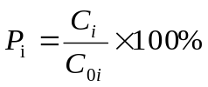
式中：P_{i}——第i个污染物的最大地面浓度占标率，%；
C_{i}——采用估算模式计算出的第i个污染物的最大地面浓度，mg/m³；
C_{0i}——第i个污染物的环境空气质量标准，mg/m³。一般取GB3095中1h平均质量浓度的二级浓度限值；对该标准中未包含的污染物，可参照附录D中的浓度限值；对仅有8h平均质量浓度限值、日平均质量浓度限值或年平均质量浓度限值的，可分别按2倍、3倍、6倍折算为1h平均质量浓度限值。大气环境影响评价等级按下表的分级判据进行划分。
评价等级按下表的分级判据进行划分。如污染物数i大于1，取P值中最大者P_{max}。
- 大气环境影响评价等级判别表
评价工作等级 | 评价工作分级判据
一级评价 | P_{max}≥10%
二级评价 | 1%≤P_{max}＜10%
三级评价 | P_{max}＜1%
根据工程分析，本次大气环境影响评价因子和评价标准见下表：
表2.4-2评价因子和评价标准表
评价因子 | 功能区 | 平均时段 | 标准值（mg/m³） | 标准来源
TSP | 二类区 | 折算为1小时均值 | 0.9 | 《环境空气质量标准》（GB3095-2026）表2中二级标准
NH₃ | 二类区 | 1小时均值 | 0.02 | 《环境影响评价技术导则 大气环境》（HJ 2.2-2018）附录D
H₂S | 二类区 | 1小时均值 | 0.01 | 《环境影响评价技术导则 大气环境》（HJ 2.2-2018）附录D
（2）估算模式及参数选取
本次环评采用《环境影响评价技术导则 大气环境》（HJ2.2-2018）推荐模式的AERSCREEN模式计算项目污染源的最大环境影响，该模式是基于AERMOD内核算法开发的单源估算模型，估算模型参数选取详见表2.4-2。
- 估算模型参数表
参数 |  | 取值
城市农村/选项 | 城市/农村 | 农村
城市农村/选项 | 人口数（城市人口数） | /
最高环境温度 |  | 38.3°C
最低环境温度 |  | -1.8°C
土地利用类型 |  | 农作地
区域湿度条件 |  | 潮湿
是否考虑地形 | 考虑地形 | 是
是否考虑地形 | 地形数据分辨率（m） | 90
是否考虑海岸线熏烟 | 考虑海岸线熏烟 | 否
是否考虑海岸线熏烟 | 海岸线距离/km | /
是否考虑海岸线熏烟 | 海岸线方向/o | /
注：根据《环境影响评价技术导则 大气环境》（HJ2.2-2018）中“B6.1城市/农村选项当项目周边3km半径范围内一半以上面积属于城市建成区或者规划区时，选择城市，否则选择农村。”，本项目四个建设场址周边3km半径范围内一半以上面积均不属于城镇建设用地，因此，土地利用类型选择“农村”；根据《中国干湿分区示意图》，本项目所在区域为湿润区。
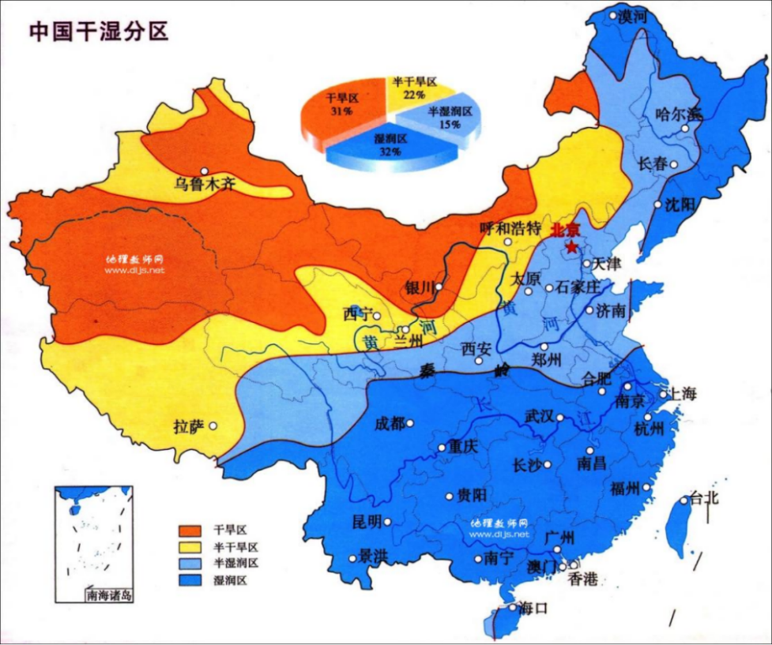
图2.4-1中国干湿分区示意图
经估算模式预测，本项目正常工况下主要大气污染物最大地面空气质量占标率P_{max}见以下等级判定筛选结果图。
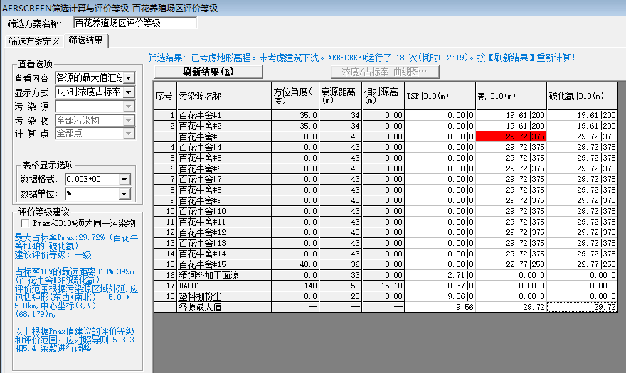
图2.4-2 百花养殖场区大气等级判定筛选结果图

估算结果表明，最大地面空气质量浓度占标率为29.72%，因此确定本项目的大气环境影响评价等级为一级。

2.4.2地表水环境评价工作等级
根据《环境影响评价技术导则 地表水环境》（HJ/T2.3-2018）的项目类型划分，项目建设期和运营期均不涉及直接取用地表水，项目建设期间接排放的少量废水对水文要素影响极小。项目运营期不排放废水，地表水环境影响属于水污染影响型。水污染影响型建设项目主要根据废水排放方式和排放量划分评价等级。
- 水污染影响型建设项目评价等级判定
评价等级 | 判定依据
评价等级 | 排放方式 | 废水排放量Q/（m³/d）；水污染物当量数W/（无量纲）
一级 | 直接排放 | Q≥20000或W≥600000
二级 | 直接排放 | 其他
三级A | 直接排放 | Q<200且W<6000
三级B | 间接排放 | --
注1：水污染物当量数等于该污染物的年排放量除以该污染物的污染当量值（见附录A），计算排放污染物的污染物当量数，应区分第一类水污染物和其他类水污染物，统计第一类污染物当量数总和，然后与其他类污染物按照污染物当量数从大到小排序，取最大当量数作为建设项目评价等级确定的依据。
注2：废水排放量按行业排放标准中规定的废水种类统计，没有相关行业排放标准要求的通过工程分析合理确定，应统计含热量大的冷却水的排放量，可不统计间接冷却水、循环水及其他含污染物极少的清净下水的排放量。
注3：厂区存在堆积物（露天堆放的原料、燃料、废渣等以及垃圾堆放场）、降尘污染的，应将初期雨污水纳入废水排放量，相应的主要污染物纳入水污染当量计算。
注4：建设项目直接排放第一类污染物的，其评价等级为一级；建设项目直接排放的污染物为受纳水体超标因子的，评价等级不低于二级。
注5：直接排放受纳水体影响范围涉及饮用水水源保护区、饮用水取水口、重点保护与珍稀水生生物的栖息地、重要水生生物的自然产卵场等保护目标时，评价等级不低于二级。
注6：建设项目向河流、湖库排放温排水引起受纳水体水温变化超过水环境质量标准要求，且评价范围有水温敏感目标时，评价等级为一级。
注7：建设项目利用海水作为调节温度介质，排水量≥500万m³/d，评价等级为一级；排水量＜500万m³/d，评价等级为二级。
注8：仅涉及清净下水排放的，如其排放水质满足受纳水体水环境质量标准要求的，评价等级为三级A。
注9：依托现有排放口，且对外环境未新增排放污染物的直接排放建设项目，评价等级参照间接排放，定为三级B。
注10：建设项目生产工艺中有废水产生，但作为回水利用，不排放到外环境的，按三级B评价。
项目生活污水排入化粪池处理后用作农肥，粪污进行综合利用，无废水外排，根据《环境影响评价技术导则 地表水环境》（HJ2.3-2018），确定本项目地表水环境评价等级为三级B。

2.4.3地下水环境评价工作等级
根据《环境影响评价技术导则 地下水环境》（HJ610-2016），本项目属于“畜禽养殖场、养殖小区中年出栏生猪5000头（其他畜禽种类折合猪的养殖规模）及以上”本项目为建设标准化的肉牛养殖场，年出栏21180头，对应折算成105900头猪，编制环境影响报告书，故地下水环境影响评价项目类别属Ⅲ类；本项目地下水评价范围无集中式饮用水水源准保护区、国家或地方政府设定的与地下水环境相关的其它保护区。根据现场踏勘情况，本项目地下水评价区内市政自来水供水管网已接通，项目周边居民饮用自来水，周围居民不饮用地下水，考虑评价范围内分布有少量地下水井，因此，地下水环境敏感特征判断为较敏感。依照《环境影响评价技术导则 地下水环境》（HJ610-2016）评价工作等级分级表，确定建设项目地下水环境影响评价工作等级为三级，地下水环境敏感程度分级见表2.4-7，地下水环境影响评价工作等级分级见表2.4-8。
- 地下水环境敏感程度分级表
敏感程度 | 地下水环境敏感特征
敏感 | 集中式饮用水水源（包括已建成的在用、备用、应急水源，在建和规划的饮用水水源）准保护区；除集中式饮用水水源以外的国家或地方政府设定的与地下水环境相关的其他保护区，如热水、矿泉水、温泉等特殊地下水资源保护区。
较敏感 | 集中式饮用水水源（包括已建成的在用、备用、应急水源，在建和规划的饮用水水源）准保护区以外的补给径流区；未划定准保护区的集中式饮用水水源，其保护区以外的补给径流区；分散式饮用水水源地；特殊地下资源（如矿泉水、温泉等）保护区以外的分布区等其他未列入上述敏感分级的环境敏感区。
不敏感 | 上述地区之外的其他地区
注a：“环境敏感区”是指《建设项目环境影响评价分类管理名录》中所界定的涉及地下水的环境敏感区。
- 评价工作等级分级表
项目类别  环境敏感程度 | Ⅰ类项目 | Ⅱ类项目 | Ⅲ类项目
敏感 | 一 | 一 | 二
较敏感 | 一 | 二 | 三（√）
不敏感 | 二 | 三 | 三

2.4.4声环境评价工作等级
本项目所在区域为《声环境质量标准》（GB3096-2008）规定的2类地区，建设项目建设前后评价范围内声环境保护目标噪声级增量小于3dB（A），且受噪声影响人口数量增加较多。按照《环境影响评价技术导则 声环境》（HJ2.4-2021）中有关规定，本项目声环境影响评价等级确定为二级。
- 声环境影响评价工作等级判定表
项目 | 环境噪声标准 | 敏感目标噪声级增量 | 受噪声影响范围内的人口 | 备注
一级评价标准判据 | 0类以上 | ≥5dB(A) | 显著增多 | 符合两个以上的划分原则时，按较高级别执行。
二级评价标准判据 | 1类 、2类 | 3~5dB(A) | 增加较多 | 符合两个以上的划分原则时，按较高级别执行。
三级评价标准判据 | 3类 、4类 | ≤3dB(A) | 变化不大 | 符合两个以上的划分原则时，按较高级别执行。
本项目 | 2类 | ≤3dB(A) | 增加较多 | 符合两个以上的划分原则时，按较高级别执行。
评价等级判定 | 声环境影响评价工作等级判定结果：二级评价

2.4.5土壤环境评价工作等级
土壤环境影响评价应对建设项目建设期、运营期和服务期满后（可根据项目情况选择）对土壤环境理化特性可能造成的影响进行分析、预测和评估。根据行业特征、工艺特点或规模大小等将建设项目类别分为Ⅰ类、Ⅱ类、Ⅲ类、Ⅳ类，见附录A，其中Ⅳ类建设项目可不开展土壤环境影响评价；自身为敏感目标的建设项目，可根据需要仅对土壤环境现状进行调查。
本项目建设涉及4个场区，根据《环境影响评价技术导则 土壤环境（试行）》（HJ964-2018）中“6.2.4 当同一建设项目涉及两个或两个以上场地时，各场地应分别判定评价工作等级，并按相应等级分别开展评价工作”。
（1）项目类别
- 土壤环境影响评价项目类别
行业类别 | 项目类别
行业类别 | I类 | Ⅱ类 | III类 | IV类
农林牧渔业 | 灌溉面积大于50万亩的灌区工程 | 新建5万亩至50万亩的、改造30万亩及以上的灌区工程；年出栏生猪10万头（其他畜禽种类折合猪的养殖规模）及以上的畜禽养殖场或养殖小区 | 年出栏生猪5000头（其他畜禽种类折合猪的养殖规模）及以上的畜禽养殖场或养殖小区 | 其它
根据《畜禽养殖业污染物排放标准》（GB 18596-2001）中“1头肉牛折算成5头猪”，根据“3建设项目工程分析”中“表3.1-1各养殖场区基本情况表”可知，本项目每个养殖场地养殖肉牛出栏折算生猪年出栏数量均在10万头以下，5000头以上；因此本项目属于农林牧渔业中的“年出栏生猪5000头（其他畜禽种类折合猪的养殖规模）及以上的畜禽养殖场或养殖小区”项目，属III类项目。
（2）项目占地规模
根据《环境影响评价技术导则 土壤环境（试行）》（HJ964-2018）中“6.2.2.1 将建设项目占地规模分为大型（≥50hm²）、中型（5~50hm²）、小型（≤5hm²），建设项目占地主要为永久占地”。
本项目肉牛养殖涉及4个场区，根据“3建设项目工程分析”中“表3.1-1各养殖场区基本情况表”，其中百花养殖场区占地6.46hm²（5~50hm²）、佛龙养殖场区占地4.46hm²（≤5hm²）、塘坝养殖场区6.27hm²（5~50hm²）、始宁养殖场区4.96hm²（≤5hm²），因此百花、塘坝养殖场区占地规模均属于中型（5~50hm²），佛龙、始宁养殖场区占地规模属于小型（≤5hm²）。
（3）项目所在地周边土壤环境敏感程度
建设项目所在地周边的土壤环境敏感程度可分为敏感、较敏感、不敏感，判定依据见下表。
- 污染影响型敏感程度分级表
敏感程度 | 判定依据
敏感 | 建设项目周边存在耕地、园地、牧草地、饮用水源地或居民区、学校、医院、疗养院、养老院等土壤环境敏感目标的
较敏感 | 建设项目周边存在其他土壤环境敏感目标的
不敏感 | 其他情况
据现场调查，本项目为农村环境，周边存在耕地，因此确定区内土壤环境敏感程度为“敏感”。
（4）评价等级
- 污染影响型评价工作等级划分表
敏感程度  评价工作等级  占地规模 | I类 |  |  | II类 |  |  | III类
敏感程度  评价工作等级  占地规模 | 大 | 中 | 小 | 大 | 中 | 小 | 大 | 中 | 小
敏感 | 一级 | 一级 | 一级 | 二级 | 二级 | 二级 | 三级 | 三级 | 三级
较敏感 | 一级 | 一级 | 二级 | 二级 | 二级 | 三级 | 三级 | 三级 | -
不敏感 | 一级 | 二级 | 二级 | 二级 | 三级 | 三级 | 三级 | - | -
注：“-”表示可不开展土壤环境影响评价工作。
根据《环境影响评价技术导则 土壤环境（试行）》（HJ964-2018）中附录A土壤环境影响评价项目类别可知，属Ⅲ类项目。占地规模属小型，土壤环境敏感程度为敏感，综合判定评价等级为“三级”。

2.4.6生态环境评价工作等级
根据《环境影响评价技术导则 生态环境》（HJ19-2022）“6.1.8节，符合生态环境分区管控要求且位于原厂界（或永久用地）范围内的污染影响类改扩建项目，位于已批准规划环评的产业园区内且符合规划环评要求、不涉及生态敏感区的污染影响类建设项目，可不确定评价等级，直接进行生态影响简单分析”，结合本项目情况，本项目为不涉及国家公园、自然保护区、自然公园等自然保护地、世界自然遗产、生态保护红线等区域或重要物种的天然集中分布区、栖息地，重要水生生物的产卵场、索饵场、越冬场和洄游通道，迁徙鸟类的重要繁殖地、停歇地、越冬地以及野生动物迁徙通道等敏感区的污染影响类建设项目，可仅做生态影响分析。
本项目所在区域为农村环境，为一般区域，本项目涉及4个养殖场区，各养殖场地占地规模均<20km²，根据《环境影响评价技术导则 生态影响》（HJ1.9-2022），本项目生态环境影响评价工作确定为三级评价。
- 生态影响评价工作等级划分表
等级分级 | 等级划分基本原则
一级 | a）涉及国家公园、自然保护区、世界自然遗产、重要生境时，评价等级为一级
二级 | b）涉及自然公园时，评价等级为二级；  c）涉及生态保护红线时，评价等级不低于二级；  d）根据HJ2.3判断属于水文要素影响型且地表水评价等级不低于二级的建设项目，生态影响评价等级不低于二级；  e）根据 HJ 610、HJ 964判断地下水水位或土壤影响范围内分布有天然林、公益林、湿地等生态保护目标的建设项目，生态影响评价等级不低于二级；  f）当工程占地规模大于20km²时（包括永久和临时占用陆域和水域），评价等级不低于二级；改扩建项目的占地范围以新增占地（包括陆域和水域）确定；
三级（） | 除本条a）、b）、c）、d）、f）以外的情况，评价等级为三级；  当评价等级判定同时符合上述多种情况时，应采用其中最高的评价等级。
本项目所在区域为农村环境，本项目占地规模为<20km²，本项目不涉及国家公园、自然保护区、世界自然遗产、重要生境、自然公园、生态保护红线等，且地下水、土壤影响范围内不涉及然林、公益林、湿地等生态保护目标，故本项目为三级评价。

2.4.7环境风险评价工作等级
根据《建设项目环境风险评价技术导则》（HJ169-2018），本项目柴油、过氧乙酸等环境风险物质储存量与临界量比值总和Q＜1，环境风险潜势为I，环境风险评价工作等级为“简单分析”。

2.5评价范围

2.5.1大气环境评价范围
根据估算结果，项目大气环境影响评价等级为一级，按照《环境影响评价技术导则大气环境》（HJ 2.2-2018）要求，“一级评价项目根据建设项目排放污染物的最远影响距离（D10%）确定大气环境影响评价范围。即以项目厂址为中心区域，自厂界外延 D10%的矩形区域作为大气环境影响评价范围。当 D10%超过25km时，确定评价范围为边长50km的矩形区域；当D10%小于 2.5km时，评价范围边长取5km”。
根据大气环境影响预测，本项目D10%=329m，小于2.5km，则本项目大气环境评价范围为以各点养殖场项目厂址为中心，各自取边长为5km×5km的矩形区域。

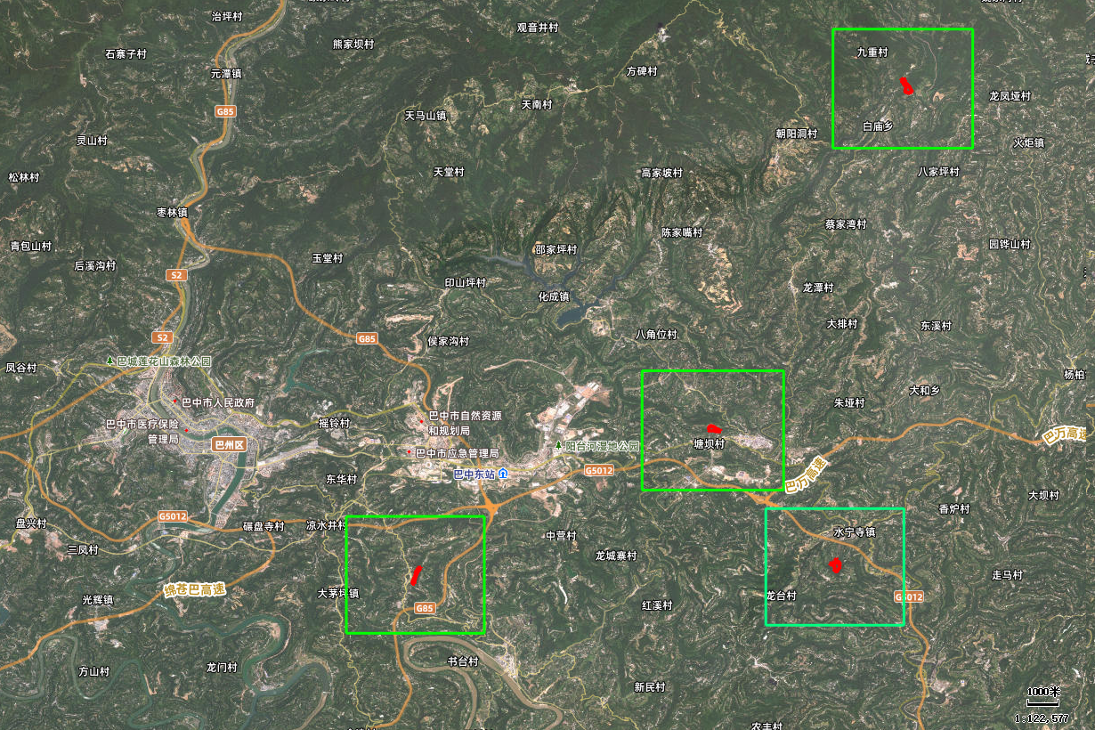
图2.5-1大气环境评价范围示意图

2.5.2地表水环境评价范围
根据《环境影响评价技术导则地表水环境》（HJ2.3-2018），项目评价等级为“三级B”，其评价范围应满足其依托污水处理设施环境可行性分析的要求；涉及地表水环境风险的，应覆盖环境风险影响范围所及的水环境保护目标水域。
本项目肉牛养殖采用发酵床养殖工艺，牛粪、牛尿随发酵垫料分解转化，无粪污单独排出，项目无废水外排，因此无需生产废水污水处理设施进行污水处理。项目地表水环境风险为简单分析，评价范围确定为项目各养殖区对应周边地表水体断面上游500m及下游1000m。

2.5.3声环境评价范围
对于以固定声源为主的建设项目，项目声环境影响评价等级为二级，根据导则一级评价一般以建设项目边界向外200m为评价范围，二级评价范围可根据建设项目所在区域和相邻区域的声环境功能区类别及敏感目标等实际情况适当缩小，声环境评价范围确定为厂界向外延伸200m范围内的区域。

2.5.4地下水评价范围
建设项目地下水环境现状调查评价范围的确定可采用公式计算法、查表法及自定义法。根据区域水文地质资料及项目周边20km²区域现场水文调查情况，重点考虑了地下水环境保护目标、地下水流场特征、地下水可能受到污染的区域，本次选取自定义法及公式法相结合的方式确定本项目地下水环境影响评价范围。
公式计算：
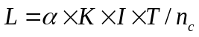
式中：L——下游迁移距离，m；
α——变化系数，α≥l，一般取2，本项目取2；
K——渗透系数，m/d，根据后文“5.4.4 地下水环境影响预测分析”，K取0.3m/d；
I——水力坡度，量纲为1，根据后文“5.4.4 地下水环境影响预测分析”，I取0.03；
T——质点迁移天数，取值不小于5000d，T取5000d；
n_{c}——有效孔隙度，量纲为1，根据后文“5.4.4 地下水环境影响预测分析”，n_{c}取0.1m/d。
根据《环境影响评价技术导则 地下水环境》（HJ610-2016），地下水环境现状调查评价范围应包括于建设项目相关的地下水环境保护目标，以能说明地下水环境现状，反映调查评价区地下水基本渗流特征，满足地下水环境影响预测和评价为基本原则。
建设项目地下水环境现状调查评价范围的确定可采用公式计算法、查表法及自定义法确定，其中：
（1）公式计算法
当建设项目所在地水文地质条件相对简单，且所掌握的资料能够满足公式计算法的要求时，应采用公式计算法确定：
L=α×K×I×T/n_{e}
式中，L——下游迁移距离，m；
α——变化系数，α≥1，一般取2；
K——渗透系数，m/d；
I——水力坡度，无量纲；
T——质点迁移天数，取值不小于5000d；
n_{e}——有效孔隙度，无量纲。
（2）查表法
当不满足公式计算法的要求时，可采用查表法确定。
- 地下水环境现状评价范围参照表
评价等级 | 调查评价范围（km²） | 备注
一级 | ≥20 | 应包括重要的地下水环境保护目标，必要时适当扩大范围
二级 | 6-20 | 应包括重要的地下水环境保护目标，必要时适当扩大范围
三级 | ≤6 | 应包括重要的地下水环境保护目标，必要时适当扩大范围
（3）自定义法
根据建设项目所在地水文地质条件自行确定。
本项目位于丘陵区，采用自定义法确定地下水环境影响评价范围，即：以完整水文地质单元为界。据测算，本项目地下水环境影响评价范围面积，其中始宁养殖场区为4.34km²，塘坝养殖场区为6km²，佛龙养殖场区为6km²，百花养殖场区为3.75km²。

2.5.5土壤评价范围
根据《环境影响评价技术导则 土壤环境》（HJ964-2018）中附录A土壤环境影响评价项目类别可知，评价范围确定为建设项目所在地及周边0.05km的范围内。

2.5.6生态环境评价范围
根据《环境影响评价技术导则生态影响》(HJ19-2022)“6.2.8污染影响类建设项目评价范围应涵盖直接占用区域以及污染物排放产生的间接生态影响区域。”根据《全国生态状况调查评估技术规范——项目尺度生态影响评估》(HJ1175-2021)：“针对一般类项目，其生态影响评估范围应不小于主体工程、辅助工程、直接干扰区以及周边500m的区域”。综合考虑本项目施工期、运营期污染影响，结合项目周边环境敏感目标分布情况，本项目生态评价范围为项目占地红线及红线外扩500m范围评价范围。

2.5.7环境风险评价范围
本项目环境风险潜势为I，环境风险评价仅开展简单分析。主要针对项目涉及的危险物质、环境影响途经、环境危害后果、风险防范措施等方面给出定性的说明。

2.6评价标准

2.6.1区域环境功能区划
（1）环境空气
本项目位于巴中市巴州区白庙乡、曾口镇、清江镇、水宁寺镇，项目所在地大气环境功能属二类区。项目所在地区域空气环境执行《环境空气质量标准》（GB 3095-2026）中二级标准和过渡阶段浓度限值二级标准。
（2）地表水
项目区域附近的主要地表水为驷马河、巴河，根据《四川省水功能区划报告》，评价河段地表水环境功能均为II、Ⅲ类水域。
（3）地下水
参照《地下水质量标准》（GB14848-2017）中环境功能区划分方法，评价区域内地下水为Ⅲ类水域。
（4）声环境
本项目所在区域为《声环境质量标准》（GB3096-2008）中的2类区域。
（5）土壤
本项目所在的区执行《土壤环境质量标准 农用地土壤污染风险管控标准（试行）》（GB15618-2018）农用地土壤污染风险筛选值。

2.6.2环境质量标准
根据项目特点，拟采用以下标准进行本项目环境影响评价。
（1）环境空气
项目区域环境空气质量执行《环境空气质量标准》（GB 3095-2026）中二级标准和过渡阶段浓度限值二级标准。即TSP执行二级标准；SO₂、NO₂、PM₁₀、PM_{2.5}、CO、O₃执行《环境空气质量标准》（GB 3095-2026）中过渡阶段浓度限值二级标准；硫化氢、氨执行《环境影响评价技术导则大气环境》（HJ2.2-2018）附录D中的标准。具体标准值详见下表。
- 环境空气质量标准
污染物 | 平均时间 | 浓度限值(mg/m³) | 依据
SO₂ | 年平均 | 0.06 | 《环境空气质量标准》（GB3095-2026）中过渡阶段二级标准
SO₂ | 日平均 | 0.15 | 《环境空气质量标准》（GB3095-2026）中过渡阶段二级标准
SO₂ | 1小时平均 | 0.50 | 《环境空气质量标准》（GB3095-2026）中过渡阶段二级标准
NO₂ | 年平均 | 0.04 | 《环境空气质量标准》（GB3095-2026）中过渡阶段二级标准
NO₂ | 日平均 | 0.08 | 《环境空气质量标准》（GB3095-2026）中过渡阶段二级标准
NO₂ | 1小时平均 | 0.2 | 《环境空气质量标准》（GB3095-2026）中过渡阶段二级标准
NOx | 年平均 | 0.05 | 《环境空气质量标准》（GB3095-2026）中过渡阶段二级标准
NOx | 日平均 | 0.1 | 《环境空气质量标准》（GB3095-2026）中过渡阶段二级标准
NOx | 1小时平均 | 0.25 | 《环境空气质量标准》（GB3095-2026）中过渡阶段二级标准
PM₁₀ | 年平均 | 0.06 | 《环境空气质量标准》（GB3095-2026）中过渡阶段二级标准
PM₁₀ | 日均值 | 0.12 | 《环境空气质量标准》（GB3095-2026）中过渡阶段二级标准
PM_{2.5} | 年平均 | 0.03 | 《环境空气质量标准》（GB3095-2026）中过渡阶段二级标准
PM_{2.5} | 日均值 | 0.06 | 《环境空气质量标准》（GB3095-2026）中过渡阶段二级标准
CO | 1小时平均 | 10 | 《环境空气质量标准》（GB3095-2026）中过渡阶段二级标准
CO | 日均值 | 4 | 《环境空气质量标准》（GB3095-2026）中过渡阶段二级标准
O₃ | 1小时平均 | 0.2 | 《环境空气质量标准》（GB3095-2026）中过渡阶段二级标准
O₃ | 8小时均值 | 0.16 | 《环境空气质量标准》（GB3095-2026）中过渡阶段二级标准
TSP | 日均值 | 0.3 | 《环境空气质量标准》（GB3095-2026）二级标准
TSP | 年平均 | 0.2 | 《环境空气质量标准》（GB3095-2026）二级标准
氨（NH3） | 1小时平均 | 0.2 | 《环境影响评价技术导则 大气环境》（HJ2.2-2018）附录D
硫化氢（H2S） | 1小时平均 | 0.01 | 《环境影响评价技术导则 大气环境》（HJ2.2-2018）附录D

（2）地表水环境
项目周边水体驷马河属于Ⅲ类水体，执行《地表水环境质量标准》（GB3838-2002）Ⅲ类水域标准。
- 地表水环境质量标准
指标 | 标准值 | 单位 | 依据
pH | 6～9 | 无量纲 | 《地表水环境质量标准》（GB3838-2002）Ⅲ类标准
BOD₅ | ≤4 | mg/L | 《地表水环境质量标准》（GB3838-2002）Ⅲ类标准
COD | ≤20 | mg/L | 《地表水环境质量标准》（GB3838-2002）Ⅲ类标准
NH₃-N | ≤1.0 | mg/L | 《地表水环境质量标准》（GB3838-2002）Ⅲ类标准
石油类 | ≤0.05 | mg/L | 《地表水环境质量标准》（GB3838-2002）Ⅲ类标准
总磷 | ≤0.2 | mg/L | 《地表水环境质量标准》（GB3838-2002）Ⅲ类标准
粪大肠菌群 | ≤10000 | 个/L | 《地表水环境质量标准》（GB3838-2002）Ⅲ类标准
总氮 | ≤1.0 | mg/L | 《地表水环境质量标准》（GB3838-2002）Ⅲ类标准
挥发酚 | ≤0.005 | mg/L | 《地表水环境质量标准》（GB3838-2002）Ⅲ类标准
氰化物 | ≤0.2 | mg/L | 《地表水环境质量标准》（GB3838-2002）Ⅲ类标准
砷 | ≤0.05 | mg/L | 《地表水环境质量标准》（GB3838-2002）Ⅲ类标准
汞 | ≤0.0001 | mg/L | 《地表水环境质量标准》（GB3838-2002）Ⅲ类标准
铬（六价） | ≤0.05 | mg/L | 《地表水环境质量标准》（GB3838-2002）Ⅲ类标准
硫化物 | ≤0.05 | mg/L | 《地表水环境质量标准》（GB3838-2002）Ⅲ类标准
（3）地下水环境
本项目所在区域地下水属于Ⅲ类水体，执行《地下水质量标准》（GB14848-2017）中Ⅲ类水域标准。
- 地下水质量标准
序号 | 指标 | 标准值（mg/L） | 依据
1 | pH值 | 6.5~8.5 | 《地下水质量标准》(GB/T14848-2017)Ⅲ类标准
2 | 色度 | ≤15 | 《地下水质量标准》(GB/T14848-2017)Ⅲ类标准
3 | 氨氮 | ≤0.5 | 《地下水质量标准》(GB/T14848-2017)Ⅲ类标准
4 | 硝酸盐 | ≤20.0 | 《地下水质量标准》(GB/T14848-2017)Ⅲ类标准
5 | 亚硝酸盐 | ≤1.0 | 《地下水质量标准》(GB/T14848-2017)Ⅲ类标准
6 | 氟化物 | ≤1.0 | 《地下水质量标准》(GB/T14848-2017)Ⅲ类标准
7 | 铁 | ≤0.3 | 《地下水质量标准》(GB/T14848-2017)Ⅲ类标准
8 | 锰 | ≤0.1 | 《地下水质量标准》(GB/T14848-2017)Ⅲ类标准
9 | 六价铬 | ≤0.05 | 《地下水质量标准》(GB/T14848-2017)Ⅲ类标准
10 | 铜 | ≤1.0 | 《地下水质量标准》(GB/T14848-2017)Ⅲ类标准
11 | 铅 | ≤0.01 | 《地下水质量标准》(GB/T14848-2017)Ⅲ类标准
12 | 锌 | ≤1.0 | 《地下水质量标准》(GB/T14848-2017)Ⅲ类标准
13 | 镉 | ≤0.005 | 《地下水质量标准》(GB/T14848-2017)Ⅲ类标准
14 | 汞 | ≤0.001 | 《地下水质量标准》(GB/T14848-2017)Ⅲ类标准
15 | 砷 | ≤0.01 | 《地下水质量标准》(GB/T14848-2017)Ⅲ类标准
（4）声环境
本项目位于2类声环境功能区，执行《声环境质量标准》（GB3096-2008）2类。
- 声环境质量标准
标准值(LeqdB(A)) |  | 依据
昼间 | 夜间 | 依据
60 | 50 | 《声环境质量标准》（GB3096-2008）2类
（5）土壤环境质量标准
执行《土壤环境质量标准农用地土壤污染风险管控标准》（GB15618-2018）中相应限值
- 农用地土壤污染风险筛选值（单位：mg/kg）

序号 | 污染物项目①② |  | 风险筛选值
序号 |  |  | pH≤5.5 | 5.5<pH≤6.5 | 6.5<pH≤7.5 | pH>7.5
1 | 镉 | 水田 | 0.3 | 0.4 | 0.6 | 0.8
1 | 镉 | 其他 | 0.3 | 0.3 | 0.3 | 0.6
2 | 汞 | 水田 | 0.5 | 0.5 | 0.6 | 1.0
2 | 汞 | 其他 | 1.3 | 1.8 | 2.4 | 3.4
3 | 砷 | 水田 | 30 | 30 | 25 | 20
3 | 砷 | 其他 | 40 | 40 | 30 | 25
4 | 铅 | 水田 | 80 | 100 | 140 | 240
4 | 铅 | 其他 | 70 | 90 | 120 | 170
5 | 铬 | 水田 | 250 | 250 | 300 | 350
5 | 铬 | 其他 | 150 | 150 | 200 | 250
6 | 铜 | 果园 | 150 | 150 | 200 | 200
6 | 铜 | 其他 | 50 | 50 | 100 | 100
7 | 镍 |  | 60 | 70 | 100 | 190
8 | 锌 |  | 200 | 200 | 250 | 300
注：①重金属和类金属砷均按元素总量计。
②对于水旱轮作地，采用其中较严格的风险筛选值。
（6）其他质量标准
项目为肉牛养殖，因此还应符合《畜禽养殖产地环境评价规范》（HJ 568-2010）相关要求。

2.6.3污染物排放标准
1、废水
项目采用发酵床养殖，牛尿直接排到发酵垫料上，部分蒸发，部分被垫料吸收，无养殖废水。项目废水主要为初期雨水和职工生活污水，收集处理后用于项目区绿化，不涉及水污染物排放。
2、废气
（1）施工期：
项目施工期施工扬尘执行《四川省施工场地扬尘排放标准》（DB51/2682-2020）表1排放限值。
表2.6-7四川省施工场地扬尘排放限值
监测项目 | 施工阶段 | 监测点排放限制（μg/m³） | 监测时间
总悬浮颗粒物（TSP） | 拆除工程/土方开挖/土方回填阶段 | 600 | 自监测起持续15分钟
总悬浮颗粒物（TSP） | 其他工程阶段 | 250 | 自监测起持续15分钟
（2）运营期：
项目运营期氨、硫化氢执行《恶臭污染物排放标准》（GB 14554-93）中对应值；臭气浓度执行《畜禽养殖业污染物排放标准》（GB 18596-2001）中表7标准限值；颗粒物执行《大气污染物综合排放标准》（GB 16297-1996）相应值；项目位于农村地区，食堂油烟加强通风换气即可，食堂油烟执行《饮食业油烟排放标准（试行）》（GB18483-2001）的排放标准限值。具体废气排放标准限值见下表。
表2.6-8大气污染物综合排放标准
污染物 | 最高允许排放浓度mg/m³ | 最高允许排放速率，kg/h |  | 无组织排放监控浓度限值
污染物 | 最高允许排放浓度mg/m³ | 排气筒高度 | 二级 | 监控点 | 浓度mg/m³
颗粒物 | 120 | 15m | 3.5 | 周界外浓度最高点 | 1.0

表2.6-9恶臭污染物排放限值
大气排放源 |  | 无组织排放监控浓度限值 |  | 标准名称
编号 | 污染物 | 监控点 | 浓度（mg/m³） | 标准名称
无组织 | 硫化氢 | 厂界 | 0.06 | 《恶臭污染物排放标准》（GB 14554-93）
无组织 | 氨 | 厂界 | 1.5 | 《恶臭污染物排放标准》（GB 14554-93）
无组织 | 臭气浓度 | 厂界 | 70（无量纲） | 《畜禽养殖业污染物排放标准》（GB 18596-2001）中表7标准限值
3、噪声
施工期噪声执行《建筑施工场界环境噪声排放标准》（GB12523-2011）中噪声限值。运营期噪声执行《工业企业厂界环境噪声排放标准》（GB12348-2008）2类标准。
- 工业企业厂界环境噪声标准
类别 | 昼间 | 夜间 | 依据
噪声限值[LeqdB(A)] | 70 | 55 | 《建筑施工场界环境噪声排放标准》（GB12523-2011）
噪声限值[LeqdB(A)] | 60 | 50 | 《工业企业厂界环境噪声排放标准》（GB12348-2008）2类
4、固体废物
一般固体废物暂存应采取防扬散、防流失、防渗漏或者其他防止污染环境的措施；危险废物暂存执行《危险废物贮存污染控制标准》（GB 18597-2023）中的相关规定，动物防疫废弃物执行《中华人民共和国动物防疫法》中的相关要求进行无害化处理，其中医疗废物执行《医疗废物处理处置污染控制标准》（GB 39707-2020）中相关要求。病死牛的贮存和处置执行《病死畜禽和病害畜禽产品无害化处理管理办法》（中华人民共和国农业农村部令2022年第3号）、《病死及病害动物无害化处理技术规范》的通知（农医发〔2017〕25号）有关要求；项目废弃发酵垫料（含粪污）由周边农户用作农肥施用，应符合《畜禽养殖业污染物排放标准》（GB 18596-2001）中表6畜禽养殖业废渣无害化环境标准要求。
表2.6-11畜禽养殖业废渣无害化环境标准
控制项目 | 指标
蛔虫卵 | 死亡率≥95%
粪大肠菌群数 | ≤10⁵个/kg
5、生态环境
以不减少本项目区域内动植物种类及数量，不破坏生态系统完整性为准。

2.7评价重点及污染控制目标

2.7.1评价重点
通过收集建设项目有关资料，在深入进行工程分析的基础上，结合项目与区域各种环境因素制约条件、环境质量现状等，确定本次评价工作重点为：
（1）分析项目污染物排放源强和排放特征。
（2）本项目采用的各种废水、废气及固体废物等污染物处置对策措施有效性；各污染物处理的达标可行性。
（3）项目排放的污染物对环境可能造成的影响进行分析，明确项目排污对环境的影响范围和程度。
以上三条作为评价重点，在工程分析方面，重点评价建设项目的工艺特征和污染防治措施，同时，对厂址选择的可行性给予评价。

2.7.2污染控制目标
按照国家“达标排放”、“清洁生产”、“总量控制”的原则，严格控制各种污染物的产生与排放，减少项目建设对周围环境的影响，达到保护环境的目的。
（1）控制有组织及无组织废气的达标排放。
（2）固体废物遵守《中华人民共和国固体废物污染环境防治法》、《危险废物贮存污染控制标准》（GB18597-2023）等标准要求，落实固体废物的处理处置方案，并确保固废处置不会造成二次污染。固体废物应立足于回收或综合利用。
（3）厂界噪声满足《工业企业厂界环境噪声排放标准》（GB12348-2008）中2类标准。

2.8主要环境保护目标
本项目位于巴中市巴州区白庙乡百花村、曾口镇佛龙村、清江镇塘坝村、水宁寺镇始宁社区，项目占地范围内不涉及基本农田保护区、生态保护红线区、风景名胜区、自然保护区、饮用水源保护区、名胜古迹和重点文物保护单位等特殊保护目标。

2.8.1大气环境保护目标
本项目环境空气评价范围内不涉及自然保护区、风景名胜区、森林公园、地质公园、世界遗产地等特殊环境保护目标，环境空气主要保护目标为周边分布的居民住户，详见表2.8-1（评价范围内的大气环境保护目标）。

表2.8.1-1 环境空气保护目标一览表
序号 | 名称 | 中心经纬度坐标 |  | 保护对象 | 保护内容 | 相对场址方位 | 相对距离（m） | 相对高差（m） | 环境功能区划
序号 | 名称 | 经度（°） | 纬度（°）
百花养殖场区
1# | 九重山居民#2 | 107.002046 | 31.991034 | 约15人 | 满足《环境空气质量标准》（GB3095-2026）过渡阶段二级标准 | W | 2143 | 7 | 《环境空气质量标准》（GB3095-2026）中二类区
2# | 九重山居民#1 | 107.004712 | 31.995702 | 约15人 | 满足《环境空气质量标准》（GB3095-2026）过渡阶段二级标准 | W | 1880 | 102 | 《环境空气质量标准》（GB3095-2026）中二类区
3# | 大石板坡居民#2 | 107.010055 | 31.992608 | 约30人 | 满足《环境空气质量标准》（GB3095-2026）过渡阶段二级标准 | W | 1372 | -92 | 《环境空气质量标准》（GB3095-2026）中二类区
4# | 大石板坡居民#1 | 107.010741 | 31.987021 | 约110人 | 满足《环境空气质量标准》（GB3095-2026）过渡阶段二级标准 | SW | 1395 | -102 | 《环境空气质量标准》（GB3095-2026）中二类区
5# | 学官坪村居民#1 | 107.00263 | 31.978867 | 约100人 | 满足《环境空气质量标准》（GB3095-2026）过渡阶段二级标准 | SW | 2454 | -79 | 《环境空气质量标准》（GB3095-2026）中二类区
6# | 王家湾居民#1 | 107.004958 | 31.970567 | 约80人 | 满足《环境空气质量标准》（GB3095-2026）过渡阶段二级标准 | SW | 2846 | -130 | 《环境空气质量标准》（GB3095-2026）中二类区
7# | 茅垭村居民#1 | 107.01263 | 31.979687 | 约100人 | 满足《环境空气质量标准》（GB3095-2026）过渡阶段二级标准 | SW | 1620 | -68 | 《环境空气质量标准》（GB3095-2026）中二类区
8# | 白庙乡集中居民#1 | 107.016363 | 31.977157 | 约1000人 | 满足《环境空气质量标准》（GB3095-2026）过渡阶段二级标准 | SW | 1600 | 68 | 《环境空气质量标准》（GB3095-2026）中二类区
9# | 白庙乡中心小学校 | 107.016031 | 31.975846 | 约600人 | 满足《环境空气质量标准》（GB3095-2026）过渡阶段二级标准 | SW | 1740 | 67 | 《环境空气质量标准》（GB3095-2026）中二类区
10# | 大滑坡居民#1 | 107.006171 | 32.011005 | 约30人 | 满足《环境空气质量标准》（GB3095-2026）过渡阶段二级标准 | NW | 2638 | 123 | 《环境空气质量标准》（GB3095-2026）中二类区
11# | 向家坡居民#1 | 107.004036 | 32.001034 | 约20人 | 满足《环境空气质量标准》（GB3095-2026）过渡阶段二级标准 | NW | 2130 | 41 | 《环境空气质量标准》（GB3095-2026）中二类区
12# | 九重村居民#1 | 107.01396 | 32.001616 | 约25人 | 满足《环境空气质量标准》（GB3095-2026）过渡阶段二级标准 | NW | 1375 | -59 | 《环境空气质量标准》（GB3095-2026）中二类区
13# | 严家梁居民#1 | 107.02147 | 32.011042 | 约10人 | 满足《环境空气质量标准》（GB3095-2026）过渡阶段二级标准 | N | 2000 | 30 | 《环境空气质量标准》（GB3095-2026）中二类区
14# | 大石板坡居民#3 | 107.012115 | 31.995293 | 约20人 | 满足《环境空气质量标准》（GB3095-2026）过渡阶段二级标准 | NW | 1200 | -145 | 《环境空气质量标准》（GB3095-2026）中二类区
15# | 石狭子居民#1 | 107.028047 | 32.004364 | 约20人 | 满足《环境空气质量标准》（GB3095-2026）过渡阶段二级标准 | NE | 1250 | 88 | 《环境空气质量标准》（GB3095-2026）中二类区
16# | 茅垭村居民#2 | 107.01825 | 31.995256 | 约50人 | 满足《环境空气质量标准》（GB3095-2026）过渡阶段二级标准 | W | 645 | -37 | 《环境空气质量标准》（GB3095-2026）中二类区
17# | 黄梁树湾居民#1 | 107.025279 | 31.994665 | 约5人 | 满足《环境空气质量标准》（GB3095-2026）过渡阶段二级标准 | N | 140 | 15 | 《环境空气质量标准》（GB3095-2026）中二类区
18# | 茅垭村居民#3 | 107.018552 | 31.989205 | 约30人 | 满足《环境空气质量标准》（GB3095-2026）过渡阶段二级标准 | W | 660 | 59 | 《环境空气质量标准》（GB3095-2026）中二类区
19# | 百花村居民#1 | 107.024506 | 31.985756 | 约40人 | 满足《环境空气质量标准》（GB3095-2026）过渡阶段二级标准 | S | 400 | -12 | 《环境空气质量标准》（GB3095-2026）中二类区
20# | 百花村居民#2 | 107.025515 | 31.987831 | 约30人 | 满足《环境空气质量标准》（GB3095-2026）过渡阶段二级标准 | S | 150 | -36 | 《环境空气质量标准》（GB3095-2026）中二类区
21# | 散户居民#1 | 107.027513 | 31.987344 | 3人 | 满足《环境空气质量标准》（GB3095-2026）过渡阶段二级标准 | S | 200 | -23 | 《环境空气质量标准》（GB3095-2026）中二类区
22# | 百花村居民#3 | 107.021384 | 31.983472 | 约40人 | 满足《环境空气质量标准》（GB3095-2026）过渡阶段二级标准 | SW | 735 | 66 | 《环境空气质量标准》（GB3095-2026）中二类区
23# | 百花村居民#4 | 107.021599 | 31.980105 | 约70人 | 满足《环境空气质量标准》（GB3095-2026）过渡阶段二级标准 | SW | 1080 | 32 | 《环境空气质量标准》（GB3095-2026）中二类区
24# | 百花村居民#5 | 107.020698 | 31.975546 | 约20人 | 满足《环境空气质量标准》（GB3095-2026）过渡阶段二级标准 | SW | 1590 | -9 | 《环境空气质量标准》（GB3095-2026）中二类区
25# | 李家坝居民#1 | 107.022511 | 31.971441 | 约20人 | 满足《环境空气质量标准》（GB3095-2026）过渡阶段二级标准 | SW | 2000 | -121 | 《环境空气质量标准》（GB3095-2026）中二类区
26# | 李家坝居民#2 | 107.025622 | 31.972419 | 约60人 | 满足《环境空气质量标准》（GB3095-2026）过渡阶段二级标准 | S | 1870 | -196 | 《环境空气质量标准》（GB3095-2026）中二类区
27# | 板溪村居民#1 | 107.02765 | 31.980433 | 约500人 | 满足《环境空气质量标准》（GB3095-2026）过渡阶段二级标准 | S | 980 | -81 | 《环境空气质量标准》（GB3095-2026）中二类区
28# | 板溪村居民#2 | 107.032183 | 31.987299 | 约20人 | 满足《环境空气质量标准》（GB3095-2026）过渡阶段二级标准 | SE | 480 | -178 | 《环境空气质量标准》（GB3095-2026）中二类区
29# | 郭家河居民#1 | 107.032623 | 31.969689 | 约20人 | 满足《环境空气质量标准》（GB3095-2026）过渡阶段二级标准 | SE | 2220 | -175 | 《环境空气质量标准》（GB3095-2026）中二类区
30# | 龙家𤧛居民#1 | 107.03722 | 31.978849 | 约30人 | 满足《环境空气质量标准》（GB3095-2026）过渡阶段二级标准 | SE | 1466 | -157 | 《环境空气质量标准》（GB3095-2026）中二类区
31# | 董家河居民#1 | 107.031276 | 31.99189 | 约30人 | 满足《环境空气质量标准》（GB3095-2026）过渡阶段二级标准 | E | 400 | -100 | 《环境空气质量标准》（GB3095-2026）中二类区
32# | 烂田湾居民#1 | 107.038191 | 31.969593 | 约30人 | 满足《环境空气质量标准》（GB3095-2026）过渡阶段二级标准 | SE | 2400 | 35 | 《环境空气质量标准》（GB3095-2026）中二类区
33# | 上八家坪居民#1 | 107.049215 | 31.974699 | 约300人 | 满足《环境空气质量标准》（GB3095-2026）过渡阶段二级标准 | SE | 2600 | 106 | 《环境空气质量标准》（GB3095-2026）中二类区
34# | 凉水井沟居民#1 | 107.047082 | 31.987474 | 约40人 | 满足《环境空气质量标准》（GB3095-2026）过渡阶段二级标准 | E | 1850 | -72 | 《环境空气质量标准》（GB3095-2026）中二类区
35# | 荀家河居民#1 | 107.052299 | 31.988853 | 约10人 | 满足《环境空气质量标准》（GB3095-2026）过渡阶段二级标准 | E | 2300 | 34 | 《环境空气质量标准》（GB3095-2026）中二类区
36# | 长田河居民#1 | 107.043067 | 31.989728 | 约30人 | 满足《环境空气质量标准》（GB3095-2026）过渡阶段二级标准 | E | 1430 | -69 | 《环境空气质量标准》（GB3095-2026）中二类区
37# | 长田河居民#2 | 107.045771 | 31.995456 | 约10人 | 满足《环境空气质量标准》（GB3095-2026）过渡阶段二级标准 | NE | 1805 | 11 | 《环境空气质量标准》（GB3095-2026）中二类区
38# | 长田河居民#3 | 107.05039 | 31.996849 | 约10人 | 满足《环境空气质量标准》（GB3095-2026）过渡阶段二级标准 | NE | 2265 | 28 | 《环境空气质量标准》（GB3095-2026）中二类区
39# | 庞家河居民#1 | 107.038894 | 32.005638 | 约20人 | 满足《环境空气质量标准》（GB3095-2026）过渡阶段二级标准 | NE | 1870 | -107 | 《环境空气质量标准》（GB3095-2026）中二类区
40# | 姜家坡居民#1 | 107.049349 | 32.012129 | 约30人 | 满足《环境空气质量标准》（GB3095-2026）过渡阶段二级标准 | NE | 3080 | 37 | 《环境空气质量标准》（GB3095-2026）中二类区
41# | 鲜家梁居民#1 | 107.041777 | 32.013235 | 约20人 | 满足《环境空气质量标准》（GB3095-2026）过渡阶段二级标准 | NE | 2700 | 160 | 《环境空气质量标准》（GB3095-2026）中二类区
42# | 叶家河居民#1 | 107.039838 | 32.010005 | 约15人 | 满足《环境空气质量标准》（GB3095-2026）过渡阶段二级标准 | NE | 2300 | 43 | 《环境空气质量标准》（GB3095-2026）中二类区
43# | 叶家河居民#2 | 107.034371 | 32.011815 | 约20人 | 满足《环境空气质量标准》（GB3095-2026）过渡阶段二级标准 | NE | 2220 | -128 | 《环境空气质量标准》（GB3095-2026）中二类区
佛龙养殖场区
1# | 黄家咀居民 | 106.83702 | 31.82058 | 约105人 | 满足《环境空气质量标准》（GB3095-2026）过渡阶段二级标准 | N | 1553 | -8 | 《环境空气质量标准》（GB3095-2026）中二类区
2# | 甘泉小学茨垭村校 | 106.83842 | 31.81465 | 学校（注：已废弃） | 满足《环境空气质量标准》（GB3095-2026）过渡阶段二级标准 | N | / | 75 | 《环境空气质量标准》（GB3095-2026）中二类区
3# | 茨垭村居民#1-2 | 106.839563 | 31.814458 | 约180人 | 满足《环境空气质量标准》（GB3095-2026）过渡阶段二级标准 | N | 821 | 70 | 《环境空气质量标准》（GB3095-2026）中二类区
4# | 吴家湾#1-1 | 106.843758 | 31.81717 | 约195人 | 满足《环境空气质量标准》（GB3095-2026）过渡阶段二级标准 | NE | 1101 | 35 | 《环境空气质量标准》（GB3095-2026）中二类区
5# | 罗家梁 | 106.848511 | 31.818283 | 约75人 | 满足《环境空气质量标准》（GB3095-2026）过渡阶段二级标准 | NE | 1462 | 19 | 《环境空气质量标准》（GB3095-2026）中二类区
6# | 方包寨 | 106.85748 | 31.817508 | 约240人 | 满足《环境空气质量标准》（GB3095-2026）过渡阶段二级标准 | NE | 1685 | -104 | 《环境空气质量标准》（GB3095-2026）中二类区
7# | 麦家坡 | 106.847438 | 31.812822 | 约120人 | 满足《环境空气质量标准》（GB3095-2026）过渡阶段二级标准 | NE | 797 | -76 | 《环境空气质量标准》（GB3095-2026）中二类区
8# | 龙家沟 | 106.840861 | 31.808783 | 约105人 | 满足《环境空气质量标准》（GB3095-2026）过渡阶段二级标准 | NE | 159 | -45 | 《环境空气质量标准》（GB3095-2026）中二类区
9# | 东华咀 | 106.8485 | 31.806941 | 约75人 | 满足《环境空气质量标准》（GB3095-2026）过渡阶段二级标准 | E | 714 | -65 | 《环境空气质量标准》（GB3095-2026）中二类区
10# | 罗家𤧛 | 106.854465 | 31.807989 | 约155人 | 满足《环境空气质量标准》（GB3095-2026）过渡阶段二级标准 | E | 1112 | -102 | 《环境空气质量标准》（GB3095-2026）中二类区
11# | 王家𤧛 | 106.860967 | 31.806139 | 约150人 | 满足《环境空气质量标准》（GB3095-2026）过渡阶段二级标准 | E | 1931 | -69 | 《环境空气质量标准》（GB3095-2026）中二类区
12# | 李家湾 | 106.858563 | 31.803476 | 约90人 | 满足《环境空气质量标准》（GB3095-2026）过渡阶段二级标准 | E | 1837 | -81 | 《环境空气质量标准》（GB3095-2026）中二类区
13# | 佛龙村 | 106.83996 | 31.801853 | 约105人 | 满足《环境空气质量标准》（GB3095-2026）过渡阶段二级标准 | E | 137 | -88 | 《环境空气质量标准》（GB3095-2026）中二类区
14# | 李家𤧛 | 106.840925 | 31.797002 | 约150人 | 满足《环境空气质量标准》（GB3095-2026）过渡阶段二级标准 | E | 140 | -60 | 《环境空气质量标准》（GB3095-2026）中二类区
15# | 春树沟 | 106.859855 | 31.798861 | 约75人 | 满足《环境空气质量标准》（GB3095-2026）过渡阶段二级标准 | E | 2052 | -118 | 《环境空气质量标准》（GB3095-2026）中二类区
16# | 李家梁 | 106.848907 | 31.79319 | 约180人 | 满足《环境空气质量标准》（GB3095-2026）过渡阶段二级标准 | SE | 1255 | -65 | 《环境空气质量标准》（GB3095-2026）中二类区
17# | 李家镇 | 106.851697 | 31.794431 | 约600人 | 满足《环境空气质量标准》（GB3095-2026）过渡阶段二级标准 | SE | 1335 | -91 | 《环境空气质量标准》（GB3095-2026）中二类区
18# | 张家大院子 | 106.856997 | 31.79268 | 约75人 | 满足《环境空气质量标准》（GB3095-2026）过渡阶段二级标准 | SE | 1882 | -179 | 《环境空气质量标准》（GB3095-2026）中二类区
19# | 马家沟 | 106.839359 | 31.792333 | 约60人 | 满足《环境空气质量标准》（GB3095-2026）过渡阶段二级标准 | SE | 775 | -60 | 《环境空气质量标准》（GB3095-2026）中二类区
20# | 鸡冠咀 | 106.843221 | 31.788631 | 约105人 | 满足《环境空气质量标准》（GB3095-2026）过渡阶段二级标准 | SE | 1109 | -27 | 《环境空气质量标准》（GB3095-2026）中二类区
21# | 张家湾 | 106.8513 | 31.785512 | 约75人 | 满足《环境空气质量标准》（GB3095-2026）过渡阶段二级标准 | SE | 1751 | -35 | 《环境空气质量标准》（GB3095-2026）中二类区
22# | 芶家塝 | 106.85822 | 31.784673 | 约135人 | 满足《环境空气质量标准》（GB3095-2026）过渡阶段二级标准 | SE | 2057 | -62 | 《环境空气质量标准》（GB3095-2026）中二类区
23# | 石滩院𤧛 | 106.847856 | 31.781581 | 约120人 | 满足《环境空气质量标准》（GB3095-2026）过渡阶段二级标准 | SE | 2133 | -183 | 《环境空气质量标准》（GB3095-2026）中二类区
24# | 曹家院𤧛 | 106.839337 | 31.785038 | 约180人 | 满足《环境空气质量标准》（GB3095-2026）过渡阶段二级标准 | S | 1486 | -37 | 《环境空气质量标准》（GB3095-2026）中二类区
25# | 张家院子 | 106.841921 | 31.781472 | 约45人 | 满足《环境空气质量标准》（GB3095-2026）过渡阶段二级标准 | S | 2030 | -188 | 《环境空气质量标准》（GB3095-2026）中二类区
26# | 庙儿咀 | 106.83466 | 31.783068 | 约114人 | 满足《环境空气质量标准》（GB3095-2026）过渡阶段二级标准 | S | 1758 | -71 | 《环境空气质量标准》（GB3095-2026）中二类区
27# | 甘泉道班 | 106.832514 | 31.794358 | 约96人 | 满足《环境空气质量标准》（GB3095-2026）过渡阶段二级标准 | SW | 316 | 42 | 《环境空气质量标准》（GB3095-2026）中二类区
28# | 鲁班石 | 106.830132 | 31.788157 | 约64人 | 满足《环境空气质量标准》（GB3095-2026）过渡阶段二级标准 | SW | 1300 | -37 | 《环境空气质量标准》（GB3095-2026）中二类区
29# | 何家𤧛 | 106.829467 | 31.784071 | 约72人 | 满足《环境空气质量标准》（GB3095-2026）过渡阶段二级标准 | SW | 1487 | -110 | 《环境空气质量标准》（GB3095-2026）中二类区
30# | 田家湾 | 106.825111 | 31.78615 | 约69人 | 满足《环境空气质量标准》（GB3095-2026）过渡阶段二级标准 | SW | 1628 | -115 | 《环境空气质量标准》（GB3095-2026）中二类区
31# | 苏湾 | 106.83157 | 31.795726 | 约15人 | 满足《环境空气质量标准》（GB3095-2026）过渡阶段二级标准 | SW | 485 | 40 | 《环境空气质量标准》（GB3095-2026）中二类区
32# | 碾子湾 | 106.829499 | 31.794823 | 约9人 | 满足《环境空气质量标准》（GB3095-2026）过渡阶段二级标准 | SW | 751 | 3 | 《环境空气质量标准》（GB3095-2026）中二类区
33# | 碑梁 | 106.829499 | 31.794823 | 约9人 | 满足《环境空气质量标准》（GB3095-2026）过渡阶段二级标准 | SW | 1059 | 3 | 《环境空气质量标准》（GB3095-2026）中二类区
34# | 李家沟 | 106.828287 | 31.799264 | 约66人 | 满足《环境空气质量标准》（GB3095-2026）过渡阶段二级标准 | SW | 570 | -87 | 《环境空气质量标准》（GB3095-2026）中二类区
35# | 魏家𤧛 | 106.826549 | 31.796820 | 约24人 | 满足《环境空气质量标准》（GB3095-2026）过渡阶段二级标准 | SW | 802 | -101 | 《环境空气质量标准》（GB3095-2026）中二类区
36# | 魏家院子 | 106.823995 | 31.793519 | 约48人 | 满足《环境空气质量标准》（GB3095-2026）过渡阶段二级标准 | SW | 1112 | -89 | 《环境空气质量标准》（GB3095-2026）中二类区
37# | 苏家院子 | 106.823711 | 31.791554 | 约30人 | 满足《环境空气质量标准》（GB3095-2026）过渡阶段二级标准 | SW | 1321 | -95 | 《环境空气质量标准》（GB3095-2026）中二类区
38# | 苏家𤧛 | 106.820691 | 31.787518 | 约108人 | 满足《环境空气质量标准》（GB3095-2026）过渡阶段二级标准 | SW | 1590 | -108 | 《环境空气质量标准》（GB3095-2026）中二类区
39# | 牟家祠堂 | 106.813674 | 31.785001 | 约99人 | 满足《环境空气质量标准》（GB3095-2026）过渡阶段二级标准 | SW | 2396 | -117 | 《环境空气质量标准》（GB3095-2026）中二类区
40# | 马家沟 | 106.819167 | 31.796026 | 约102人 | 满足《环境空气质量标准》（GB3095-2026）过渡阶段二级标准 | SW | 1435 | -139 | 《环境空气质量标准》（GB3095-2026）中二类区
41# | 金凤村 | 106.816485 | 31.791257 | 约87人 | 满足《环境空气质量标准》（GB3095-2026）过渡阶段二级标准 | SW | 1944 | -130 | 《环境空气质量标准》（GB3095-2026）中二类区
42# | 曾口镇 | 106.832385 | 31.802537 | 约1500人 | 满足《环境空气质量标准》（GB3095-2026）过渡阶段二级标准 | W | 75 | 44 | 《环境空气质量标准》（GB3095-2026）中二类区
43# | 曾口镇甘泉小学 | 106.833018 | 31.800248 | 约200人 | 满足《环境空气质量标准》（GB3095-2026）过渡阶段二级标准 | W | 180 | 27 | 《环境空气质量标准》（GB3095-2026）中二类区
44# | 响滩村#1-2 | 106.822643 | 31.804990 | 约84人 | 满足《环境空气质量标准》（GB3095-2026）过渡阶段二级标准 | W | 838 | -113 | 《环境空气质量标准》（GB3095-2026）中二类区
45# | 朝天沟 | 106.812000 | 31.806175 | 约108人 | 满足《环境空气质量标准》（GB3095-2026）过渡阶段二级标准 | W | 2059 | 19 | 《环境空气质量标准》（GB3095-2026）中二类区
46# | 向家梁 | 106.83054 | 31.809877 | 约174人 | 满足《环境空气质量标准》（GB3095-2026）过渡阶段二级标准 | NW | 431 | 49 | 《环境空气质量标准》（GB3095-2026）中二类区
47# | 太平洞 | 106.817107 | 31.813323 | 约48人 | 满足《环境空气质量标准》（GB3095-2026）过渡阶段二级标准 | NW | 1733 | -97 | 《环境空气质量标准》（GB3095-2026）中二类区
48# | 会房子 | 106.811067 | 31.811992 | 约54人 | 满足《环境空气质量标准》（GB3095-2026）过渡阶段二级标准 | NW | 2408 | 44 | 《环境空气质量标准》（GB3095-2026）中二类区
49# | 茨垭村#1-1 | 106.834102 | 31.812703 | 约114人 | 满足《环境空气质量标准》（GB3095-2026）过渡阶段二级标准 | NW | 378 | 39 | 《环境空气质量标准》（GB3095-2026）中二类区
50# | 李家湾#1-1 | 106.828287 | 31.817681 | 约48人 | 满足《环境空气质量标准》（GB3095-2026）过渡阶段二级标准 | NW | 1351 | 34 | 《环境空气质量标准》（GB3095-2026）中二类区
51# | 吴家湾#1-2 | 106.831419 | 31.819759 | 约96人 | 满足《环境空气质量标准》（GB3095-2026）过渡阶段二级标准 | NW | 1513 | 28 | 《环境空气质量标准》（GB3095-2026）中二类区
52# | 谷田沟 | 106.828812 | 31.824053 | 约72人 | 满足《环境空气质量标准》（GB3095-2026）过渡阶段二级标准 | NW | 2038 | 71 | 《环境空气质量标准》（GB3095-2026）中二类区
53# | 李家院子 | 106.825958 | 31.821902 | 约126人 | 满足《环境空气质量标准》（GB3095-2026）过渡阶段二级标准 | NW | 1795 | 79 | 《环境空气质量标准》（GB3095-2026）中二类区
54# | 大湾 | 106.820583 | 31.818374 | 约144人 | 满足《环境空气质量标准》（GB3095-2026）过渡阶段二级标准 | NW | 2012 | 31 | 《环境空气质量标准》（GB3095-2026）中二类区
55# | 李家湾#1-2 | 106.821924 | 31.822458 | 约78人 | 满足《环境空气质量标准》（GB3095-2026）过渡阶段二级标准 | NW | 2228 | 10 | 《环境空气质量标准》（GB3095-2026）中二类区
56# | 张家湾#1-2 | 106.815884 | 31.822932 | 约84人 | 满足《环境空气质量标准》（GB3095-2026）过渡阶段二级标准 | NW | 2561 | 35 | 《环境空气质量标准》（GB3095-2026）中二类区
57# | 李家梁#1-2 | 106.81067 | 31.820753 | 约18人 | 满足《环境空气质量标准》（GB3095-2026）过渡阶段二级标准 | NW | 2958 | 23 | 《环境空气质量标准》（GB3095-2026）中二类区
塘坝养殖场区
1# | 枣清路沿路居民 | 106.958857° | 31.860519° | 约93人 | 满足《环境空气质量标准》（GB3095-2026）过渡阶段二级标准 | NE | 479 | -5 | 《环境空气质量标准》（GB3095-2026）中二类区
2# | 钟家湾1 | 106.972289° | 31.865877° | 约321人 | 满足《环境空气质量标准》（GB3095-2026）过渡阶段二级标准 | NE | 1878 | -31 | 《环境空气质量标准》（GB3095-2026）中二类区
3# | 李家湾1 | 106.967139° | 31.869467° | 约96人 | 满足《环境空气质量标准》（GB3095-2026）过渡阶段二级标准 | NE | 1683 | -32 | 《环境空气质量标准》（GB3095-2026）中二类区
4# | 石家湾 | 106.974134° | 31.876829° | 约171人 | 满足《环境空气质量标准》（GB3095-2026）过渡阶段二级标准 | NE | 2729 | 11 | 《环境空气质量标准》（GB3095-2026）中二类区
5# | 沙溪沟 | 106.960487° | 31.870888° | 约51人 | 满足《环境空气质量标准》（GB3095-2026）过渡阶段二级标准 | NE | 1433 | -51 | 《环境空气质量标准》（GB3095-2026）中二类区
6# | 黄泥巴梁 | 106.963964° | 31.875335° | 约219人 | 满足《环境空气质量标准》（GB3095-2026）过渡阶段二级标准 | NE | 2023 | -32 | 《环境空气质量标准》（GB3095-2026）中二类区
7# | 张家湾 | 106.956453 | 31.878068 | 约201人 | 满足《环境空气质量标准》（GB3095-2026）过渡阶段二级标准 | N | 1591 | -27 | 《环境空气质量标准》（GB3095-2026）中二类区
8# | 垭豁田湾 | 106.955209 | 31.871563 | 约228人 | 满足《环境空气质量标准》（GB3095-2026）过渡阶段二级标准 | N | 1330 | -52 | 《环境空气质量标准》（GB3095-2026）中二类区
9# | 龙潭子 | 106.954120° | 31.867312° | 约66人 | 满足《环境空气质量标准》（GB3095-2026）过渡阶段二级标准 | N | 832 | -69 | 《环境空气质量标准》（GB3095-2026）中二类区
10# | 李家湾2 | 106.948919° | 31.877027° | 约42人 | 满足《环境空气质量标准》（GB3095-2026）过渡阶段二级标准 | N | 1840 | -51 | 《环境空气质量标准》（GB3095-2026）中二类区
11# | 朱家湾 | 106.948321° | 31.871727° | 约147人 | 满足《环境空气质量标准》（GB3095-2026）过渡阶段二级标准 | N | 1265 | -65 | 《环境空气质量标准》（GB3095-2026）中二类区
12# | 蜡红山1 | 106.952229° | 31.860743° | 约12人 | 满足《环境空气质量标准》（GB3095-2026）过渡阶段二级标准 | N | 82 | 25 | 《环境空气质量标准》（GB3095-2026）中二类区
13# | 狼石湾-李家湾 | 106.944265° | 31.868847° | 约231人 | 满足《环境空气质量标准》（GB3095-2026）过渡阶段二级标准 | NW | 1092 | -60 | 《环境空气质量标准》（GB3095-2026）中二类区
14# | 冯家湾-上朱家湾 | 106.942806° | 31.875881° | 约771人 | 满足《环境空气质量标准》（GB3095-2026）过渡阶段二级标准 | NW | 1847 | -57 | 《环境空气质量标准》（GB3095-2026）中二类区
15# | 周家坝 | 106.933022° | 31.878797° | 约186人 | 满足《环境空气质量标准》（GB3095-2026）过渡阶段二级标准 | NW | 2596 | -63 | 《环境空气质量标准》（GB3095-2026）中二类区
16# | 马家湾 | 106.934298° | 31.872273° | 约219人 | 满足《环境空气质量标准》（GB3095-2026）过渡阶段二级标准 | NW | 1954 | -51 | 《环境空气质量标准》（GB3095-2026）中二类区
17# | 瓦厂梁 | 106.929331° | 31.874642° | 约60人 | 满足《环境空气质量标准》（GB3095-2026）过渡阶段二级标准 | NW | 2511 | -60 | 《环境空气质量标准》（GB3095-2026）中二类区
18# | 张家沟-罗家湾 | 106.935940° | 31.860938° | 约237人 | 满足《环境空气质量标准》（GB3095-2026）过渡阶段二级标准 | W | 1313 | -62 | 《环境空气质量标准》（GB3095-2026）中二类区
19# | 张家梁 | 106.933365° | 31.856601° | 约183人 | 满足《环境空气质量标准》（GB3095-2026）过渡阶段二级标准 | W | 1543 | 32 | 《环境空气质量标准》（GB3095-2026）中二类区
20# | 蜡红山森林公园附近东侧 | 106.945059° | 31.859471° | 约18人 | 满足《环境空气质量标准》（GB3095-2026）过渡阶段二级标准 | W | 441 | 55 | 《环境空气质量标准》（GB3095-2026）中二类区
21# | 厂界西南邻近 | 106.949541° | 31.858608° | 约6人 | 满足《环境空气质量标准》（GB3095-2026）过渡阶段二级标准 | SW | 15 | -1 | 《环境空气质量标准》（GB3095-2026）中二类区
22# | 孙家湾-贾家梁-塘坝村1 | 106.937141° | 31.850878° | 约606人 | 满足《环境空气质量标准》（GB3095-2026）过渡阶段二级标准 | SW | 1484 | -10 | 《环境空气质量标准》（GB3095-2026）中二类区
23# | 王家湾-刘家大院子-李家湾 | 106.937270° | 31.853575° | 约579人 | 满足《环境空气质量标准》（GB3095-2026）过渡阶段二级标准 | SW | 1320 | -14 | 《环境空气质量标准》（GB3095-2026）中二类区
24# | 马家湾 | 106.948106° | 31.855744° | 约72人 | 满足《环境空气质量标准》（GB3095-2026）过渡阶段二级标准 | SW | 355 | -12 | 《环境空气质量标准》（GB3095-2026）中二类区
25# | 木子岭 | 106.935854° | 31.843915° | 约63人 | 满足《环境空气质量标准》（GB3095-2026）过渡阶段二级标准 | SW | 2103 | 75 | 《环境空气质量标准》（GB3095-2026）中二类区
26# | 新庙子 | 106.930146° | 31.842529° | 约87人 | 满足《环境空气质量标准》（GB3095-2026）过渡阶段二级标准 | SW | 2587 | 87 | 《环境空气质量标准》（GB3095-2026）中二类区
27# | 向家湾 | 106.936498° | 31.842165° | 约57人 | 满足《环境空气质量标准》（GB3095-2026）过渡阶段二级标准 | SW | 2221 | 19 | 《环境空气质量标准》（GB3095-2026）中二类区
28# | 塘坝村2 | 106.951518° | 31.855216° | 约204人 | 满足《环境空气质量标准》（GB3095-2026）过渡阶段二级标准 | S | 380 | -19 | 《环境空气质量标准》（GB3095-2026）中二类区
29# | 李家湾3 | 106.956089° | 31.851698° | 约315人 | 满足《环境空气质量标准》（GB3095-2026）过渡阶段二级标准 | S | 778 | -27 | 《环境空气质量标准》（GB3095-2026）中二类区
30# | 文昌村安置房 | 106.952505° | 31.849310° | 约1500人 | 满足《环境空气质量标准》（GB3095-2026）过渡阶段二级标准 | S | 1026 | -12 | 《环境空气质量标准》（GB3095-2026）中二类区
31# | 钟家湾2 | 106.946282° | 31.843605° | 约36人 | 满足《环境空气质量标准》（GB3095-2026）过渡阶段二级标准 | S | 1680 | 11 | 《环境空气质量标准》（GB3095-2026）中二类区
32# | 安家湾 | 106.951046° | 31.837931° | 约117人 | 满足《环境空气质量标准》（GB3095-2026）过渡阶段二级标准 | S | 2293 | 1 | 《环境空气质量标准》（GB3095-2026）中二类区
33# | 向家粱-碾子岩-蚂蟥梁 | 106.966753° | 31.840488° | 约350人 | 满足《环境空气质量标准》（GB3095-2026）过渡阶段二级标准 | SE | 2320 | -17 | 《环境空气质量标准》（GB3095-2026）中二类区
34# | 杨家湾 | 106.966925° | 31.847487° | 约130人 | 满足《环境空气质量标准》（GB3095-2026）过渡阶段二级标准 | SE | 1711 | -20 | 《环境空气质量标准》（GB3095-2026）中二类区
35# | 挖断垭 | 106.974649° | 31.849492° | 约150人 | 满足《环境空气质量标准》（GB3095-2026）过渡阶段二级标准 | SE | 2173 | -37 | 《环境空气质量标准》（GB3095-2026）中二类区
36# | 清江镇 | 106.966968° | 31.854158° | 约5000人 | 满足《环境空气质量标准》（GB3095-2026）过渡阶段二级标准 | SE | 1309 | -19 | 《环境空气质量标准》（GB3095-2026）中二类区
37# | 光耀学校 | 106.962655° | 31.856473° | 约2200人 | 满足《环境空气质量标准》（GB3095-2026）过渡阶段二级标准 | SE | 821 | -24 | 《环境空气质量标准》（GB3095-2026）中二类区
38# | 清江镇中心小学 | 106.969736° | 31.852390° | 约2100人 | 满足《环境空气质量标准》（GB3095-2026）过渡阶段二级标准 | SE | 1611 | -21 | 《环境空气质量标准》（GB3095-2026）中二类区
39# | 奇章中学 | 106.971774° | 31.852427° | 约3000人 | 满足《环境空气质量标准》（GB3095-2026）过渡阶段二级标准 | SE | 1790 | -16 | 《环境空气质量标准》（GB3095-2026）中二类区
40# | 贾家湾1 | 106.955174° | 31.858660° | 约6人 | 满足《环境空气质量标准》（GB3095-2026）过渡阶段二级标准 | E | 88 | 1 | 《环境空气质量标准》（GB3095-2026）中二类区
41# | 贾家湾2 | 106.957580° | 31.857772° | 约55人 | 满足《环境空气质量标准》（GB3095-2026）过渡阶段二级标准 | E | 325 | -23 | 《环境空气质量标准》（GB3095-2026）中二类区
始宁养殖场区
1# | 昆山村 | 106.974349 | 31.828092 | 约120人 | 满足《环境空气质量标准》（GB3095-2026）过渡阶段二级标准 | NW | 3049 | -46 | 《环境空气质量标准》（GB3095-2026）中二类区
2# | 吴家湾-1 | 106.978598 | 31.825794 | 约130人 | 满足《环境空气质量标准》（GB3095-2026）过渡阶段二级标准 | NW | 2378 | -24 | 《环境空气质量标准》（GB3095-2026）中二类区
3# | 吴家湾-1 | 106.979156 | 31.81996 | 约130人 | 满足《环境空气质量标准》（GB3095-2026）过渡阶段二级标准 | NW | 1846 | -28 | 《环境空气质量标准》（GB3095-2026）中二类区
4# | 杨家垭豁 | 106.982589 | 31.828237 | 约50人 | 满足《环境空气质量标准》（GB3095-2026）过渡阶段二级标准 | NW | 2600 | -37 | 《环境空气质量标准》（GB3095-2026）中二类区
5# | 碾子沟 | 106.989391 | 31.825977 | 约50人 | 满足《环境空气质量标准》（GB3095-2026）过渡阶段二级标准 | NW | 1959 | -55 | 《环境空气质量标准》（GB3095-2026）中二类区
6# | 李家大房子 | 106.981730 | 31.81542 | 约25人 | 满足《环境空气质量标准》（GB3095-2026）过渡阶段二级标准 | NW | 1564 | -94 | 《环境空气质量标准》（GB3095-2026）中二类区
7# | 鲜家院 | 106.986451 | 31.816313 | 约60人 | 满足《环境空气质量标准》（GB3095-2026）过渡阶段二级标准 | NW | 1311 | -39 | 《环境空气质量标准》（GB3095-2026）中二类区
8# | 王家湾 | 106.987395 | 31.813104 | 约110人 | 满足《环境空气质量标准》（GB3095-2026）过渡阶段二级标准 | NW | 9876 | 19 | 《环境空气质量标准》（GB3095-2026）中二类区
9# | 祖寺庙 | 106.994069 | 31.814873 | 约60人 | 满足《环境空气质量标准》（GB3095-2026）过渡阶段二级标准 | NW | 746 | 18 | 《环境空气质量标准》（GB3095-2026）中二类区
10# | 庙上梁 | 106.989927 | 31.807634 | 约70人 | 满足《环境空气质量标准》（GB3095-2026）过渡阶段二级标准 | W | 470 | 117 | 《环境空气质量标准》（GB3095-2026）中二类区
11# | 陈家沟 | 106.973834 | 31.805327 | 约15人 | 满足《环境空气质量标准》（GB3095-2026）过渡阶段二级标准 | W | 2059 | 33 | 《环境空气质量标准》（GB3095-2026）中二类区
12# | 马家湾 | 106.994240 | 31.802236 | 约180人 | 满足《环境空气质量标准》（GB3095-2026）过渡阶段二级标准 | SW | 256 | 93 | 《环境空气质量标准》（GB3095-2026）中二类区
13# | 长梁 | 106.986473 | 31.802291 | 约110人 | 满足《环境空气质量标准》（GB3095-2026）过渡阶段二级标准 | SW | 954 | 79 | 《环境空气质量标准》（GB3095-2026）中二类区
14# | 龙台村 | 106.977224 | 31.795744 | 约300人 | 满足《环境空气质量标准》（GB3095-2026）过渡阶段二级标准 | SW | 1740 | 31 | 《环境空气质量标准》（GB3095-2026）中二类区
15# | 水宁寺镇斯连小学校 | 106.976945 | 31.794918 | 学生1500人 | 满足《环境空气质量标准》（GB3095-2026）过渡阶段二级标准 | SW | 2266 | 34 | 《环境空气质量标准》（GB3095-2026）中二类区
16# | 碾子沟 | 106.989235 | 31.797791 | 约30人 | 满足《环境空气质量标准》（GB3095-2026）过渡阶段二级标准 | SW | 1114 | 12 | 《环境空气质量标准》（GB3095-2026）中二类区
17# | 花鼓寺 | 106.980422 | 31.791968 | 约70人 | 满足《环境空气质量标准》（GB3095-2026）过渡阶段二级标准 | SW | 2026 | 54 | 《环境空气质量标准》（GB3095-2026）中二类区
18# | 染房湾 | 106.983361 | 31.788558 | 约15人 | 满足《环境空气质量标准》（GB3095-2026）过渡阶段二级标准 | SW | 2309 | 48 | 《环境空气质量标准》（GB3095-2026）中二类区
19# | 丝碾子包 | 106.980207 | 31.786497 | 约50人 | 满足《环境空气质量标准》（GB3095-2026）过渡阶段二级标准 | SW | 2566 | 140 | 《环境空气质量标准》（GB3095-2026）中二类区
20# | 猪槽湾 | 106.974242 | 31.785202 | 约60人 | 满足《环境空气质量标准》（GB3095-2026）过渡阶段二级标准 | SW | 2987 | 67 | 《环境空气质量标准》（GB3095-2026）中二类区
21# | 靳家大院子 | 106.986558 | 31.791130 | 约60人 | 满足《环境空气质量标准》（GB3095-2026）过渡阶段二级标准 | SW | 1713 | 53 | 《环境空气质量标准》（GB3095-2026）中二类区
22# | S垭子 | 107.000163 | 31.800850 | 约110人 | 满足《环境空气质量标准》（GB3095-2026）过渡阶段二级标准 | S | 398 | 60 | 《环境空气质量标准》（GB3095-2026）中二类区
23# | 谢家河 | 107.001922 | 31.796674 | 约50人 | 满足《环境空气质量标准》（GB3095-2026）过渡阶段二级标准 | S | 875 | -100 | 《环境空气质量标准》（GB3095-2026）中二类区
24# | 金家院子 | 106.999347 | 31.794649 | 约100人 | 满足《环境空气质量标准》（GB3095-2026）过渡阶段二级标准 | S | 1081 | -94 | 《环境空气质量标准》（GB3095-2026）中二类区
25# | 樊家湾 | 107.002544 | 31.791955 | 约15人 | 满足《环境空气质量标准》（GB3095-2026）过渡阶段二级标准 | S | 1415 | -23 | 《环境空气质量标准》（GB3095-2026）中二类区
26# | 枇杷村 | 106.993725 | 31.786625 | 约200人 | 满足《环境空气质量标准》（GB3095-2026）过渡阶段二级标准 | S | 1772 | 58 | 《环境空气质量标准》（GB3095-2026）中二类区
27# | 苟家湾 | 107.001160 | 31.784636 | 约70人 | 满足《环境空气质量标准》（GB3095-2026）过渡阶段二级标准 | S | 2137 | 65 | 《环境空气质量标准》（GB3095-2026）中二类区
28# | 陈家𤧛 | 107.003338 | 31.788521 | 约250人 | 满足《环境空气质量标准》（GB3095-2026）过渡阶段二级标准 | S | 1538 | 45 | 《环境空气质量标准》（GB3095-2026）中二类区
29# | 谢家院 | 107.014561 | 31.798078 | 约100人 | 满足《环境空气质量标准》（GB3095-2026）过渡阶段二级标准 | SE | 1326 | 22 | 《环境空气质量标准》（GB3095-2026）中二类区
30# | 周家大院子 | 107.009153 | 31.795561 | 约40人 | 满足《环境空气质量标准》（GB3095-2026）过渡阶段二级标准 | SE | 1156 | -76 | 《环境空气质量标准》（GB3095-2026）中二类区
31# | 李家湾 | 107.012286 | 31.786406 | 约30人 | 满足《环境空气质量标准》（GB3095-2026）过渡阶段二级标准 | SE | 2154 | -49 | 《环境空气质量标准》（GB3095-2026）中二类区
32# | 周家河 | 107.017286 | 31.786187 | 约250人 | 满足《环境空气质量标准》（GB3095-2026）过渡阶段二级标准 | SE | 2060 | -148 | 《环境空气质量标准》（GB3095-2026）中二类区
33# | 大石板湾 | 107.023401 | 31.793300 | 约130人 | 满足《环境空气质量标准》（GB3095-2026）过渡阶段二级标准 | SE | 2347 | -72 | 《环境空气质量标准》（GB3095-2026）中二类区
34# | 陈家湾 | 107.003703 | 31.805354 | 约15人 | 满足《环境空气质量标准》（GB3095-2026）过渡阶段二级标准 | E | 251 | 73 | 《环境空气质量标准》（GB3095-2026）中二类区
35# | 天宫村 | 107.010655 | 31.805628 | 约230人 | 满足《环境空气质量标准》（GB3095-2026）过渡阶段二级标准 | E | 940 | -119 | 《环境空气质量标准》（GB3095-2026）中二类区
36# | 水宁村-1 | 107.041777 | 31.824937 | 约60人 | 满足《环境空气质量标准》（GB3095-2026）过渡阶段二级标准 | NE | 2319 | -79 | 《环境空气质量标准》（GB3095-2026）中二类区
37# | 水宁村-2 | 107.024152 | 31.827239 | 约20人 | 满足《环境空气质量标准》（GB3095-2026）过渡阶段二级标准 | NE | 3113 | 11 | 《环境空气质量标准》（GB3095-2026）中二类区
38# | 何家湾 | 107.020912 | 31.820434 | 约170人 | 满足《环境空气质量标准》（GB3095-2026）过渡阶段二级标准 | NE | 2199 | 19 | 《环境空气质量标准》（GB3095-2026）中二类区
39# | 谢家湾-1 | 107.018166 | 31.809786 | 约120人 | 满足《环境空气质量标准》（GB3095-2026）过渡阶段二级标准 | NE | 1803 | -31 | 《环境空气质量标准》（GB3095-2026）中二类区
40# | 谢家湾-2 | 107.011943 | 31.810515° | 约70人 | 满足《环境空气质量标准》（GB3095-2026）过渡阶段二级标准 | NE | 1533 | -68 | 《环境空气质量标准》（GB3095-2026）中二类区
41# | 重田观-1 | 107.003832 | 31.811336 | 约100人 | 满足《环境空气质量标准》（GB3095-2026）过渡阶段二级标准 | NE | 385 | 30 | 《环境空气质量标准》（GB3095-2026）中二类区
42# | 重田观-2 | 107.002072 | 31.808473 | 约10人 | 满足《环境空气质量标准》（GB3095-2026）过渡阶段二级标准 | NE | 236 | 79 | 《环境空气质量标准》（GB3095-2026）中二类区
43# | 重田观-3 | 107.004304 | 31.808345 | 3人 | 满足《环境空气质量标准》（GB3095-2026）过渡阶段二级标准 | NE | 411 | 92 | 《环境空气质量标准》（GB3095-2026）中二类区
44# | 重田观-4 | 107.009797 | 31.815529 | 约20人 | 满足《环境空气质量标准》（GB3095-2026）过渡阶段二级标准 | NE | 1256 | -4 | 《环境空气质量标准》（GB3095-2026）中二类区
45# | 石咀子-1 | 107.007351 | 31.825065 | 约50人 | 满足《环境空气质量标准》（GB3095-2026）过渡阶段二级标准 | NE | 1945 | -11 | 《环境空气质量标准》（GB3095-2026）中二类区
46# | 石咀子-2 | 107.013273 | 31.826524 | 约40人 | 满足《环境空气质量标准》（GB3095-2026）过渡阶段二级标准 | NE | 2439 | -4 | 《环境空气质量标准》（GB3095-2026）中二类区
47# | 唐家沟-1 | 106.999111 | 31.809822 | 约10人 | 满足《环境空气质量标准》（GB3095-2026）过渡阶段二级标准 | N | 266 | -50 | 《环境空气质量标准》（GB3095-2026）中二类区
48# | 唐家沟-2 | 106.997094 | 31.810989 | 约20人 | 满足《环境空气质量标准》（GB3095-2026）过渡阶段二级标准 | N | 287 | -57 | 《环境空气质量标准》（GB3095-2026）中二类区
49# | 肖家湾-1 | 106.999583 | 31.813250 | 约40人 | 满足《环境空气质量标准》（GB3095-2026）过渡阶段二级标准 | N | 527 | -73 | 《环境空气质量标准》（GB3095-2026）中二类区
50# | 肖家湾-2 | 106.997309 | 31.814417 | 约20人 | 满足《环境空气质量标准》（GB3095-2026）过渡阶段二级标准 | N | 697 | -76 | 《环境空气质量标准》（GB3095-2026）中二类区
51# | 水宁寺镇 | 107.004776 | 31.817699 | 约1200人 | 满足《环境空气质量标准》（GB3095-2026）过渡阶段二级标准 | N | 1039 | -91 | 《环境空气质量标准》（GB3095-2026）中二类区
52# | 水宁寺镇中心小学 | 107.004776 | 31.818319 | 学生1360人 | 满足《环境空气质量标准》（GB3095-2026）过渡阶段二级标准 | N | 1375 | -91 | 《环境空气质量标准》（GB3095-2026）中二类区
53# | 钓鱼咀 | 106.996665 | 31.826341 | 约20人 | 满足《环境空气质量标准》（GB3095-2026）过渡阶段二级标准 | N | 1926 | -58 | 《环境空气质量标准》（GB3095-2026）中二类区
54# | 何家湾 | 107.000270 | 31.821090 | 约30人 | 满足《环境空气质量标准》（GB3095-2026）过渡阶段二级标准 | N | 1452 | -37 | 《环境空气质量标准》（GB3095-2026）中二类区

2.8.2地表水环境保护目标
项目地表水环境影响评价范围内无饮用水源保护区、饮用水源饮用水取水口，涉水的自然保护区、风景名胜区，重要湿地、重点保护与珍稀水生生物的栖息地、重要水生生物的自然产卵场及索饵场、越冬场和洄游通道，天然渔场等渔业水体，以及水产种质资源保护区等水环境保护目标。

2.8.3地下水环境保护目标
本项目所在的水文地质单元内无地下饮用水源等地下水环境保护目标（周边居民已实现水厂集中供水），周边存在多处泉点，均无饮用功能。本项目地下水环境保护目标主要为项目所在水文地质单元内的潜水含水层。

2.8.4土壤环境保护目标
本项目土壤环境影响评价范围内存在耕地、园地、居住用地（居民宅基地，项目投运前对环境防护距离内居民实施搬迁或功能置换后，土壤环境影响评价范围内无居民住宅分布）、学校、医院、疗养院、养老院等土壤环境敏感目标。

2.8.5声环境保护目标
声环境保护目标为项目厂界200m范围内的居民住户。

2.8.6环境风险保护目标
结合现场踏勘情况并查阅饮用水源划分等相关文件，依据《建设项目环境风险评价技术导则》（HJ169-2018），统计项目环境风险保护目标见表2.8-4。

2.8.7生态环境保护目标
经查阅四川省“三线一单”检索系统，项目不涉及生态保护红线、自然保护区等《环境影响评价技术导则 生态影响》（HJ 19-2011）中明确的生态保护目标。

3建设项目工程分析

3.1建设项目概况

3.1.1项目名称、性质、地点等
（1）项目名称：巴州区肉牛产业建设项目
（2）建设单位：巴中市巨城市政工程有限公司
（3）建设性质：新建
（4）建设地点：巴中市巴州区白庙乡百花村，曾口镇佛龙村，清江镇塘坝村，水宁寺镇始宁社区，项目地理位置图见附图1。
（5）项目投资：项目总投资35090.20万元，其中环保投资360.0万元，占项目总投资的1.026%。
（6）总用地面积：22.15hm²
（7）建设进度：建设周期24个月。
（8）劳动定员：50人，厂内设置食宿。
（9）工作制度：工作365天/年，每班8h，三班制。
表3.1-1各养殖场区基本情况表
养殖场区 | 建设位置  （地理坐标） | 占地面积/m² | 养殖规模 |  | 折算生猪当量/头 | 养殖周期/天 | 劳动定员/人
养殖场区 | 建设位置  （地理坐标） | 占地面积/m² | 年最大存栏量，头/a | 出栏量，头/a | 折算生猪当量/头 | 养殖周期/天 | 劳动定员/人
百花养殖场区 | 白庙乡百花村  （107.026439,31.990819） | 64634.93 | 3290 | 6580 | 32900 | 180 | 15
佛龙养殖场区 | 曾口镇佛龙村（106.836812,31.803301） | 44639.4 | 1680 | 3360 | 16800 | 180 | 10
塘坝养殖场区 | 清江镇塘坝村（106.951904,31.859245） | 62715.39 | 3290 | 6580 | 32900 | 180 | 15
始宁养殖场区 | 水宁寺镇始宁社区（106.998944,31.806439） | 49597.04 | 2330 | 4660 | 23300 | 180 | 10
合计 | / | 221586.76 | 10590 | 21180 | 105900 | 180 | 50

3.1.2项目建设内容及规模
本项目主要建设内容及规模为：巴中市巨城市政工程有限公司拟投资35090.20万元，在巴州区占地面积0.63万亩，其中建设饲草料种植基地0.6万亩、饲草料加工基地0.6万平方米；建设肉牛养殖区17.57万平方米，可存栏1.89万头育肥牛，并配套建设其他附属设施工程。建成后可年出栏安格斯肉牛19380头、巴山肉牛1800头。
本项目仅对牛只进行育肥，不设置种牛繁殖场，不进行繁育，不进行肉牛加工处理。

3.2项目产品方案及项目组成

3.2.1项目产品方案
项目肉牛养殖场共计4处，分别位于白庙乡百花村，曾口镇佛龙村，清江镇塘坝村及水宁寺镇始宁社区。
本项目的养殖模式是饲养商品肉牛的专业育肥场，项目以肉牛育肥养殖为主，从非疫区的周边农户或养殖场收购12月龄的生长牛（架子牛），统一进行现代化、标准化、无公害的育肥养殖，育肥6个月（18个月月龄）后即出栏。项目采用多轮滚动养殖模式，4月~9月一批次（养殖约10590头肉牛），10月~次年5月一批次（养殖约10590头肉牛）。项目不饲养母牛，不进行牛犊的分娩，不进行肉牛加工处理。项目建成后可年出栏安格斯肉牛19380头、巴山肉牛（空山牛）1800头。
育肥牛牛种介绍：
1）安格斯牛
以被毛黑色和无角为其重要特征，故也称其为无角黑牛，外貌特征是黑色无角，体躯矮而结实，肉质好，出肉率高。纯种或杂交的安格斯阉牛在英美主要肉畜展览会中保持很高声誉。安格斯牛肉用性能良好，表现早熟易肥、饲料转化率高，被认为是世界上各种专门化肉用品种中肉质最优秀的品种。安格斯牛胴体品质好、净肉率高、大理石花纹明显，屠宰率70%～75%，安格斯牛肉嫩度和风味很好，是世界上唯一一种用品种名称作为肉的品牌名称的肉牛品种。
主要特点：①生长发育快，早熟，易肥育，易配种；②出肉率高，胴体品质好；③12月龄屠宰牛的眼肌面积达32.5平方厘米，肉质呈大理石状；④对环境的适应性强。抗寒、抗病、耐粒饲；性情温和，无角便于放牧管理。
在饲料转化率方面，安格斯牛同样展现出了其独特的优势。在相同的生产资料投入下，安格斯牛能够比普通牛更快地增加体重，这意味着养殖安格斯牛可以更有效地利用饲料资源，降低养殖成本，提高经济效益。这一特点使得安格斯牛在畜牧业中具有较高的竞争力，也为养殖户带来了更多的收益。
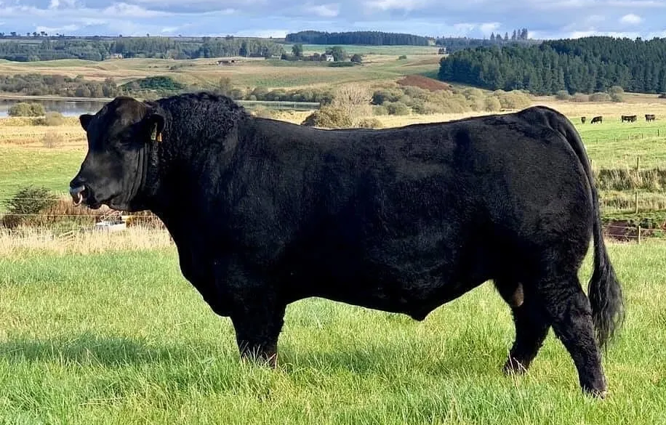
2）巴山肉牛（DB5119/T 38-2024）
巴山肉牛又称空山牛，空山牛在四川省巴中市具有2000多年养牛史，属肉役兼用型牛，适应强、耐粗饲、肉用性能好。原产地为四川省巴中市通江县，中心产区为通江县空山镇、两河口镇、诺水河镇，主要分布于通江县火炬镇、杨柏镇等其他26个乡镇，四川省平昌县、南江县、巴州区亦有分布。逐渐形成了适应性强、具有山地放牧耐粗、肉质细嫩，风味独特的地方黄牛良种，1982年农业部委托全国肉牛繁育协作组进行实地调查后，将通江空山黄牛定名为通江黄牛，收入世界牛种名录。空山黄牛成年公牛体高128cm，体斜长152cm，胸围182cm，管围20cm；成年母牛体高115cm，体斜长143cm，胸围178cm，管围17cm。该品种相较南方黄牛品种具有个体较大、适应性强、抗逆抗病耐粗饲、繁殖力高、利用年限长、风味独特等特质。
主要特点：①抗逆性强，耐粗饲，能适应比较恶劣的气候条件，寒冷冬季农户只需放牧加喂秸秆，适当补充食盐，牛就能保膘，夏秋只需放牧即能育肥；②肉质风味好，炒、炖、烤、涮、蒸皆宜，香味浓郁，一直是巴山“灯影牛肉”及牛肉干的主要生产原料，深受人们喜爱。
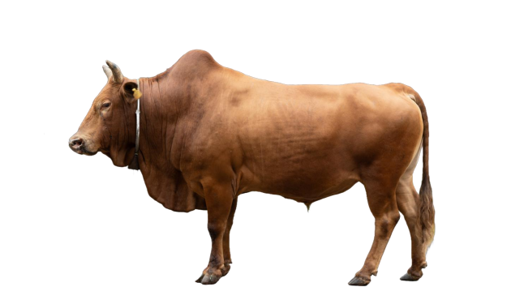
项目养殖及产品方案如下表。
表3.2-1项目养殖及产品方案表
名称 | 最大存栏量 | 出栏量 | 产品出栏标准
肉牛 | 10590头 | 21180头（安格斯肉牛19380头、巴山肉牛1800头） | 参考《安格斯牛育肥技术规程》（DB23/T2611-2020），安格斯牛出栏体重达到650kg以上；  参考《空山牛》（DB5119/T 38-2024）中表B.3体重等级评定表及同类型养殖场空山牛出栏标准，本项目空山牛出栏标准为≥400kg。
注：育肥肉牛达到出栏标准后直接外售，不进行屠宰或加工。
表3.2-2各养殖场区项目养殖规模一览表
养殖场区 | 圈舍数量/栋 | 圈舍面积/m² | 存栏量  头/半年 | 养殖周期/天 | 年出栏量  头/年 | 折算存栏猪当量 头/年
百花养殖场区 | 15 | 19740 | 3290 | 180 | 6580 | 32900
佛龙养殖场区  （空山牛养殖基地） | 6 | 4980 | 780 | 180 | 1560 | 7800
佛龙养殖场区  （空山牛养殖基地） | 4 | 5760 | 900  （空山牛） | 180 | 1800 | 9000
塘坝养殖场区 | 16 | 19740 | 3290 | 180 | 6580 | 32900
始宁养殖场区 | 12 | 13980 | 2330 | 180 | 4660 | 23300
合计 | 53 | 64200 | 10590 |  | 21180 | 105900
根据《标准化养殖场 肉牛》（NYT2663-2014）中规定，每头存栏牛所需牛舍建筑面积6m²~8m²。本项目牛舍面积按6平方米/头，存栏肉牛最大10590头，计算得出本项目养殖圈舍至少需63540平方米。本项目新建标准化圈舍64200平方米，能够满足规定要求。本项目进行肉牛养殖，引进12月龄架子牛，其中，安格斯架子牛体重在400kg左右，空山牛体重在200kg左右，经过6个月养殖后，安格斯牛达到650kg以上、空山牛达到400kg以上的出栏标准时出栏外售。年存栏肉牛21180头，年出栏肉牛21180头。项目采用分批次养殖的方式，批次购入和批次出栏。

3.2.2 建设规模及项目组成
本项目建设4个养殖场区，各养殖场区均按照相同的建设方案设计建设，项目组成及主要环境问题见下表。
表3.2-2项目组成及主要环境问题一览表
工程  分类 | 建设内容 |  |  |  | 建设规模 | 主要环境问题
工程  分类 |  |  |  |  | 建设规模 | 施工期 | 营运期
主体  工程 | 标准化牛舍 | 百花养殖场区 |  | 采用砖混结构或轻钢结构，牛舍屋顶采用双坡式屋顶的砖混结构或轻钢结构，接缝密封防渗；牛舍脊高4.0m，前后檐高2.5m，采用散栏式饲养，肉牛不拴系，无固定床位。牛舍主要为对头式双列牛舍，中间设置饲料通道。在牛舍内铺设发酵垫料（秸秆、锯末和微生物菌种混合），牛将粪尿直接排泄到垫料上，发酵垫料通过牛的踩踏和人工辅助翻耙，使粪尿和垫料充分混合，让有益微生物菌种发酵，使粪、尿有机物质分解和转化。每栋牛舍内设置饮水、供料系统以及喷雾消毒系统。年出栏肉牛21180头（其中安格斯肉牛19380头、巴山肉牛1800头）。 | 共计建设15间标准牛舍，最大存栏量为3290头。  百花1#~2#牛舍：建筑面积750m²，每间圈舍长30m，宽25m，最大存栏量合计250头肉牛；  百花3#~14#牛舍：建筑面积1440m²，每间圈舍长45m，宽32m，最大存栏量合计2880头肉牛；  百花15#牛舍：建筑面积960m²，圈舍长32m，宽30m，最大存栏量合计160头肉牛；  百花养殖场区圈舍均按照设计最大存栏量进行养殖，存栏量为3290头肉牛。 | 施工扬尘、  施工噪声、  施工废水、  建筑垃圾、  生活污水、  生活垃圾 | 废气、  固废、  噪声
主体  工程 | 标准化牛舍 | 佛龙养殖场区 |  |  | 此养殖区作为空山牛养殖基地，共计建设10间标准牛舍，其中4间进行空山牛养殖，最大存栏量为1790头。  佛龙1#牛舍：建筑面积300m²，每间圈舍长30m，宽10m，最大存栏量合计50头肉牛；  佛龙2#~4#牛舍：建筑面积600m²，每间圈舍长30m，宽20m，最大存栏量合计300头肉牛；  佛龙5#~10#牛舍：建筑面积1440m²，圈舍长45m，宽32m，最大存栏量合计1440头肉牛；  其中5#、6#两间牛舍养殖安格斯牛，每间存栏量为215头，7#~10#养殖空山牛，每间养殖量为225头；  佛龙养殖场区设计最大存栏量为1790头肉牛，实际养殖存栏量为1680头肉牛。 | 施工扬尘、  施工噪声、  施工废水、  建筑垃圾、  生活污水、  生活垃圾 | 废气、  固废、  噪声
主体  工程 | 标准化牛舍 | 塘坝养殖场区 |  |  | 共计建设16间标准牛舍，最大存栏量为3290头。  塘坝1#~4#牛舍：建筑面积960m²，每间圈舍长32m，宽30m，最大存栏量合计640头肉牛；  百花5#~14#牛舍：建筑面积1440m²，每间圈舍长45m，宽32m，最大存栏量合计2400头肉牛；  百花15#~16#牛舍：建筑面积750m²，圈舍长30m，宽25m，最大存栏量合计250头肉牛；  百花养殖场区圈舍均按照设计最大存栏量进行养殖，存栏量为3290头肉牛。 | 施工扬尘、  施工噪声、  施工废水、  建筑垃圾、  生活污水、  生活垃圾 | 废气、  固废、  噪声
主体  工程 | 标准化牛舍 | 始宁养殖场区 |  |  | 共计建设12间标准牛舍，最大存栏量为2330头。  始宁1#牛舍：建筑面积900m²，每间圈舍长30m，宽30m，最大存栏量合计150头肉牛；  始宁2#~8#牛舍：建筑面积1440m²，每间圈舍长45m，宽32m，最大存栏量合计1680头肉牛；  始宁9~12#牛舍：建筑面积750m²，圈舍长30m，宽25m，最大存栏量合计500头肉牛；  始宁养殖场区圈舍均按照设计最大存栏量进行养殖，存栏量为2330头肉牛。 | 施工扬尘、  施工噪声、  施工废水、  建筑垃圾、  生活污水、  生活垃圾 | 废气、  固废、  噪声
辅助  工程 | 隔离室 |  |  | 单层钢架结构，用于病牛隔离。4处养殖场隔离舍各1栋；转入牛要在隔离舍观察不少于15天。 | 各养殖场区均设置相同建筑规模的隔离室1间，建筑面积180m²，长30m，宽6m。 | 施工扬尘、  施工噪声、  施工废水、  建筑垃圾、  生活污水、  生活垃圾
辅助  工程 | 饲草料加工车间 | 百花养殖场区 |  | 项目在各养殖场设置饲草料加工1间，用于精饲料、青贮料切碎的加工，并最终加工成全混合日粮（TMR）。 | 1间，建筑面积1875m²。年加工精饲料共计11844t，青贮料切碎共计8401t，年加工全混合日粮24039t。 | 施工扬尘、  施工噪声、  施工废水、  建筑垃圾、  生活污水、  生活垃圾 | 废气、噪声
辅助  工程 | 饲草料加工车间 | 佛龙养殖场区 |  | 项目在各养殖场设置饲草料加工1间，用于精饲料、青贮料切碎的加工，并最终加工成全混合日粮（TMR）。 | 1间，建筑面积1575m²。年加工精饲料共计5400t，青贮料切碎共计3830t，年加工全混合日粮10960t。 | 施工扬尘、  施工噪声、  施工废水、  建筑垃圾、  生活污水、  生活垃圾
辅助  工程 | 饲草料加工车间 | 塘坝养殖场区 |  | 项目在各养殖场设置饲草料加工1间，用于精饲料、青贮料切碎的加工，并最终加工成全混合日粮（TMR）。 | 1间，建筑面积1875m²。年加工精饲料共计11844t，青贮料切碎共计8401t，年加工全混合日粮24039t。 | 施工扬尘、  施工噪声、  施工废水、  建筑垃圾、  生活污水、  生活垃圾
辅助  工程 | 饲草料加工车间 | 始宁养殖场区 |  | 项目在各养殖场设置饲草料加工1间，用于精饲料、青贮料切碎的加工，并最终加工成全混合日粮（TMR）。 | 1间，建筑面积1500m²。年加工精饲料共计8388t，青贮料切碎共计5950t，年加工全混合日粮17025t。 | 施工扬尘、  施工噪声、  施工废水、  建筑垃圾、  生活污水、  生活垃圾
辅助  工程 | 车辆消毒通道 |  |  | 各养殖场均在出入口处设置车辆消毒通道，混凝土+钢架结构，用于进出车辆的消毒，底部设消毒池。 | 各养殖场区均设置相同规模的消毒通道2个，占地面积40m²。 | 施工扬尘、  施工噪声、  施工废水、  建筑垃圾、  生活污水、  生活垃圾 | 废水
辅助  工程 | 门卫室+消毒间 |  |  | 各养殖场在养殖区出入口处设生产区消毒间。混凝土+钢架结构，用于生产区工作人员更衣、消毒。 | 各养殖场区均设置相同建筑规模的门卫+消毒一体式建筑2间，建筑面积32m²。长8m，宽4m。 | 施工扬尘、  施工噪声、  施工废水、  建筑垃圾、  生活污水、  生活垃圾 | /
辅助  工程 | 治疗室 |  |  | 各处养殖场均设置治疗室，位于隔离舍旁的单独建筑，为肉牛养殖生产提供防疫、诊疗配套服务。不涉及牛犊接生与病死牛尸体解剖。 | 各养殖场区均设置相同建筑规模的隔离室1间，建筑面积180m²，长30m，宽6m。 | 施工扬尘、  施工噪声、  施工废水、  建筑垃圾、  生活污水、  生活垃圾 | 医疗废物
辅助  工程 | 配电房 |  |  | 各养殖场均设置配电房，砖混结构。 | 各养殖场区均设置相同建筑规模的配电房1间，建筑面积10m²。 | 施工扬尘、  施工噪声、  施工废水、  建筑垃圾、  生活污水、  生活垃圾 | /
辅助  工程 | 备用发电机房 |  |  | 各养殖场均设置备用柴油发电机房，砖混结构。内设柴油发电机，用作照明等设施备用发电。 | 各养殖场区均设置相同建筑规模的备用发电机房1间，建筑面积10m²。 | 施工扬尘、  施工噪声、  施工废水、  建筑垃圾、  生活污水、  生活垃圾 | 柴油发电机废气
辅助  工程 | 地磅 |  |  | 各处养殖场均设有地磅，用于肉牛、饲草料、垫料等称重，位于场区出入口。 | 各养殖场区均设置相同规模的地磅2个，占地面积20m²。 | 施工扬尘、  施工噪声、  施工废水、  建筑垃圾、  生活污水、  生活垃圾 | /
辅助  工程 | 办公生活区 |  |  | 各处养殖场均设有办公生活区，设置办公室、食堂、职工宿舍。 | 各养殖场区均设置相同建筑规模的办公生活区2层，占地面积均为288m²，建筑面积均为576m²。 | 施工扬尘、  施工噪声、  施工废水、  建筑垃圾、  生活污水、  生活垃圾 | 生活垃圾、生活污水、油烟
辅助  工程 | 围墙 |  |  | 各养殖场均设设置高2.5m，砖混结构的围墙。 |  | 施工扬尘、  施工噪声、  施工废水、  建筑垃圾、  生活污水、  生活垃圾 | /
公用  工程 | 给水 |  |  | 就近接入当地市政自来水管网； |  | 施工扬尘、  施工噪声、  施工废水、  建筑垃圾、  生活污水、  生活垃圾 | /
公用  工程 | 排水 |  |  | 项目实施雨污分流。  项目场区内各建筑四周及道路两侧均设置雨水排水沟，牛舍及辅助设施的干净雨水经过雨水卷管、雨水落管及雨水排放管排出项目区，厂区地面雨水依靠地势排至场区雨水收集池，对场区雨水径流进行收集沉淀处理后用于厂区绿化。  项目办公生活区设置卫生间，生活污水经管道收集至化粪池，预处理后用于厂区绿化。 |  | 施工扬尘、  施工噪声、  施工废水、  建筑垃圾、  生活污水、  生活垃圾 | /
公用  工程 | 供电 |  |  | 养殖场设置配电房，供电电源来自项目区附近的国家供电网络。 |  | 施工扬尘、  施工噪声、  施工废水、  建筑垃圾、  生活污水、  生活垃圾 | /
公用  工程 | 供热 |  |  | 项目员工生活供热使用电能。 |  | 施工扬尘、  施工噪声、  施工废水、  建筑垃圾、  生活污水、  生活垃圾 | /
储运  工程 | 场区道路 |  |  | 各处养殖场均设置场内连通办公生活区、养殖区、仓库各处的场内道路。 |  | 施工扬尘、  施工噪声、  施工废水、  建筑垃圾、  生活污水、  生活垃圾 | 车辆噪声
储运  工程 | 饲料仓库 |  |  | 存放饲料加工原材料及干草，用于后续全混合日粮（TMR）的制备。 | 均设置单层建筑，其中百花养殖区建筑面积480m²；佛龙养殖区建筑面积480m²；塘坝养殖区建筑面积360m²；始宁养殖区建筑面积720m²； | 施工扬尘、  施工噪声、  施工废水、  建筑垃圾、  生活污水、  生活垃圾 | /
储运  工程 | 青贮窖 |  |  | 设置饲草料加工基地的养殖场设置青贮窖，用于后续全混合日粮（TMR）的制备。  青贮窖为长方形池体（每个养殖场区4个），选择地势较高，排水好的位置设置，窖池宽3m，深2.5m，长度根据需建设规模和便于贮料、取料而定。窖池使用石头或砖块砌成，四周和地面使用水泥砂浆赶光压实，由里向外应有1%-2%的坡度便于青贮渗出液的排出。青贮窖出口地面高度高于外部地面，以利于排水和防止水倒灌。青贮窖上方设置遮雨棚遮风挡雨。 | 均设置单层建筑，其中百花养殖区建筑面积360m²；佛龙养殖区建筑面积360m²；塘坝养殖区建筑面积240m²；始宁养殖区建筑面积360m²； | 施工扬尘、  施工噪声、  施工废水、  建筑垃圾、  生活污水、  生活垃圾 | 青贮窖渗滤液、青贮发酵废气
储运  工程 | 药品库 |  |  | 各处养殖场均设置兽用药品库10m²，位于治疗室内。 |  | 施工扬尘、  施工噪声、  施工废水、  建筑垃圾、  生活污水、  生活垃圾
储运  工程 | 物资库 |  |  | 各处养殖场均设置物资库40m²，主要存储EM制剂、发酵菌种、生物除臭剂、消毒剂等。 |  | 施工扬尘、  施工噪声、  施工废水、  建筑垃圾、  生活污水、  生活垃圾 | /
储运  工程 | 冷库 |  |  | 各处养殖场均设置冷库，位于治疗室旁，用于病死牛的暂时存储，定期转交病死牛无害化处置协议单位处置。 | 均设置单层建筑，其中百花养殖区建筑面积80m²；佛龙养殖区建筑面积80m²；塘坝养殖区建筑面积80m²；始宁养殖区建筑面积96m²； | 施工扬尘、  施工噪声、  施工废水、  建筑垃圾、  生活污水、  生活垃圾 | /
储运  工程 | 垫料棚 |  |  | 各处养殖场均设置垫料棚，用于存储垫料。 | 均设置单层建筑，其中百花养殖区建筑面积486m²；佛龙养殖区建筑面积486m²；塘坝养殖区建筑面积486m²；始宁养殖区建筑面积360m²； | 施工扬尘、  施工噪声、  施工废水、  建筑垃圾、  生活污水、  生活垃圾
环保  工程 | 废气治理 |  |  | 圈舍恶臭：肉牛养殖过程采用在精料里添加益生菌，以及圈舍喷洒生物除臭剂的方式，能够显著减少恶臭影响，同时以牛舍边界为起点划定100m的卫生防护距离范围。  饲料粉尘：饲料加工设备设置布袋除尘器收集，并经1根15m高排气筒排放，加工间密闭；  垫料粉尘：垫料棚除车辆进出通道外四面封闭，顶部加盖顶棚，地面硬化；  食堂油烟：项目地处农村环境，加强食堂通风换气即可。  备用柴油发电机烟气：经自带消烟除尘设施处理后排放 |  | 施工扬尘、  施工噪声、  施工废水、  建筑垃圾、  生活污水、  生活垃圾 | 废气
环保  工程 | 废水治理 |  | 化粪池 | 各处养殖场办公生活区设有卫生间，生活污水收集至化粪池（位于办公楼旁，10m³），预处理后后用于厂区绿化。 |  | 施工扬尘、  施工噪声、  施工废水、  建筑垃圾、  生活污水、  生活垃圾 | 生活污水
环保  工程 |  |  | 初期雨水池 | 各处养殖场厂区地面雨水依靠地势排至场区雨水收集池，对场区雨水径流进行收集沉淀处理后用于厂区绿化。 |  | 施工扬尘、  施工噪声、  施工废水、  建筑垃圾、  生活污水、  生活垃圾 | 初期雨水
环保  工程 | 噪声治理 |  |  | 通过优选低噪声设备，动力设备安装减振垫，连接处采用柔性接头，优化布局等方式降低设备噪声；  通过控制合理的养殖密度，保障饲料与饮水充足，减少人为惊扰等方式减少牛叫声，将牛舍布置远离周边民居，周边种植绿化，围墙围挡等方式进一步降低；  通过控制车速，禁止鸣笛，避开夜间时段等方式降低养殖场进出车辆噪声影响。 |  | 施工扬尘、  施工噪声、  施工废水、  建筑垃圾、  生活污水、  生活垃圾 | 噪声
环保  工程 | 固废治理 |  | 医废暂存间 | 各处养殖场均配置防疫废物暂存间，统一按建筑面积5m²建设，砖混结构，用于暂存禽畜防疫废物。本项目设置位于治疗室内。 |  | 施工扬尘、  施工噪声、  施工废水、  建筑垃圾、  生活污水、  生活垃圾 | /
环保  工程 |  |  | 冷库 | 各处养殖场均配置冷库，冷库远离肉牛养殖区，用于病死牛的暂时存储，定期转交病死牛无害化处置协议单位处置。冷库配备紫外线灯消毒设备，进出人员需严格消毒。 |  | 施工扬尘、  施工噪声、  施工废水、  建筑垃圾、  生活污水、  生活垃圾 | /
环保  工程 | 地下水及土壤污染防治 |  |  | 防疫废物暂存间、柴油发电机房、青贮窖窖池、医废暂存间重点防渗，防渗层为至少1m厚黏土层（渗透系数不大于10⁻⁷cm/s），或至少2mm厚高密度聚乙烯膜等人工防渗材料（渗透系数不大于10⁻¹⁰cm/s）；  圈舍、隔离舍、化粪池、药品库房采取一般防渗，要求其等效黏土防渗层Mb≥1.5m，渗透系数K≤1.0×10⁻⁷cm/s；  办公生活区、道路、饲料加工间等采取简易防渗，地面硬化处理。 |  | 施工扬尘、  施工噪声、  施工废水、  建筑垃圾、  生活污水、  生活垃圾 | /
环保  工程 | 绿化 |  |  | 养殖场内非建筑、构筑物设施及场地外，其余区域绿化，绿化采用饲草皇竹草作为绿化植被。 | 其中百花养殖场区绿化面积29000m²；佛龙养殖场区绿化面积20000m²；塘坝养殖场区绿化面积29000m²；始宁养殖场区绿化面积20000m²； | 施工扬尘、  施工噪声、  施工废水、  建筑垃圾、  生活污水、  生活垃圾 | /

3.3主要原辅料及动力消耗

3.3.1主要原辅材料及能耗情况
本项目为肉牛养殖，所需要的原辅材料主要为饲料、消毒剂等。能源主要为电力。项目地处农村环境，周边分布有大量耕地，牧草、秸秆等农作物及其农作废弃物充足，可满足项目生产需要，同时能实现废物综合利用。
项目育肥牛用饲料主要为饲料精料、秸秆以及青贮料等。
根据建设单位提供资料，项目育肥牛育肥周期为6个月，育肥牛达到出栏标准即出栏，则育肥牛喂养周期为180天。饲料精料和青贮料成品消耗量见下表：
3.3.1-1饲料消耗定额及消耗量一览表
存栏规模（头） | 饲料精料 |  | 干草 |  | 青贮料
存栏规模（头） | 定额（kg/d*头） | 年消耗量（t/a） | 定额（kg/d*头） | 年消耗量（t/a） | 定额（kg/d*头） | 年消耗量（t/a）
安格斯牛/9690头 | 10 | 34884 | 3.2 | 11162.88 | 7.1 | 24767.64
空山牛/900头 | 8 | 2592 | 2.6 | 842.4 | 5.6 | 1814.4
总计 | / | 37476 | / | 12005.28 | / | 26582.04
3.3.1-2各养殖场区饲料消耗量一览表
养殖场区 | 存栏规模（头） | 饲料精料 |  | 干草 |  | 青贮料
养殖场区 | 存栏规模（头） | 定额（kg/d*头） | 消耗量（t/a） | 定额（kg/d*头） | 消耗量（t/a） | 定额（kg/d*头） | 消耗量（t/a）
百花养殖场区 | 3290 | 10 | 11844 | 3.2 | 3790.08 | 7.1 | 8409.24
佛龙养殖场区 | 780 | 10 | 2808 | 3.2 | 898.56 | 7.1 | 1993.68
佛龙养殖场区 | 900  （空山牛） | 8 | 2592 | 2.6 | 842.4 | 5.6 | 1814.4
塘坝养殖场区 | 3290 | 10 | 11844 | 3.2 | 3790.08 | 7.1 | 8409.24
始宁养殖场区 | 2330 | 10 | 8388 | 3.2 | 2684.16 | 7.1 | 5955.48
合计 | 10590 | / | 37476 | / | 12005.28 | / | 26582.04

项目肉牛养殖精料以玉米粉、豆粕、麦麸为主，补充肉牛专用预混料（钙、磷、钠、维生素A/D/E、微量元素），避免出现异食癖、软骨病等营养缺乏症，满足营养均衡。
外购玉米进行粉碎，加入麦麸、豆粕、预混料粉碎打粉混合后生产精饲料，精料配比：玉米粉65%、麦麸15%、豆粕15%、预混料5%。
本项目安格斯牛属于中型肉牛，本项目采用外购非疫区的12月龄生长牛（架子牛）育肥，育肥期间肉牛体重为400~760kg，根据《肉牛营养需要量》（GB/T 47364-2026）中表5中型肉牛生长和育肥阶段每日干物质、能量、蛋白质、氨基酸、钙和磷需要量中，日增重为0~1.6kg/d，干物质采食量为9.0~15.5kg/d。
本项目空山牛属于中型肉牛，本项目采用外购非疫区的12月龄生长牛（架子牛）育肥，育肥期间肉牛体重为200~480kg，根据《肉牛营养需要量》（GB/T 47364-2026）中表5中型肉牛生长和育肥阶段每日干物质、能量、蛋白质、氨基酸、钙和磷需要量中，日增重为0~1.4kg/d，干物质采食量为4.7~11.0kg/d。
根据上述资料，本项目育肥过程中，安格斯牛育肥牛重量为400kg至大于650kg，则日增重大于1.4kg/d，根据《肉牛营养需要量》（GB/T 47364-2026）中表5中型肉牛生长和育肥阶段每日干物质、能量、蛋白质、氨基酸、钙和磷需要量查询，当日增重大于1.4kg/d时，干物质采食量对应关系如下：
中型肉牛在不同体重阶段日增重需求下对应的干物质采食量表
体重（kg） | 日增重（kg/d） | 干物质采食量（kg/d）
200 | 1.2 | 5.6
240 | 1.2 | 6.4
280 | 1.2 | 7.2
320 | 1.2 | 7.9
320 | 1.4 | 7.6
360 | 1.2 | 8.7
360 | 1.4 | 8.3
400 | 1.2 | 9.4
400 | 1.4 | 9.0
440 | 1.2 | 10.1
440 | 1.4 | 9.7
480 | 1.2 | 10.7
480 | 1.4 | 10.3
480 | 1.6 | 9.9
520 | 1.2 | 11.4
520 | 1.4 | 11.0
520 | 1.6 | 10.5
560 | 1.2 | 12.1
560 | 1.4 | 11.6
560 | 1.6 | 11.1
600 | 1.2 | 12.7
600 | 1.4 | 12.2
600 | 1.6 | 11.7
640 | 1.2 | 13.3
640 | 1.4 | 12.8
640 | 1.6 | 12.3
680 | 1.2 | 14.0
680 | 1.4 | 13.4
720 | 1.2 | 14.6
720 | 1.4 | 14.0
760 | 1.2 | 15.2
760 | 1.4 | 14.6
营养物质需要量干物质采食量为9.0~14.6kg/d，日粮用量中，干物质采食来源精料（含水率≤10%）占比为65%~70%（参考全国畜牧总站经验数据），粗料（包含青贮料和干草，青贮料含水率约为70%左右，干草（苜宿和黑麦草）含水率≤15%）占比为30%~35%，则精料用量范围为6.36~11.11kg/d，粗料用量范围为10.8~20.44kg/d。根据项目养殖情况综合考虑，本项目安格斯育肥牛日粮干物质采食来源精粗料比例为精料约为65%，粗料约为35%，本项目精料用量综合考虑取10kg/d，则粗料用料取10.3kg/d（青贮料7.1kg/d，干草3.2kg/d（苜宿和黑麦草各1.6kg/d）），则每日干物质采食量为13.85kg/d。满足《肉牛营养需要量》（GB/T 47364-2026）中营养物质需要量。
空山牛育肥牛重量为200kg至大于400kg，则日增重大于1.2kg/d，根据《肉牛营养需要量》（GB/T 47364-2026）中表5中型肉牛生长和育肥阶段每日干物质、能量、蛋白质、氨基酸、钙和磷需要量查询，当日增重大于1.2kg/d时，干物质采食量对应关系如上表。
营养物质需要量干物质采食量为5.6~11.4kg/d，日粮用量中，干物质采食来源精料（含水率≤10%）占比为65%~70%（参考全国畜牧总站经验数据），粗料（包含青贮料和干草，青贮料含水率约为70%左右，干草（苜宿和黑麦草）含水率≤15%）占比为30%~35%，则精料用量范围为3.96~8.67kg/d，粗料用量范围为6.72~15.96kg/d。根据项目养殖情况综合考虑，本项目空山牛日粮干物质采食来源精粗料比例为精料约为65%，粗料约为35%，本项目精料用量综合考虑取8kg/d，则粗料用料取8.2kg/d（青贮料5.6kg/d，干草2.6kg/d（苜宿和黑麦草各1.3kg/d）），则每日干物质采食量为11.09kg/d。满足《肉牛营养需要量》（GB/T 47364-2026）中营养物质需要量。
本项目主要原辅材料及能耗情况详见下表。
表3.3-1项目主要原辅料及用量
序号 | 原辅料名称 |  |  | 单位 | 年耗量 | 主要成分 | 存储位置 | 来源
1 | 精饲料 |  | 玉米 | t/a | 24359.4 | 玉米 | 饲料库 | 外购
2 |  |  | 豆粕 | t/a | 5621.4 | 豆粕 |  | 外购
3 |  |  | 麦麸 | t/a | 5621.4 | 麦麸 |  | 外购
4 |  |  | 预混料 | t/a | 1873.8 | 钙、磷、钠、维生素A/D/E、微量元素 |  | 外购
5 | 粗饲料 |  | 皇竹草 | t/a | 26582.04 | 皇竹草 | 青贮窖 | 使用新鲜皇竹草青贮而成
6 |  |  | 苜宿干草 | t/a | 6002.64 | 苜宿 | 饲料库 | 外购
7 |  |  | 黑麦草干草 | t/a | 6002.64 | 黑麦草 | 饲料库 | 外购
8 | 发酵床垫料 |  |  | t/a | 15408 | 锯末、稻壳 | 垫料棚 | 外购
9 | 发酵剂 |  |  | t/a | 15.408 | EM菌 | 饲料库 | 外购
10 | 消毒用品 |  |  | t/a | 10 | 生物消毒剂（有益菌）、卫可（过硫酸氢钾复合物）、复合碘等 | 物资库 | 外购
11 | 防疫用品 |  |  | 套/a | 22000 | 防疫药品、疫苗 | 治疗室 | 外购
12 | 生物除臭剂 |  |  | t/a | 12 | 复合微生物菌、生物菌除臭液 | 物资库 | 外购
13 | 能源 | 电力 |  | 万KW.h | 60 | / | / | 国家电网提供
13 | 能源 | 水 |  | m³ | 235813.515 | H₂O | / | 预留市政管网接口接入本项目

3.3.2主要原辅材料成分及理化性质
（1）EM菌
EM是一种由多种有益微生物组成的复合菌剂，主要用于促进动物健康、改善养殖环境及增强免疫力。EM制剂的核心是3大类有益微生物的共生组合，别为光合细菌、乳酸菌、酵母菌。EM制剂在养牛中的作用为改善养殖环境，减少氨味，抑制蚊蝇滋生。分解粪便有机物，增强牛群健康，调节肠道菌群，预防腹泻。提高饲料转化率，减少抗生素使用。本项目掺入精饲料中搅拌混合饲用。
（2）生物除臭剂
其菌种采用天然植物成分（如从多种植物中提取的绿色素、叶绿素等）作为营养基质培养而成。除臭剂中的有益微生物通过分泌酶类物质，将恶臭物质分解为二氧化碳、水、无机盐等小分子物质；同时，微生物也能吸附恶臭物质并将其作为营养物质吸收利用，从而从根本上消除和降低空气中的臭味浓度，从而减少空气中的臭味浓度。微生物除臭剂中的有益微生物能够与产生臭味的微生物竞争营养物质和生存空间，抑制其生长繁殖，从而减少臭味的产生。

3.4 主要生产设备
根据《产业结构调整指导目录（2024年本）》可知，本项目使用设备不属于其中“落后生产工艺装备”之列项目主要设备见下表。
表3.4-1项目主要生产设备一览表
序号 | 设备名称 | 规格/型号 | 数量 | 备注
牛舍设备
1 | 刮粪板 | / | 60套 | /
2 | 电动铲车 | / | 4辆 | /
精料饲料加工设备
5 | 精料加工设备 | / | 8套 | /
饲养设备
7 | 全混合日粮搅拌机（TMR） | / | 8台 | /
8 | 撒料车 | / | 4台 | /
9 | 青贮取料机 | / | 4台 | /
10 | 饮水器 | / | 11000个 | /
青贮饲料加工设备
10 | 草料铡草机 | / | 4台 | /
11 | 叉车 | / | 4台 | /
12 | 打包机 | / | 4台 | /
13 | 货车 | / | 4辆 | /
其他设备
15 | 拖拉机 | / | 4辆 | /
16 | 发电机 | 500KW | 4台 | /
17 | 电动叉车 | / | 4辆 | /
18 | 挖掘机 | / | 4辆 | /
19 | 配料车 | / | 8辆 | /
20 | 兽医器械 | / | 8套 | /
21 | 货车 | / | 8辆 | /
23 | 信息化管理系统 | / | 1套 | /
24 | 大门消毒系统 | / | 8套 | /
25 | 牛只保定称重系统 | / | 4套 | /
26 | 实验室常规检查设备 | / | 1套 | /

3.5 项目总平面布置合理性分析
1、厂区总体布局合理性
项目肉牛养殖场共计4处，分别位于白庙乡百花村，曾口镇佛龙村，清江镇塘坝村，水宁寺镇始宁社区。
各处养殖场场地较为平整。项目总平面布置上结合场地周围环境情况，按工艺流程顺畅、运输及物流合理、生产管理方便、最大限度节约土地的原则进行布置。各个场区均分为办公生活区、养殖区，功能明确。各养殖场均设有2个出入口，其中清洁出入口供人员、饲料车、健康牛只进出场，此通道连接办公区、生活区和饲料库，全程与污染区隔离；污染出入口供废弃发酵垫料清运车、病死牛无害化处理车等出场，此通道直接连接粪圈舍、隔离舍，污染出入口与清洁通道互不交叉，中间设有绿化隔离。出入口连接乡村道路，便于运输。出入口设置消毒池，便于车辆进出厂消毒处理。
项目整体布设，办公生活区位于养殖区的上风向或侧风向；养殖区占了养殖场的大部分区域，圈舍布局避开了周围敏感点。总体而言，项目区布设功能明确，互不干扰，在做好相应隔离的防范措施下，内部相互影响较小。项目场区在布局上充分考虑了生产工艺的需求，各功能区分布明确，组织协作良好，同时满足消防、运输、卫生等要求。
2、总图布置与相关规范符合性
根据《动物防疫条件审查办法》、《畜禽养殖业污染防治技术规范》（HJ /T 81-2001）、《畜禽场场区设计技术规范》（NY/T 682-2023）和《四川省畜禽养殖污染防治技术指南（试行）》（川农业函〔2017〕647号），本项目场区布局与其有关要求符合性见下表。
表3.5-1厂区布局与畜禽养殖相关规范选址布局要求的符合性

规范名称 | 具体内容 | 本项目 | 符合性
《动物防疫条件审查办法》 | ①场区周围建有围墙；  ②场区出入口处设置与门同宽，长4米、深0.3米以上的消毒池；  ③生产区与生活办公区分开，并有隔离设施；  ④生产区入口处设置更衣消毒室，各养殖栋舍出入口设置消毒池或者消毒垫；  ⑤生产区内清洁道、污染道分设；  ⑥生产区内各养殖栋舍之间距离在5米以上或者有隔离设施。 | 本项目各养殖场在场界建设围墙，入口设符合规范的消毒池。项目场区布局上实现了生产区和主要办公生活区的隔离。项目各类设施之间设置绿化隔离，互不干扰。 | 符合
《畜禽养殖业污染防治技术规范》（HJ /T 81-2001） | ①新建、改建、扩建的畜禽养殖场应实现生产区、生活管理区的隔离，粪便污水处理设施和畜禽尸体焚烧炉应设在养殖场的生产区、生活管理区的常年主导风向的下风向或侧风向处；  ②养殖场的排水系统应实行雨水和污水收集输送系统分离，在场区内外设置的污水收集输送系统，不得采取明沟布设；  ③新建、改建、扩建的畜禽养殖场应采取干法清粪工艺，采取有效措施将粪及时、单独清除，不可与尿、污水混合排出，并将产生的粪渣及时运至贮存或处理场所，实现日产日清。 | 项目场区布局上实现了生产区和主要办公生活区的隔离；项目区整体布设，办公生活区位于牛舍的上风向，项目各类设施之间设置绿化隔离，互不干扰。  项目采用原位发酵床饲养工艺，无养殖废水产生。项目区内实行雨污分流，生活污水经管道输送至化粪池，不设置明沟。建设单位与周边农户签订协议，废弃垫料在换栏时更换后外运用作农肥施用，实现粪污资源化利用。项目病死牛委托四川科农动物无害化处理有限公司清运处置。 | 符合
《畜禽场场区设计技术规范》（NY/T 682-2023） | 根据畜禽场的生产工艺要求，按功能分区布置各建（构）筑物的位置，畜禽场一般划分为生活管理区、辅助生产区、生产区、无害化处理区和隔离区。  生活管理区主要布置管理人员办公用房、技术人员业务用房、职工生活用房、人员和车辆消毒设施及门卫，大门等。应位于场区全年主导风向的上风处或侧风处。 | 项目场区布局上实现了生产区和主要办公生活区的隔离。项目各类设施之间设置绿化隔离，互不干扰。  项目养殖场不设置无害化处理区，项目病死牛委托四川科农动物无害化处理有限公司清运处置。  项目养殖场办公生活区位于养殖区的上风向或侧风向。 | 符合
《四川省畜禽养殖污染防治技术指南（试行）》（川农业函〔2017〕647号） | 规模养殖场应布局生活管理区、生产区、辅助生产区和资源化利用区（含隔离区）。粪便污水处理设施和畜禽尸体焚烧炉应在养殖场的常年主导风向的下风向或侧风向处；养殖场的排水系统应实行雨水和污水收集输送系统分离，在场区内外设置的污水收集输送系统，不得采取明沟布设 | 各养殖场可分为养殖区、办公生活区和辅助生产区。  项目养殖场不设置无害化处理区，项目病死牛委托四川科农动物无害化处理有限公司清运处置。  本次环评要求排水系统采用雨、污分流制，完善雨水管沟的建设。 | 符合
综上所述，全厂总平面布置功能分区明确，合理规划布局，工艺流程顺畅。减少不必要的交叉，切断疫病的传播途径。牛舍周围建设茂密乔木，有利于净化空气。同时，厂区布局符合《动物防疫条件审查办法》、《畜禽养殖业污染防治技术规范》（HJ/T81-2001）、《畜禽场场区设计技术规范》（NY/T682-2023）和《四川省畜禽养殖污染防治技术指南（试行）》（川农业函〔2017〕647号）等法规要求，从环保角度而言，全厂总平面布置基本是合理的。
3、储运设施规模设置合理性分析
1、青贮窖设置合理性分析
根据《标准化养殖场 肉牛》（NYT2663-2014）中相关规定，养牛场内宜有青贮窖池、饲料库等饲料加工与储存设施，牛场设有粉碎机、搅拌机等相应的加工设备。本项目各养殖场均设置1座青贮窖，用于存放皇竹草饲料，皇竹草饲料经青贮窖贮存，可长期保存其青绿多汁营养特性。
青贮窖设置要求：青贮窖要选择建在排水好，地下水位低，防止倒塌和地下水渗入的地方，要求用水泥等建筑材料制作，密封性好，防止空气进入。项目青贮饲料主要为新鲜玉米秸秆等，由于青贮饲料含水率较高，要求业主进行一般防渗；青贮窖密闭，青贮过程中产生的臭气不会对周围环境造成影响。
因此，本项目青贮窖设置合理。
2、饲料库设置合理性分析
本项目将干草、精料暂存于饲料原料库房。项目干草料主要为苜蓿草、黑麦草等，精料主要为玉米、豆粕、麦麸、预混料；项目干草精料含水率低，进行简单防渗。饲料加工过程中产生的粉尘经设备自带布袋除尘器处理后无组织排放，不会对周围环境造成明显影响。
综上所述，本项目的饲料库设置合理。
3、药品库房设置合理性分析
本项目设置1处药品库房位于治疗室，主要用于储存疫苗、兽药、除臭剂和消毒剂等。由于本项目所用药品涉及危险化学品，需要对药品库房加强管理；要求业主对药品库房进行重点防渗，防止药品泄露污染周围环境。
因此，本项目药品库房设置合理。

3.6公用工程

3.6.1给排水
（1）给水
本项目养殖场就近接入当地市政自来水管网，由市政管网预留管接入点引入场内给水管直接供至本工程，能够满足养殖场内生产及生活持续供水需求。
（2）排水
项目实施雨污分流。
项目场区内各建筑四周及道路两侧均设置雨水排水沟，牛舍及辅助设施的干净雨水经过雨水卷管、雨水落管及雨水排放管排出项目区，厂区地面雨水依靠地势排至场区雨水收集池，对场区雨水径流进行收集沉淀处理后用于厂区绿化。
项目办公生活区设置卫生间，生活污水经管道收集至化粪池，预处理后用于厂区绿化。
项目采用发酵床养牛工艺，无需清洗牛舍，粪尿全部进入发酵床分解，无养殖废水产生。项目青贮窖产生的少量渗滤液，用污水泵抽取，均匀喷洒在青贮窖表层或新入窖的原料上，渗滤液中的有机酸和糖分可作为发酵底物，促进乳酸菌繁殖，提升青贮品质。
项目排水实行雨污分流制度。生活区雨水经地面集雨沟收集至场区边界外排放；养殖区各牛舍棚顶雨水通过棚顶设的天沟以及落水管收集、地面雨水经集雨沟收集，一并排入场地南侧外冲沟。
牛舍内牛产生的粪便、尿液经2%~3%坡度的硬化地面流入场床或直接排泄在场床（较牛栏区下沉约50cm）吸收发酵后定期清运至异位发酵床吸附处理；生活污水经化粪池处理后用作农肥，不外排。

3.6.2供电
本项目供电由附近国家电网电力总线引入一路10KV电源供电至配电室，作为供电电源。

3.6.3供暖
本项目办公生活区冬季供暖采用电取暖。牛舍不单独设置供暖措施。

3.6.4保温降温、通风系统
夏季牛舍温度调节主要依靠加强通风来实现，圈舍设置风扇，夏季采用风扇降温。牛舍为可控制敞开式，通风良好。巴州区冬季气温多在0℃–10℃，偶有霜冻，牛舍地面铺垫发酵床垫料，可利用垫料发酵产热，提高地面温度。项目仅购入12月龄的健壮生长牛（架子牛）进行育肥养殖，无犊牛和繁殖母牛，通常无需其他保暖保温措施。

3.6.5绿化
1）原则要求
（1）在规划设计前要对牛场的自然条件、生产性质、规模、污染状况等进行充分的调查。要从保护环境的观点出发，合理规划。合理地设置牛场饲养牛的类型、头数，从而优化牛场本身的生态条件。
（2）牛场的绿化规划是总体规划的有机组成部分，要在牛场建设总规划的同时进行绿化规划。首先尽可能利用红线内原始生态，减少人工种植；要本着统一安排、统一布局的原则进行，规划时既要有长远考虑，又要有近期安排，要与全场的建设协调一致。
（3）绿化规划设计布局要合理，以保证安全生产。绿化时不能影响地下、地上管线和牛舍的采光。
（4）在进行绿化苗木选择时要考虑各功能区特点、地形、土质特点、环境污染等情况。为了达到良好的绿化美化效果，树种的选择，除考虑其满足绿化设计功能、易生长、抗病害等因素外，还要考虑其具有较强的抗污染和净化空气的功能。在满足各项功能要求的前提下，还可适当结合牛场生产，种植一些经济植物，以充分合理地利用土地，提高整场的经济效益。
2）绿化措施
（1）场区林带的规划：在场界周边种植乔木、灌木混合林带或规划种植水果类植物带。乔木类的有大叶杨、钻天杨、白杨、常绿针叶树等。
（2）场区隔离带的设计：场内各区，如生产区、生活管理区的四周，都应设置隔离林带，采用绿篱植物小叶杨树、松树、竹林等，或以栽种刺笆为主。
（3）场区道路绿化：宜采用乔木为主，乔、灌木搭配种植。如选种塔柏、冬青、侧柏等四季常青树种，并配置小叶女贞组成绿化带。
（4）对于生产区内的牛舍，不宜在其四周密植成片的树林，而应多种植低矮的花卉或草坪，以利于通风，便于有害气体扩散。
（5）生活管理区：该区是与外界社会接触和员工生活休息的主要区域。该区的环境绿化可以适当进行园林式的规划，提升企业的形象和优美员工的生活环境。为了丰富色彩，宜种植容易繁殖、栽培和管理的花卉灌木为主。
项目场区绿化带沿场区线形道路布置，边界种植高大的乔木以分隔生产区和周边环境，场内空闲区域种植花草以美化环境，形成一个良好的工作环境。

3.6.5运输系统
1、饲料运输系统
项目所需饲料主要包括成品精料和秸秆垫料、青贮料等，通过汽车送至项目区，通过饲料搅拌机混合后，由自动供料系统输送至牛舍。
2、粪便运输系统
本项目采用发酵床养牛工艺，无需清洗牛舍，粪尿全部进入发酵床分解，无养殖废水产生。发酵垫床使用牛粪和秸秆锯末作为垫料，并添加专用发酵菌种，牛活动时通过踩踏自然搅拌，牛粪尿原位发酵，通过刮粪车将更换的发酵垫料送入运输车内，废弃垫料外运至有机肥厂无害化处理后生产有机肥，实现粪污资源化利用。
3、厂区道路运输系统
项目进厂的各种原辅材料和出厂的肉牛等全部采用公路运输的方式，厂区内修有水泥硬化道路，交通便利。
各养殖场均设置2个出入口，厂区内部走向在设计时将人流、物流分开，防止交叉污染，并严格限制进厂的车辆。根据项目总体规划，综合考虑到养殖场各功能区的特点、规模、内外部交通运输性质和道路服务功能，货物流向交通量，人流量等，修建场区道路构成养殖场完整的道路网络。

3.6.6消毒系统
主要针对人员、车辆、圈舍，遵循“预防为主、分区施策、定期消杀、应急强化”原则，不同场景的消毒方式和操作要点如下表。
表3.6-1项目消毒方式

消毒场景 | 消毒方式 | 操作要点 | 消毒剂选择
场区入口人员消毒间 | 更衣+淋浴+风淋+手部消毒 | 1.入场人员需更换场区专用防护服、胶鞋，经淋浴去除体表污染物；  2.风淋室吹风1–2分钟，吹落衣物浮尘；  3.手部用免洗消毒凝胶揉搓30秒。 | 免洗消毒凝胶（含75%酒精）、0.5%~10%聚维酮碘稀释液
养殖区入口缓冲间 | 鞋底消毒+手部消毒及雾化消毒+紫外线灯 | - 设置消毒池，池内放浸湿消毒剂的防滑垫；  - 人员踩踏消毒池10–15秒，再对手部消毒后进入；  - 紫外线灯消毒时人员必须离开消毒间。 | 消毒池用2%氢氧化钠溶液；手部用免洗凝胶、雾化消毒需选择对人低刺激的消毒剂
治疗室 | 台面+器械+手部消毒 | 1.诊疗台面每日用消毒剂擦拭2次；  2.器械经高压蒸汽灭菌后，再用消毒液浸泡30分钟；  3.操作前后必须对手部消毒。 | 台面：1：50稀释84消毒剂；器械：0.1%过氧乙酸溶液
清洁出入口车辆消毒通道 | 全自动喷雾消毒+轮胎消毒池 | 1.车辆进入通道后，低速行驶（≤5km/h），喷雾消毒时间≥10分钟，确保车身、底盘、轮胎全覆盖；  2.消毒池长度≥车辆轮距的3倍，消毒剂定期更换。 | 喷雾用0.3%过氧乙酸溶液；消毒池用2%氢氧化钠溶液
污染出入口车辆冲洗消毒台 | 高压冲洗+喷雾消毒 | 1.车辆出场前，用高压水枪冲洗车身残留粪污、垫料；  2.再用消毒剂喷雾消毒车身、轮胎，晾干后离场；  3.驾驶员全程不下车。 | 高压冲洗后用1：200稀释过硫酸氢钾复合盐溶液喷雾
空舍全流程消毒 | 清污→冲洗→碱消→喷雾→熏蒸→干燥 | 1.彻底清除粪污、垫料，高压水枪冲洗地面、墙面、栏杆；  2.用2%氢氧化钠溶液涂刷地面和墙面，静置4–6小时后清水冲洗；  3.0.5%过氧乙酸喷雾消毒，密闭熏蒸24小时；  4.通风干燥7天后方可进牛。 | 氢氧化钠（碱消）、过氧乙酸（喷雾+熏蒸）
带牛日常消毒 | 低刺激喷雾消毒 | 1.每周2次，选择中午气温高时消毒，避免冷风直吹牛体；  2.消毒剂雾滴直径≥50μm，重点喷洒地面、走道、粪沟，避开牛体头部；  3.疫病高发期增至每日1次。 | 过硫酸氢钾复合盐稀释液（1：200）
隔离舍消毒 | 每日喷雾消毒+排泄物消毒 | 1.舍内地面、栏杆每日用消毒剂喷雾2次；  2.病牛排泄物、分泌物需用生石灰覆盖（比例1：1），静置2小时后清运至粪污处理系统；  3.人员进出需强化防护和消毒。 | 过氧乙酸（0.3%）、过硫酸氢钾复合盐（1：100）
此外，在发生疫病时，立即封闭清洁出入口，仅保留污染出入口用于应急处置；病牛所在舍每日3次喷雾消毒，全场其他区域每日1次；人员、车辆进出需“双消毒”；疫病解除后，全场进行空舍级别的彻底消毒，通风干燥14天后方可恢复生产。

3.6.7防疫处置
项目养殖区入口处设有专门的消毒间及消毒池，确保进入的人员或车辆进行严格的消毒，严禁非生产人员出入场内。
肉牛养殖过程中常见疫病如下表：
表3.6.7-1肉牛养殖过程中常见疫病种类
序号 | 常见疫病种类 | 疫病特征 | 出现症状
1 | 口蹄疫 | 由口蹄疫病毒所引起的一种急性、热性、高度接触性传染病，世界动物卫生组织（OIE）将其列为 A 类传染病。 | 口腔黏膜、蹄部和乳房皮肤发生水疱性疹。传播途径多、速度快，可造成巨大损失。
2 | 牛病毒性腹泻 | 由牛病毒性腹泻病毒引起的传染病。 | 消化道、淋巴组织、口腔、咽部等部位出现不规则溃烂、溃疡、持续高热、流泪等。
3 | 牛疥癣病 | 属于牛皮肤病，是由疥癣螨虫引起的皮肤炎，进而导致部分皮肤脱毛。 | 出现剧痒，使动物磨蹭患部，形成脱毛、落屑、皮肤增厚等现象，鳞屑、被毛和渗出的炎性液体粘连在一起，形成痂垢，严重时病变波及全身。
4 | 结核病 | 致病原是结核杆菌，由于该病菌广泛存在于病牛的各个器官内，因此其传播途径十分广泛。 | 存在于消化系统内的结核杆菌，可以通过病牛的粪便排出，污染水源、牧草、饲料，接触健康牛后造成传染；存在于呼吸系统的结核杆菌，可以通过病牛的唾液、喷出的飞沫等传染健康的牛。
饲料和原料应符合营养标准和卫生指标标准。不得使用变质、霉变或被污染的饲料，不得使用未经无害化处理的其他畜禽副产品。使用的饲料添加剂产品必须是具有饲料添加剂生产许可证的企业生产并且具有产品批准文号。药物饲料添加剂的使用须符合国家有关规定和无公害养殖对药物使用的要求。饲料中添加的兽药严格遵循兽药使用规范，不得添加国家严禁使用的违禁药物。且牛舍外聘有专职的兽医，兽医具备兽医执业资格或相应专业技能。
养殖场或周边区域发生地方政府认定的重大动物疫病疫情，被地方政府划定为疫点、划定在疫区或受威胁区内时，应按照县级以上兽医主管部门的规定程序及方法实施消毒和无害化处理。
养殖场发生国家规定无须扑杀的病毒、细菌或寄生虫病时，应及时采取隔离、淘汰或治疗措施，并加大场区道路、畜禽舍周围和畜禽消毒频率。
养殖场病死、淘汰的畜禽尸体应按照《病死及病害动物无害化处理技术规范》（农医发〔2017〕25号）的规定进行无害化处理和消毒。

3.6.8垫料铺设及控制
架子牛进场前，每层牛舍地面铺设50cm 垫料（锯末、稻壳），垫料容重为200kg/m³，发酵剂添加比例为垫料的1~2‰，本项目取1‰。约90天补充垫料一次，一次补充量约10 cm，项目垫料耗量估算见下表。
表3.6.8-1项目垫料、发酵剂耗量估算表
养殖场区 | 圈舍总面积,m² | 垫料铺设厚度,cm | 每年更换次数，次 | 补充次数，次/年 | 每次补充厚度，cm | 垫料容重，kg/m³ | 垫料用量，t/a | 发酵剂用量，t/a
百花养殖场区 | 19740m² | 50 | 1 | 2 | 10 | 200 | 4737.6 | 4.7376
佛龙养殖场区 | 10740m² | 50 | 1 | 2 | 10 | 200 | 2577.6 | 2.5776
塘坝养殖场区 | 19740m² | 50 | 1 | 2 | 10 | 200 | 4737.6 | 4.7376
始宁养殖场区 | 13980m² | 50 | 1 | 2 | 10 | 200 | 3355.2 | 3.3352
合计 | 64200m² | / | / | / | / | / | 15408 | 15.408
垫料长期使用后，一方面由于被牛只长期踩踏、人为翻耙扰动及微生物分解作用，造成垫料的颗粒变细，有机物不断分解，有机成分含量降低，从而导致垫料的通透性和吸附性变差；另一方面则是长期使用后，垫料中累积大量由粪尿带来的盐分及物质转化产生的盐分离子，如钠离子、钙离子、钾离子、硝酸根离子等，盐分的升高对于微生物活性产生抑制作用，进而导致发酵床的降解能力下降甚至丧失。因此，需要对垫料进行定期更新。垫料是否需要更新，可按以下方法进行判断：
a）高温段上移。
b）发酵床持水能力减弱。
c）牛舍出现臭味，并逐渐加重。
项目运营时为了减小发酵床清理对牛群生活的影响，一般采用分区清理、分区铺设垫床的方式，更换发酵床。当发酵床清理后，重新铺设垫床。项目运营期根据养殖计划每半年更换一次发酵床。不同牛舍不在同一时段内安排清舍。清理完发酵床的区域需要进行消毒清扫再铺设新垫料。消毒清扫方式采用喷雾消毒及干清扫方式，无废水产生。由于本项目肉牛刚好进行6个月的育肥养殖，因此发酵床的清理及更换刚好在牛只出栏时进行，即实际无需分区清理和更换。建设单位与有机肥生产企业签订协议，废弃垫料在肉牛出栏后由有机肥生产企业及时清运无害化处置。

3.6.9消防
项目按照《建筑设计防火规范》（2018年版）要求设置移动式灭火器，各建（构）筑物内灭火器的类型、数量符合《建筑灭火器配置设计规范》（GB 50140-2005）的要求。

3.6.10贮运
项目按照《建筑设计防火规范》（2018年版）要求设置移动式灭火器，各建（构）筑物内灭火器的类型、数量符合《建筑灭火器配置设计规范》（GB 50140-2005）的要求。

3.7劳动定员和生产制度
本项目劳动定员50人，年工作天数365天。育肥牛育肥时间180天。厂区设置食堂、宿舍。

3.8总投资及资金筹措
项目总投资35090.20万元人民币，全部由企业自筹。

3.9施工期工程分析

3.9.1施工期工艺流程及产污环节分析
项目施工期养殖场建设主要包括基础工程、主体工程、装饰工程、工程验收等，具体工艺流程及产污环节见下图。
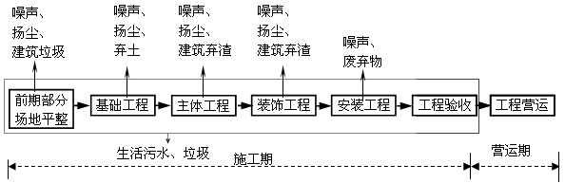
3.9.1-1施工期工艺流程及产污环节

3.9.2施工期主要污染物
1、废气
（1）施工扬尘；
（2）车辆及机械运行排放的尾气。
2、废水
（1）施工废水；
（2）生活污水。
3、噪声
（1）施工机械噪声和设备安装动力噪声；
（2）车辆运输噪声。
4、固废
（1）建筑垃圾；
（2）生活垃圾。
5、生态影响防治措施

3.9.3施工期污染物排放及治理措施
1、大气污染物治理措施
（1）施工扬尘
本项目施工扬尘主要来自前期基础工程，包括场地清理和场地平整等，进入后续阶段扬尘产生量较少，后续阶段主要为垃圾堆放、建材堆放以及运输车辆扬尘。经类比分析，施工场地扬尘浓度平均值约为4.5mg/m³。因此，项目施工期须严格按照《四川省<中华人民共和国大气污染防治法>实施办法》、《四川省空气质量持续改善行动计划实施方案》（川府发〔2024〕20号）及《四川省建筑工程施工扬尘防治标准》(DBJ51/T231-2023)中对施工场地的相关要求采取扬尘治理措施，具体如下：
①在施工现场出入口公示施工负责人、扬尘污染控制措施、主管部门以及举报电话等信息，接受社会监督；
②施工工地设置围墙或者硬质密闭围挡，并对围挡进行维护；
③对施工现场进出口通道、场内道路，以及材料存放区、加工区等场所地坪硬化，对其他场地进行覆盖或者临时绿化，对土方集中堆放并按照规范覆盖或者固化；
④施工现场出入口应当设置车辆冲洗设施，施工及运输车辆经除泥、冲洗后方能驶出工地，不得带泥上路；
⑤露天堆放的河沙、石粉、水泥、灰浆等易产生扬尘的物料以及不能及时清运的建筑垃圾，应当设置不低于堆放高度的密闭围栏，并对堆放物品予以覆盖；
⑥土方施工、主体施工、装饰装修、总坪施工及爆破、拆除、切割作业时，应当使用洒水或者喷淋等降尘措施；
⑦严格落实“六必须”（必须围挡作业、必须硬化道路、必须设置冲洗设施、必须及时洒水作业、必须落实保洁人员、必须定时清扫施工现场）、“六不准”（不准车辆带泥出门、不准运渣车辆冒顶装载、不准高空抛撒建筑垃圾、不准现场搅拌混凝土、不准场地积水、不准现场焚烧废弃物），在重污染天气环境应急预案启动时，停止施工作业。加强施工人员的环保教育，文明施工；
⑧施工工地必须贯彻执行巴中市人民政府关于印发《巴中市空气质量持续改善行动计划实施方案》的通知(巴府发〔2025〕1号)，加强建设工程扬尘网格化、精细化管理，推行绿色施工，制定、完善和严格执行建设施工管理制度，全面推行现场标准化管理；严格落实施工现场“六必须、六不准”及“六个百分之百”；加强建设工地监督检查，落实降尘、压尘和抑尘措施。施工必须采用清洁能源施工设备，不得使用黄标车；在运输过程中，应限制车辆运输速度（≤40km/h）；通过强化城市环境综合管理，最大程度降低施工期对周围大气环境的影响。
采取上述措施后，项目施工期扬尘排放可满足《四川省施工场地扬尘排放标准》（DB51/2682-2020）中标准限值。
（2）车辆及机械运行排放的尾气
施工期间，使用机动车运送建材以及施工机械运行等过程，均会排放一定量的CO、NOx以及未完全燃烧的HC等，其特点是排放量小，且属间断性无组织排放。环评要求选用达到环保要求的设备，通过自然稀释后场界的贡献值可控制在较低水平。
2、废水治理措施
本项目施工期采取雨污分流，施工场地外雨水设置截洪沟截排，防止上游雨水冲刷项目区形成面源污染和水土流失，施工场地雨水应设置雨水收集沟收集至临时雨水收集池沉淀后回用于施工过程或控尘。
（1）施工废水
施工废水主要为泥浆废水，主要污染因子为SS，主要来自车辆冲洗过程，通过控制水的添加量可以将废水产生量控制在较低的水平。施工产生的车辆冲洗废水经临时沉淀池（5m³，2格，砖混结构）处理后重复利用。
（2）生活污水
本项目施工高峰期工人以20人计，施工人员生活用水量定额按照50L/人·d计算，则项目施工期生活用水量为1.0m³/d，生活污水的产生量按照用水量的85%计算，即0.85m³/d，主要污染因子为COD、SS、动植物油等，施工期的生活污水依托周边居民已有化粪池处理后用于项目区周边耕地施肥。
3、噪声治理措施
噪声主要来自建筑施工过程。施工期间产生的噪声具有阶段性、临时性和不固定性。
环评要求：在建筑施工期间，必须严格执行《建筑施工场界环境噪声排放标准》（GB 12523-2025）的要求。采取如下防治措施：
（1）打围施工，施工场地四周设置2m高彩钢瓦围挡。加强管理，文明施工，降低噪声源强。
（2）合理安排施工计划和施工机械设备组合以及施工时间，禁止在中午（12：00-14：00）和夜间（22：00-6：00）施工，避免在同一时间集中使用大量的动力机械设备。严格执行《建筑施工场界环境噪声排放标准》（GB 12523-2011）的要求，在施工过程中，尽量减少运行动力机械设备的数量，尽可能使动力机械设备比较均匀地使用。
（3）选用低噪声施工设备；对产生高噪声的设备应远离居民点，建议在其外设置隔声屏障。
（4）优化项目施工时间，除连续浇筑外，禁止夜间施工。环评要求本项目在进行施工作业和连续浇筑作业前，与附近居民做好沟通，征得附近住户理解，集中在不干扰附近住户正常生活的时段施工。
本项目施工期较短，且施工场地与周边居民距离较远（最近居民距离80m），施工噪声不会对周边居民造成显著影响。
4、固废治理措施
本项目养殖场均位于农村环境，开挖土石方均就地用于土地平整和堡坎堆砌，无外运弃土。项目施工期主要固废为建筑垃圾和生活垃圾，具体处置措施如下：
（1）建筑垃圾
项目施工期建筑垃圾主要为项目建设过程产生的建筑垃圾，同时还包括少量的有机垃圾，主要是各种包装材料等。施工现场应设置建筑废弃物临时库房（树立标示牌）并进行防雨、防泄漏处理。施工产生的废料首先应考虑废料的回收利用，不能利用的应集中堆放，定时清运到指定场所，以免影响环境质量。
（2）生活垃圾
施工人员生活垃圾产生量按每人每日0.5kg计，高峰期施工人员每个养殖小区20人，则每天产生生活垃圾最大量为40kg。对于施工人员产生的分散垃圾，除对施工人员加强环境保护教育和有关宣传外，同时增设一些分散的垃圾桶，收集的垃圾送指定地点由环卫部门统一清运。
5、生态影响防治措施
项目施工期主要生态影响为土地占用、植被破坏、水土流失、施工噪声对周边动物产生的影响。
本次环评要求施工期要严格控制临时占地范围，对于施工人员活动造成的植被破坏，应及时进行恢复。具体措施如下：
a、项目施工前应对工程占用区域可利用的表土进行剥离，设置表土暂存区，表面覆盖篷布，防止扬尘及雨水冲刷造成的水土流失；建设后期对表土进行利用。
b、施工上应严格按照施工图进行开挖，尽量不要多挖（因为开挖后的土无法再恢复到原来的密度与体积），另外要尽量求得土石工程的平衡，减少弃土，做好各项排水、截水、防止水土流失的设计。
c、在施工中，应合理安排施工计划、施工程序，协调好各个施工步骤，最大限度控制施工扰动范围；雨季中尽量减少开挖等作业面，以避免受降雨的直接冲刷，在暴雨期，还应采取应急措施，尽量用覆盖物覆盖新开挖的土面，防止冲刷。
d、合理安排施工计划，避免在多风季节施工。如在大风天气，对路面和散料堆场采用水喷淋，避免地表土壤流失。干旱、多风季节可增加洒水次数，以保持下垫面和空气湿润，减少起尘量。风速过大时应停止施工，并对堆放的砂石等建筑材料进行遮盖处理。优化项目施工时间，除连续浇筑外，禁止夜间施工，减少噪声和灯光对当地野生动物的影响；
e、在施工场地，且争取做到土料随填随压，不留松土。同时，要开边沟，填土作业应尽量集中和避开暴雨期。
f、在工程场地内需构筑相应容量的集水沉沙池和排水沟，设临时导流沟，以收集地表径流和施工过程产生的泥浆水，经过沉沙，除渣等预处理后，才排入排水沟或回用于喷洒裸露地表抑尘。
g、对不布设厂房设施的空地，施工期间及时种树、种草皮以绿化固土。

3.10运营期工程分析

3.10.1运营期工艺流程
本项目肉牛饲养主要包括以下工艺环节：饲料加工工艺、肉牛饲养工艺、床场一体化养殖工艺。工艺流程及产污节点如下：
3.10.1.1饲料加工工艺
本项目采用每个养殖场配套建设饲料加工相关设施设备的模式，保证每个养殖场日粮营养均衡、口味统一。厂内日粮配料完成后转运方式是配置撒料车，进入各牛舍进行投喂。工艺流程如下：
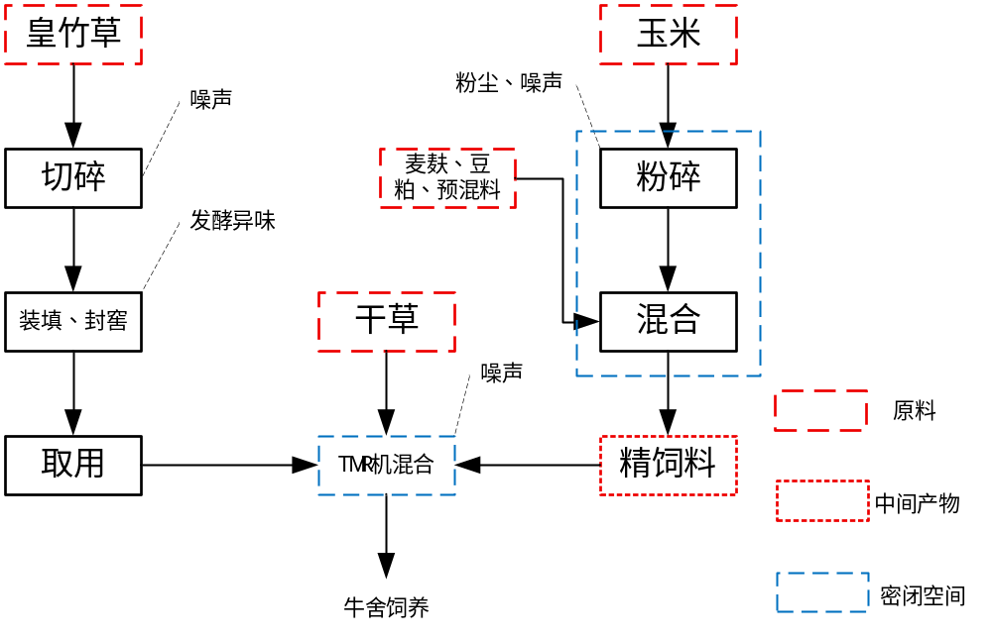
3.10.1-1饲料加工工艺流程及产污环节图
（1）青贮工艺
本项目所使用青贮饲料加工流程包括新鲜皇竹草切碎、装填、封窖发酵。
切碎：外购的新鲜皇竹草（含水率控制在70%左右，一般以用手攥紧切碎的青贮原料有液体渗出而不下滴为宜）通过铡草机切碎至细度1~2cm,。此过程原料含水率较大，切碎长度较大，基本不会产生粉尘。
装填：青贮窖窖底铺上30cm厚的垫草，然后将粉碎后的牧草迅速装入窖池内，每装20cm至40cm左右时压实一次，尽量排除窖内空气。
封窑：本项目采用地面式青贮窖，地面为水泥抹面，方便青贮饲料的储用。青贮原料装满后，继续装至原料高出池的边沿40cm至60cm，然后用2~3层防老化的塑料薄膜从一端铺至另一端封严，塑料薄膜的宽度余出池体30~40cm，确保不漏水不漏气，然后在薄膜上压一层10～20cm的草帘，尽量避免池内空气残留。该过程会产生少量发酵异味。
取料：饲料青贮后30～50d便可开窑取喂。取料口应选在避阳一端，取料时用多少取多少，从一端开启，由上到下垂直切取，不可全面打开或掏洞取料，尽量减小取料横截面，取料后立即盖严取料口。
（2）精饲料加工
外购玉米进行粉碎，加入麦麸、豆粕、预混料混合后生产精饲料，玉米采用玉米粉碎机进行粉碎，精饲料加工采用精料加工设备（粉碎搅拌一体）。玉米颗粒投入器皿中经密闭上料管至粉碎机中，经粉碎机粉碎后由密闭管道输送至密闭搅拌机中，麦麸、豆粕、预混料均为颗粒状或片状，由密封搅拌机的辅料斗添加经管道输送至搅拌机中与粉碎后的玉米进行充分搅拌，搅拌完成后袋装暂存。上料过程粉尘产生量较少，搅拌为密闭状态。因此该过程主要产生粉尘以及设备噪声。
（3）TMR加工工艺
本项目各种饲料混合采用专用的全混合日粮饲喂（TMR）技术，是指根据牛不同的生理阶段，制定不同的营养配方，再按照营养配方，用专用搅拌机械，将青贮饲料、干草、精饲料等日粮各组分按照一定比例、投入顺序混合充分而获得一种营养相对均衡的混合饲料，供肉牛自由采食的一种营养平衡日粮的技术。添加顺序为先干草，然后是青贮饲料，最后是精料补充料。搅拌时间为5~8分钟，混合后将饲料投放至肉牛采食区域。
其加工制作方法步骤如下：
1）原料填装。根据全混合日粮配方将原料依次填充于TMR搅拌机内，原料填装顺序为干草、青贮饲料、精饲料。人工添加原料过程中，防止将其他异物混入搅拌车。
2）原料混合。根据日粮配方方案，由人工将配制好的精饲料与定量的青贮料、干草多次掺拌，至混合均匀。
采用边投料边搅拌的方式，通常在最后一批原料加完后再混合5分钟~8 分钟。由人工将配制好的精饲料与定量的粗饲料多次掺拌，至混合均匀。
使用TMR饲喂技术，可充分利用饲料资源，降低养殖成本。减少人工需求，提高牛场工作效率。维持瘤胃内环境稳定，提高饲料的利用效率。
固定式TMR制备机可将饲料制备和饲料投放进行分离，大幅度节约喂料时间，一台固定式TMR制备机可完成两台以上其它机器的作业任务显著减少了人员配备，牧场不需额外购买拖拉机装载机、取料机、皮带输送机等辅助设备，由于豆粕、麦麸、玉米粉等原料粒度大，而青贮料均为短段、湿度大，无破碎工序，各物料一般都有一定的湿度，同时其配方中喷入一定量的水，以保持饲料的湿度，因此在配制过程中，需在喷水的情况下进行搅拌，且固定式TMR制备机封闭运行，故不考虑饲料粉尘。
TMR技术简介：
（1）TMR工作原理
全混合日粮搅拌机主要由一个或两个绞龙组成，螺旋绞龙分为左旋和右旋。在混切搅拌时，物料从箱体两端各个方位同时向搅拌机中间位置旋切搅拌。绞龙螺旋体上每个螺旋导程装有动刀片，与饲料搅拌机中心线位置上的固定齿作切割工作，将通过的各种纤维性秸秆进行切割搅拌，从而达到粉碎混合均匀的全混合日粮喂养效果。
（2）出料系统
出料门控制由液压油缸、固定支座、联动支座、滑动放料挡板组成。出料滑动挡板装在液压油缸往复运动轴上，可开启放料或关闭挡料，出料处装有高强度磁板完成除铁任务。
（3）称重计量系统
由四支桥式称重传感器和称重显示控制仪组成。该系统由220V电源通过四个方位的桥式称重传感器将信号输送到称重显示仪，显示毛重、净重、峰值及重量变动输出零位，完成饲料的配比和计量。并具有超载报警功能。
（4）TMR饲料搅拌机
TMR是英文Total Mixed Rations（全混合日粮）的简称，所谓全混合日粮（TMR）是一种粗料、精料、矿物质、微生物和其他添加剂充分混合，能够提供足够的营养以满足肉牛需要。TMR饲养技术在配套技术措施和性能优良的TMR机械的基础上，能够保证肉牛每采食一口日粮都是精粗比例稳定、营养浓度一致的全价日粮，是肉牛饲养方式的一大变革。
（5）TMR喂养与传统喂养方式相比，TMR具有以下优点
加肉牛干物质的采食量，可以排除肉牛对某一特殊饲料的选择性（挑食），有利于最大限度地利用低成本的饲料配方。同时TMR是按日粮中规定的比例完全混合的，减少了偶然发生的微量元素、维生素的缺乏或中毒现象；提高肉牛质量；降低肉牛疾病发生率；提高肉牛繁殖率；节省饲料成本；节约劳力时间，提高经济效益等。集中饲料贮存设施，移动撒料车饲喂。
项目从刺激肉牛采食和保证肉牛进食量的角度考虑，每天2次上料，每天至少进行2次整槽，2次清槽。
3.10.1.2肉牛饲养工艺
本项目以肉牛育肥养殖为主，采取舍饲短期快速育肥模式育肥肉牛，非疫区的周边农户或养殖场收购12月龄的生长牛（架子牛），其中安格斯牛生长牛入场大于400kg左右，空山牛生长牛入场大于200kg，由本项目进行育肥至安格斯牛达到大于650kg，空山牛达到大于400kg 后出栏外售，生长牛育肥成活率99.9%。肉牛养殖圈舍在育肥牛进场前应进行彻底的冲洗、消毒处理，待育肥肉牛正式进厂后应保持舍内清洁、干燥、通风良好、饮水充足，温度控制在18～22℃，夏季注意防暑降温。
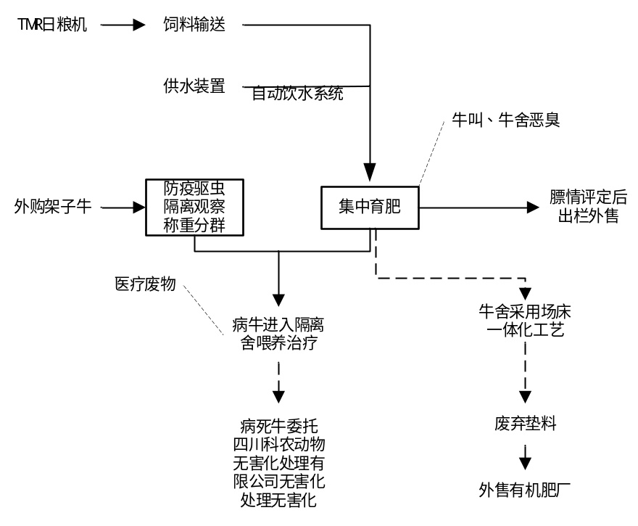
3.10.1-2肉牛养殖工艺流程及产污环节图
本项目主要技术流程如下：
圈舍消毒→场床铺设→发酵菌制作→当地或外地畜选购架子牛及牛群入场→防疫驱虫→隔离观察→称重分群→科学舍饲短期育肥→膘情评定→出栏。
（1）圈舍消毒：牛舍在第一次架子牛入栏前及批次出栏后，要及时消毒圈舍，待下批次牛转入；
（2）外购生长牛（架子牛）、牛群入场：本项目外购进入养殖场内的肉牛为12月龄的生长牛（架子牛），安格斯牛体重在400kg左右、空山牛体重在200kg左右。进场后经过检疫检查，驱虫、育肥前的适应性饲养、过渡期饲养后开始正式育肥。
（3）防疫驱虫及隔离观察：这一时期主要是让牛熟悉新的环境，适应新的草料条件，消除运输过程中造成的应激反应，恢复牛的体力和体重，观察牛只健康等。驱虫选用阿维菌素，一次用药同时驱杀体内外多种寄生虫。日粮开始以品质较好的牧草和青贮饲料为主，不喂或少喂精料，过渡驱虫期时间约10天。一般在牛龄为10-12月龄时，用“虫克星”或“左旋咪唑”驱虫1次；12月龄时，用“人工盐”健胃1次，口服剂量为每头牛60-80克。牛购进后在隔离区观察15天以上，确认为健康后方可合群饲养。
（4）称重分群：根据肉牛体重及品种划分不同群组是开展精细化养殖的重要过程，有助于养殖户及时了解分群效果、掌握育肥情况，从而制定合理的饲养计划。体重是用于评测肉牛生产性能的关键参数，有助于饲养员了解分群效果、掌握育肥情况。定期测量育肥牛只的体重变化，可以迅速筛选出生产缓慢的牛只，调整饲养计划和管理方案。
在养殖过程中，将体型相近的牛只放在一起饲养可以提高整个牛群的整齐度，有助于提高肉牛的采食量和出栏率。
（5）科学舍饲短期育肥：本项目采用短期育肥的方式进行食用肉牛饲养，饲养过程中定时、定量、定位投料，自由给水，保证饲料的供应。生长牛育肥期约6个月。本项目育肥期牛的体重，安格斯牛约为400～650kg；空山牛约为200~400kg。育肥期时间约6个月。
养殖方式：项目采用多轮滚动养殖模式的方式，批次购入和批次出栏；采用场床一体化肉牛养殖模式（半限位+场床），外购的牛仔在牛舍内预肥；采用散栏式饲养技术：肉牛在不拴系、无固定床位的牛舍中自由采食、自由饮水和自由运动。本项目肉牛在牛舍内自由运动，不设专门的室外运动场。
给料方式：采用TMR加料法喂养，根据肉牛的营养配方，用TMR搅拌机将青贮饲料、精饲料、干草料等日粮混合均匀后饲养。每天上料2次，进行2次清槽。清槽出的饲料渣直接泼洒于牛舍作为发酵垫料。
饮水方式：肉牛饮用水利用专用水管输送，每个牛栏处设置自动饮水槽供肉牛饮水，肉牛口渴时，自主吮吸饮水器，饮水器自动出水，饮水器未被吮吸时处于关闭状态，不出水。采用自动饮水槽能保证肉牛饮用清洁水，提高健康水平和生产性能；封闭饮水系统具有良好的密封性，极少漏水，避免浪费，节约水资源，改善牛舍的环境。
牛舍消毒方式：采用人工消毒方式，利用喷雾器喷洒方式给牛舍消毒除臭。
牛舍采暖与通风：采用开放式牛舍，通风、采光良好，冬季不需加热采暖。
牛只治疗及病死、病害牛只处理：项目设置隔离牛舍，牛出现病症，转移至隔离牛舍，通过饮水、喂药、观察等方式进行防疫及治疗。本项目在育肥过程中会出现病死、病害牛只，病死、病害牛只外委四川科农动物无害化处理有限公司无害化处理，项目场内不进行病死、病害牛只处理。
（6）膘情评定、出栏：育肥约 6个月，安格斯肉牛体重大于650kg、空山牛大于400kg出栏外售，肉牛出栏时，更换垫料，并对牛舍进行冲洗、消毒后，开始下一轮肉牛育肥饲养。
3.10.1.3场床一体化养殖技术
拟建项目采用场床一体化养殖模式，场床一体化养殖是一种牛床和运动场一体化建设的一种肉牛养殖技术。拟建项目牛舍檐高 4m（其中围墙高1.5m，上部2.5m为防风卷帘），牛舍全部采用混凝土硬化地面，牛舍内部采用双列式或单列式布局，采用半限位+场床养殖方式，牛舍半限位围栏至场床的地面坡度为2%~3%，场床低于半限位围栏 50cm，场床外围为 1.5m 高围墙，饲料通道位于单元中间，分开设置食槽和自动化节能饮水系统。企业采取温度调节措施，夏季遮阳风扇降温处理，冬季通过卷帘布提高整个牛圈内的温度，整个牛舍采光充分、通风良好，肉牛可在不拴系、无固定床位的牛舍中自由采食、自由饮水和自由运动。
场床一体化的设置不需要任何机器设备，在牛舍内铺设垫料发酵床，牛舍入舍后，牛粪、尿可长期留存于舍内，不向外排放，不向周围流淌，靠着微生物的作用分解、转化，定期进行养护，定期更换垫料。
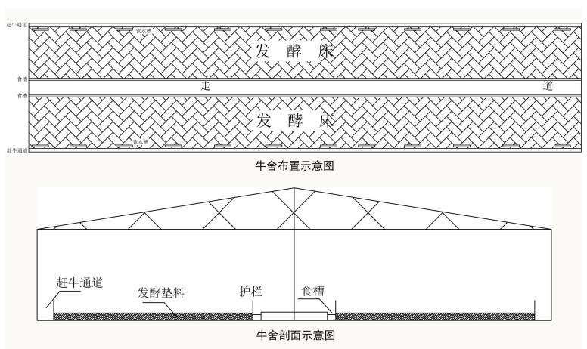
3.10.1-3牛舍布置示意图
场床一体化养殖工艺流程及产污环节图如下：
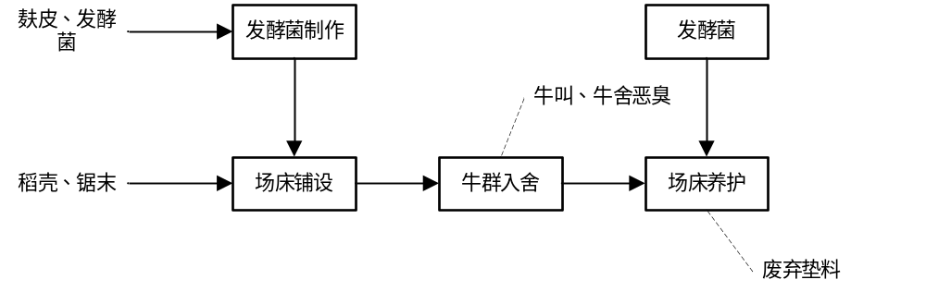
3.10.1-4场床一体化养殖技术工艺流程及产物环节图
（1）场床铺设：牛舍选用稻壳、锯末、麸皮或米皮糠等作为垫料。将稻壳按设定好的高度铺到圈舍垫床上并表面刮平，再将锯末铺在上面，铺到设定高度后刮平表面。垫料必须无毒、无害、去杂、晒干后再用，本项目牛舍垫料铺设总厚度约50cm，垫料容重200kg/m³。
（2）发酵菌制作：本项目发酵床使用菌种为购买的发酵床专用菌种，土黄色、粉末状。本品由双岐菌、乳酸菌、芽孢杆菌、光合细菌、酵母菌、放线菌、醋酸菌等单一菌种经特殊工艺研制而成的高效复合微生物菌种。每克含有益总菌数≥200亿CFU。菌种使用环境与养殖环境一致，湿度一般在50%左右，垫床温度控制在20℃左右。菌种投洒至垫料中，分解发酵垫中的粪便尿液，最终分解为H₂O和CO₂，同时产生大量的热量，并实现自身繁殖，有益菌的大量繁殖可以将各种病原微生物抑制和杀灭，减少肉牛疾病，为肉牛的生长、发育提供良好的环境。将麸皮或米皮糠与菌粉按2:1的比例彻底混合均匀，制成“菌粉麸皮”混合物，发酵剂添加比例为垫料的 1-2‰，撒到垫料上，菌粉与垫料适当混合后，即可铺床。
（3）牛群入舍：场床铺好后将牛放进牛舍。牛在场床上自由生活，粪便、尿液直接落在场床上，场床中的复合菌群以这些粪尿为基础迅速繁殖，可以将粪便彻底分解为H₂O、CO₂和N₂，而菌占绝对优势，几乎没有其他病原微生物的存在空间。分解过程中产生的热能，有助于保持牛舍地表的温度。而且随着肉牛的走动，垫料与粪便将会充分混合搅拌，肉牛的尿液又进一步补充了微生物生长所需的水分。
（4）发酵堆肥养护：发酵床养护主要涉及垫料的通透性管理、水分调节、垫料补充、疏粪管理、补菌、垫料更新等环节。
牛粪污排泄在铺设垫料上，当粪尿分布不均匀时，需及时翻耙、补充垫料。场床适宜含水量为35%~50%，当含水率高于55%时，应及时更换垫料至异位发酵床处理。在养殖过程中，观察场床状态，及时增加垫料或翻耙、补菌。
①垫料通透性管理：将垫料经常翻抛，保持垫料中的含氧量维持在适宜的水平，翻动深度为25cm~35cm，垫料层上下混合均匀，保持发酵床的通透性，防止垫料板结，使发酵床在保持较高粪尿分解能力的同时，抑制病原微生物繁殖，减少疾病的发生。氧含量一般保持在5%～18%比较适宜。
②水分调节：为使垫料微生物正常繁殖，维持垫料粪尿分解能力，场床和场床要始终保持含有适宜的水分（35%~50%）和通透性，这是保持垫料菌种扩繁的一个重要条件，可以保证垫料中有益微生物始终维持在较高的繁殖速率、理想的菌群数量以及对粪尿的快速分解消化能力，从而提高发酵床的使用寿命，当水分过高时及时更换垫料。
③补菌：为维护发酵堆肥正常微生态平衡，保持其粪尿持续分解能力，需定期补充发酵菌。
④垫料补充与更新：垫料表层稻壳、麸皮等在养殖过程中因牛仔食用减少后应及时补充新垫料，将其与发酵床上的垫料混合均匀，并调节好水分，以保持发酵床性能的稳定。一般来说，企业通过采取温度调节措施，夏季遮阳风扇降温处理，冬季通过卷帘布提高整个牛圈内的温度，会使发酵床垫料表面温度保持在25～35℃，20cm以下的发酵层温度可达60℃，在规范管理的前提下，当高温段由下层向表层位移，应该及时更新垫料。一般当场床含水率高于 55%时，易使垫料板结产生异味，垫料会黏在肉牛身上，影响牛身清洁度，这时要及时更换垫料。项目运营时为了减小粪床清理对牛只生活的影响，运营期一般采用分区清理、分区铺设垫床的方式，更换发酵床。项目牛舍发酵垫采取刮粪板清理，清理后喷洒消毒剂消毒，不冲洗圈舍，无废水产生。项目运营期每6个月清理一次发酵床，清理时在同一个牛舍中可采取分区清理，分区更换的方式，更换发酵床。发酵床的清理及更换由本厂区工作人员完成，更换发酵床前，厂区相关负责人通知下游有机肥公司，更换当天将更换下的发酵床废料清走。
⑤消毒方式：在发酵床垫料牛舍内功能菌占绝对优势，几乎没有其他病原微生物的生存空间。其发酵菌自身含有消毒作用，因此在牛舍场床中无需再进行消毒。
产污分析：肉牛养殖过程中会产生恶臭气体、场床清理产生废垫料。

3.10.2运营期污染因素分析
本项目运营期污染物主要包括废水、废气、噪声、固体废弃物，其污染工序及污染因素如下：
1、废水
本项目废水主要为生活污水。
2、废气
项目废气包括青贮发酵异味、牛舍恶臭、垫料储存及装卸粉尘、精饲料加工粉尘、TMR日粮混料粉尘、柴油发电机废气、食堂油烟和运输恶臭。
3、噪声
运营期噪声包括牛叫及饲料粉碎机、饲料混合机、风机、柴油发电机等设备噪声。
4、固体废弃物
运营期一般固废包括废弃垫料、饲料残渣、饲料废包装材料、病死牛、生活垃圾等；危险废物包括动物医疗废物。
表3.10.2-1 项目主要产污环节汇总
污染类别 | 污染源名称 | 主要污染物 | 治理措施
废气 | 青贮发酵异味 | 异味 | /
废气 | 牛舍恶臭 | 臭气浓度、H₂S、NH₃ | 牛舍封闭，日粮中添加EM制剂；采用干清粪工艺，通过机械通风；加强牛消毒；牛舍周边定期喷洒生物除臭剂。
废气 | 垫料储存及装卸粉尘 | 颗粒物 | 项目垫料储存于封闭垫料房内，垫料棚除进出口外，四周及顶部采用全封闭彩钢结构，避免因风起尘。
废气 | TMR日粮混料粉尘 | 颗粒物 | 物料含水搅拌，产尘较少
废气 | 精饲料加工粉尘 | 颗粒物 | 在投料口、粉碎机的出料口处设置集气罩，粉尘经布袋除尘器处理后由15m高排气筒（DA001）排放。风机风量9000m³/h，车间建筑外围屋面敷设环形喷雾降尘管路。
废气 | 食堂餐饮油烟 | 油烟 | 安装油烟净化装置，废气经专用烟道引至屋顶排放。
废气 | 柴油发电机废气 | SO₂、NOx、烟尘、CO、HC等 | 为备用发电，使用次数很少，自带烟气净化装置直接通过专用烟囱引至所在车间屋顶排放。
废水 | 员工办公、生活产生的废水 | SS、COD、BOD₅、NH₃-N | 食堂废水经隔油池处理后进入化粪池，定期清掏用作农肥。
固体废物 | 职工产生的垃圾 | 生活垃圾 | 集中收集后由当地环卫部门统一处理。
固体废物 | 废弃垫料 | 粪污秸秆稻壳混合体 | 外运有机肥厂无害化处置
固体废物 | 废包装袋 | 饲料等废包装材料 | 分类收集后出售给废品回收站。
固体废物 | 饲料残渣 | 饲料残渣 | 饲料残渣随牛粪、牛尿一起形成发酵垫料。
固体废物 | 病死畜 | 病死牛 | 交四川科农动物无害化处理有限公司无害化处理中心处置。
固体废物 | 餐厨垃圾（含隔油池油脂） | 油脂 | 收集后交由取得经营许可的餐厨垃圾处理单位处置。
固体废物 | 动物医疗废物 | 防疫等日常产生的针头、消毒棉纱、废兽药试剂等 | 经危废暂存间暂存后定期交由有资质的单位处理。
噪声 | 牛叫声、设备噪声、车辆运输噪声 | 等效A声级Leq | 猪舍隔声、减少扰动、加强管理；加装减振、合理布局、隔声。

3.10.3水平衡分析
1、水平衡
本项目给水来源于乡镇市政给水管网。项目用水主要包括牛饮用水、消毒用水、发酵菌溶解用水、除臭用水、生活用水、绿化用水。
1）牛饮用水
牛群采用舍内节水型饮水器自由饮水。根据《四川省用水定额》（川府函〔2021〕8号），畜牧业用水定额为某类牲畜每日每头（只/羽）平均饮用和清洁卫生用水量的限定值，牛舍采用场床一体化（生物菌发酵床）技术，不需要对牛舍进行冲洗，无冲栏废水产生，牛尿直接排到发酵床的垫料上，垫料里富含特殊有益微生物，能够快速被消化分解，因此本项目无养殖废水排出，肉牛用水定额采用先进值，即肉牛饲养用水定额为40L/头·d，项目肉牛最大存栏量10590头，一年出栏两次，则项目区牛饮用水总量为152496m³/a（423.6m³/d）。
表3.10.3-1 各养殖场区肉牛饮用水量情况表
养殖场区 | 存栏量，头 | 饮用水量 |  | 备注
养殖场区 | 存栏量，头 | m³/d | m³/a | 备注
百花养殖场区 | 3290 | 131.6 | 47376 | 饮用水以尿液及粪便方式排出，排出后经场床垫料吸收，无废水外排。
佛龙养殖场区 | 1680 | 67.2 | 24192 | 饮用水以尿液及粪便方式排出，排出后经场床垫料吸收，无废水外排。
塘坝养殖场区 | 3290 | 131.6 | 47376 | 饮用水以尿液及粪便方式排出，排出后经场床垫料吸收，无废水外排。
始宁养殖场区 | 2330 | 93.2 | 33552 | 饮用水以尿液及粪便方式排出，排出后经场床垫料吸收，无废水外排。
合计 | 10590 | 423.6 | 152496 | 饮用水以尿液及粪便方式排出，排出后经场床垫料吸收，无废水外排。
根据《畜禽养殖业污染治理工程技术规范》（HJ497－2009）中表A.2不同畜禽粪污日排泄量中的产污系数，牛产生的尿液为10kg/（头·d），牛粪产污系数为20kg/头·d。则本项目牛舍尿液产生量为105.9t/d（38124t/a），牛粪产生量为211.8t/d（76248t/a）。牛粪含水率为80%，则牛粪中水为169.44t/d（60998.4t/a）。产生的牛尿和牛粪经牛舍内的垫料吸收，无废水排放。
表3.10.3-2 各养殖场区肉牛牛尿、牛粪产生情况表
养殖场区 | 存栏量，头 | 牛尿产生量 |  | 牛粪产生量 |  | 牛粪中含水量
养殖场区 | 存栏量，头 | t/d | t/a | t/d | t/a | m³/d | m³/a
百花养殖场区 | 3290 | 32.9 | 11844 | 65.8 | 23688 | 52.64 | 18950.4
佛龙养殖场区 | 1680 | 16.8 | 6048 | 33.6 | 12096 | 26.88 | 9676.8
塘坝养殖场区 | 3290 | 32.9 | 11844 | 65.8 | 23688 | 52.64 | 18950.4
始宁养殖场区 | 2330 | 23.3 | 8388 | 46.6 | 16776 | 37.28 | 13420.8
合计 | 10590 | 105.9 | 38124 | 211.8 | 76248 | 169.44 | 60998.4
2）消毒用水
养殖场大门口设置消毒池，凡进入车辆，必须进行消毒清洗；同时厂区运牛饲料的车辆进出时，也必须清洗消毒；牛舍各生产用具均定期消毒；各牛舍入口处也设置小型消毒池，用于人员鞋底消毒。本项目消毒池无排水设施，只定期加入清水和消毒药剂。消毒用水约16m³/d（每个养殖场址4 m³/d），合计为5840m³/a（每个养殖场址1460m³/a），消毒水全部自然蒸发消耗。
表3.10.3-3 各养殖场区消毒用水耗量情况表
养殖场区 | 消毒用水量 |  | 备注
养殖场区 | m³/d | m³/a | 备注
百花养殖场区 | 4 | 1460 | 蒸发损耗，无废水外排。
佛龙养殖场区 | 4 | 1460 | 蒸发损耗，无废水外排。
塘坝养殖场区 | 4 | 1460 | 蒸发损耗，无废水外排。
始宁养殖场区 | 4 | 1460 | 蒸发损耗，无废水外排。
合计 | 16 | 5840 | 蒸发损耗，无废水外排。
3）发酵剂溶解水
本项目发酵垫料发酵采用微生物菌剂进行发酵，每1kg菌种用30L水进行溶解，项目发酵微生物菌群用量为15.408t/a，则微生物菌群溶解用水量为462.24m³/a（3.28m³/d）。
表3.10.3-4 各养殖场区发酵剂溶解用水量情况表
养殖场区 | 发酵剂用量，t/a | 用水定额， L/kg发酵剂 | 溶解用水量 |  | 备注
养殖场区 | 发酵剂用量，t/a | 用水定额， L/kg发酵剂 | m³/d | m³/a | 备注
百花养殖场区 | 4.7376 | 30 | 0.3894 | 142.128 | 全部进入垫料，无废水外排。
佛龙养殖场区 | 2.5776 | 30 | 0.2117 | 77.328 | 全部进入垫料，无废水外排。
塘坝养殖场区 | 4.7376 | 30 | 0.3894 | 142.128 | 全部进入垫料，无废水外排。
始宁养殖场区 | 3.3352 | 30 | 0.2741 | 100.056 | 全部进入垫料，无废水外排。
合计 | 15.408 | / | 423.6 | 462.24 | 全部进入垫料，无废水外排。
4）除臭剂稀释用水
项目使用生物除臭剂进行去除臭味，外购的除臭剂需使用水按照1kg除臭剂：100L水的比例进行稀释，根据除臭剂用量（全场用量12t/a），全场除臭用水约为1200m³/a（3.2876m³/d），全部蒸发损耗，无废水外排。
表3.10.3-5 各养殖场区除臭剂稀释用水量情况表
养殖场区 | 除臭剂用量，t/a | 用水定额，L/kg除臭剂 | 稀释用水量 |  | 备注
养殖场区 | 除臭剂用量，t/a | 用水定额，L/kg除臭剂 | m³/d | m³/a | 备注
百花养殖场区 | 3 | 100 | 0.8219 | 300 | 蒸发损耗，无废水外排。
佛龙养殖场区 | 3 | 100 | 0.8219 | 300 | 蒸发损耗，无废水外排。
塘坝养殖场区 | 3 | 100 | 0.8219 | 300 | 蒸发损耗，无废水外排。
始宁养殖场区 | 3 | 100 | 0.8219 | 300 | 蒸发损耗，无废水外排。
合计 | 12 | / | 3.2876 | 1200 | 蒸发损耗，无废水外排。
5）职工生活用水
本项目建成后，场区内设置有职工食堂和倒班宿舍，劳动定员50人。根据《四川省用水定额》川府函〔2021〕8号，并结合项目实际情况，项目员工均在厂区食宿，则职工日常办公及生活用水量按130L/人·d计，则本项目全场办公及生活用水量为6.5m³/d（2372.5m³/a）。产污系数按85%计，则生活污水产生量为5.525m³/d（2016.625m³/a）。生活污水全部排放，经化粪池收集后用于场区绿化。
表3.10.3-6 各养殖场区生活用排水量情况表
养殖场区 | 劳动定员，人 | 用水定额，L/人·d | 产污系数 | 工作时长，d/a | 用水量 |  | 排水量
 |  |  |  |  | m³/d | m³/a | m³/d | m³/a
百花养殖场区 | 15 | 130 | 85% | 365 | 1.95 | 711.75 | 1.6575 | 604.9875
佛龙养殖场区 | 10 | 130 | 85% | 365 | 1.3 | 474.5 | 1.105 | 403.325
塘坝养殖场区 | 15 | 130 | 85% | 365 | 1.95 | 711.75 | 1.6575 | 604.9875
始宁养殖场区 | 10 | 130 | 85% | 365 | 1.3 | 474.5 | 1.105 | 403.325
合计 | 50 | / | / | / | 6.5 | 2372.5 | 5.525 | 2016.625
6）绿化用水
参考《四川省用水定额》（川府函〔2021〕8号）中城市绿化用水量0.77m³/m²·a，本项目四个养殖场区共计绿化面积98000m²，则本项目绿化用水需求量为75460m³/a（206.7398m³/d），考虑生活污水产生量为5.525m³/d（2016.625m³/a），则绿化用水实际补充量为73443.375 m³/a（201.2148m³/d），绿化用水经绿化植物吸收或自然蒸发损耗，无废水产生。
表3.10.3-6 各养殖场区绿化用水量情况表
养殖场区 | 绿化面积，m² | 用水定额，m³/m²·a | 绿化用水量 |  |  |  |  |  | 备注
养殖场区 | 绿化面积，m² | 用水定额，m³/m²·a | 需求用水量，m³/d | 需求用水量，m³/a | 生活污水排放量，m³/d | 生活污水排放量，m³/a | 补充用水量，m³/d | 补充用水量，m³/a | 备注
百花养殖场区 | 29000 | 0.77 | 61.1781 | 22330 | 1.6575 | 604.9875 | 59.5206 | 21725.0125 | 无废水外排。
佛龙养殖场区 | 20000 | 0.77 | 42.1918 | 15400 | 1.105 | 403.325 | 41.0868 | 14996.675 | 无废水外排。
塘坝养殖场区 | 29000 | 0.77 | 61.1781 | 22330 | 1.6575 | 604.9875 | 59.5206 | 21725.0125 | 无废水外排。
始宁养殖场区 | 20000 | 0.77 | 42.1918 | 15400 | 1.105 | 403.325 | 41.0868 | 14996.675 | 无废水外排。
合计 | 98000 | / | 206.7398 | 75460 | 5.525 | 2016.625 | 201.2148 | 73443.375 | 无废水外排。
项目水平衡图见下，其中百花养殖场区及塘坝养殖场区养殖规模及绿化面积相同，用水平衡图相同。
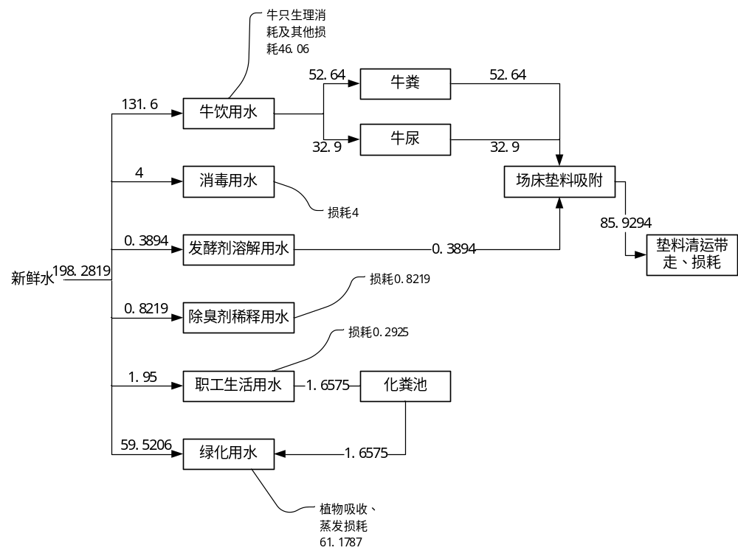
图3.10.3-1 百花、塘坝养殖场区最大日用水水平衡图（m³/d）
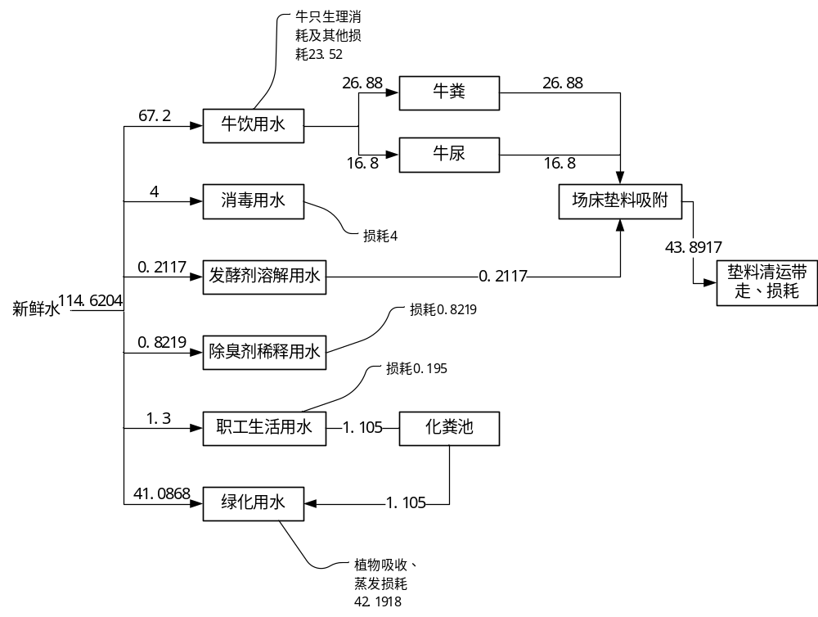
图3.10.3-2 佛龙养殖场区最大日用水水平衡图（m³/d）
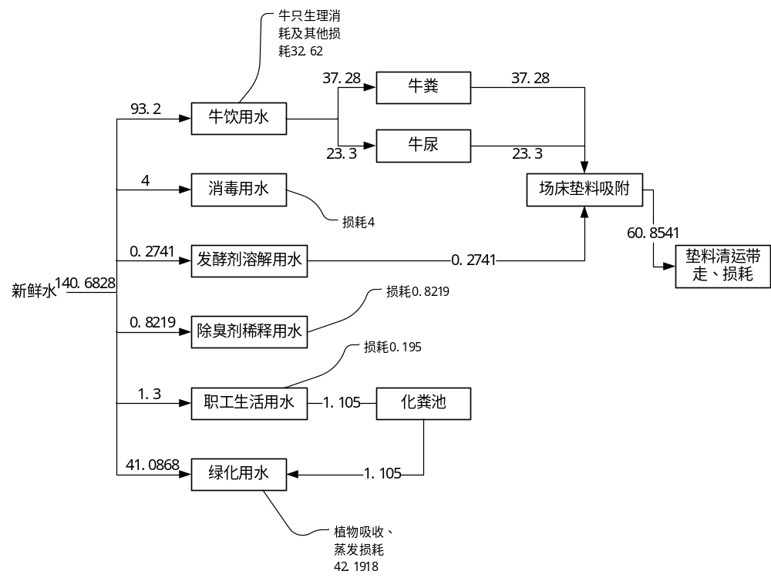
图3.10.3-3 始宁养殖场区最大日用水水平衡图（m³/d）
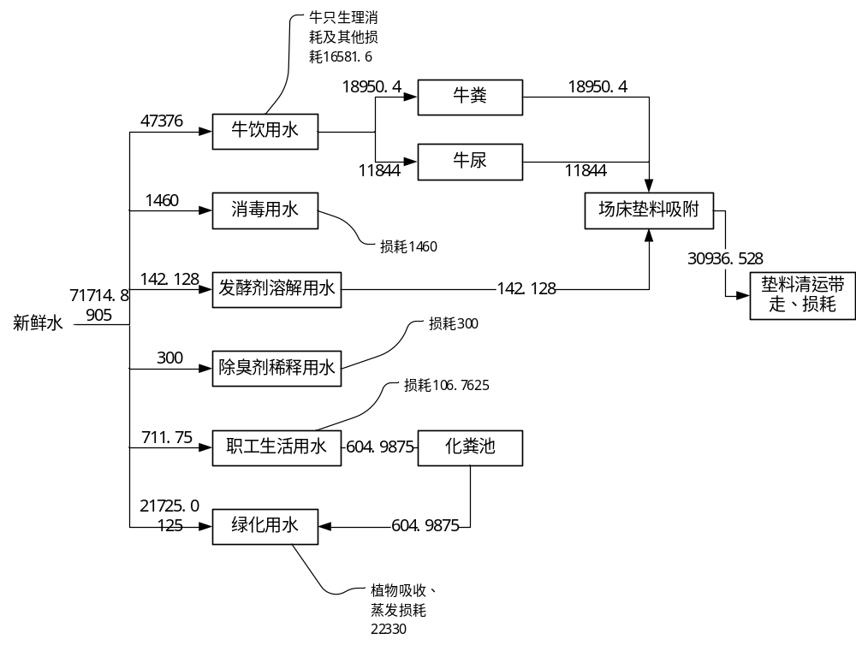
图3.10.3-4 百花、塘坝养殖场区最大年用水水平衡图（m³/a）
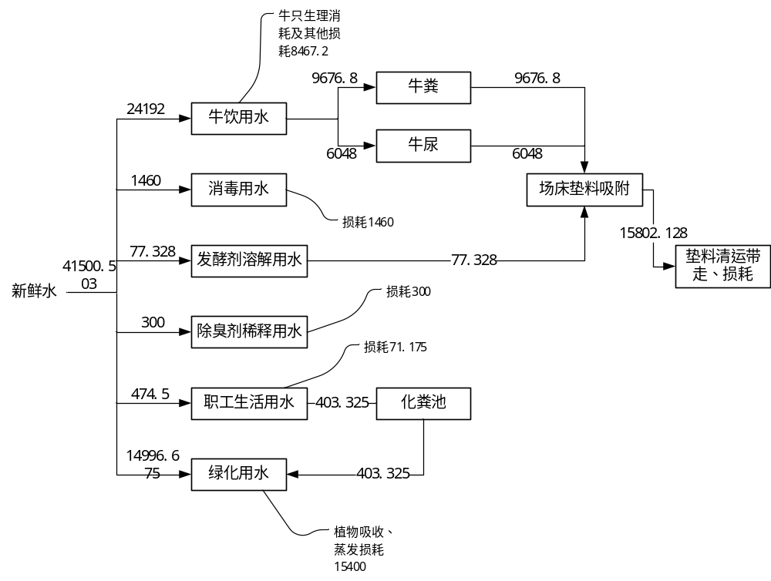
图3.10.3-5 佛龙养殖场区最大年用水水平衡图（m³/a）
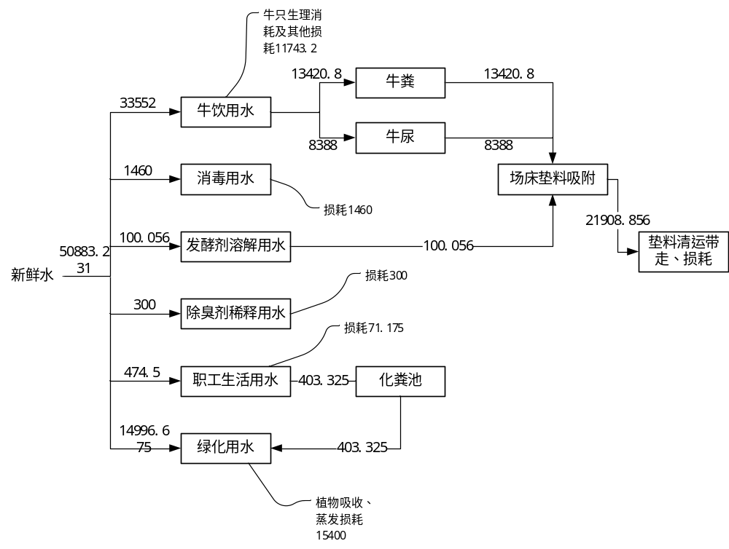
图3.10.3-6 始宁养殖场区最大年用水水平衡图（m³/a）

3.10.4运营期污染物产生、排放及治理措施
3.10.4.1废水产生、排放及治理措施
本项目废水主要包括职工生活污水、牛舍冲洗废水。
1、废水产生情况
项目采用发酵床养殖，牛尿直接排到发酵垫料上，垫料里富含微生物菌，发酵垫料通过牛的踩踏和人工辅助翻耙，使粪尿和垫料充分混合，让有益微生物菌种发酵，使粪、尿有机物质分解和转化，牛尿部分蒸发，部分被垫料吸收，无养殖废水产生。
项目实行雨污分流制。项目废水主要为初期雨水和职工生活污水。
（1）职工生活废水
本项目建成后，本项目建成后，场区内设置有职工食堂和倒班宿舍，劳动定员50人。根据《四川省用水定额》川府函〔2021〕8号，并结合项目实际情况，项目员工均在场区食宿，在厂区食宿（包含食堂用水）的职工日常办公及生活用水量按130L/人·d计，则本项目全场办公及生活用水量为6.5m³/d（2372.5m³/a）。产污系数按85%计，则生活污水产生量为5.525m³/d（2016.63m³/a）。
食堂废水首先经隔油池（每个养殖场区设置2m³）处理后同生活污水一起经化粪池收集处理后外运用作农肥。生活污水水质参考《排放源统计调查产排污核算方法和系数手册》（环境部公告2021年第24号）中《生活污染源产排污系数手册》相关内容，项目所在区域四川为六区，主要污染物及其浓度为COD325mg/L、BOD₅200mg/L、SS300mg/L、NH₃-N37.7mg/L。
（2）初期雨水
牛舍顶棚的干净雨水经过雨水管排出项目区。项目区裸露硬化区及道路面积约7000m²。考虑初期雨水达到15mm径流深后，地面污染物基本被冲刷殆尽，本次环评取15mm径流深计算初期雨水量，经计算，项目区初期雨水量约为200m³/次，初期雨水经雨水收集沟收集后进入初期雨水收集池（100m³）沉淀处理。
项目初期雨水水质较为简单，主要为SS，沉淀后用于项目区绿化。项目设计有100m³初期雨水收集池暂存场内初期雨水，初期雨水收集池可储存雨天无法用于浇灌的废水，可保证雨天时废水的存储。考虑初期雨水产生情况存在不确定性，本次评价初期雨水不计入水平衡。
2、废水污染防治措施
各养殖场区生活污水中食堂废水首先经隔油池（每个养殖场区设置2m³）处理后同生活污水一起经化粪池收集处理后用作场区绿化。生活污水水质参考《排放源统计调查产排污核算方法和系数手册》（环境部公告2021年第24号）中《生活污染源产排污系数手册》相关内容，项目所在区域四川为六区，主要污染物及其浓度为COD325mg/L、BOD₅200mg/L、SS300mg/L、NH₃-N37.7mg/L。
项目场区绿化面积较大，生活污水能完全被消纳，项目无养殖废水产生。因此本项目废水可以做到综合利用，不外排。
3.10.4.2废气产生、排放及治理措施
项目运营期主要的废气为青贮发酵异味、牛舍恶臭、垫料储存及装卸粉尘、精饲料加工粉尘、TMR日粮混料粉尘、柴油发电机废气、食堂油烟和运输恶臭。
1、废气产生情况
（1）青贮发酵异味
青贮饲料整个发酵过程为密闭缺氧状态，发酵过程恶臭气体较少，不会对周围环境产生影响。成品青贮饲料气味酸香、柔软多汁，无令人体产生不适的气味。因此，本评价不对青贮饲料贮存池恶臭气体进行进一步定量分析与评价。
刚贮存的青贮饲料原料中带有多种细菌、霉菌等微生物，其中以腐败菌居多，乳酸菌偏少。最初几天，好气性微生物如腐败细菌、霉菌等最为活跃。消耗氧气，破坏蛋白质,形成大量吲,少量醋酸;随着气的不断减少,好气性微生物活动受到抑制,而厌气性乳酸菌迅速繁殖并产生大量乳酸,导致pH值下降,抑制或杀灭腐败细菌、酪酸菌等。一般青贮在发酵5~7天时,微生物总数达到最高峰,且其组成以乳酸菌为主。青贮发酵完成一般需17~21天,这时青贮料中除含有主要微生物乳酸菌外,尚存在少量耐酸的酵母菌和形成芽孢的细菌。青贮发酵过程中的生物化学变化主要是青绿饲料中易溶性碳水化合物全部转化成乳酸、醋酸以及醇类,其中主要为乳酸。乳酸含量与pH值大小及青贮时间的长短有密切关系。
乳酸几乎无臭,味微酸。因此青贮发酵过程中产生的恶臭气体仅在取用时排放,且几乎无味,本次评价不再定量分析。青贮窖四周围挡并设顶棚遮盖,气味产生量较小,对环境空气影响较小,臭气浓度满足《畜禽养殖业污染物排放标准》(GB18596-2001)中的要求(臭气浓度70(无量纲))。
（2）牛舍恶臭
项目牛舍产生的恶臭主要来源于饲料残渣及牛只粪尿，主要为NH₃和H₂S等构成的恶臭。
饲料中纤维分解时产生的甲烷、饲料在肉牛消化道内经过各种消化酶、肠道细菌的作用，会产生吲哚、粪臭素、硫化氢等恶臭气体；同时饲料由各种粮食蛋白以及其他添加成分组成，本身具有一定的气味而使得合成饲料颗粒产生一定的异味，在饲喂过程中在牛舍内散发。
牛粪、肉牛皮脂腺和汗腺的分泌物、呼出气等都会散发出难闻的气味。牛舍中刚排泄出的粪尿中有氨、硫化氢、胺等有害气体，进而产生甲硫醇、多胺、脂肪酸、吲哚等，在高温季节尤为明显。目前，已鉴定出在牛粪尿中有恶臭成分220种，这些物质都是产生生化反应的中间产物或终端产物，其中包括了多种挥发性有机酸、醇类物质、醛类物质、不流动气体、酯类物质、胺类物质、硫化物、硫醇以及含氮杂环类物质。在粪尿中还发现80多种含氮化合物，其中有10种与恶臭味有关。此外，粪尿在牛舍地下的蓄尿池内停留，形成厌氧发酵，产生大量的有害气体，如NH₃、H₂S、CH₄等恶化室内空气环境；另外，臭气产生的多少还与粪便的水分含量和粪便堆积的厚度有关，粪便堆积的越厚，就会使臭气产生量越大，尤其是在场地排水不畅通时更是如此。
氨气排放量：
根据生态环境部《规模化畜禽养殖场氨气排放量核算技术指南（试行）》（HJ1434-2025），本项目圈舍的氨气排放量E_{h(i)}的计算公式如下：
式中：E_{h(i)} ——第i个规模化畜禽养殖场圈舍的氨气排放量，kg NH₃/年；
T ——畜禽种类，取值范围包括：生猪、奶牛、肉牛、蛋鸡或肉鸡等。本项目为肉牛育肥项目，T取肉牛；
A_{(T,i)} ——第i个规模化畜禽养殖场中第T种畜禽生产活动数据，头（羽），对于含有存栏母猪/公猪养殖的规模化生猪养殖场，存栏母猪/公猪的年末存栏量应折算为年出栏量，折算方法为：年末存栏量×365÷生猪养殖周期（天）；
PC_{(T)} ——第T种畜禽的养殖周期，天，推荐值见附表B.1。根据附表B.1说明，养殖周期可依据养殖实际情况取值，本项目设计养殖周期为180天，故取值为180；
A ——圈舍清粪方式，取值范围包括：干清粪、垫草垫料、水冲粪或水泡粪等；
EF_{h(T,a)}——第T种畜禽在第a种圈舍清粪方式下的圈舍氨气排放系数（附录B.2），kg NH₃/头（羽）/年；
Ar ——圈舍氨气减排技术，取值范围包括：优化圈舍清粪技术、舍内喷淋技术、生物发酵床技术、生物发酵床添加固态吸附剂技术或密闭圈舍废气净化技术等；
η_{h(T,ar)}——第T种畜禽在圈舍采用第ar种氨气减排技术的减排率（附录C），%，若无氨气减排技术，该值为0。；
Φ_{(T)} ——第T种畜禽圈舍氨减排措施覆盖全场养殖量的比例，%。
其中圈舍氨气排放系数[EF_{h(T,a)}]计算公式如下：
式中：Nex_{(T)} ——第T种畜禽的每头（羽）年平均氮排泄量，kg N/头（羽）/年，推荐值说明见B.5（参照 NY/T 3877 表 A.3 执行。鼓励养殖场采用低蛋白日粮等可从源头减少氮排泄量的方法措施，因采用相关方法措施导致畜禽实际氮排泄量低于本标准推荐值的，可按照实际检测数据执行，检测数据应由具备相应技术能力的机构出具，否则应采用本标准推荐值。）；
CR_{N(a)} ——第a种圈舍清粪方式下，粪污中的氮素被收集进入粪污贮存与处理设施的收集率，%，推荐值参照NY/T 3877表A.4执行；
Frac_{NH3_h}——氨气在圈舍氮素损失中的占比，%，推荐值见附表B.2；
γ ——氮-大气氨转换系数，取1.214；
f_{h} ——圈舍氨气排放本地化校正系数，无量纲，推荐值见附表B.3。
本项目相关取值如下：
表3.5-8 本项目猪舍氨排放相关数值取值
A_{(T,i)} |  | PC_{(T)} | η_{h(T,ar)} | Φ_{(T)} | Nex_{(T)} | CR_{N(a)} | Frac_{NH3_h} | f_{h}
安格斯牛 | 19380 | 180 | 95 | 100 | 48.1176 | 84.5 | 100 | 1.0
空山牛 | 1800 | 180 | 95 | 100 | 31.6246 | 84.5 | 100 | 1.0
注：其中A_{(T,i)}为本项目全场总计畜禽种类活动数据，各个养殖场出栏量及各圈舍污染量统计见表
计算得出本项目EF_{h(T,a)安格斯牛}值为9.0543kg NH₃/头/年，EF_{h(T,a)空山牛}值为5.9508kg NH₃/头/年，项目NH_{3安格斯牛}排放量4.3267t/a（排放速率为0.5007kg/h），NH_{3空山牛}排放量0.2641t/a（排放速率为0.0306kg/h）。则全场NH₃排放量合计为4.5908t/a（排放速率为0.5313kg/h）。
氨气产生量：
根据氨气排放量的计算过程，η_{h(T,ar)}（氨气减排效率）=0.95，则全场共计氨气产生量为91.8167t/a（产生速率10.6269kg/h）。
硫化氢排放情况：
根据氨气排放量的计算过程，η_{h(T,ar)}=0.95，则全场共计氨气产生量为91.816t/a（产生速率10.6269kg/h）。参考《农业环境影响评价技术手册》（化学工业出版社2007）及其他养殖文献资料，H₂S的产生量一般为NH₃的1~5%，本次环评取5%。则恶臭污染物H₂S产生量约为4.5908t/a（0.5313kg/h）。
污染防治措施：
由于养殖场牛舍内对温度、采光、通风等条件要求较严格，牛舍内恶臭气体为无组织排放。为减轻恶臭气体对环境的影响，项目在运营过程中采取以下措施：
①全面优化养殖工艺，科学设计日粮，提高饲料利用率。牛采食饲料后，饲料在消化道消化过程中（尤其后段肠道），因微生物腐败分解而产生臭气；同时，没有消化吸收部分在体外被微生物降解，也产生恶臭。产生的粪污越多，臭气就越多。提高日粮的消化率、减少干物质（特别是蛋白质）排出量，既减少肠道臭气的产生，又可减少粪便排出后臭气的产生，这是减少恶臭来源的有效措施。
②日粮中添加酶制剂、酸制剂、EM制剂等，对控制恶臭具有重要作用。通过在饲料中加入EM制剂、沸石（需食品级）等添加剂，对控制恶臭具有重要作用，其中：EM制剂是一种新型的复合微生物制剂，可增加牛消化道内有益微生物的数量，调节体内的微生物生态平衡，提高饲料的转化率，减少肠道内氨等恶臭物质产生；向圈舍内投放沸石，利用其强的吸附性，对氨气、硫化氢、水分等有很强的吸附力，常用于畜舍的除臭，使用它不仅可以降低畜舍内氨及硫化氢的浓度，同时降低畜舍内空气及粪便的湿度，减少氨等有害气体的发生，从而达到除臭的目的。
③牛舍定期喷洒生物除臭剂。
④加强项目场区及四周绿化。在项目场区内部及周围进行绿化和种植防护林，可以降低场区风速、降低环境温度，减少气味的产生与挥发，还可直接吸收和过滤恶臭气体和尘粒。
⑤设置除臭喷雾系统，每日对猪舍进行除臭处理，降低恶臭污染物的排放量。
排放情况：
项目采用原位发酵床饲养工艺，使牛粪尿产生后直接落入发酵床内，利用发酵床中所含有的功能菌群能将垫料吸附、溶解的臭味物质当作自身的营养物，通过发酵过程，转化为菌体蛋白，从源头上减少臭味的产生；同时发酵床功能菌群可以抑制降解蛋白产生臭气的异化细菌生长繁殖，有效阻止臭味的生成。根据《生物发酵床养殖技术对养殖场污染物去除效果研究》（林启才、张振文杜利劳、李英杰）：“养牛小区加垫料后与传统养殖方式相比，硫化氢削减28%~45%，平均削减38.9%，氨氮削减40%~58%，平均削减47%”。
为进一步控制养殖恶臭，需定期对牛舍喷洒生物除臭剂，天然生物除臭剂表面不仅能有效地吸附、分解空气中的恶臭气体分子，同时也能使被吸附的异味分子的立体构型发生改变，削弱了异味分子中的化合键，使得异味分子的不稳定性增加，容易与其他分子进行化学反应，植物液中的酸性缓冲液发生反应，最后生成无味、无毒的有机盐。如硫化氢在植物液的作用下反应生成硫酸根离子和水；氨在植物液的作用下，生成氮气和水。市面上高效除臭剂理论上复配后即时使用可达到97%以上的除臭效率，但实际使用效果与药品管理、操作、养殖方式等都有密切联系，一般较难达到理论数值。
根据《微生物源抗菌除臭剂—万洁芬在禽畜养殖中的应用研究》（苟丽霞,安德荣,张勤福,张弘,马驰,环境卫生工程；2009年10月,第17卷增刊）、《生物除臭剂在畜禽粪便除臭中的应用试验》（冯健、方新、于淼，《现代农业科技》，2009）和《除臭微生物的筛选》（吴小平、郑耀通，《福建轻纺》，2002第1期），中牛舍喷洒除臭剂后，结合项目所在地生物除臭剂的应用效果，本项目取NH₃和H₂S浓度分别下降75%和85%。
拟建项目采用场床一体化养殖模式，垫料中混合EM菌，EM菌能够分解粪便中的有机物质，减少粪便的臭味和有害气体的产生，改善养殖环境。根据《EM菌除臭剂应用于生活垃圾除臭的中试研究》（工业安全与环保2022年第48卷第10期），EM菌对氨、硫化氢的去除率在90%以上。
综上所述，采取以上措施后，牛舍区域恶臭综合去除率约95%，因此本项目牛舍恶臭中NH₃排放量为4.5908t/a，排放速率为0.5313kg/h；H₂S排放量为0.2295t/a，排放速率为0.0266kg/h。
表3.10.4-1 项目牛舍恶臭产排情况一览表
养殖场区 | 污染源 | 存栏规模/头 | 无组织
养殖场区 | 污染源 | 存栏规模/头 | NH₃ |  |  |  | H₂S
养殖场区 | 污染源 | 存栏规模/头 | 产生量（t/a） | 产生速率（kg/h） | 排放量（t/a） | 排放速率（kg/h） | 产生量（t/a） | 产生速率（kg/h） | 排放量（t/a） | 排放速率（kg/h）
百花养殖场区 | 牛舍恶臭 | 3290 | 29.3806 | 3.4005 | 1.4690 | 0.1700 | 1.4690 | 0.1700 | 0.0735 | 0.0085
佛龙养殖场区 | 牛舍恶臭 | 780 | 6.9656 | 0.8062 | 0.3483 | 0.0403 | 0.3483 | 0.0403 | 0.0173 | 0.0020
佛龙养殖场区 | 牛舍恶臭 | 900（空山牛） | 5.2824 | 0.6114 | 0.2641 | 0.0306 | 0.2641 | 0.0306 | 0.0132 | 0.0016
塘坝养殖场区 | 牛舍恶臭 | 3290 | 29.3806 | 3.4005 | 1.4690 | 0.1700 | 1.4690 | 0.1700 | 0.0735 | 0.0085
始宁养殖场区 | 牛舍恶臭 | 2330 | 20.8075 | 2.4083 | 1.0403 | 0.1204 | 1.0404 | 0.1204 | 0.0520 | 0.0060
合计 | 牛舍恶臭 | 10590 | 91.8167 | 10.6269 | 4.5908 | 0.5313 | 4.5908 | 0.5313 | 0.2295 | 0.0266

（3）垫料储存及装卸粉尘
产生情况：
项目所使用的垫料主要为秸秆、锯木、干草等无味或气味不大的木质纤维料，含水率不高。垫料在储存装卸时不可避免的会产生一定量的粉尘。根据《污染源源强核算技术指南 准则》（HJ884-2018）的规定，本项目垫料大棚内物料装卸粉尘源强核算采用产污系数法。参考《逸散性工业粉尘控制技术》中谷物贮仓装卸物料排放系数为0.07kg/t，项目垫料最大年用量为15408t/a，则垫料装卸粉尘产生量约1.0786t/a（0.1231kg/h）。
排放情况：
项目垫料储存于封闭垫料房内，垫料棚除进出口外，四周及顶部采用全封闭彩钢结构，避免因风起尘。地面水泥硬化，减少转运过程扬尘，控制效率按70%计，则垫料储存及装卸粉尘排放量为0.3236t/a。
表3.10.4-2项目垫料储存及装卸粉尘产排情况一览表
养殖场区 | 污染源 | 产污系数（kg/t） | 垫料用量（t/a） | 无组织
 |  |  |  | 颗粒物
 |  |  |  | 产生量（t/a） | 产生速率（kg/h） | 排放量（t/a） | 排放速率（kg/h）
百花养殖场区 | 垫料储存及装卸粉尘 | 0.07 | 4737.6 | 0.3316 | 0.0378 | 0.0995 | 0.0114
佛龙养殖场区 | 垫料储存及装卸粉尘 | 0.07 | 2577.6 | 0.1805 | 0.0206 | 0.0541 | 0.0061
塘坝养殖场区 | 垫料储存及装卸粉尘 | 0.07 | 4737.6 | 0.3316 | 0.0378 | 0.0995 | 0.0114
始宁养殖场区 | 垫料储存及装卸粉尘 | 0.07 | 3355.2 | 0.2349 | 0.0269 | 0.0705 | 0.0080
合计 | 垫料储存及装卸粉尘 | 0.07 | 15408 | 1.0786 | 0.1231 | 0.3236 | 0.0369

（4）精饲料加工粉尘
产生情况：
项目精饲料加工采用全封闭饲料加工系统，污染物主要为精饲料加工设备粉碎玉米环节产生的粉尘。本养殖场精饲料加工量为37476t/a。精饲料加工年生产360天，每天生产6小时，饲料加工过程中的粉尘颗粒物产污量参考《排放源统计调查产排污核算方法和系数手册》中“132饲料加工行业系数手册”中“配合饲料经“粉碎+混合+制粒（可不制粒）+除尘”的产排污系数：规模等级<10万吨/年时产尘系数为0.043kg/t-产品，拟建项目外购预混料生产饲料，场区不生产预混料，因此拟建项目产污系数不需乘以调整系数，产污系数按0.043kg/t-产品进行核算。
本项目各养殖小区饲草加工量<10万吨每年，则全场精饲料搅拌过程中粉尘产生量为1.6115t/a，产生速率为0.7461kg/h。
污染治理措施及排放情况：
项目在各养殖场区各设2套全封闭精料加工设备（粉碎搅拌一体，全养殖场区共计8套），单台处理能力为3t/h，项目精饲料年用量为37476t/a，加工设备运行时间约2160h/a。各场区2套精料加工设备粉碎颗粒物经密闭空间采用管道抽风输送至一套除尘系统收集处理，收集率95%，处理效率按99.9%计，风机风量为5000m³/h，处理后经15m高排气筒（DA001）排放。则粉尘颗粒物有组织排放量为0.0015t/a（0.0007kg/h）。粉尘无组织产生量为0.0806t/a（0.0373kg/h），为减少无组织粉尘排放量，项目对饲料加工间进行全封闭（进出口除外），控制效率按70%计，则饲料加工粉尘无组织排放量为0.0241t/a（0.0111kg/h）。
表3.10.4-3项目各养殖场区饲料加工粉尘产排情况一览表
养殖场区 | 污染源 | 产污系数kg/t | 饲料加工量（t/a） | 颗粒物产生量（t/a） | 产生速率（kg/h） | 有组织（DA001） |  |  | 无组织
 |  |  |  |  |  | 颗粒物排放量（t/a） | 排放速率（kg/h） | 排放浓度（mg/m³） | 颗粒物排放量（t/a） | 排放速率（kg/h）
百花养殖场区 | 饲料加工粉尘 | 0.043 | 11844 | 0.5093 | 0.2358 | 0.0005 | 0.0002 | 0.0448 | 0.0076 | 0.0035
佛龙养殖场区 | 饲料加工粉尘 | 0.043 | 5400 | 0.2322 | 0.1075 | 0.0002 | 0.0001 | 0.0204 | 0.0035 | 0.0016
塘坝养殖场区 | 饲料加工粉尘 | 0.043 | 11844 | 0.5093 | 0.2358 | 0.0005 | 0.0002 | 0.0448 | 0.0076 | 0.0035
始宁养殖场区 | 饲料加工粉尘 | 0.043 | 8388 | 0.3607 | 0.1670 | 0.0003 | 0.0002 | 0.0317 | 0.0054 | 0.0025
合计 | 饲料加工粉尘 | 0.043 | 37476 | 1.6115 | 0.7461 | 0.0015 | 0.0007 | / | 0.0241 | 0.0111

（5）TMR日粮混料粉尘
青贮饲料含水率约为70%，含水率较大，干草饲料含水率在15%左右，精饲料含水率在10%左右。人工上料时轻拿轻放，上料过程粉尘产生量较少。
TMR机主要由两个绞龙组成，螺旋绞龙分为左旋和右旋，绞龙螺旋体上每个螺旋导程装有动刀片，与饲料搅拌机中心线位置上的固定齿作切割工作，将通过的各种纤维性草料，秸秆等进行旋切搅拌。整个旋切搅拌过程物料无振动，且具有一定含水率，因此，TMR机混料过程产生极少量的粉尘。本次评价不做定量分析。
（6）食堂油烟
产生情况：
本项目设有职工食堂，食堂采用电作为能源，燃烧对周围环境空气质量影响小，因此本项目运营过程中食堂产生的废气主要为食堂油烟。油烟指烹调油烟，由水蒸气和油珠组成，它是食用油加热到250℃以上，油脂发生氧化、水解、聚合、裂解等反应，随沸腾的油挥发出来的烹调烟气。
厨房油烟废气主要成分为动植物油烟，根据对餐饮企业的类比调查，目前居民人均食用油量为30g/人·d，根据不同的炒作工况，油的挥发量不同，按日进行炒作工况4小时计，根据类比调查和有关资料分析，食品在炒作时油的平均挥发量为总耗油量的3%。本项目食堂内就餐人次按50人计，项目油烟产生量为0.0164t/a。
治理措施及排放情况：
参照《饮食业油烟排放标准（试行）》（GB18483-2001）标准的要求，本次评价要求在食堂安装抽油烟机处理，油烟去除率大于60%，风机风量约2000m³/h，并由专用烟道至食堂楼顶排放，则食堂油烟污染物总排放量为0.0066t/a。各养殖场区油烟污染物均能够满足《饮食业油烟排放标准（试行）》（GB18483-2001）的排放标准油烟最高允许排放浓度（≤2.0mg/m³）要求，对区域环境影响很小。
表3.10.4-4项目各厂区食堂油烟产排情况一览表
养殖场区 | 污染源 | 产污系数（g/人·d） | 各养殖场区劳动定员（人） | 油烟产生量（t/a） | 产生速率（kg/h） | 有组织（DA002）
 |  |  |  |  |  | 颗粒物排放量（t/a） | 排放速率（kg/h） | 排放浓度（mg/m³）
百花养殖场区 | 食堂油烟 | 30 | 15 | 0.0049 | 0.0033 | 0.0020 | 0.0013 | 0.675
佛龙养殖场区 | 食堂油烟 | 30 | 10 | 0.0033 | 0.0023 | 0.0013 | 0.0009 | 0.45
塘坝养殖场区 | 食堂油烟 | 30 | 15 | 0.0049 | 0.0033 | 0.0020 | 0.0013 | 0.675
始宁养殖场区 | 食堂油烟 | 30 | 10 | 0.0033 | 0.0023 | 0.0013 | 0.0009 | 0.45
合计 | 食堂油烟 | 30 | 50 | 0.0164 | 0.0112 | 0.0066 | 0.0044 | /

（7）柴油发电机废气
项目各养殖场区均设置1个柴油发电机房，发电机自带消烟除尘系统，功率均为500kW。发电机位于独立房间内，仅停电时作为消防设备和重要设备的备用电源。
建设单位拟在柴油发电机房和储油间发电机房采用机械送、排风的形式，发电机房内保持着良好的通风性，柴油发电机产生的废气先由自身携带的废气净化装置处理，处理后的废气经独立的机械通风系统引至楼顶排放。柴油发电机使用频率较低，只要严格按要求操作，控制好燃烧状况，燃烧废气中的主要污染物 NOx、SO₂的最高排放浓度均可得到有效控制。因此，备用柴油发电机废气对外环境影响不明显，对环境空气质量影响较小。
（8）运输恶臭及尾气
根据类比调查，肉牛运输及发酵床垫料外运过程中牛粪便、尿液等会散发出恶臭，其主要恶臭污染物为NH₃、H₂S等。目前运输路线为利用现有乡村道路，运输沿线有一定量的居民，运输过程中会散发出恶臭，会对现有乡村道路沿线的环境产生短暂的恶臭污染，待运输车辆远离后影响随即消除。车辆运输产生的汽车尾气主要成分为：CO、CO₂和NO_{x}，经过扩散对沿线敏感点影响较小。
环评要求建设单位运输场床废弃垫料必须采取密闭车辆运输，需加强与运输沿线居民的沟通，及时对运输车辆进行维护保养，避免撒漏，降低对周边居民的影响。发酵床废弃垫料通过乡村道路运输，途经住户少，对周围居民影响较小。
（5）废气产生及排放情况汇总
综上所述，养殖场牛舍恶臭为无组织排放，发生非正常排放的可能较小，非正常排放情况为牛舍除臭等治理措施失效，污染处理效率为0时，产生的恶臭气体直接排放。精饲料加工过程布袋除尘器故障，除尘效率为0时，导致的事故排放。
3.10.4.3噪声产生、排放及治理措施
本项目运营期噪声主要来自于除尘风机、柴油发电机、饲料加工相关设备噪声，牛叫声产生的噪声以及进出车辆噪声等。
项目营运期间噪声主要来源于风机、饲料加工设备等。根据类比调查，其源强为75-80dB(A)，工程主要噪声设施源强情况见表。
表3.10-14项目主要噪声污染源源强及相关参数一览表
噪声源 |  | 声源类型 | 噪声源强 |  | 降噪措施 |  | 噪声排放量 dB(A)
 |  | 声源类型 | 核算方法 | 声源值[dB(A)] | 工艺 | 降噪效果  [dB(A)] | 噪声排放量 dB(A)
养殖区 | 牛叫 | 频发 | 类比法 | 70 | 扰减动少、加强管理 | 10 | 60
饲料加工厂房 | 精料加工设备2 | 频发 | 类比法 | 85 | 选用低噪声设备、基础减震、厂房隔声 | 20 | 65
饲料加工厂房 | 打包机1 | 频发 | 类比法 | 80 | 选用低噪声设备、基础减震、厂房隔声 | 20 | 60
饲料加工厂房 | 除尘风机1 | 频发 | 类比法 | 95 | 选用低噪声设备、基础减震、厂房隔声 | 20 | 75
饲料加工厂房 | 铡草机1 | 频发 | 类比法 | 80 | 选用低噪声设备、基础减震、厂房隔声 | 20 | 60
饲料加工厂房 | TMR机2 | 频发 | 类比法 | 80 | 选用低噪声设备、基础减震、厂房隔声 | 20 | 60
备用电 | 柴油发电机1 | 偶发 | 类比法 | 95 | 选用低噪声设备、基础减震、厂房隔声 | 20 | 75
项目噪声主要为风机、破碎机、TMR等设备噪声，噪声声级范围为70~80dB（A）。为了减轻各类噪声对周围声环境影响，根据各类噪声的声源特征，提出以下噪声防治措施：
- 项目主要产噪设备均选用低噪声设备，柴油发电机等放置于封闭厂房内，同时安装减振垫，定期维护保养；
- 牛只喂足饲料和水，避免因饥渴引起的叫声；
（3）场区合理布局，在场区周围及场内加强绿化，充分利用建筑的边角空隙土地及不规则土地进行绿化，进一步降低生产噪声对周围环境的影响；
（4）对产噪设备定期维护，建立完善的监管、维修制度，设专人对设备进行监管，及时维修、更换坏损部件；
（5）场内对车辆采取限速、禁鸣的要求，可以有效降低车辆运输带来的噪声；另外，运输车辆沿途必须按规范操作，尽量少鸣笛，以免因鸣笛使牛只受到惊吓而鸣叫，从而产生扰民。
通过采取以上降噪、隔声措施可使设备噪声得到有效控制，对周围环境噪声影响可降到最低程度，厂界噪声值符合《工业企业厂界环境噪声排放标准》（GB12348-2008）中2类标准限值。
3.10.4.4固体废物产生、排放及治理措施
（1）场床废弃垫料（含牛粪、牛尿）
①产生情况
根据“水平衡分析”小节，项目全场进入场床废弃垫料的牛尿为38124t/a，牛粪为76248t/a。根据“垫料铺设及控制”小节，全年全场需要垫料15408t/a。饲料残渣产生量为7.6064t/a。
牛舍采用生物菌发酵床技术，不需要对牛舍进行冲洗，无冲栏废水产生，牛尿直接排到发酵床的垫料上，垫料里富含特殊有益微生物，能够快速被消化分解，因此本项目无养殖废水排出，牛粪进入垫草垫料中，经牛踩结形成粪床。同时，饲料残渣也进入场床垫料中。牛只产牛粪含水率为80%，粪床6个月清理一次，垫料铺设时初始含水率为10%，清理时场床废弃垫料（含粪污）含水率为50%。则场床废弃垫料产生量为58248.81t/a。
②环保措施及处置情况
废弃垫料清理在肉牛出栏后及时清理，清理出的废弃垫料通过汽车外运至有机肥厂无害化处置，不在厂区堆存，不设置粪污暂存设施。
为避免废弃垫料转运过程中异味对运输路线沿途敏感点造成影响，环评要求：运输车辆密闭，避开交通高峰时段运输，加强运输管理，禁止沿途遗漏和抛洒。运输车辆沿途经过的居民区喷洒除臭剂或空气净化剂作为掩蔽剂，降低臭气浓度，使臭味能被人接受，避免运输途中造成二次污染。
（2）职工生活垃圾
①产生情况
生活垃圾按0.5kg/人·d计，项目全养殖区劳动定员50人，生活垃圾产生量为9.125t/a。本项目设置有食堂，厨房会产生一定的厨余物，全场餐厨垃圾及隔油池产生的废油脂约为2.0t/a设置专用容积收集。
②环保措施
生活垃圾经场区内垃圾箱集中收集后由当地环卫部门统一清运处理。
餐厨垃圾及隔油池产生的废油脂收集后交由取得经营许可的餐厨垃圾处理单位处置。
（3）包装材料
- 产生情况
本项目饲料、除臭剂等原料会产生废包装材料；全场产生量约5t/a。
②环保措施
废包装材料统一收集后外售废品回收站。
（4）饲料残渣
①产生情况
本项目全场养殖饲料年用量为76063.32t/a，食槽内残余饲料量按供给量的0.01%计，则产生量为7.6064t/a；
- 环保措施
饲料残渣随牛粪、牛尿一起形成发酵垫料，随废弃垫料一同外运处置。
（5）病死牛
①产生情况
根据类比同类企业和相关资料统计，牛只的死亡率一般占存栏量的0.01%，则全场病死牛产生量约22只/年，平均每只牛重约400kg，则病死牛产生量约为8.8t/a；
- 环保措施
日产日清，委托四川科农动物无害化处理有限公司无害化处理中心处置，已与该单位签订处置协议，见附件。
（6）动物医疗废物
①产生情况
项目运营期间产生的动物医疗废物主要为牛只防疫、治疗生病牛只产生的废弃医疗器具（感染性废物、损伤性废物）、药物包装袋/瓶及过期废弃药物（药物性废物）。参照《医疗废物处理处置污染控制标准》（GB39707-2020）要求进行处置。根据企业的经验数据，每头牛防疫等产生医疗量约为0.05kg/a，则拟建项目兽用医疗废弃物产生量为1.059t/a。
②环保措施
项目拟在各养殖场区内设置一间医废暂存间，动物医疗废物分类收集后暂存于医废暂存间，定期交由有资质单位处理，签订协议并设立台账。
本环评要求建设单位在各养殖场内设置1个建筑面积5m2 的医废暂存间，采取重点防渗措施，防渗技术要求满足防渗层为至少1m厚黏土层（渗透系数不大于10⁻⁷cm/s），或至少2mm厚高密度聚乙烯膜等人工防渗材料（渗透系数不大于10⁻¹⁰cm/s）。
同时，动物医疗废物在收集、暂存、转运过程中，根据《医疗废物处理处置污染控制标准》（GB39707-2020）、《医疗废物专用包装袋、容器和警示标志标准》（HJ421-2008）和《危险废物贮存污染控制标准》（GB18597-2023），需严格按照下列要求进行：
动物医疗废物的收集：
a.在盛装防疫废物前，应对防疫废物包装物或者容器进行认真检查，确保无破损、渗漏和其它缺陷。
b.感染性废物、损伤性废物、药物性废物不能混合收集。
c.放入包装物或者容器内的感染性废物、损伤性废物不得取出。
d.盛装的防疫废物达到包装物或者容器的3/4时，应当使用有效的封口方式，使包装物或者容器的封口紧实、严密。
e.包装物或者容器外表面被感染性废物污染时，应当对被污染处进行消毒处理或者增加一层包装。
f.盛装防疫废物的每个包装物、容器外表面应当有警示标识，在每个包装物、容器上应当系中文标签。
g.处理处置单位应采用周转箱/桶收集、转移医疗废物，并应执行危险废物转移联单管理制度。
动物医疗废物的暂存：
a.远离养殖区、人员活动区和生活垃圾存放场所，方便防疫废物运送人员及运送工具、车辆的出入。
b.有严密的封闭措施，设专人管理，避免非工作人员进出，以及防鼠、防蚊蝇、防蟑螂、防盗以及预防儿童接触等安全措施。
c.必须与生活垃圾存放地分开，有防雨淋的装置，地基高度应确保设施内不受雨洪冲击或浸泡。
d.地面须进行防渗处理，易于清洁和消毒。
e.避免阳光直射，应有良好的照明设备和通风条件。
f.在库房外的明显处同时设置医疗废物的警示标识，库房内应张贴“禁止吸烟、饮食”的警示标识。
g.危废暂存间采取重点防渗措施，确保防渗系数K≤1×10⁻¹⁰cm/s，并严格做好“防风、防雨、防晒和防止医疗废物流失、扬散”等措施，防止造成地下水污染。
动物医疗废物的转运：
感染性废物应收集于符合《医疗废物专用包装袋、容器和警示标志标准》（HJ421-2008）的医疗废物包装袋中，危废暂存间内贮存后，2天内交由有资质单位处理。损伤性废物应先收集于利器盒达到3/4满时，应当封闭严密，后装入《医疗废物专用包装袋、容器和警示标志标准》（HJ421-2008）的医疗废物包装袋中，危废暂存间内贮存后，2天内交由有资质单位处理。药物性废物应收集于容器中，粘贴标签并注明主要成分，收集后2天内应交由具备相应资质的医疗废物处置单位处置。
3.10.4.5地下水防渗措施
1、地下水污染途径
营运期污染物进入地下水环境的途径主要是废水排放或物料泄漏等通过垂直渗透进入包气带，进入包气带的污染物在物理、化学和生物作用下经吸附、转化、迁移和分解后输入地下水。根据项目特点，营运期因渗漏可能产生的污染地下水环节有：
①污水处理设施防渗措施不足，发生“跑、冒、滴、漏”造成污染物进入地下水环境。
②突发环境风险事故导致粪污外溢，进入地下水环境。
2、地下水防渗分区
根据《环境影响评价技术导则 地下水环境》（HJ610-2016）将本项目分划为重点防渗区、一般防渗区和简单防渗区，划分区域如下：
- 重点防渗区：医废暂存间、青贮窖池、药品库、柴油发电机房、化粪池、隔油池。医废暂存间防渗技术要求为防渗层为至少1m厚黏土层（渗透系数不大于10⁻⁷cm/s），或至少2mm厚高密度聚乙烯膜等人工防渗材料（渗透系数不大于10⁻¹⁰cm/s）；青贮窖池、药品库、柴油发电机房、化粪池、隔油池防渗技术要求为：应满足等效黏土防渗层Mb≥6.0m，K≤10⁻⁷cm/s的防渗要求。
- 一般防渗区：牛舍、饲料仓库、饲料加工间、消毒池、雨水收集池、冷库等确定为一般防渗区，应满足等效黏土防渗层Mb≥1.5m，K≤10⁻⁷cm/s的防渗要求。
（3）简单防渗区：办公生活区、道路等，采取水泥地面硬化。
3、治理措施
（1）源头控制措施
本项目工艺、管道、设备、污水处理设施等均采取相应措施，防止和降低污染物“跑、冒、滴、漏”，将污染物泄漏的环境风险事故降到最低程度，主要控制措施如下：
①生产区内易产生泄漏的贮存设施（柴油发电机房柴油发电机房内的储油间、医废暂存间）设置空桶作为备用收容设施。
②贮存和输送废水、油脂的设施和管线均采用防腐材料。
③在总图布置上，严格划分防渗区域，针对各防渗区采取相应的防渗措施。
（2）分区防渗措施
1）重点防渗区：医废暂存间、青贮窖池、药品库、柴油发电机房、化粪池、隔油池。危废暂存间（含医疗废物暂存）防渗技术要求为防渗层为至少1m厚黏土层（渗透系数不大于10⁻⁷cm/s），或至少2mm厚高密度聚乙烯膜等人工防渗材料（渗透系数不大于10⁻¹⁰cm/s）；药品库、柴油发电机房、集水池、隔油池、初期雨水池、病死牛暂存间、应急池等防渗技术要求为：应满足等效黏土防渗层Mb≥6.0m，K≤10⁻⁷cm/s的防渗要求。
2）一般防渗区：牛舍、饲料仓库、饲料加工间、消毒池、雨水收集池、冷库确定为一般防渗区，应满足等效黏土防渗层Mb≥1.5m，K≤10⁻⁷cm/s的防渗要求。
3）简单防渗区：办公生活区、道路等，采取水泥地面硬化。
（3）防渗工程设计原则
①采用国内先进的防渗材料、技术和实施手段，杜绝对区域内地下水的影响，确保不因项目运行而对区域地下水造成任何污染影响，确保现有地下水水体功能。
②坚持分区管理和控制原则，根据场址所在地的工程水文地质条件和全场可能发生泄漏的物料性质，参照相应标准要求有针对性的分区，并分别设计地面防渗层结构。
③坚持“可视化”原则，在满足工程和防渗层结构标准要求的前提下，尽量在地表 面实施防渗措施，便于泄漏物质的收集和及时发现破损的防渗层。
④防渗层上渗漏污染物和防渗层内渗漏污染物收集系统与全场“三废”处理措施统筹考虑，统一处理。
表3.10-19 项目分区防渗表
防渗类别 | 防渗区域 | 防渗技术要求 | 防渗措施
重点防渗区 | 医废暂存间 | 防渗层为至少1m厚黏土层（渗透系数不大于10⁻⁷cm/s），或至少2mm厚高密度聚乙烯膜等人工防渗材料（渗透系数不大于10⁻¹⁰ cm/s） | 地面及四周1m高的墙裙必须做防渗处理，采取“夯实土层+混凝土垫层+2mmHDPE膜+混凝土地面”的防渗措施，从下往上依次是100cm夯实土层、15cm厚混凝土垫层、2mm厚HDPE防渗膜、20cm厚混凝土地面，地面预留伸缩缝（深度不得超过20cm）。
重点防渗区 | 青贮窖池、药品库、柴油发电机房、化粪池、隔油池 | 等效黏土防渗层Mb≥6.0m，渗透系数K≤1.0×10⁻⁷cm/s | 地面及四周1m高的墙裙必须做防渗处理，采取“夯实土层+混凝土垫层+2mmHDPE膜+混凝土地面”的防渗措施，从下往上依次是100cm夯实土层、15cm厚混凝土垫层、2mm厚HDPE防渗膜、20cm厚混凝土地面，地面预留伸缩缝（深度不得超过20cm）。
一般防渗区 | 牛舍、饲料仓库、饲料加工间、消毒池、雨水收集池、冷库 | 等效黏土防渗层Mb≥1.5m，渗透系数K≤1.0×10⁻⁷cm/s | 防渗层为下部为黏土层  抗渗混凝土（厚度不应小于 100mm）
简单防渗区 | 办公生活区、道路等 | 一般地面硬化 | 采用非铺砌地坪或普通混凝土地坪
环评要求：定期进行检漏监测及检修。做好隐蔽工程记录和防渗工程的环境管理。
采取上述措施后，可有效地避免污染物渗入地下，污染地下水。

3.10.5非正常排放及防范措施
1、废水事故排放
事故排放主要情况为处理后的废水暂时不能完全利用：
本项目设置1个集水池总容积约100m³。参考《畜禽养殖业污染治理工程技术规范》（HJ497-2009）中6.1.2.3“贮存池的总有效容积应根据贮存期确定。种养结合的养殖场，贮存池的贮存期不得低于当地农作物生产用肥的最大间隔时间和冬季封冻期或雨季最长降雨期，一般不得小于30d的排放总量”的要求。考虑最不利情况，本项目集水池总容积可满足本项目至少90日废水的贮存，有充足的缓冲时间，可确保雨季废水不外排。
为保证集水池的储液能力，集水池设置要求如下：
A.本项目集水池进行底部和侧面采取重点防渗处理，防止渗透，污染地下水。防渗技术要求需满足等效黏土防渗层Mb≥6.0m，渗透系数K≤1.0×10⁻⁷cm/s。
B.集水池防止雨水进入，顶部应设雨棚，四周设置排水沟。
2、臭气非正常排放
养殖场牛舍恶臭为无组织排放，发生非正常排放的可能较小，非正常排放情况为除臭剂失效，处理效率为0时，产生的恶臭气体直接排放。饲料加工过程布袋除尘器故障，除尘效率为0时，导致的事故排放。
3、环境事故防范对策和建议
①设置专业人员对废水处理设施进行维护，及时发现处理设备的隐患，确保处理系统正常运行；开、停、检修要有预案，有严密周全的计划，确保不发生非正常排放，或使影响最小。
②设置备用电源和备用处理设备和零件，以备停电或设备出现故障时保障及时更换使废水全部做到达标排放。
③对员工进行岗位培训，持证上岗。经常性监测并做好值班记录，实行岗位责任制。
④保持养殖场内管网的畅通，防止各污水池内污水泄漏。

3.10.6总量控制
总量控制是指以控制一定时段内一定区域内排污单位排放污染物总量为核心的环境管理方法体系。
1、水污染物总量计算
本项目生活污水经化粪池处理后，外运用作农肥，不外排。本项目不涉及水污染物总量控制指标。
2、大气污染物总量计算
本项目不涉及大气污染物总量控制指标。
本项目废气不涉及总量控制污染物；生活污水经化粪池收集暂存，定期用作农肥。因此，根据本项目的排污特征，本次评价不涉及总量控制指标。

4环境现状调查与评价

4.1自然环境现状调查与评价

4.1.1地理位置
巴中市位于四川省东北部，地处川陕两省交界的大巴山系米仓山南麓，是四川与陕西的交界地区。巴中是秦巴山片区区域发展与扶贫攻坚中心城市、原川陕苏区中心城市。地理位置介于北纬31°15′-32°45′、东经106°21′-107°45′之间，全市幅员122930.3平方公里。巴中市东邻达州，南接南充，西抵广元，北接陕西汉中。现巴中市辖南江、通江、平昌三县，巴州、恩阳两区和两个省级经济开发区（巴中经济开发区、平昌经济开发区）。
巴州区位于四川省东北部，米仓山南麓。东接通江县、平昌县，南邻仪陇县，西连巴中市恩阳区，北与南江县抵界。巴州是南北气候的交汇地带，属于典型的亚热带湿润季风气候，四季分明，无霜期长，光照适宜，雨量充沛，适合保健养生、休闲度假，素有“川东北天然氧吧”的称号。
项目位于巴中市巴州区白庙乡百花村，曾口镇佛龙村，清江镇塘坝村，以及水宁寺镇始宁社区。项目地理位置见附图1，项目外环境关系见附图2。

4.1.2地形、地貌
巴中属典型的盆周山区，地势北高南低，由北向南倾斜。北部为深切割中山，中切割中山，中部为中切割低山、浅切割低山；南部为丘陵，沿河两岸及台状山顶有平坝。丘陵、平坝面积约为1243平方公里，占幅员面积的10%；山地占90%。最高海拔在北西部的平昌县光雾山，为2507.0m；最低海拔在南部的平昌县黄梅溪，为268.3m，高差2238.7m。中北部山地，低、中山界线明显。中切割中山一般700～900m，多窄谷；深切割中山切割高达1200m以上，多峡谷；中切割低山切割一般600m，多“V”形谷、平底谷，称山区平坝。三级阶梯状构造，从北到南逐渐降低。北部深切割中山海拔1500～2000m，中切割中山海拔1300～1500m，中部中切割低山海拔800～1000m。中部低山，大多海拔400～800m；南部丘陵分布在海拔350～600m之间；平坝分布在海拔268.3～400m之间。另外，境内还有流水侵蚀、沉积、扇形地貌和重力堆积、残积地貌及喀斯特地貌。境内地质构造跨及米仓山台穹、大巴山弧形、川北台（坳）陷及川东新华夏四个二级构造单元。构造形迹以褶皱为主，断裂不发育；褶皱曲线呈弧形，岩层倾角变化频繁且有扭曲现象。境内西北为龙门山北东向褶皱带，北部是米仓山东西向褶皱带，东北与大巴山西向褶皱带相连，东南部邻华蓥山北东向褶皱带，南西是川中北西西向褶皱带。由于地处上述结构之中，并受其控制和影响，故越近中心，构造力愈微弱，褶皱呈环状排列，形成莲花状。褶皱由北向南形成30多个向（背）斜褶皱带。
巴州区境属盆地低山区，地势北高南低。除溪河地势较低、山峰地势较高外，大部分海拔在400米～800米之间。主要地貌类型有平坝、台地、低丘、高丘、低山、低中山、山原等。平坝主要分布在巴河、恩阳河、双桥河沿岸。台地除北部低中山区少见外，其余地区均有出现，较多的是东部的水宁寺镇等；低丘主要分布在巴河、恩阳河一带；高丘主要分布在区境的西南部，巴河、恩阳河两岸与平坝和低丘相邻地段；低山全区各地均有分布；低中山分布在区境北部与通江、南江交界的白庙、梓橦、寺岭、枣林等乡镇的全部或部分区域，海拔在1000米～1400米之间，相对高差650米～1090米；山原分布于区境低山、低中山的山顶、山脊及山坡上。
境内全部山脉源自大巴山西段与米仓山复合部分的南麓。主脉之一──老土地，源于南江县大门垭，自白庙乡宝珠山、香炉山入境，西南经石谷岭、九重山至柳岗西北崛起一峰名老土地，海拔1413米。主脉继续向西南，经南阳蒿枝坪、四方碑、瓦窑坪至枣林镇东北低巴河。沿途伸延的支脉有天城寨、永宁寨、凤头山、古楼山、龙城寨、摩天岭、方山寨、董山、东华山等。主脉之二──下八家坪，源于通江火炬乡上八家坪，经石门子入区境关渡乡，制高点名下八家坪，海拔850米。西翼至灵江桥入关渡溪，东翼向南延伸，至张中坝分出支脉两支：一支入大河坝，一支抵平昌高坑河。主脉之三──阴灵山，源于南江县元潭乡园顶子，从枣林镇西北入境。崛起一峰名阴灵山，海拔1420米。主脉之四──狮子山，源于南江县园顶子，沿巴州、南江县界西南行，单脊延伸于枣林镇西北，崛起一峰名狮子山，海拔1460米，为境内最高峰。经青山乡人头山、望乡台，复入南江龙耳山，至福星（平梁乡）西北悬地庙，又转向南江朱公山，再经福星乡（平梁乡）姜家坡、福星场、苟观寺至麻石垭天星寨，走两路口、麻石垭、塔子湾抵恩阳河。主脉之五──章怀寺，源于仪陇县福星场，由巴中市恩阳区舞凤乡连三湾入境，经落花山至龙背乡大旗山，复出境内至仪陇秋树垭，在境内内沿途的支脉有大旗山、鼎山、胜前山等。

4.1.3气候、气象
巴中市属亚热带湿润季风气候区，四季分明，雨量充沛，无霜期长，光照适宜，气候温和，适宜于农、林、牧、渔业的发展。年平均气温16.9℃，1月份平均气温5.2℃，8月份平均气温27.3℃。历史最高气温记录为39℃，最低气温为-2℃。年平均降雨量1150毫米，最大日降雨量282.2毫米，降水总量145.5亿立方米，降雨量年际变化大，年内各月降雨量分布极不均匀，秋季多雨，冬季多雾，常有夏伏旱、秋霪雨及风、雹等灾害性天气发生。全市多年平均相对湿度为76%，无霜期260-280天，多年平均日照时数为1470.6小时。

4.1.4河流水系
巴中市境内溪河众多，有大小溪河1100多条，主要河流有南江河、通江河、恩阳河及巴河。流域面积在1000平方公里以上的有7条，100平方公里以上的有45条，50平方公里以上的有86条，河流总长4342公里，河流基本呈北南流向，树状分布，水位洪枯变幅大，部分小溪小河在枯水季节往往断流。除南江县北部的焦家河属嘉陵江一级支流外，其余均属渠江水系。多年平均水资源总量71.68亿立方米，水能理论蕴藏量81.24万千瓦。
巴河：发源于南江县玉泉乡平溪村的铁船山，横切于米仓山至大巴山的中山区海拔高程1800m，在南江县境内由东北向西南流，经玉泉、南江县城、沙河、下两、至元潭出南江县，进入巴州区境内继续南流，经枣林、在大佛寺有巴中水文站控制流域面积2732km2，多年平均流量61.1m3/s，最大实测洪峰流量10700m3/s，折东过巴中市城区北，曲折南至三江口水文站，以上流域面积2880km2。
阳台河：阳台河为巴河一级支流，属于季节性河流；水体功能为泄洪，水量主要来自区域降雨地表汇水、光荣水库以及魏家河水库的部分下泄水（枯水期几乎无下泄水量）。
店子河：水体功能为泄洪、灌溉，水量主要来自区域的地表降雨等汇水。
通江河：渠江左岸一级支流，又名通江、巴水（陕西境内）。发源于陕西省西乡县大河镇小溪村，流经陕西省西乡县、镇巴县，于通江县空山乡五福村周家水沟入境，自北向南流经通江县、平昌县，于平昌县江口镇城区汇入渠江。大通江干流全长225km、流域面积8829km²，平均比降1.77‰，其中：巴中境内长194km，流域面积6131km²。
龙潭沟：龙潭沟属于季节性河流，水体功能为泄洪，水量主要来自区域的地表降雨等汇水，最枯时段可能出现断流。
本项目不直接向地表水体排放污水。

4.1.5地质条件
4.1.5.1地层岩性
1）区域地层
巴中市地形高差悬殊，地层岩性较复杂，出露地层由新到老主要为：新生界第四系及中生界白垩系、侏罗系、三叠系等。巴中市地层岩性如下表：
表4.1-1 巴中市地层岩性简表
界 | 系 | 统 | 组 | 代号 | 岩性综述
新生界 | 第四系 | 全新统 |  | Q^{col+dl} | 一般位于中上区坡脚地带，以碎石土，块石土为主。
新生界 | 第四系 |  |  | Q^{el+dl} | 一般位于低山区坡脚及沟谷地带，以块石粉土为主。
新生界 | 第四系 |  |  | Qh | 主要是漫滩及Ⅰ级阶地冲积物。
新生界 | 第四系 | 更新统 |  | Qp | 北部为冰债泥砾；南部为II、Ⅲ、Ⅳ级基座阶地冲积物。
中生界 | 白垩系 | 城墙  岩群 | 剑阁组 | Kjn | 浅灰色厚层一块状细粒含钙质长石石英砂岩及棕红色粉砂质泥岩。
中生界 | 白垩系 | 城墙  岩群 | 汉阳铺组 | Kh | 青灰色厚层-块状中细粒含钙质长石石英砂岩、棕红色泥质粉砂岩、粉砂质泥岩呈不等厚韵律式互层。
中生界 | 白垩系 | 城墙  岩群 | 剑门关组 | Kj | 棕红色泥质粉砂岩、粉砂质泥岩及青灰色厚层-块状中细粒含钙质长石石英砂岩呈不等厚互层。
中生界 | 白垩系 | 下统 | 苍溪组 | K₁c | 浅灰、灰紫色块状中细粒长石砂岩，岩屑长石砂岩夹棕色泥岩和粉砂岩。底部见透镜体状钙质细砾岩。
中生界 | 白垩系 | 下统 | 白龙组 | K₁b | 灰、浅灰色块状中细粒长石砂岩与紫红色泥质粉砂岩、钙质泥岩互层。底部见透镜体状钙质砾岩。
中生界 | 白垩系 | 下统 | 七寺曲组 | K₁q | 浅灰色块状中细粒长石砂岩夹紫红色粉砂岩及同色砂质、钙质泥岩，底部见透镜体状钙质砾岩。
中生界 | 侏罗系 | 上统 | 蓬莱镇组 | J₃p² | 灰、灰紫色块状细粒岩屑长石砂岩、长石砂岩与紫红色泥岩互层，夹灰紫色粉砂岩，底部为块状长石砂岩。
 |  |  |  | J₃p¹ | 灰紫色块状长石石英砂岩与紫红色泥岩互层，夹紫红色粉砂岩，砂岩底部见泥砾。
中生界 | 侏罗系 | 上统 | 遂宁组 | J₃sn | 以棕红色泥岩为主，顶部夹中至薄层粉砂岩;底部有一层泥质粉砂岩。
中生界 | 侏罗系 | 中统 | 细沟组 | J₂x | 灰绿、灰黄色水云母页岩夹中厚层状，含钙质岩属石英砂岩，偶见少许介壳灰岩。
中生界 | 侏罗系 | 中统 | 沙溪庙组 | J₂s | 紫色夹灰绿色泥岩为主，夹6-8层块状长石石英中细粒砂岩。
中生界 | 侏罗系 | 中统 | 千佛岩组 | J₂q | 杂色粉砂质泥页岩、泥质粉砂岩、粉砂岩、细砂岩。
中生界 | 侏罗系 | 下统 | 白田坝组 | J₁b | 页岩、粉砂岩、石英砂岩夹煤层，底部为石英质砾岩。
中生界 | 三叠系 | 上统 | 大冶组 | T₁d | 灰、浅灰色中厚层灰岩夹泥质灰岩，分布较少。
中生界 | 三叠系 | 上统 | 须家河组 | T₃x | 下段以厚层长石石英砂岩为主，夹少量砾岩、页岩及薄煤层；上段为砂岩、泥质粉砂岩、页岩、炭质页岩及煤层。
中生界 | 三叠系 | 中统 | 巴东组 | T₂p | 上部为泥灰岩，中部为粉砂质页岩及泥质粉砂岩，下部为白云质页岩夹角砾岩及石膏，底部有“绿豆岩”。
中生界 | 三叠系 | 中统 | 雷口坡组 | T₂l | 中厚层灰质白云岩、白云质灰岩及致密灰岩
中生界 | 三叠系 | 中统 | 嘉陵江组 | T₂j | 上部为灰岩、白云岩；中部为巨厚层灰质角砾岩；下部为泥质灰岩夹页岩；底部为巨厚层灰质角砾岩。
中生界 | 三叠系 | 下统 | 铜街子组 | T₁t | 为红灰色泥质灰岩与浅灰色灰岩互层，夹紫色页岩，底部为灰质角砾岩。
中生界 | 三叠系 | 下统 | 飞仙关组 | T₁f | 第一段为中层状泥岩夹薄层灰岩及灰质页岩；第二段为紫色灰质页岩与泥质灰岩互层，夹薄层状灰岩；第三段为厚层灰岩，顶、底部夹薄层泥质灰岩；第四段为紫红色灰质页岩、炭质页岩。
巴州区内出露的基岩地层有侏罗系上统蓬莱镇组、白垩系下统苍溪组和白垩系下统白龙组，出露面积1200km²，占全区面积的82%，第四系松散地层在全区分布面积约18%。巴州区地层岩性详述如下：
（1）侏罗系上统蓬莱镇组：主要分布于巴州区北部及南部的凤溪、大罗镇局部地段，常构成单面山低山和中山地形。岩性为紫红色泥岩、泥质粉砂岩夹砖红色、青灰色厚层细粒长石石英砂岩。
（2）白垩系下统苍溪组、白龙组：主要分布于巴州区中部和南部，常构成桌状低山、梁状低山和丘陵地形。岩性为青灰色厚层中-细粒长石石英砂岩夹砖红色泥岩、粉砂质泥岩，底部有一层厚1.0米左右的砾岩。
（3）第四系松散地层：由崩坡积碎块石土、残坡积碎石土和冲积砂卵砾石、亚粘土组成。崩坡积块碎石土、残坡积碎石土分布于基岩地区斜坡之上，层厚较小，通常1-5米。冲积砂卵砾石、亚粘土沿巴河及其支流两岸分布，厚度通常小于10米，局部可达20余米。
4.1.5.2地质构造
巴中市位于大巴山弧形构造和川东新华夏系构造和仪（陇）巴（中）平（昌）莲花状构造的交接位置，构造形迹以褶皱为主，断层不发育。全市域内褶皱轴线均为弧形，岩层倾角变化较大且局部有扭曲现象。褶皱从东北向西南逐渐减弱疏缓，形成寨口河背斜，双山子背斜，百丈岩向斜等。岩层倾角约5~15°，走向与轴线平行。
巴州区内地质构造相对简单，未发育断层，主要发育几条构造行迹宽缓的褶皱，局部有微小错动，构造裂隙较发育。巴州区内发育的褶皱由北向南依次为：南阳背斜、巴中向斜、兰草渡背斜及恩阳向斜。
南阳背斜：位于南阳场东北-南阳场至阴灵山一带，轴线构造带中。方向70°-80°，倾角2°-13°，向南东端或北东端倾没，至扫塘河之南西全部消失，轴部出露侏罗系蓬莱镇组(J3p)地层，两翼为白奎系苍溪组（K1c）、白龙组（K1b）地层分布。
巴中向斜：位于巴州镇、石门乡、清江乡一带，轴线方向185°，轴部平缓，岩层倾角2°-5°，北翼大于南翼，与南阳场背斜过渡为翼部倾角8-12°，轴部及两翼出露白奎系苍溪组（K1c）、白龙组（K1b）地层。
兰草渡背斜：位于县境东部，分布于平昌兰草乡、巴中复兴乡、甘泉乡一带，轴线方向300°-310°，两翼倾角1°-3°，与“巴中向斜”东翼相接，向北西倾没于“巴中向斜”和“恩阳向斜”之间，轴部和两翼出露白垩系苍溪组（K1c）、白龙组（K1b）地层。
恩阳向斜：轴线经磨子场、恩阳河、杏儿娅、三江口至羊风场之东北，呈一向北突出的弧形，全长60km，轴线方向25-50°转折为310°，内侧倾角2-5°，外侧倾角2-5°，受北西向构造影响较明显，轴部及两翼出露白垩系苍溪组（K1c）、白龙组（K1b）地层。
通江县处于大巴山歹字型构造中段南侧，川东新华夏系构造、巴（中）—平（昌）莲花状构造的复合交接部位，多以褶皱构造形迹为主，构造线展向较为多变，断裂构造弱发育。其褶皱的类型主要有：长滩河沿山向斜、河口背斜及高坎子背斜等。在复杂的区域构造旋扭应力作用下，使区内褶皱轴线多呈弧形，岩层倾角变化频繁，并常有挠曲现象。

4.1.6地下水
巴中市位于川北红层，构造平缓，岩层倾角大都在5度以下。地貌以低山－丘陵地形。由于大气环流的改变和人为因素的影响，年降雨总量逐渐下降，而蒸发量却在不断增加。上述自然条件不利于地下水的形成和富集。
巴中市分布有松散层孔隙水、碎屑岩空隙裂隙水（层间水）和基岩裂隙水（包括构造裂隙水和风化网状裂隙水）三大类型，以基岩裂隙水为主。70%的泉点出露在砂岩或泥质粉砂岩的底部或泥岩的顶面，钻孔也多是砂岩顶部发现水位上升或涌水，可见砂岩是主要的含水层。以此为基础，在裂隙较多的地段，地形低洼，有利于降雨渗入补给、汇集时，将促进地下水的进一步富集。
4.1.6.1地下水类型及赋存条件
地下水的赋存与分布，主要受地质构造、地貌、岩性、气候等条件的控制，根据赋存条件，巴中巴州区区地下水类型主要可划分为：上层滞水、松散岩类孔隙水、碎屑岩类孔隙裂隙水和基岩裂隙水四大类。
（1）上层滞水
主要分布于规划区表层填土层中，受大气降水及民用生活水补给，通过下渗排泄。填土层为相对透水层，局部含少量上层滞水。
（2）松散岩类孔隙水
主要分布在河谷两岸各阶地，由全新统和更新统冲积层组成。地下水赋存于砂、砂砾卵石层的孔隙中，水位埋深在中段（转弯处）为4.5~6.9m，两端为1~3m。其中更新统冲积层一般不具备双层结构，上部粘土和亚粘土透水性很差，构成二、三级阶地，只在堆积层底部近基座面上有泉水出露，单井涌水量10~100t/d；全新统冲积层构成一级阶地及河漫滩，富水量中等，单井涌水量100~500t/d。
（3）碎屑岩类孔隙裂隙水
含水层为蓬莱镇组上段（J3p2）和苍溪组（K1c）、白龙组（K1b）的砂岩层。砂岩层厚20~40m，裂隙率1~5%。地下水赋存于砂岩、泥质粉砂岩中，含水层顶板埋深20~80m，水位埋深1~5m。
（4）基岩裂隙水
构造裂隙水：含水层包括除遂宁组以外的侏罗系和白垩系各个层组，以砂岩作为主要含水层。在侵蚀基准面以上的泉水，大都是在各个含水砂岩层的底部出露，一般与上、下砂岩层之间没有水力联系，可把每层砂岩视为一个独立的含水岩体。偶尔当层间泥岩层薄时，上一层砂岩中的水穿过泥岩风化层，在下一层砂岩中出露。故地下水的埋藏深度受各层砂岩的厚度及地形微地貌控制，一般5~15m。
风化网状裂隙水：主要分布于蓬莱镇组上段（J3p2）和少部分下段（J3p1）及遂宁组（J3s）地层，以泥岩为主，砂岩层次少而薄，总共有14~17层，厚度5~20米。地下水赋存在风化网状裂隙中，风化裂隙均较细小，强风化带厚只有2~3米，一般不超过10米，地下水赋存有限，埋藏很浅，天旱井（泉）干，井深一般2~4米，水深大部分不超过1米。赋存于砂岩中者，水量稍大，在坡麓以下降泉的形式排泄。泥岩中的地下水多分布在沟谷底部，或井或泉。总的来看，风化网状裂隙水分布不连续，主要汇集在谷（沟）底，埋藏浅，地下水动态受气候因素影响很大。

4.1.7自然资源
1、动物、植物资源
巴中市自然植被资源丰富，森林植被主要为常绿落叶阔叶混交林、针叶林、竹林和灌丛林。植物种类繁多，种子植物3000余种，乔灌木300多种，其中包括一些珍稀树木，如银杏、红豆杉、鹅掌揪、巴山榧、台湾水青冈等，草、藤本400多种，源于植物的中草药1300多种。根据植物的生长特征及自然环境，广泛分布在境域各地，乔、灌木林区多分布在北部亦部山地，中部、南零星分布。中药材资源最丰富的是通江、南江两县；牧草资源遍及境域。境域中部和南部，森林层次结构不明显，林下伴生马桑、黄荆、沙棘藤蔓、杜鹃等植物；北部森林成片的较多，但因砍伐过度，曾使森林面积锐减，后经“天然林保护、退耕还林”政策的实施，现正处于恢复发展阶段。
全市森林覆盖率达58%，巴中现有林地面积1065万亩，森林面积1070万亩，森林蓄积4068万立方，活立木蓄积2061万立方，有森林植物100科，293属，821种。
巴中木本植物有91科、233属、600余种。特别是南江的光雾山原始森林保存完好，被专家称为“四川盆地北缘山地重要生物基因库”。南江境内的台湾水青冈被英国剑桥大学皇家物种协会鉴定为世界稀有树种，列为世界保护树种，是生产各类人造板和家具的上等优质木材。林副特产品丰富，银耳、香菇、核桃、板栗、银杏、生漆、杜仲、黄柏、厚朴等畅销36个国家和地区，通江县陈河乡被誉为“中国银耳之乡”。
有野生动物275种，其中兽类51种，鸟类123种，爬行类14种，两栖类11种，鱼类76种。属国家重点濒危、珍稀的野生动物如：梅花鹿、金钱豹、黑熊、麝、猕猴、锦鸡、长尾雉、大鲵等约20余种；属省重点保护的野生动物如赤狐、青麝、豹猫、小麂等约25种。
2、土壤
巴中市土壤类型多样，水平分布与垂直分布差异明显。全市土壤可划分为水稻土、紫色土、黄壤、冲积土、黄棕壤、石灰岩土6个土类，下分10个亚类、22个土属、61个土种。从全市土壤的地貌分布来看，水稻土主要分布在河谷阶地、山丘沟谷和台地，紫色土广泛分布于境内山丘地带，黄壤主要分布在河流沿岸二、三级阶地，冲积土主要分布在河流沿岸河漫滩一级阶地，黄棕壤主要分布在高山林地，石灰岩土则主要分布在喀斯特地貌区。从全市各县区土壤分布来看，水稻土、紫色土、黄壤、冲积土各县区均有分布，其中平昌县水稻土、紫色土分布面积最大，南江县黄壤分布面积最大；黄棕壤主要分布在恩阳区、通江县、南江县，以通江县分布面积最大；石灰岩土则仅分布在通江、南江两县。

4.2 环境质量现状评价

4.2.1环境空气质量现状调查与评价
根据《环境影响评价技术导则 大气环境》（HJ2.2-2018）的要求，城市环境空气质量达标情况评价指标为SO₂、NO₂、PM₁₀、PM_{2.5}、CO和O₃，六项污染物全部达标即为城市环境空气质量达标。根据国家或地方生态环境主管部门公开发布的城市环境空气质量达标情况，判断项目所在区域是否属于达标区。国家或地方生态环境主管部门未发布城市环境空气质量达标情况的，可按照HJ 663中各评价项目的年评价指标进行判定。
4.2.1.1区域环境空气质量情况及达标区判定
根据《环境影响评价导则大气环境》（HJ 2.2-2018）中有关基本污染物环境质量现状数据的规定，“优先采用国家或地方生态环境主管部门公布的评价基准年（近3年中1个完整日历年）环境质量公告或环境质量报告中的数据或结论”；采用评价范围内国家或地方环境空气质量监测网中评价基准年连续1年的监测数据，或采用生态环境主管部门公开发布的环境空气质量现状数据；评价范围内没有环境空气质量监测网数据或公开发布的环境空气质量现状数据的，可选择符合HJ664规定，并且与评价范围地理位置邻近，地形、气候条件相近的环境空气质量城市点或区域点监测数据。
本项目位于四川省巴中市巴州区境内，具体建设地点在白庙乡百花村、曾口镇佛龙村、清江镇塘坝村以及水宁寺镇始宁社区，根据大气环境评价等级判定，本项目评价等级为一级，评价范围涉及巴中市巴州区、平昌县及通江县，本次评价选用《平昌县2024年度生态环境质量状况公报》、《巴中市巴州区2024年环境质量公报》、《通江县2024年环境质量公报》、《2024年巴中市生态环境状况公报》等资料，本次评价选用巴中市生态环境局公布的《2024年巴中市生态环境状况公报》（https://sthjj.cnbz.gov.cn/public/6596501/23180884.html）中空气质量数据。
根据《2024年巴中市生态环境状况公报》，2024年，巴中市环境空气质量有效监测天数366天，其中优良天数350天、轻度污染11天、中度污染4天、严重污染1天，优良率为95.6%，同比上升2.4个百分点，污染天数同比减少9天。环境空气六项主要污染物年均浓度全部达到国家环境空气质量二级标准，空气质量综合指数为2.99，同比下降0.16。巴城环境空气六项主要污染物浓度变化率都在10%以内，细颗粒物和臭氧浓度同比变化不大，其余四项污染物浓度同比略有下降。其中二氧化硫浓度同比下降6.5个百分点、二氧化氮浓度同比下降9.9个百分点、一氧化碳浓度同比下降10个百分点、臭氧浓度同比上升2.2个百分点、PM_{2.5}（细颗粒物）浓度同比下降4个百分点、PM₁₀（可吸入颗粒物）浓度同比下降10个百分点。巴中市主要污染物浓度年度同比变化图如下：
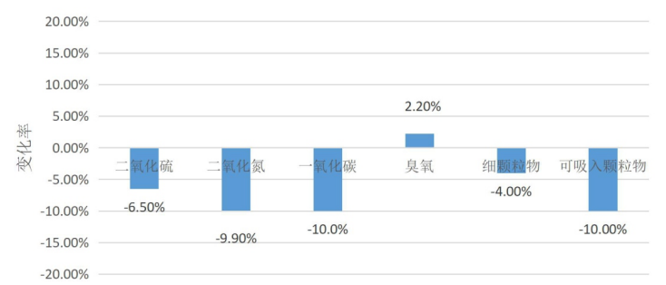
图4.2-1 巴中市2024年主要污染物浓度年度变化图
根据公报，巴中市2024年环境空气质量基本污染物年均浓度见下表：
表4.2-1 巴中市环境空气质量现状评价表
评价  因子 | 平均时段 | 现状浓度  （μg/m³） | 标准限值/（μg/m³） | 占标率Pi（%） | 达标情况
SO₂ | 年平均浓度 | 4.3 | 60 | 7.17 | 达标
NO₂ | 年平均浓度 | 20.9 | 40 | 52.25 | 达标
PM₁₀ | 年平均浓度 | 40.3 | 70 | 57.57 | 达标
PM_{2.5} | 年平均浓度 | 28.5 | 35 | 81.43 | 达标
CO | 24h平均 | 900 | 4000 | 22.50 | 达标
O₃ | 8h平均 | 121.5 | 160 | 75.94 | 达标
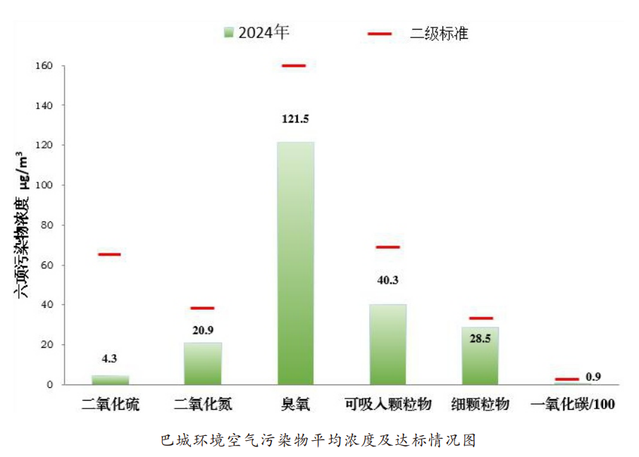
图4.2-2 巴中市2024年环境空气污染物年均浓度及达标情况图
根据《环境影响评价技术导则 大气环境》（HJ2.2-2018）中达标判断要求，本项目区域为达标区。
（2）巴州区、通江县环境空气质量
由于本项目大气环境评价范围包括了巴州区和通江县，所以下面对巴州区、通江县环境空气质量进行调查分析：
根据《2024年巴中市生态环境状况公报》，2024年，巴城环境空气质量优良率为95.6%，同比上升2.4个百分点，污染天数同比减少9天。环境空气六项主要污染物年均浓度全部达到国家环境空气质量二级标准，空气质量综合指数为2.99，同比下降0.16。巴中市环境空气质量基本污染物监测数据统计结果如下：
根据《通江县2024年环境质量公报》，2024年，通江县城区空气质量优良天数为341天（其中优206天，良135天，轻度污染23天，中度污染1天，重度污染0天，严重污染1天），优良率93.2%。首要污染物为细颗粒物PM2.5。通江县2024年环境空气主要污染物浓度如下表所示。
表4.2-3通江县环境空气质量现状评价表
污染物 | 年评价指标 | 平均浓度（μg/m³） | 标准值（μg/m³） | Pi | 达标情况
PM₁₀ | 年平均质量浓度 | 40 | 70 | 57.14 | 达标
PM_{2.5} | 年平均质量浓度 | 26 | 35 | 74.28 | 达标
根据《巴中市巴州区2024年环境质量公报》，2024年，巴城环境空气质量优良率为95.6%，同比上升2.4个百分点，主要污染物PM₁₀浓度同比略有下降，PM2.5浓度同比变化不大。巴州区2024年环境空气主要污染物浓度如下表所示。
表4.2-4巴州区环境空气质量现状评价表
污染物 | 年评价指标 | 平均浓度（μg/m³） | 标准值（μg/m³） | Pi | 达标情况
PM₁₀ | 年平均质量浓度 | 40.3 | 70 | 57.57 | 达标
PM_{2.5} | 年平均质量浓度 | 28.4 | 35 | 81.14 | 达标
因此，项目所在区域属于达标区。
4.2.1.2基本污染物环境质量现状
本项目基本污染物环境质量现状采用《2024年巴中市生态环境状况公报》中数据，详见表4.2-1。
4.2.1.3其他污染物环境质量现状评价
为了解项目所在区域环境空气质量现状，本项目委托四川锡水金山环保科技有限公司对本项目产生的特征污染因子TSP、氨、硫化氢、臭气浓度进行了补充监测。
1、其他污染物现状补充监测
（1）监测点位
本次环评共设环境空气监测点2个，监测点位设置情况见下表。
- 其他污染物补充监测点位位置
编号 | 监测点位 | 备注（点位地理坐标及其他特征信息）
HQ1# | 白庙百花村养殖场场内中部 | /
HQ2# | 曾口镇佛龙村养殖场场内中部 | /
HQ3# | 清江镇塘坝村养殖场场内中部 | /
HQ4# | 水宁寺镇始宁社区养殖场场内中部 | /
（2）监测因子
TSP（总悬浮颗粒物）、氨、硫化氢、臭气浓度，其中TSP采样监测24小时均值；氨、硫化氢分别在4个时段采样监测1小时均值；臭气浓度每天采样4次，分别监测4次采样的浓度值。连续监测7天。
（3）监测时间
2026年3月15日~2026年3月29日，所有监测因子均连续监测7天。
（4）监测结果
区域环境空气质量现状补充监测结果见附件检测报告（锡环检字（2026）第0311601号）。
2、其他污染物现状评价
（1）评价因子
TSP、硫化氢、氨、臭气浓度。
（2）评价标准
TSP执行《环境空气质量标准》（GB3095-2026）表2中二级标准，硫化氢、氨执行《环境影响评价技术导则 大气导则》（HJ2.2-2018）附录D中相关限值，臭气浓度现状值仅作为背景值使用。
（3）评价方法
采用单项质量指数法，公式为：
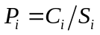
式中：P_{i}——i种污染物的单项指数；
C_{i}——i种污染物的实测浓度（mg/Nm³）；
S_{i}——i种污染物的评价标准（mg/Nm³）。
当Pi值大于1.0时，表明大气环境已受到该项评价因子所表征的污染物的污染。Pi值越大，受污染程度越重；Pi值越小，受污染程度越轻。
（4）评价结果
区域环境空气其他污染物现状评价结果见下表。
- 其他污染物现状评价结果
监测点位 | 污染因子 | 平均时间 | 评价标准（mg/m³） | 监测浓度范围（mg/m³） | 最大标准指数（Pimax） | 超标率（%） | 达标情况
HQ1# | TSP | 24h平均 | 0.300 | 0.101~0.121 | 0.40 | 0 | 达标
HQ2# | TSP | 24h平均 | 0.300 | 0.105~0.115 | 0.38 | 0 | 达标
HQ3# | TSP | 24h平均 | 0.300 | 0.103~0.117 | 0.39 | 0 | 达标
HQ4# | TSP | 24h平均 | 0.300 | 0.104~0.117 | 0.39 | 0 | 达标
HQ1# | 硫化氢 | 1h平均 | 0.010 | 未检出~0.008 | 0.8 | 0 | 达标
HQ2# | 硫化氢 | 1h平均 | 0.010 | 未检出~0.008 | 0.8 | 0 | 达标
HQ3# | 硫化氢 | 1h平均 | 0.010 | 未检出~0.008 | 0.8 | 0 | 达标
HQ4# | 硫化氢 | 1h平均 | 0.010 | 未检出~0.008 | 0.8 | 0 | 达标
HQ1# | 氨 | 1h平均 | 0.200 | 未检出~0.04 | 0.2 | 0 | 达标
HQ2# | 氨 | 1h平均 | 0.200 | 未检出~0.04 | 0.2 | 0 | 达标
HQ3# | 氨 | 1h平均 | 0.200 | 未检出~0.04 | 0.2 | 0 | 达标
HQ4# | 氨 | 1h平均 | 0.200 | 未检出~0.05 | 0.25 | 0 | 达标
HQ1# | 臭气浓度 | 1次值 | / | <10 | / | / | /
HQ2# | 臭气浓度 | 1次值 | / | <10 | / | / | /
HQ3# | 臭气浓度 | 1次值 | / | <10 | / | / | /
HQ4# | 臭气浓度 | 1次值 | / | <10 | / | / | /
由监测结果及评价分析可知：评价区域内环境空气中的总悬浮颗粒物（TSP）浓度值满足《环境空气质量标准》（GB3095-2026）中过渡阶段二级标准中限值要求，氨、硫化氢的浓度值均满足《环境影响评价技术导则 大气环境》（HJ2.2-2018）附录D中其他污染物空气质量浓度参考限值要求。本项目臭气浓度现状值仅作为背景值使用。区域环境空气质量较好。

4.2.2声环境质量现状调查与评价
为了解评价区声环境质量现状，本次环评委托四川锡水金山环保科技有限公司对项目所在区域声环境质量进行了现状监测。
1、声环境质量现状监测
（1）监测点位
本次声环境质量现状监测在本项目建设地点厂界及敏感保护目标处共布设33个声环境质量监测点。具体情况见下表及附图。
表4.2-7噪声监测点布设情况
监测点编号 | 监测点位 | 备注
ZS1# | 白庙乡百花村养殖场北侧场界外 | 厂界声环境质量
ZS2# | 白庙乡百花村养殖场东侧场界外 | 厂界声环境质量
ZS3# | 白庙乡百花村养殖场南侧场界外 | 厂界声环境质量
ZS4# | 白庙乡板百花村养殖场西侧场界外 | 厂界声环境质量
ZS5# | 白庙乡百花村养殖场北侧场界外北侧居民处 | 敏感点声环境质量
ZS6# | 白庙乡百花村养殖场北侧场界外南侧居民处 | 敏感点声环境质量
ZS7# | 白庙乡百花村养殖场北侧场界外西南侧居民处 | 敏感点声环境质量
ZS8# | 曾口镇佛龙村养殖场北侧场界外 | 厂界声环境质量
ZS9# | 曾口镇佛龙村养殖场东侧场界外 | 厂界声环境质量
ZS10# | 曾口镇佛龙村养殖场南侧场界外 | 厂界声环境质量
ZS11# | 曾口镇佛龙村养殖场西侧场界外 | 厂界声环境质量
ZS12# | 曾口镇佛龙村养殖场东北侧居民处A | 敏感点声环境质量
ZS13# | 曾口镇佛龙村养殖场东北侧居民处B | 敏感点声环境质量
ZS14# | 曾口镇佛龙村养殖场南侧居民处 | 敏感点声环境质量
ZS15# | 曾口镇佛龙村养殖场西南侧居民处 | 敏感点声环境质量
ZS16# | 清江镇塘坝村养殖场北侧场界外 | 厂界声环境质量
ZS17# | 清江镇塘坝村养殖场东侧场界外 | 厂界声环境质量
ZS18# | 清江镇塘坝村养殖场南侧场界外 | 厂界声环境质量
ZS19# | 清江镇塘坝村养殖场西侧场界外 | 厂界声环境质量
ZS20# | 清江镇塘坝村养殖场东侧居民处 | 敏感点声环境质量
ZS21# | 清江镇塘坝村养殖场东南侧居民处 | 敏感点声环境质量
ZS22# | 清江镇塘坝村养殖场南侧居民处 | 敏感点声环境质量
ZS23# | 清江镇塘坝村养殖场西南侧居民处 | 敏感点声环境质量
ZS24# | 清江镇塘坝村养殖场西北侧居民处 | 敏感点声环境质量
ZS25# | 水宁寺镇始宁社区养殖场北侧场界外 | 厂界声环境质量
ZS26# | 水宁寺镇始宁社区养殖场东侧场界外 | 厂界声环境质量
ZS27# | 水宁寺镇始宁社区养殖场南侧场界外 | 厂界声环境质量
ZS28# | 水宁寺镇始宁社区养殖场西侧场界外 | 厂界声环境质量
ZS29# | 水宁寺镇始宁社区养殖场东北侧居民处 | 敏感点声环境质量
ZS30# | 水宁寺镇始宁社区养殖场东南侧居民处 | 敏感点声环境质量
ZS31# | 水宁寺镇始宁社区养殖场西侧居民处 | 敏感点声环境质量
ZS32# | 水宁寺镇始宁社区养殖场西北侧居民处 | 敏感点声环境质量
ZS33# | 水宁寺镇始宁社区养殖场北侧居民处 | 敏感点声环境质量
（2）监测因子
测量各监测点昼间及夜间的连续等效A声级LAeq。
（3）监测时段及监测频次
2026年3月15日~2026年3月16日，连续监测2天，昼夜各监测1次。
（4）监测方法及来源
本次监测项目的监测方法、方法来源及检出限见下表。
表4.3-23 噪声监测方法、方法来源、使用仪器及检出限
项目名称 | 分析方法来源 | 检测仪器 | 方法检出限及单位
声环境质量 | 声环境质量标准 GB 3096-2008 | 多功能声级计MYKL-ZSJ-04 | dB（A）
（5）评价方法
将统计整理得到的噪声环境现状监测结果（LAeq）与评价标准值直接比较，评定拟建项目区域范围内噪声现状。
（6）监测结果
区域声环境质量监测结果见下表。
监测点编号 | 监测点位 | 监测结果[dB（A）] |  |  |  | 评价标准 | 评价结果
监测点编号 | 监测点位 | 2026年3月15日 |  | 2026年3月16日 |  | 评价标准 | 评价结果
监测点编号 | 监测点位 | 昼间 | 夜间 | 昼间 | 夜间 | 评价标准 | 评价结果
ZS1# | 白庙乡百花村养殖场北侧场界外 | 50 | 41 | 49 | 39 | 《声环境质量标准》（GB3096-2008）2类标准在；昼间：60dB（A）；夜间50dB（A） | 达标
ZS2# | 白庙乡百花村养殖场东侧场界外 | 48 | 40 | 48 | 38 | 《声环境质量标准》（GB3096-2008）2类标准在；昼间：60dB（A）；夜间50dB（A） | 达标
ZS3# | 白庙乡百花村养殖场南侧场界外 | 51 | 38 | 49 | 40 | 《声环境质量标准》（GB3096-2008）2类标准在；昼间：60dB（A）；夜间50dB（A） | 达标
ZS4# | 白庙乡百花村养殖场西侧场界外 | 48 | 40 | 49 | 41 | 《声环境质量标准》（GB3096-2008）2类标准在；昼间：60dB（A）；夜间50dB（A） | 达标
ZS5# | 白庙乡百花村养殖场北侧场界外北侧居民处 | 52 | 42 | 52 | 43 | 《声环境质量标准》（GB3096-2008）2类标准在；昼间：60dB（A）；夜间50dB（A） | 达标
ZS6# | 白庙乡百花村养殖场北侧场界外南侧居民处 | 52 | 41 | 48 | 41 | 《声环境质量标准》（GB3096-2008）2类标准在；昼间：60dB（A）；夜间50dB（A） | 达标
ZS7# | 白庙乡百花村养殖场北侧场界外西南侧居民处 | 50 | 41 | 54 | 40 | 《声环境质量标准》（GB3096-2008）2类标准在；昼间：60dB（A）；夜间50dB（A） | 达标
ZS8# | 曾口镇佛龙村养殖场北侧场界外 | 50 | 40 | 48 | 38 | 《声环境质量标准》（GB3096-2008）2类标准在；昼间：60dB（A）；夜间50dB（A） | 达标
ZS9# | 曾口镇佛龙村养殖场东侧场界外 | 49 | 41 | 51 | 41 | 《声环境质量标准》（GB3096-2008）2类标准在；昼间：60dB（A）；夜间50dB（A） | 达标
ZS10# | 曾口镇佛龙村养殖场南侧场界外 | 53 | 40 | 49 | 37 | 《声环境质量标准》（GB3096-2008）2类标准在；昼间：60dB（A）；夜间50dB（A） | 达标
ZS11# | 曾口镇佛龙村养殖场西侧场界外 | 51 | 42 | 50 | 41 | 《声环境质量标准》（GB3096-2008）2类标准在；昼间：60dB（A）；夜间50dB（A） | 达标
ZS12# | 曾口镇佛龙村养殖场东北侧居民处A | 53 | 38 | 52 | 40 | 《声环境质量标准》（GB3096-2008）2类标准在；昼间：60dB（A）；夜间50dB（A） | 达标
ZS13# | 曾口镇佛龙村养殖场东北侧居民处B | 49 | 39 | 50 | 40 | 《声环境质量标准》（GB3096-2008）2类标准在；昼间：60dB（A）；夜间50dB（A） | 达标
ZS14# | 曾口镇佛龙村养殖场南侧居民处 | 50 | 40 | 52 | 42 | 《声环境质量标准》（GB3096-2008）2类标准在；昼间：60dB（A）；夜间50dB（A） | 达标
ZS15# | 曾口镇佛龙村养殖场西南侧居民处 | 52 | 38 | 48 | 39 | 《声环境质量标准》（GB3096-2008）2类标准在；昼间：60dB（A）；夜间50dB（A） | 达标
ZS16# | 清江镇塘坝村养殖场北侧场界外 | 49 | 38 | 52 | 39 | 《声环境质量标准》（GB3096-2008）2类标准在；昼间：60dB（A）；夜间50dB（A） | 达标
ZS17# | 清江镇塘坝村养殖场东侧场界外 | 49 | 40 | 51 | 39 | 《声环境质量标准》（GB3096-2008）2类标准在；昼间：60dB（A）；夜间50dB（A） | 达标
ZS18# | 清江镇塘坝村养殖场南侧场界外 | 50 | 39 | 51 | 40 | 《声环境质量标准》（GB3096-2008）2类标准在；昼间：60dB（A）；夜间50dB（A） | 达标
ZS19# | 清江镇塘坝村养殖场西侧场界外 | 52 | 38 | 49 | 42 | 《声环境质量标准》（GB3096-2008）2类标准在；昼间：60dB（A）；夜间50dB（A） | 达标
ZS20# | 清江镇塘坝村养殖场东侧居民处 | 53 | 38 | 52 | 39 | 《声环境质量标准》（GB3096-2008）2类标准在；昼间：60dB（A）；夜间50dB（A） | 达标
ZS21# | 清江镇塘坝村养殖场东南侧居民处 | 51 | 40 | 55 | 43 | 《声环境质量标准》（GB3096-2008）2类标准在；昼间：60dB（A）；夜间50dB（A） | 达标
ZS22# | 清江镇塘坝村养殖场南侧居民处 | 52 | 39 | 51 | 41 | 《声环境质量标准》（GB3096-2008）2类标准在；昼间：60dB（A）；夜间50dB（A） | 达标
ZS23# | 清江镇塘坝村养殖场西南侧居民处 | 50 | 41 | 49 | 37 | 《声环境质量标准》（GB3096-2008）2类标准在；昼间：60dB（A）；夜间50dB（A） | 达标
ZS24# | 清江镇塘坝村养殖场西北侧居民处 | 50 | 38 | 50 | 41 | 《声环境质量标准》（GB3096-2008）2类标准在；昼间：60dB（A）；夜间50dB（A） | 达标
ZS25# | 水宁寺镇始宁社区养殖场北侧场界外 | 50 | 39 | 50 | 37 | 《声环境质量标准》（GB3096-2008）2类标准在；昼间：60dB（A）；夜间50dB（A） | 达标
ZS26# | 水宁寺镇始宁社区养殖场东侧场界外 | 48 | 38 | 50 | 36 | 《声环境质量标准》（GB3096-2008）2类标准在；昼间：60dB（A）；夜间50dB（A） | 达标
ZS27# | 水宁寺镇始宁社区养殖场南侧场界外 | 51 | 38 | 50 | 40 | 《声环境质量标准》（GB3096-2008）2类标准在；昼间：60dB（A）；夜间50dB（A） | 达标
ZS28# | 水宁寺镇始宁社区养殖场西侧场界外 | 51 | 39 | 49 | 39 | 《声环境质量标准》（GB3096-2008）2类标准在；昼间：60dB（A）；夜间50dB（A） | 达标
ZS29# | 水宁寺镇始宁社区养殖场东北侧居民处 | 52 | 37 | 52 | 39 | 《声环境质量标准》（GB3096-2008）2类标准在；昼间：60dB（A）；夜间50dB（A） | 达标
ZS30# | 水宁寺镇始宁社区养殖场东南侧居民处 | 50 | 39 | 52 | 38 | 《声环境质量标准》（GB3096-2008）2类标准在；昼间：60dB（A）；夜间50dB（A） | 达标
ZS31# | 水宁寺镇始宁社区养殖场西侧居民处 | 48 | 39 | 51 | 38 | 《声环境质量标准》（GB3096-2008）2类标准在；昼间：60dB（A）；夜间50dB（A） | 达标
ZS32# | 水宁寺镇始宁社区养殖场西北侧居民处 | 51 | 38 | 51 | 38 | 《声环境质量标准》（GB3096-2008）2类标准在；昼间：60dB（A）；夜间50dB（A） | 达标
ZS33# | 水宁寺镇始宁社区养殖场北侧居民处 | 48 | 38 | 48 | 42 | 《声环境质量标准》（GB3096-2008）2类标准在；昼间：60dB（A）；夜间50dB（A） | 达标
由上表可知，项目建设地点所在区域及周边敏感点各监测点昼间、夜间声环境质量均能达到《声环境质量标准》2类标准。

4.2.3土壤环境质量现状监测与评价
为了解评价区域土壤环境质量现状，本次环评委托四川锡水金山环保科技有限公司对项目建设所在区域土壤环境质量进行了现状监测。
1、土壤环境质量现状监测
（1）监测点位及监测因子
根据《环境影响评价技术导则土壤环境》（HJ964－2018），本次评价在建设项目4个养殖区场区范围内分别布设3个表层样点，共布设12个表层样点。监测点位置见下表。
表4.2-9土壤监测点布设情况
编号 | 监测点位 | 布点位置 | 取样分层 | 监测因子 | 土地性质
TR1# | 白庙乡百花村养殖场场内北侧 | 占地范围内 | 0~0.2m | pH、氧化还原电位、阳离子交换量、渗透性、容重、总孔隙度、石砾含量、铅（总铅）、镉（总镉）、铜（总铜）、镍（总镍）、汞（总汞）、砷（总砷）、铬（总铬）、锌（总锌）、六六六（α-六六六、β-六六六、γ-六六六、δ-六六六）、滴滴涕（p,p'-DDE、p,p'-DDD、o,p'-DDT、p,p'-DDT）、苯并(a)芘 | 设施农用地
TR2# | 白庙乡百花村养殖场场内中部
TR3# | 白庙乡百花村养殖场场内南侧
TR4# | 曾口镇佛龙村养殖场场内北侧
TR5# | 曾口镇佛龙村养殖场场内中部
TR6# | 曾口镇佛龙村养殖场场内南侧
TR7# | 清江镇塘坝村养殖场场内西南侧
TR8# | 清江镇塘坝村养殖场场内西北侧
TR9# | 清江镇塘坝村养殖场场内东侧
TR10# | 水宁寺镇始宁社区养殖场场内北侧
TR11# | 水宁寺镇始宁社区养殖场场内东北侧
TR12# | 水宁寺镇始宁社区养殖场场内南侧
2、取样时间及监测频次
监测频次：采样1次。
3、评价标准
执行《土壤环境质量标准 农用地土壤污染风险管控标准（试行）》（GB15618-2018）中限值要求。
4、监测结果
（1）土壤理化特性
为了解项目区土壤理化特性，委托四川锡水金山环保科技有限公司对项目土壤监测点位进行了土壤理化特性调查，具体监测结果见附件。
根据监测结果可知，监测点均满足《土壤环境质量标准 农用地土壤污染风险管控标准（试行）》（GB15618-2018）中限值要求。

4.2.4地表水环境质量现状调查与评价
根据《环境影响评价技术导则 地表水环境》（HJ2.3-2018）章节6环境现状调查与评价中规定“6.6.3.2应优先采用国务院生态环境保护主管部门统一发布的水环境状况信息；6.6.3.3当现有资料不满足要求时，应按照不同等级对应的评价时段要求开展现状监测”。
本项目废水不外排，项目肉牛养殖场建设地点位于董家河、长滩河、堤河、寨坝河、驷马河附近，其中董家河、堤河、寨坝河均为驷马河的支流，长滩河、驷马河为巴河的支流，因此项目养殖场建设地点附近地表水评价参考巴河的水质监测断面。
根据《2024年巴中市生态环境状况公报》，2024年，巴河总体水质为优，10个国省控断面和2个入境断面均达到或优于Ⅲ类水质。6个国控断面I-Ⅱ类水质占比100%，4个省控断面I-Ⅱ类水质占比75%，仅徐家河断面水质为Ⅲ类。
巴河控制断面为手傍岩、江陵及金碑，2024年水质类别为Ⅱ类，达标率100%，与2023年相比，无明显变化；驷马河控制断面为徐家河，2024年水质类别为III类，达标率100%，与2023年相比，无明显变化。
- 本项目涉及控制断面地表水水质状况
河流名称 | 断面名称 | 水质目标 | 水质类别 |  |  | 频次达标率
河流名称 | 断面名称 | 水质目标 | 2023年 | 2024年 | 同比变化 | 2023年 | 2024年 | 同比变化
巴河 | 手傍岩 | Ⅱ | Ⅱ | Ⅱ | 无明显变化 | 100% | 100% | 无明显变化
巴河 | 江陵 | Ⅱ | Ⅱ | Ⅱ | 无明显变化 | 100% | 100% | 无明显变化
巴河 | 金碑 | Ⅱ | Ⅱ | Ⅱ | 无明显变化 | 100% | 100% | 无明显变化
驷马河 | 徐家河 | III | III | III | 无明显变化 | 100% | 100% | 无明显变化
由上表可知，巴河监测断面在2024年监测期间，水质类别均能达到《地表水环境质量标准》（GB3838-2002）II类标准限值要求，驷马河监测断面在2024年监测期间，水质类别均能达到《地表水环境质量标准》（GB3838-2002）III类标准限值要求，项目所在地表水环境水质良好，评价区域为达标区。

4.2.5地下水环境质量现状调查与评价
1、采样点的布设及监测因子
（1）监测点布设
为查明评价区地下水水质环境现状，本项目委托四川锡水金山环保科技有限公司对本项目区域地下水进行了监测分析，共设置12个地下水水质监测点。
②监测因子
K⁺、Na⁺、Ca²⁺、Mg²⁺、CO₃²⁻、HCO₃⁻、Cl⁻、SO₄²⁻、pH值、总硬度、溶解性总固体、铁、锰、铜、锌、铝、挥发性酚类、阴离子表面活性剂、耗氧量、氨氮、硫化物、总大肠菌群、菌落总数、亚硝酸盐、硝酸盐、氰化物、氟化物、碘化物、汞、砷、硒、镉、铬（六价）、铅、石油类共计35项。
（2）监测结果
地下水水位监测结果见附件。
（3）现状评价
①评价标准
项目区域地下水评价标准为《地下水质量标准》（GB/T14848-2017）中Ⅲ类标准限值。
②评价方法
采用标准指数法进行评价。标准指数计算公式分为以下两种情况：
1）对于评价标准为定值的水质因子，其标准指数计算公式：
$$P_{i}=\frac{C_{i}}{C_{si}}×100\%$$
式中：$P_{i}$——第i个水质因子的标准指数，无量纲；
$C_{i}$——第i个水质因子的监测浓度，mg/L；
$C_{si}$——第i个水质因子的标准浓度，mg/L。
2）对于评价标准为区间值的水质因子（如pH值），其标准指数计算公式：
$$P_{pH}=\frac{7.0−pH}{7.0−{pH}_{sd}}$$ | pH≤7时
$$P_{pH}=\frac{pH−7.0}{{pH}_{su}−7.0}$$ | pH＞7时
式中：$P_{pH}$——pH的标准指数，无量纲；
$pH$——pH监测值；
${pH}_{sd}$——标准中pH的下限值；
${pH}_{su}$——标准中pH的上限值。
本项目地下水环境现状评价结果见下表：
表4.2-17 地下水环境现状评价结果
检测项目 | 检测结果 |  |  |  |  |  | 标准值 | P_{imax} | 达标情况
检测项目 | 1# |  | 2# |  | 3# |  | 标准值 | P_{imax} | 达标情况
检测项目 | 2025.6.7 | 2025.6.8 | 2025.6.7 | 2025.6.8 | 2025.6.7 | 2025.6.8 | 标准值 | P_{imax} | 达标情况
PH（无量纲） | 7.6 | 7.5 | 7.4 | 7.6 | 7.8 | 7.7 | 6.5~8.5 | 0.53 | 达标
总硬度 | 231 | 188 | 279 | 264 | 230 | 242 | ≤450 | 0.62 | 达标
溶解性总固体 | 296 | 302 | 396 | 399 | 311 | 328 | ≤1000 | 0.40 | 达标
铁 | 未检出 | 未检出 | 未检出 | 未检出 | 未检出 | 未检出 | ≤0.3 | 0 | 达标
锰 | 未检出 | 未检出 | 未检出 | 未检出 | 未检出 | 未检出 | ≤0.1 | 0 | 达标
铜 | 未检出 | 未检出 | 未检出 | 未检出 | 未检出 | 未检出 | ≤1.00 | 0 | 达标
锌 | 未检出 | 未检出 | 未检出 | 未检出 | 未检出 | 未检出 | ≤1.0 | 0 | 达标
铝 | 未检出 | 未检出 | 0.11 | 0.08 | 0.07 | 未检出 | ≤0.20 | 0.55 | 达标
挥发酚 | 未检出 | 未检出 | 未检出 | 未检出 | 未检出 | 未检出 | ≤0.002 | 0 | 达标
阴离子表面活性剂 | 未检出 | 未检出 | 未检出 | 未检出 | 未检出 | 未检出 | ≤0.3 | 0 | 达标
耗氧量 | 0.6 | 0.8 | 0.8 | 0.8 | 0.6 | 0.9 | ≤3.0 | 0.3 | 达标
氨氮 | 0.096 | 0.138 | 0.228 | 0.176 | 0.199 | 0.167 | ≤0.5 | 0.456 | 达标
硫化物 | 未检出 | 未检出 | 未检出 | 未检出 | 未检出 | 未检出 | ≤0.02 | 0 | 达标
总大肠菌群（MPN/100mL） | 2 | 未检出 | 未检出 | 2 | 未检出 | 2 | ≤3.0 | 0.67 | 达标
细菌总数（CFU/100mL） | 97 | 90 | 73 | 77 | 86 | 81 | ≤100 | 0.97 | 达标
亚硝酸盐 | 未检出 | 未检出 | 0.015 | 0.016 | 未检出 | 未检出 | ≤1 | 0.016 | 达标
硝酸盐 | 未检出 | 未检出 | 未检出 | 未检出 | 0.650 | 0.549 | ≤20 | 0.032 | 达标
氰化物 | 未检出 | 未检出 | 未检出 | 未检出 | 未检出 | 未检出 | ≤0.05 | 0 | 达标
氟化物 | 0.079 | 0.054 | 0.238 | 0.238 | 0.096 | 0.168 | ≤1.0 | 0.238 | 达标
碘化物 | 未检出 | 未检出 | 未检出 | 未检出 | 未检出 | 未检出 | ≤0.08 | 0 | 达标
汞 | 未检出 | 未检出 | 未检出 | 未检出 | 未检出 | 未检出 | ≤0.001 | 0 | 达标
砷 | 未检出 | 未检出 | 0.0004 | 0.0003 | 0.0003 | 0.0004 | ≤0.01 | 0.04 | 达标
硒 | 未检出 | 未检出 | 未检出 | 未检出 | 未检出 | 未检出 | ≤0.01 | 0 | 达标
镉 | 0.0002 | 0.0003 | 0.0002 | 0.0002 | 0.0003 | 0.0003 | ≤0.005 | 0.06 | 达标
六价铬 | 未检出 | 未检出 | 未检出 | 未检出 | 未检出 | 未检出 | ≤0.05 | 0 | 达标
铅 | 未检出 | 未检出 | 未检出 | 未检出 | 未检出 | 未检出 | ≤0.01 | 0 | 达标
K⁺ | 2.06 | 2.03 | 1.52 | 1.49 | 15.6 | 15.4 | / | / | /
钠 | 20.7 | 20.3 | 13.3 | 13.2 | 16.9 | 16.5 | ≤200 | 0.10 | 达标
Ca²⁺ | 32.3 | 25.9 | 52.0 | 55.6 | 47.1 | 48.2 | / | / | /
Mg²⁺ | 13.0 | 11.9 | 14.2 | 14.3 | 14.9 | 15.0 | / | / | /
CO₃²⁻ | 未检出 | 未检出 | 未检出 | 未检出 | 未检出 | 未检出 | / | / | /
HCO³⁻ | 236 | 193 | 358 | 349 | 341 | 351 | / | / | /
氯化物 | 19.2 | 19.8 | 19.6 | 19.9 | 19.6 | 25.5 | ≤250 | 0.102 | 达标
硫酸盐 | 18.6 | 17.5 | 15.5 | 15.8 | 9.51 | 17.4 | ≤250 | 0.074 | 达标
石油类 | 未检出 | 未检出 | 未检出 | 未检出 | 未检出 | 未检出 | ≤0.05 | 0 | 达标
由上表可知，项目所在区域的地下水监测指标均满足《地下水环境质量准》（GB14848-2017）中Ⅲ类水质标准；石油类满足《地表水环境质量标准》(GB3838-2002)表1中Ⅲ类标准。

4.2.6生态质量现状与评价

4.2.6.1调查和评价内容
调查评价区内的植物物种的种类组成和植被类型划分及描述；珍稀特有植物的种类、数量及分布特征。调查评价区内的两栖类、爬行类和兽类的种类和分布；珍稀物种的分布及其生境状况。
本项目生态影响评价工作等级为三级（详见2.4.6.小节），根据《环境影响 评价技术导则生态影响》（HJ19-2022），“生态现状调查应在收集资料基础上开展现场工作，生态现状调查的范围应不小于评价工作的范围。三级评价可充分借鉴已有资料进行说明 ”。
4.2.6.2陆生植被、植物
本项目位于四川省巴中市巴州区，位于四川省巴中市中部，地处米仓山南麓，属秦巴山区的一部分，地形以低山、深丘为主，气候为亚热带湿润季风气候。其植被分布受地形、气候和人类活动的显著影响，兼具自然植被和人工植被的特点。
本项目周围区域的树种为马尾松和柏木，还有麻栎、栓皮栎、桤木、毛竹。
本项目周围区域的草本层植物主要有狗尾草、黄荆、马桑、蕨类等。
本项目周围区域的经济树种主要有茶叶、油桐、核桃、柑橘等。
本项目周围区域的农作物主要为水稻、玉米、油菜、红薯。
本项目周围地形复杂，水热分布不均，植物种类繁杂。由于历史上长期、持续的各种人为干扰，原始林所剩无几，自然植被景观破碎化程度较高。
综上，本项目周围未发现国家及地方重点保护野生动植物名录所列的物种，未发现《中国生物多样性红色名录》中列为极危、濒危和易危的物种，未发现国家和地方政府列入拯救保护的极小种群物种，未发现特有种以及古树名木等。经济林等均为人工栽培的经济林木种类，非天然分布的保护植物。
4.2.6.3陆生动物
①家庭喂养的动物资源
本项目所在区域以人工生态系统为主。陆生动物以家庭喂养的畜禽为主，主要有鸡、鸭、狗、猪等。
②陆生野生动物资源
本项目评价范围内野生动物主要以爬行动物、鸟类、昆虫和软体动物为主。爬行动物有壁虎、蛇；鸟类有雨燕、斑鸠等；兽类主要为小型啮齿目鼠类；昆虫类如瓢虫、蚂蚁、蝴蝶等；软体动物，如蚯蚓等。
依据《国家重点保护野生动物名录》（2021年版）、《四川省重点保护野生动物名录》及《四川省新增重点保护野生动物名录》核实，现场调查期间，在调查区域内未发现珍稀濒危及国家和四川省重点保护的野生动物。
综上，本项目评价范围内无自然保护区、风景名胜区等，无列入国家及地方保护名录的珍稀濒危动植物及古、大、珍、奇树木分布。

4.3环境污染源调查
本项目位于巴中市巴州区，经现场踏勘调查，拟建地区域属农村地区，周边5km范围内无大型工业企业污染源；主要大气污染源为周边道路车辆行驶产生的尾气。

5环境影响预测与评价

5.1施工期环境影响分析
本项目施工期工程建设主要包括基础工程、主体工程、装饰工程、设备安装等。其中土建工程阶段，地面施工活动、建筑材料的装运等将对项目所在地周围环境造成一定的破坏和影响，主要包括废气、废水、噪声、固体废物等污染因素对周围环境的影响。在施工过程中，由于土方的挖掘、运输、堆积以及原材料运输等产生扬尘、噪声等环境污染。挖方过程中产生的弃土在不利气象条件下易造成水土流失。施工期的环境影响主要表现在以下几个方面：
1、施工扬尘、施工机械废气和装修废气对周围大气环境的影响；
2、施工人员产生的生活污水、施工废水对环境的影响；
3、施工机械和运输车辆对周围声环境的影响；
4、施工期建筑垃圾、施工人员的生活垃圾对环境的影响；
5、施工期土方开挖及占用土地，局部水土流失对生态环境的影响。

5.1.1施工期水环境影响分析
施工期产生的废水包括施工人员生活污水、施工作业废水和暴雨径流初期雨水。
1、施工人员生活污水
本项目施工期生活污水主要是施工人员产生的生活污水。根据建设单位提供的资料，施工高峰期施工人员约40人，施工人员生活用水以50L/（人·d）计，用水量为2.0m³/d，污水产生系数取0.8，即1.6m³/d。本项目施工期不在场地内设施工营地，施工人员依托周边居民房屋食宿，需在施工场地设1座临时简易预处理池（2m³）收集处理施工期间施工人员产生的生活污水，经收集处理后定期清掏用于周边耕地施肥，不外排。
2、施工作业废水
施工期间施工现场车辆及机械设备清洗、混凝土养护等会产生施工废水，废水中含有一定量的油污和泥沙，其中SS浓度可达3000～5000mg/L，石油类可达5～10mg/L；施工废水产生量约为3m³/d，施工场地设1个临时隔油池（1m³）、1 个临时沉淀池（5m³），含SS、石油类的施工废水排入隔油池、沉淀池进行处理后回用于场地洒水降尘，不外排。本项目施工场区面积相对较大，施工场地洒水抑尘、养护需要消耗大量的水，能够完全消纳每天产生的施工作业废水，不外排。
3、暴雨径流初期雨水
雨季作业场面的地面径流水，含有一定量的泥土和高浓度的悬浮物，在施工场地周边设置截水沟和1个10m³的沉砂池，收集的初期雨水回用于项目洒水抑尘；开挖土方将作为回填土，回填土临时堆场周边设置截水沟，施工材料的临时堆场设置遮雨棚，下雨时避免受到雨水冲击而流失，不会影响周围地表水环境。
综上所述，项目施工期产生的废水不会对项目所在区域的水环境造成明显不利影响。

5.1.2施工期大气环境影响分析
5.1.2.1施工扬尘
施工期大气污染源主要是施工扬尘，对整个施工期而言，施工产生的扬尘主要集中在土建施工阶段，产尘环节包括基础施工开挖土方时，土方挖掘会产生一定量的扬尘、建筑材料及土石方运输过程中洒漏的扬尘、现场施工材料的装卸和堆放过程产生的扬尘。扬尘对环境空气质量有一定的负面影响。
根据《中华人民共和国大气污染防治法》、国务院印发的《大气污染防治行动计划》(国发(2013)37号)精神。严格落实建设施工工地扬尘整治管理制度。做到“六必须(必须围档作业、必须硬化道路、必须设置冲洗设施、必须及时洒水作业、必须落实保洁人员、必须定时清扫施工现场)、“六不准”(不准车辆带泥出门、不准运渣车辆冒顶装载、不准高空抛撒建筑垃圾、不准现场搅拌混凝土、不准场地积水、不准现场焚烧废弃物)。施工场所扬尘污染防治具体措施如下：
1）施工标志牌的规格和内容。施工期间，施工单位应根据《建设工程施工现场管理规定》的规定设置现场平面布置图、工程概况牌、安全生产牌、消防保卫牌、文明施工牌、环境保护牌、管理人员名单及监督电话牌等。
2）施工期间，土建工地边界应设置高度不低于2.0m的围挡。围挡底端应设置防溢座，围挡之间以及围挡与防溢座之间无缝隙。对于特殊地点无法设置围挡、围栏及防溢座的，应设置警示牌。
3）土方工程包括土的开挖、运输和填筑等施工过程，遇到干燥、易起尘的土方工程作业时，应辅以洒水压尘，尽量缩短起尘操作时间。遇到四级或四级以上大风天气，应停止土方作业，同时作业处覆以防尘网。
4）施工过程中使用水泥、石灰、砂石、涂料、铺装材料等易产生扬尘的建筑材料，应采取下列措施之一：密闭存储、设置围挡或堆砌围墙、采用防尘布苫盖、其他有效的防尘措施。
5）施工工程中产生的弃土、弃料及其他建筑垃圾，应及时清运。若在工地内堆置超过一周的，则应采取下列措施之一：覆盖防尘布、防尘网、定期喷洒抑尘剂、定期喷水压尘、其他有效的防尘措施。
6）设置洗车平台，完善排水设施，防止泥土粘带。
7）在施工场地对施工车辆实施限速行驶，同时施工现场主要运输道路尽量采用硬化路面并进行洒水抑尘。
8）应设专职人员负责扬尘控制措施的实施和监督。有专人负责逸散性材料、垃圾、渣土、裸地等密闭、覆盖、洒水作业以及车辆清洗作业等。
通过采取上述防治措施，可大大降低施工扬尘产生量，使施工扬尘对周围环境的影响减至最低。评价认为，在施工期应加强对施工扬尘的控制，及时喷洒水和对松土压实的前提下，施工期对周围大气环境影响较小。
5.1.2.2施工机械废气、装修油漆废气
机械废气：施工期间，使用机动车运送原材料、设备和建筑机械设备的运转，均会排放一定量的CO、NOx以及未完全燃烧的THC等，其特点是排放量小，且属间断性无组织排放，由于施工场地开阔，扩散条件良好，因此在采取相应的措施后能够做到达标排放。在施工期内应多加注意施工设备的维护，使其能够正常的运行，提高设备原料的利用率。
装修油漆废气：本项目对构筑物室内进行装修，并且装修阶段的油漆废气排放周期短，且作业量较小。因此，在装修油漆期间，施工单位在采用环保型油漆、加强了室内的通风换气情况下，再加之项目所在场地扩散条件较好，从而，项目装修施工产生的油漆废气可实现达标排放。
综上所述，本项目施工期落实以上污染治理措施后，施工扬尘、机械废气、装修油漆废气均可得到有效的控制，不会对周围大气环境造成明显不利影响。

5.1.3施工期声环境影响评价
5.1.3.1施工期主要噪声源
项目施工机械噪声主要是低频噪声，仅考虑距离衰减值、场界围墙屏障等因素。本次预测采用点声源衰减模式，其预测模式如下：
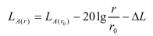
式中：LA (r)——距离声源r处的A声级，dB(A)；
LA (r₀)——距声源r₀处的A声级，dB(A)；
r₀、r——距声源的距离，m；
ΔL——其他因素引起的噪声衰减量，一般取0~15dB(A)。
由上式预测单个噪声源在评价点的贡献值，再将不同声源在该点的贡献值用对数法叠加，得出多个噪声源对该点噪声的贡献值，采用的模式如下：
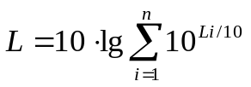
式中：L——叠加后总声压级，dB(A)；
L_{i}——各声源的噪声值，dB(A)；
n——声源个数。
根据上述公式及项目与周围主要敏感点的距离，可计算出建设项目在施工过程中各种主要噪声源对环境的影响程度，计算单台设备噪声随距离的衰减情况见表5.1-1。
表5.1-1 单台设备运转噪声辐射值计算表 单位：dB（A）
设备名称 | 声级测值距离声源 | 距离（m）
设备名称 | 声级测值距离声源 | 10 | 20 | 40 | 50 | 60 | 100 | 200
液压挖掘机 | 90 | 70 | 64 | 58 | 56 | 54 | 50 | 44
挖掘机 | 86 | 66 | 60 | 54 | 52 | 50 | 46 | 40
轮式装载机 | 95 | 75 | 69 | 64 | 61 | 59 | 55 | 49
推土机 | 88 | 68 | 62 | 58 | 54 | 52 | 48 | 42
各类压路机 | 90 | 70 | 64 | 58 | 56 | 54 | 50 | 44
重型运输车 | 90 | 70 | 64 | 58 | 56 | 54 | 50 | 44
木工电锯 | 99 | 79 | 73 | 67 | 65 | 63 | 59 | 53
电锤 | 100 | 80 | 74 | 68 | 66 | 64 | 60 | 54
振动夯锤 | 100 | 80 | 74 | 68 | 66 | 64 | 60 | 54
混凝土输送泵 | 95 | 75 | 69 | 64 | 61 | 59 | 55 | 49
商砼运输车 | 90 | 70 | 64 | 58 | 56 | 54 | 50 | 44
混凝土振捣器 | 88 | 68 | 62 | 56 | 54 | 52 | 48 | 42
空压机 | 92 | 72 | 66 | 60 | 58 | 56 | 52 | 46
从表5.1-1可知，单台施工机械噪声昼间在距施工场地约40m处满足《建筑施工场界环境噪声排放标准》（GB12523-2011）规定的标准要求。由于高噪声机械设备施工只在昼间进行，且施工期是暂时的，噪声属不连续排放。因此施工期间噪声值可满足《建筑施工场界环境噪声排放标准》（GB12523-2011）标准的要求，施工噪声可实现达标排放。根据现场踏勘，本项目牛舍等建筑物周边200m范围内有部分散户居民，为实现施工期噪声达标排放，降低对周围环境的影响，施工单位应严格按照相关要求文明施工，采取以下噪声防治措施：
①施工机械选用低噪声设备，并采取有效的隔声、减振措施。
②合理布置施工总平面。施工期高噪声设备布置在远离周围附近居民一侧，有效利用距离的衰减，降低施工噪声或偶发性噪声对其影响。
③加强施工期环境管理，文明施工。装卸、搬运木材、模具、钢材等严禁抛掷。材料运输车辆进场要专人指挥，限速，场内运输车辆禁止鸣笛。
④材料运输安排在白天进行，在经过村庄时采取限速、禁鸣等措施。
⑤合理安排施工时间。应将高噪声作业安排在白天进行，杜绝夜间（22：00~08：00）施工。
⑥施工前应进行公示，与周围农户进行有效沟通，取得其理解。同时建设单位应要求施工单位在现场张贴通告和投诉电话，建设单位在接到投诉电话后及时与当地环保部门联系，及时处理各种环境纠纷。
施工期在采取相关噪声治理措施后，施工期产生的噪声贡献值较小，不会对周围敏感点产生明显影响。

5.1.4施工期固废影响分析
5.1.4.1施工固废产生情况
本项目施工期挖方量与填方量能够做到平衡，无弃土产生。
施工建设期固体废物主要建材损耗和装修等产生的建筑垃圾和施工人员产生的生活垃圾组成。
建筑垃圾：建筑垃圾的成份主要是一些碎砂石、砖、混凝土等，类比同类项目，施工期建筑垃圾产生量约50t。
生活垃圾：本项目施工高峰期施工人员约40人，生活垃圾按0.5kg/d·人计，产生量为20kg/d。施工人员每日产生的生活垃圾应经过袋装收集后，交由当地环卫部门统一清运处置，不会对区域环境质量构成潜在的影响因素。
5.1.4.2施工固废影响分析
（1）建筑垃圾影响分析
施工建设期产生的建筑垃圾可回用的如碎砖、混凝土块等废料用于铺路或作为建筑材料二次利用；废金属经分拣、收集后由废旧金属回收单位回收再利用；不能利用的碎砖、混凝土块等废料经集中堆放后，由施工单位运往城建部门指定地点场所统一处置。
经以上资源化、减量化处理后，施工中产生的建筑垃圾对环境的影响可降低到最小程度。
（2）生活垃圾影响分析
拟建项目施工期生活垃圾包括矿泉水瓶、塑料袋、一次性饭盒、剩余食品等，其主要成分为有机物，如处理不当，将影响景观，在气温适宜的条件下还会滋生蚊虫、散发异味，对周围环境造成污染。因此，施工人员产生的生活垃圾经定点集中后，委托当地环卫部门统一清运，可避免二次污染。
5.1.4.3施工期固体废物处置措施
（1）施工期建筑垃圾应集中堆放，及时清运，在工程结束前清扫干净。对建筑垃圾中可回用的（如废金属、碎砖等）应加以回收利用，建筑垃圾中可回用的建筑垃圾如碎砖、混凝土块等废料用于铺路或作为建筑材料二次利用；废金属经分拣、收集后由废旧金属回收单位回收再利用；不能利用的碎砖、混凝土块等废料经集中堆放后，由施工单位运往城建部门指定地点场所统一处置。
（2）施工人员产生的生活垃圾应及时收集于设在施工场地的临时垃圾收集筒中，再由当地环卫部门统一清运。
（3）在排水沟周边设置围挡，禁止施工固体废物、土石方等进入附近水体。

5.1.5施工期生态影响分析
本项目用地范围内人类活动明显，生物量较小，施工期主要生态影响为动植物生存环境、水土流失。
- 植被影响
项目建设过程中，工程占地范围内的地表将遭受不同程度的破坏，局部地貌将发生较大变化。一是令生物个体失去生长环境；二是会对植被产生直接的破坏作用。
经调查，项目用地范围内土地为耕地，不涉及使用林地。工程的建设将损害、压埋或改变少数原有地貌及地表植被，造成一部分植株的死亡。但仅限于工程区对这些植被的局部破坏，且损失面积不大。在施工期对施工区域表土进行剥离，施工期结束后再进行区域表土回填，对施工占地迹地进行植被恢复，因此项目建设对周围区域的植被的影响很小。
- 动物影响
施工期对野生动物的主要影响因素为项目建设、车辆运输等施工行为可能影响野生动物的栖息环境。施工期间，施工队伍生活污水收集处理、生活垃圾等定点收集清运，不会对周围环境及野生动物产生明显不利影响。
根据现状调查，评价区为农业生态系统，人类扰动较大，常见的啮齿类、两栖类、爬行类、常见鸟类和家禽家畜等，无大型野生动物，也无国家保护的珍稀野生动物。工程施工机械、施工人员进入场地施工，施工期噪声将迫使两栖、爬行动物逃离施工区。因此，施工期只要加强对施工人员的监督管理和环保意识的宣传，工程对区域内野生动物不会产生较大影响。
- 水土流失
本项目用地现状为耕地等，用地面积72亩，项目建设过程中将改变地块的生态环境，改变土地利用现状，施工期生态影响主要表现在水土流失方面，为防止施工过程中造成场内土质结构疏松，雨水冲刷造成水土流失，本环评要求施工单位采取以下措施防止水土流失：
①施工期土建工程应尽量避开雨季，以使水土流失量控制在最低限度，并严格按照《中华人民共和国水土保持法》等有关法律法规以及当地有关部门的要求进行施工。
②为减少雨季水土流失和生态景观影响。在挖方和填方时，要建好护坡墙或采取其它有效措施，防止塌方和水土流失；
③为防止雨水、洪水径流对堆料场和渣（土）体的冲刷，需采用编织带或其他遮盖物对其行进遮盖，以减少损失。
④及时清运弃土，施工道路采用硬化路面。
⑤在低洼处修建截水沟和沉砂池，使降雨径流中的砂土经沉淀后再向外排放，并及时清理沉淀池。
⑥在施工场地建排水沟，防止雨水冲刷场地，并在排水沟出口设沉淀池，使雨水经沉淀池沉清后回用，尽力减少施工期水土流失。
⑦在土方工程完成后，应加强绿化工作，尽快规划绿地和各种裸露地面绿化工作，恢复绿化，以改善项目的生态环境。
综上所述，本项目施工期的影响是暂时的，在施工结束后，影响区域的各环境要素基本都可以得到恢复。只要工程施工期认真落实本环评提出的环保措施，工程施工的环境影响问题可以消除或得到有效的控制，可使其对环境的影响程度降至最低。

5.2营运期大气环境影响分析

5.2.1大气环境影响分析
根据工程分析，本项目运营期产生的大气污染物主要包括青贮发酵异味、牛舍恶臭、垫料储存及装卸粉尘、精饲料加工粉尘、TMR日粮混料粉尘、柴油发电机废气、食堂油烟和运输恶臭。青贮发酵过程中产生的恶臭气体仅在取用时排放,且几乎无味,不做定量分析；TMR机混料过程产生极少量的粉尘；食堂油烟排放量小，经油烟净化器处理后引至屋顶排放，对周围环境影响较小；柴油发电机作为备用电源，使用频率低，发电机尾气通过自带的消烟除尘设备处理后，经通风管道引至发电机房外排放，对周围外环境影响较小；车辆运输产生的汽车尾气主要成分为：CO、CO₂和NO_{x}，经过扩散对沿线敏感点影响较小。
因此，本次评价主要选取养殖场产生的恶臭气体（NH₃和H₂S）及精饲料加工粉尘（TSP）、垫料储存及装卸粉尘（TSP）进行评价。

5.2.2.1评价区域气象特征
（1）气象概况
根据本项目在中国环境影响评价网（网址：http://www.china-eia.com/）气象数据筛选结果可知：巴中气象站为距本项目最近的一般气象站，拥有长期的气象观测资料，因此，本项目采用巴中气象站（57313）资料。
项目采用的是巴中气象站（57313）资料，气象站位于四川巴中市，地理坐标为东经106.785度，北纬31.8872度，海拔高度556.7米。气象站始建于1952年，1952年正式进行气象观测。
拥有长期的气象观测资料，以下资料根据2006-2025年气象数据统计分析。
巴中气象站气象资料整编表如表1所示：
表5.2-2 巴中气象站常规气象项目统计（2006-2025）
统计项目 |  | *统计值 | 极值出现时间 | **极值
多年平均气温（℃） |  | 17.1
累年极端最高气温（℃） |  | 38.3 | 20060812 | 40.6
累年极端最低气温（℃） |  | -1.8 | 20160125 | -4.5
多年平均气压（hPa） |  | 960.5
多年平均水汽压（hPa） |  | 16.1
多年平均相对湿度(%) |  | 75.5
多年平均降雨量(mm) |  | 1180.2 | 20120707 | 205.3
灾害天气统计 | 多年平均雷暴日数(d) | 26
灾害天气统计 | 最大积雪深度(cm) | 3
灾害天气统计 | 多年平均大风日数(d) | 2.5
多年实测极大风速（m/s）、相应风向 |  | 20.3 | 20180405 | 26.9  N
多年平均风速（m/s） |  | 1.3
多年主导风向、风向频率(%) |  | N/17.39
多年静风频率(风速<=0.2m/s)(%) |  | 13.56
*统计值代表均值  **极值代表极端值 |  | 举例：累年极端最高气温 | *代表极端最高气温的累年平均值 | **代表极端最高气温的累年最高值
（2）气象站风观测数据统计
1）月平均风速
巴中气象站月平均风速如图08月平均风速最大（1.49米/秒），12月风最小（1.04米/秒）。
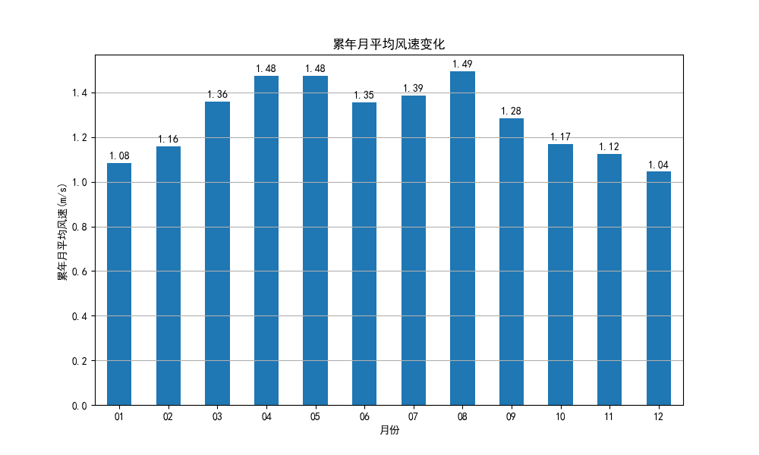
图5.2-2 巴中月平均风速（单位：m/s）
2）风向特征
近20年资料分析的风向玫瑰图如图所示，巴中气象站主要风向为N为主占17.39％。
各月风向频率如下：
表5.2-3 巴中气象站月风向频率统计（单位%）
风向  频率  月份 | N | NNE | NE | ENE | E | ESE | SE | SSE | S | SSW | SW | WSW | W | WNW | NW | NNW | C
01 | 15.26 | 8.89 | 7.26 | 6.79 | 5.37 | 5.42 | 5.68 | 4.84 | 4.11 | 2.26 | 1.89 | 0.95 | 0.95 | 1.58 | 4.53 | 7.68 | 16.54
02 | 15.16 | 9.74 | 7.26 | 5.95 | 5.53 | 5.16 | 5.47 | 4.21 | 4 | 2.32 | 1.68 | 1.05 | 1 | 1.89 | 4.26 | 8.63 | 16.69
03 | 17.84 | 9.63 | 6.68 | 5.95 | 4.95 | 5.53 | 5.16 | 4.05 | 4.79 | 2.95 | 2.21 | 1.53 | 1.26 | 1.42 | 4.53 | 8.95 | 12.57
04 | 19 | 8.79 | 5.53 | 6.47 | 4.47 | 5.21 | 5.32 | 5.16 | 4.63 | 3.37 | 2.32 | 1.74 | 0.79 | 1.84 | 5.16 | 8.95 | 11.25
05 | 18.32 | 8.79 | 6.58 | 5.89 | 4.95 | 5.32 | 5.26 | 5.47 | 5.37 | 3.47 | 2.58 | 1.26 | 1.16 | 2.37 | 5.21 | 8.11 | 9.89
06 | 16.94 | 7.83 | 5.44 | 5.22 | 4.67 | 5.44 | 5.83 | 5.61 | 4.78 | 4.78 | 3.06 | 2.22 | 1.61 | 2.33 | 5.11 | 9.17 | 9.96
07 | 19.42 | 7.37 | 6.53 | 6.42 | 5.58 | 5 | 4.63 | 4.53 | 4.11 | 2.95 | 2.58 | 1.68 | 1.53 | 2 | 6.26 | 9.11 | 10.3
08 | 19.37 | 8.84 | 6.95 | 7.32 | 6.42 | 5.26 | 5.21 | 4.32 | 3.42 | 2.37 | 2.21 | 1.42 | 0.95 | 1.63 | 6 | 9.89 | 8.42
09 | 18.7 | 7.35 | 6.5 | 6.3 | 5.1 | 4.5 | 4.8 | 3.95 | 3.35 | 2.5 | 1.7 | 0.9 | 1.35 | 2.15 | 6.35 | 10.95 | 13.55
10 | 16.35 | 8 | 6.35 | 6.2 | 5.25 | 4.25 | 4.7 | 4.25 | 3.6 | 2.05 | 1.65 | 1 | 0.75 | 1.75 | 6.25 | 9.4 | 18.2
11 | 16.65 | 8.75 | 6.4 | 6.35 | 4.95 | 4.7 | 5.15 | 4.2 | 4.15 | 2.7 | 1.55 | 1.1 | 0.9 | 1.7 | 4.55 | 8.7 | 17.5
12 | 15.68 | 8.63 | 6.95 | 5.84 | 5.68 | 4.21 | 6.11 | 4.89 | 3.95 | 2.53 | 1.37 | 0.63 | 0.89 | 1.84 | 4.42 | 8.53 | 17.85
全年 | 17.39 | 8.55 | 6.54 | 6.22 | 5.24 | 5 | 5.28 | 4.62 | 4.19 | 2.85 | 2.07 | 1.29 | 1.1 | 1.87 | 5.22 | 9.01 | 13.56

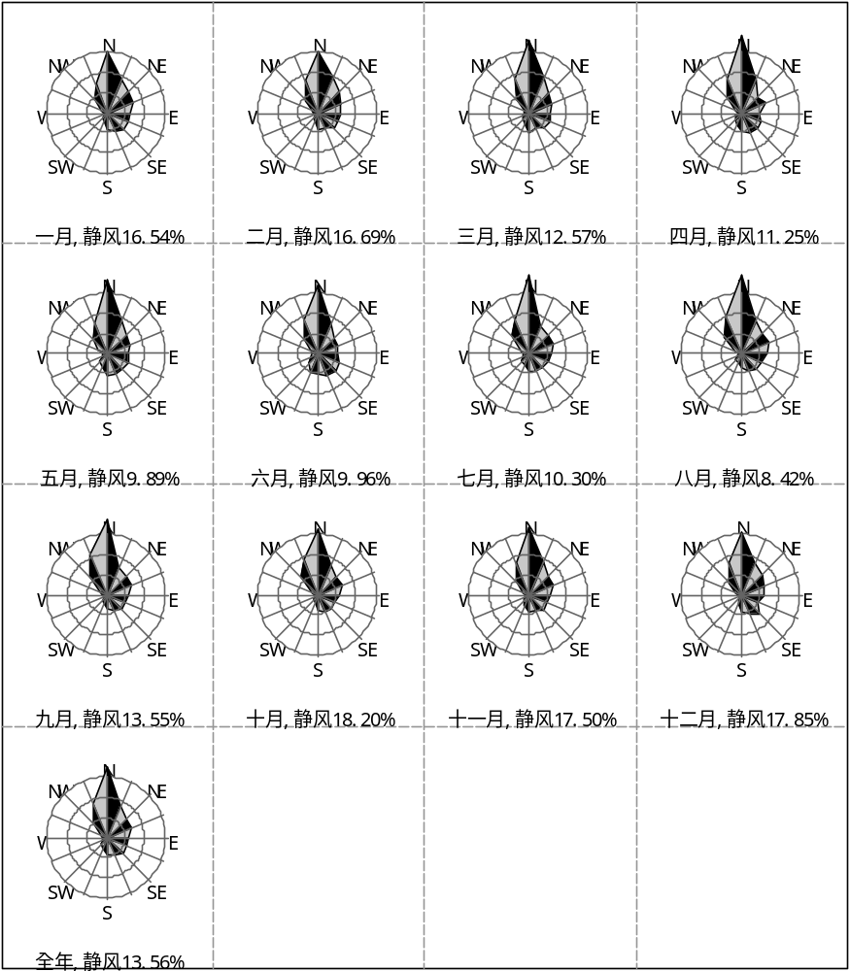
图5.2-3 巴中风向玫瑰图
3）风速年际变化特征
根据近20年资料分析，巴中气象站风速表现出上升趋势，其中2025年年平均风速最大（1.73米/秒），2008年平均风速最小（0.72米/秒）。
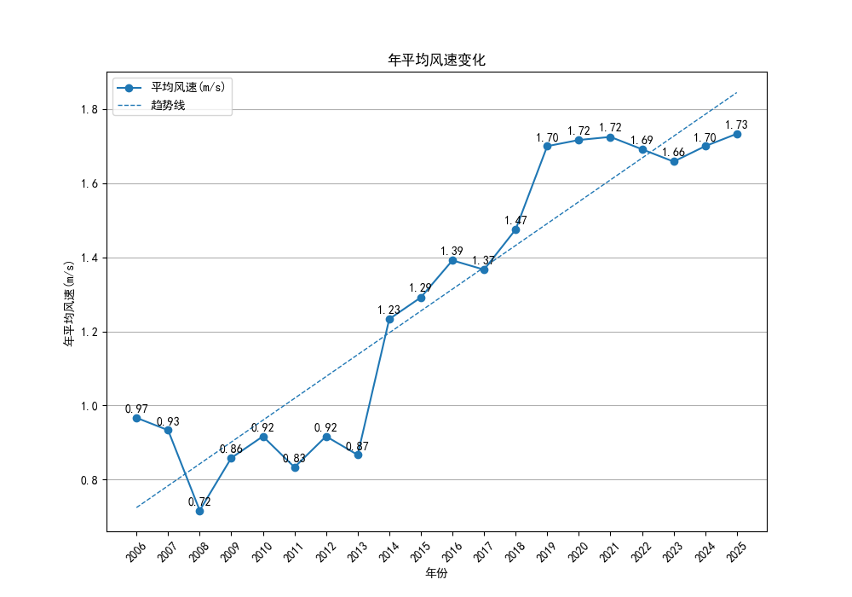
图5.2-4 巴中（2006-2025）年平均风速（单位：m/s，虚线为趋势线）
（3）气象站温度分析
1）月平均气温与极端气温
巴中气象站08月气温最高（28.82℃），01月气温最低（13.49℃），近20年极端最高气温出现在20060812（40.6℃），近20年极端最低气温出现在20160125（-4.5℃）。
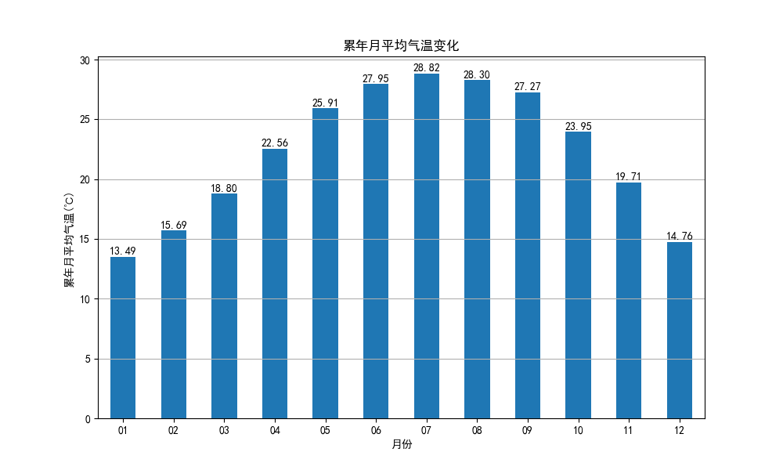
图5.2-5 巴中月平均气温（单位：℃）
2）温度年际变化趋势
巴中气象站近20年气温表现出下降趋势，2016年年平均气温最高（17.85℃），2021年年平均气温最低（16.18℃）。
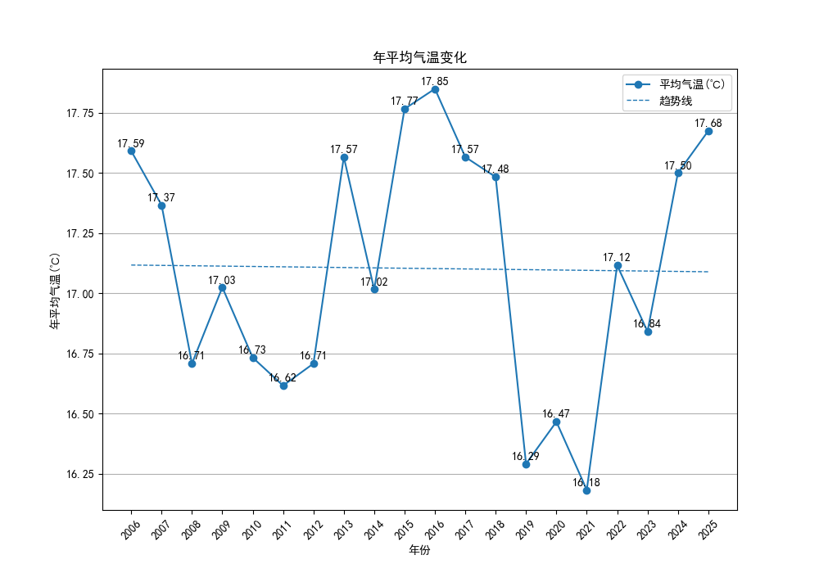
图5.2-6 巴中（2006-2025）年平均气温（单位：℃，虚线为趋势线）

（4）气象站降水分析
1）月平均降水与极端降水
巴中气象站07月降水量最大（239.73毫米），12月降水量最小（10.43毫米），近20年极端最大日降水出现在20120707（205.3毫米）。
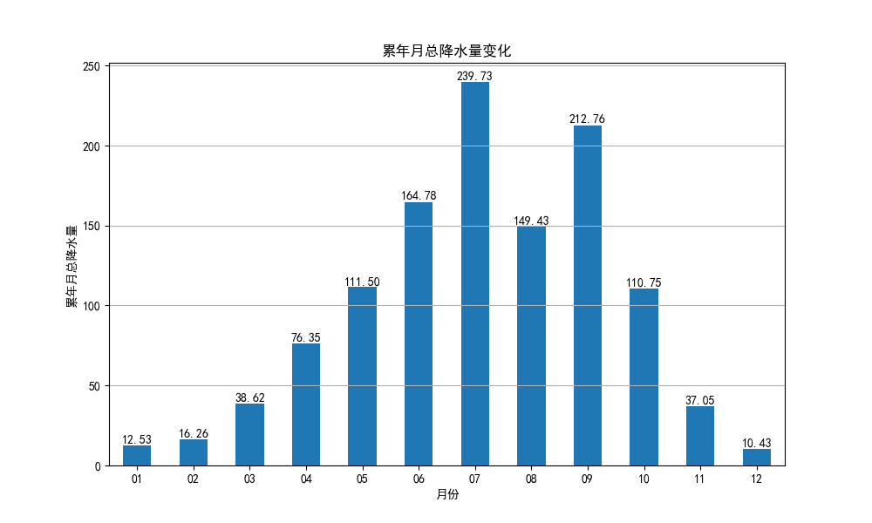
图5.2-7 巴中月平均降水量（单位：毫米）
2）降水年际变化趋势
巴中气象站近20年年降水总量表现出上升趋势，2019年年总降水量最大（1728.7毫米），2016年年总降水量最小（863.1毫米）。
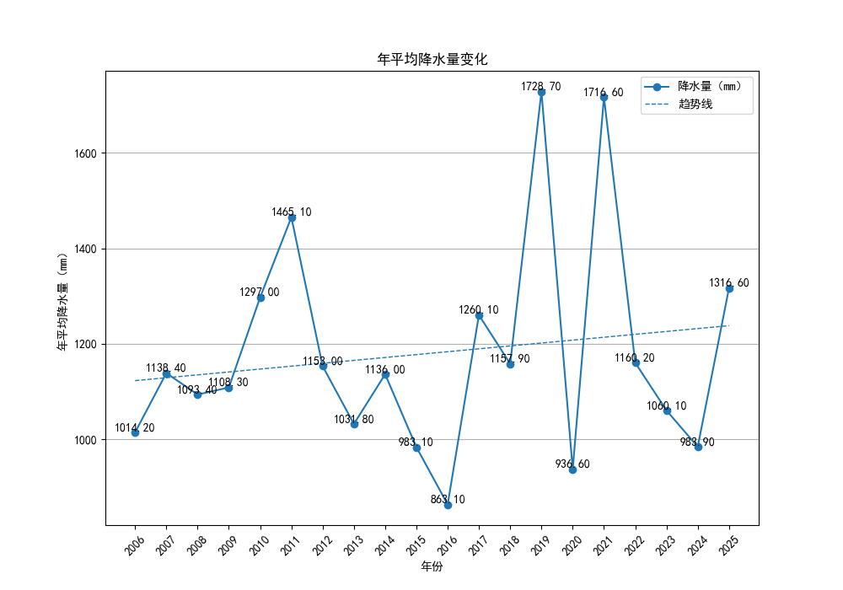
图5.2-8 巴中（2006-2025）年总降水量（单位：毫米，虚线为趋势线）
（5）气象站日照分析
1）月日照时数
巴中气象站08月日照最长（220.15小时），12月日照最短（67.02小时）。
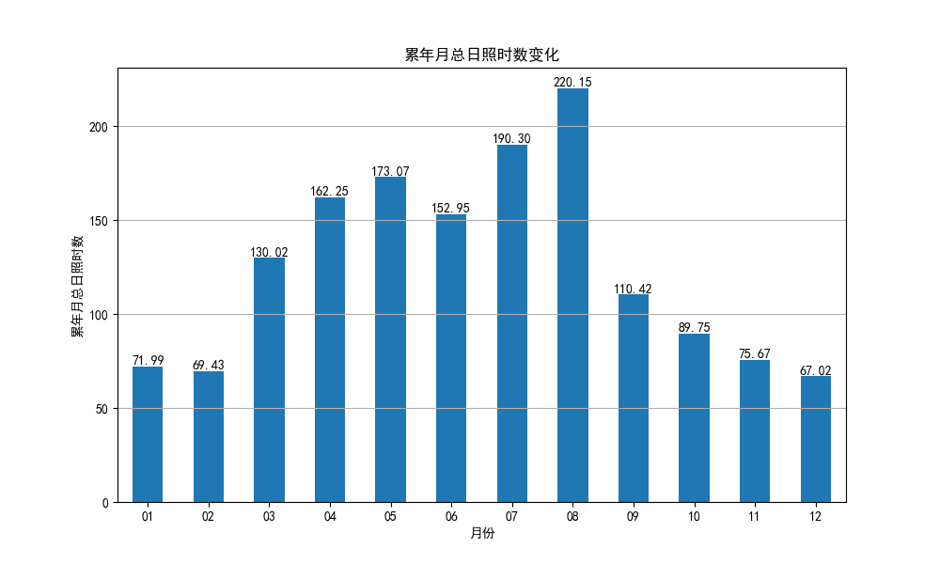
图5.2-9 巴中月日照时数（单位：小时）
2）日照时数年际变化趋势
巴中气象站近20年年日照时数表现出上升趋势，2020年年日照时数最长（2404.7小时），2025年年日照时数最短（1136.9小时）。
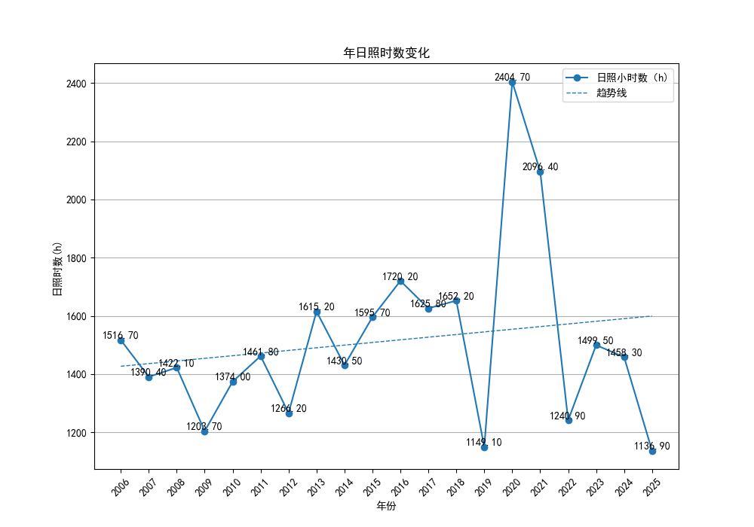
图5.2-10 巴中（2006-2025）年日照时长（单位：小时，虚线为趋势线）
（6）气象站相对湿度分析
1）月相对湿度分析
巴中气象站10月平均相对湿度最大（82.36%），04月平均相对湿度最小（69.69%）。
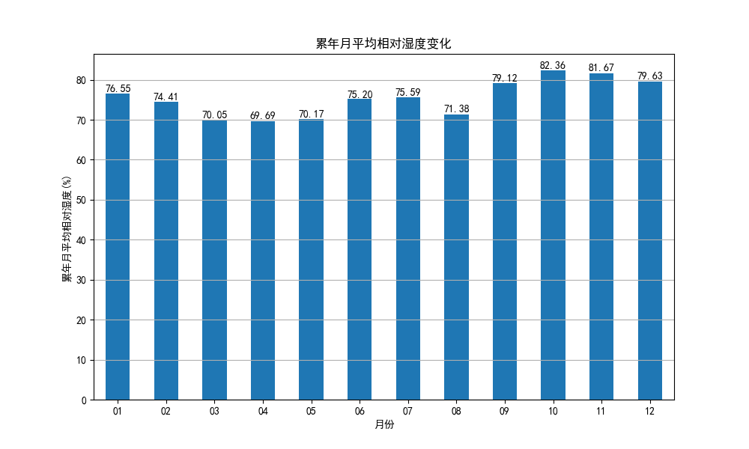
图5.2-11 巴中月平均相对湿度（纵轴为百分比）

2）相对湿度年际变化趋势
巴中气象站近20年年平均相对湿度表现出上升趋势，2020年年平均相对湿度最大（81.17%），2025年年平均相对湿度最小（71.88%）。
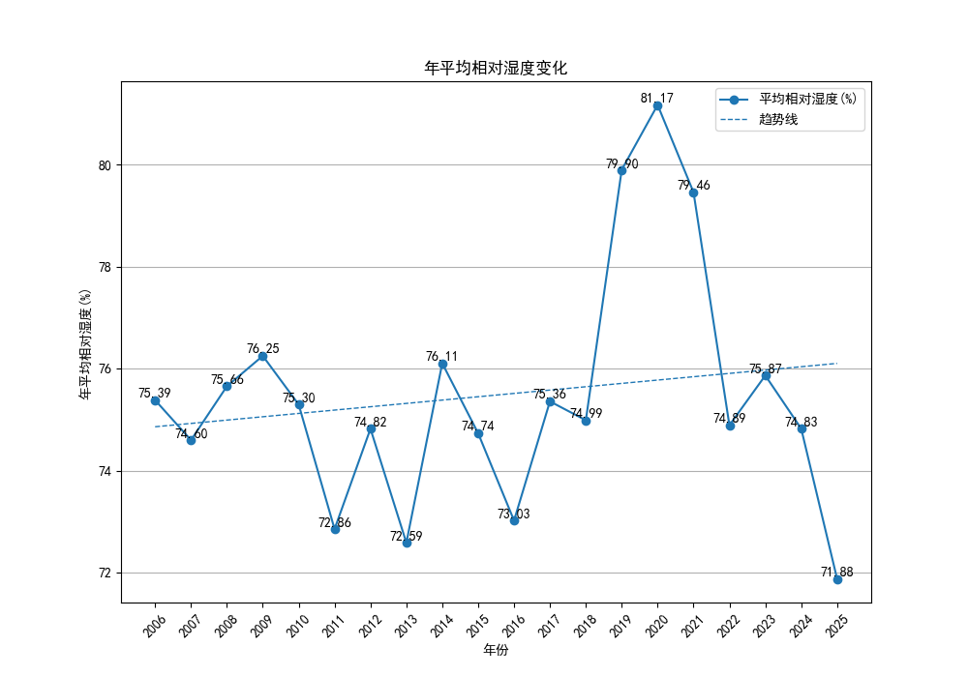
图5.2-12 巴中（2006-2025）年平均相对湿度（纵轴为百分比，虚线为趋势线）

5.2.2.2模型选取及选取依据
本次大气评价等级为一级，因此需采用进一步预测模型开展大气环境影响预测与评价。
根据《环境影响评价技术导则 大气环境》（HJ2.2-2018）表3推荐模型适用范围，满足进一步预测的模型有AERMOD、ADMS、CALPUFF。
根据距离项目最近的一般气象站：巴中气象站近二十年（2006~2025）的观测资料统计数据显示：龙泉驿气象站的多年静风频率（风速＜0.2m/s）为3.5%，频率没有超过35%且本项目评价基准年内风速≤0.5m/s的持续时间不超过72h；另根据现场踏勘，本项目3km范围内无大型水体（海或湖），不会发生熏烟现象。因此本评价不需要采用CALPUFF模型进行进一步预测。
本项目选用大气环评专业辅助系统（EIAProA2018）中AERMOD模型对本项目进行进一步预测，AERMOD模型是由美国环保局联合美国气象学会组建法规模式改善委员会（AERMIC）开发，由AERMET气象前处理、AERMOD扩散模型、AERMAP地形前处理三个模块构成。AERMET模型主要是对气象数据进行处理，得到AERMOD扩散模型所需的各种气象要素以及相对应的数据格式；AERMAP地形前处理模块对计算点的地形数据进行处理，然后将AERMET、AERMAP得到的数据输入AERMOD扩散模式，利用不同条件下的扩散公式计算出污染物浓度。
因此，本项目采用BREEZE AERMOD模型进行预测，完全能够满足《环境影响评价技术导则 大气环境》（HJ2.2-2018）的相关要求。

5.2.2.3模型影响预测基础数据
（1）气象数据
本次地面气象数据选用距离本项目最近的巴中气象站，气象站代码为57313，地理坐标为东经106.785度，北纬31.8872度，海拔高度556.7m。
本项目气象模拟数据是采用大气环境影响评价数值模式WRF模拟生成。模式计算过程中把全国共划分为189×159个网格，分辨率为27km×27km。模式采用的原始数据有地形高度、土地利用、陆地-水体标志、植被组成等数据，数据源主要为美国的USGS数据。模式采用美国国家环境预报中心（NCEP）的再分析数据作为模型输入场和边界场。
表5.2-4 观测气象数据信息
气象站  名称 | 气象站  编号 | 气象站  等级 | 气象站坐标/m |  | 相对距离/m | 海拔/m | 数据年份 | 气象要素
气象站  名称 | 气象站  编号 | 气象站  等级 | X | Y
巴中 | 57313 | 一般站 | 106.785 | 31.8872 | / | 556.7 | 2025 | 风、气压、温度等
表5.2-5 模拟气象数据信息
模拟点坐标/m |  | 相对距离/m | 数据年份 | 模拟气象要素 | 模拟方式
X | Y
106.785 | 31.8872 | / | 2025 | 风、气压、温度等 | WRF-ARW
（2）地形数据
本项目地形数据采用SRTM（Shuttle Radar Topography Mission）90m分辨率地形数据。数据来源为：http://srtm.csi.cgiar.org。各养殖场区区域地形见以下图。

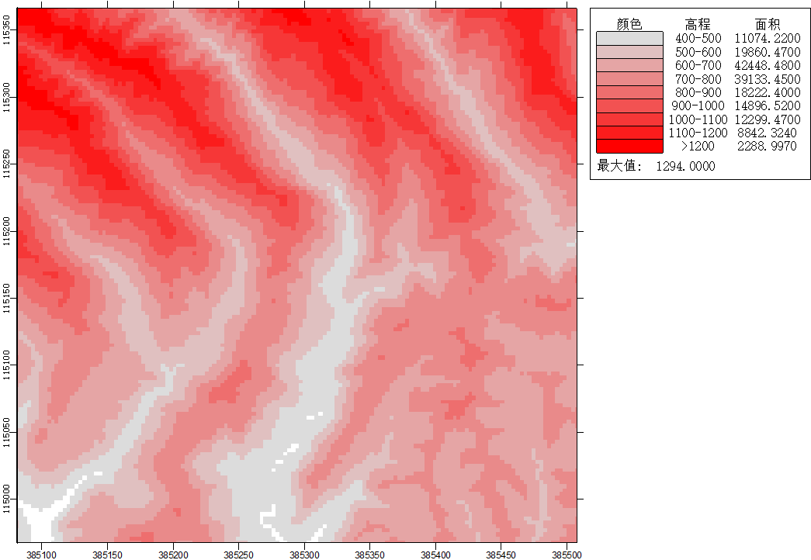
图5.2-1 百花养殖场区大气评价范围区域地形等高线示意图
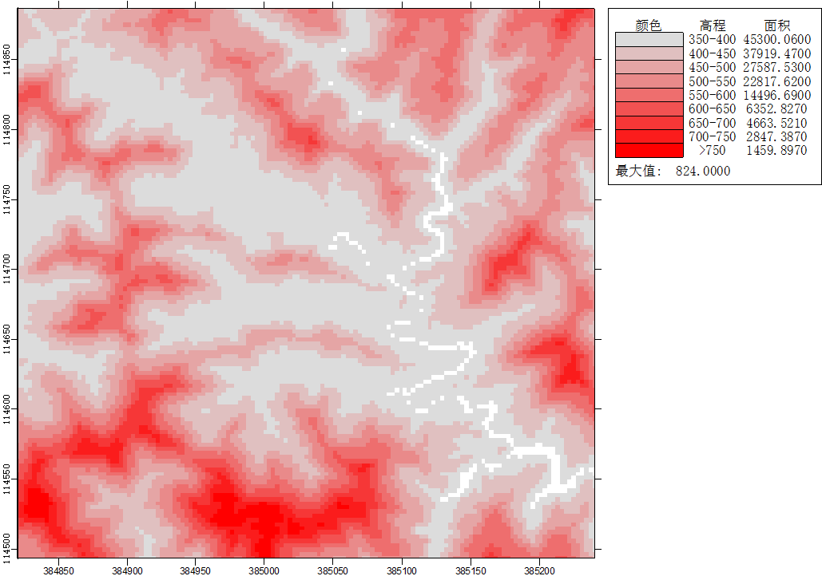
图5.2-2 塘坝养殖场区大气评价范围区域地形等高线示意图

5.2.2.4模型主要参数
（1）预测网格点的设置
本项目大气评价范围为以厂界各顶点为边界外延2.5km的矩形范围。本项目的预测范围覆盖了各污染物短期浓度贡献值占标率大于10%的区域。
网格点采用等间距法进行设置，距离本项目源中心，距离源中心5km的网格间距为50m。
（2）建筑物下洗
本项目不需要考虑建筑物下洗。
（3）干湿沉降及化学转化相关参数设置
本项目预测不考虑干湿沉降。预测时污染因子NH₃、H₂S选择对应类型的NH₃、H₂S。
（4）背景浓度参数
本项目采用评价基准年2025年巴中监测点的连续一年的监测数据作为本项目基本污染物（SO₂、NO₂、CO、O₃、PM_{2.5}、PM₁₀）环境现状数据的来源。
其他污染物监测因子：NH₃、H₂S等采用补充监测数据。
（5）模型输出参数
正常工况下，各污染因子输出1小时、年均值；
非正常工况输出1小时值。

5.2.2.5预测因子
结合实际情况，本评价确定的预测因子为：NH₃、H₂S、TSP共3项。

5.2.2.6预测内容
（1）预测情景确定
结合本项目特点进行判定，本次预测情景确定的新增污染源为巴州区肉牛产业建设项目。本项目大气评价范围内不存在排放同类型污染物的拟建污染源企业。
（2）预测方案
根据环境质量章节，本项目属于达标区，因此主要进行达标区的评价，对照《环境影响评价技术导则 大气环境》（HJ2.2-2018）表5预测内容和评价要求，本次预测方案如下：
表5.2-6 本项目预测方案
评价对象 | 污染源 | 污染源排放形式 | 预测因子 | 预测内容 | 评价内容
达标区评价 | 新增污染源 | 正常排放 | NH₃、H₂S | 短期浓度  长期浓度 | 最大浓度占标率
达标区评价 | 新增污染源 | 非正常排放1h | NH₃、H₂S | 1h平均质量浓度 | 最大浓度占标率
大气环境防护距离 | 新增污染源+“以新带老”污染源（如有） | 正常排放 | NH₃、H₂S | 短期浓度 | 大气环境防护距离
（3）项目排放污染源强
根据调查及项目工程分析可知，本项目排放污染源为NH₃和H₂S，本项目正常排放、非正常排放污染源强见工程分析。
表5.2-7 本项目正常工况下有组织废气源强排放参数一览表
名称 | 排气筒底部中心坐标 |  | 排气筒高度m | 排气筒出口内径m | 排气筒底部海拔高度/m | 烟气流速（m/s） | 烟气温℃ | 年排放小时数h | 排放工况 | 污染物排放速率kg/h
名称 | 经度 | 纬度 |  |  |  |  |  |  |  | 颗粒物
百花养殖场区
DA001精饲料加工除尘排放口 | 107.025526° | 31.992040° | 15 | 0.35 | 769 | 14.44 | 环境气温 | 2160 | 正常 | 0.0002

计算可知，本项目新增污染源正常排放下污染物短期浓度贡献值的最大浓度占标率≤100%，污染物年均浓度贡献值的最大浓度占标率≤30%，各污染物正常工况下对于评价区域主要敏感点的贡献值较小，区域最大落地浓度均达标，可以满足相关的环境标准。

5.2.3大气环境防护距离
根据HJ2.2-2018中8.7.5大气环境防护距离
8.7.5.1 对于项目厂界浓度满足大气污染物厂界浓度限值，但厂界外大气污染物短期贡献浓度超过环境质量浓度限值的，可以自厂界向外设置一定范围的大气环境防护区域，以确保大气环境防护区域外的污染物贡献浓度满足环境质量标准。
8.7.5.2 对于项目厂界浓度超过大气污染物厂界浓度限值的，应要求削减排放源强或调整工程布局，待满足厂界浓度限值后，再核算大气环境防护距离。
8.7.5.3 大气环境防护距离内不应有长期居住的人群。
本项目为一级评价，项目厂界外大气污染物（NH₃、H₂S）短期贡献浓度未超过环境质量浓度限值，故不需设置大气环境防护距离。

5.2.4卫生防护距离
根据《大气有害物质无组织排放卫生防护距离推导技术导则》（GB/T 39499-2020）的适用范围本标准规定了产生大气有害物质无组织排放的建设项目的卫生防护距离计算方法及确定依据。本标准适用于地处平原地区产生大气有害物质无组织排放的各种行业的新建、改建、扩建工程（不包括排放放射性污染物的行业），复杂地形地区的卫生防护距离推导可参照本标准实施。
项目所在区域为复杂地形，参照计算。卫生防护距离初值计算公式：
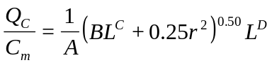
式中：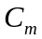----大气有害物质环境空气质量的标准限值，mg/m³；
----大气有害物质卫生防护距离，m；
-----大气有害物质无组织排放源所在生产单元的等效半径，m；
A、B、C、D----卫生防护距离初值计算系数，无因次，根据工业企业所在地区近5年平均风速及大气污染源构成类别从下表查取；
Q_{c}----大气有害物质的无组织排放量，kg/h。
A、B、C、D取值，见表5.2-12。
表5.2-12 卫生防护距离计算系数
计算  系数 | 工业企业所在地区近五年平均风速m/s | 卫生防护距离L，m
计算  系数 | 工业企业所在地区近五年平均风速m/s | L≤1000 |  |  | 1000<L≤2000 |  |  | L>2000
计算  系数 | 工业企业所在地区近五年平均风速m/s | 工业企业大气污染源构成类别
计算  系数 | 工业企业所在地区近五年平均风速m/s | I | II | III | I | II | III | I | II | III
A | <2 | 400 | 400 | 400 | 400 | 400 | 400 | 80 | 80 | 80
A | 2~4 | 700 | 470 | 350 | 700 | 470 | 350 | 380 | 250 | 190
A | >4 | 530 | 350 | 260 | 530 | 350 | 260 | 290 | 190 | 110
B | <2 | 0.01 |  |  | 0.015 |  |  | 0.015
B | >2 | 0.021 |  |  | 0.036 |  |  | 0.036
C | <2 | 1.85 |  |  | 1.79 |  |  | 1.79
C | >2 | 1.85 |  |  | 1.77 |  |  | 1.77
D | <2 | 0.78 |  |  | 0.78 |  |  | 0.57
D | >2 | 0.84 |  |  | 0.84 |  |  | 0.76
根据《大气有害物质无组织排放卫生防护距离推导技术导则》（GB/T39499-2020）规定，不同行业及生产工艺产生无组织排放的特征大气有害物质差别较大。在选取特征大气有害物质时，应首先考虑其对人体健康损害毒性特点，并根据目标行业企业的产品产量及其原辅材料、工艺特征、中间产物、产排污特点等具体情况，确定单个大气有害物质的无组织排放量及等标排放量（Qc/Cm），最终确定卫生防护距离相关的主要特征大气有害物质1种~2种。当目标企业无组织排放存在多种有毒有害污染物时，基于单个污染物的等标排放量计算结果，优先选择等标排放量最大的污染物为企业无组织排放的主要特征大气有害物质。
当目标企业无组织排放存在多种有毒有害大气污染物时，基于单个污染物的等标排放量计算结果，优先选择等标排放量最大的污染物为企业无组织排放的主要特征大气有害物质。当前两种污染物的等标排放量相差在10%以内时，需要同时选择这两种特征大气有害物质分别计算卫生防护距离初值。
本项目废气主要污染物为NH₃、H₂S、TSP。
在复杂地形条件下的住宅区与产生有害因素场所之间的卫生防护距离，应根据环境影响报告，由建设单位主管部门与项目所在省、市、自治区的卫生、环境保护部门共同确定。”参照《大气有害物质无组织排放卫生防护距离推导技术导则》（GB/T 39499-2020）中“3.10 复杂地形，常见复杂地形有山区、丘陵、沿海等。根据“项目所在区域等高线示意图”，本项目所在地均属于复杂地形。
因此，最终确定本项目的卫生防护距离为以每栋牛舍边界、饲料加工间、垫料棚为起点各划定100m卫生防护距离。
同时，本次评价要求：卫生防护距离范围内今后不得迁入人群居住、生活服务设施、学校、食品医药企业、医院等敏感设施。
因此，本项目卫生防护距离内无敏感点，项目建设符合卫生防护距离的要求。

5.2.5异味影响分析
本项目恶臭排放可能对周边产生异味影响。本次环评根据相关资料及估算模式计算结果分析项目异味影响。恶臭强度六级分级法见下表。
表5.2-17 恶臭强度分级法
级别 | 描述与影响
0 | 无臭。完全无法感受到任何气味。
1 | 勉强能感觉到气味（感觉阈值）
2 | 气味很弱但能分辨其性质（识别阈值）
3 | 很容易感觉到气味
4 | 强烈的气味
5 | 无法忍受的极强气味
各主要恶臭污染物质浓度与恶臭强度的关系见下表。
表5.2-18 恶臭污染物浓度与恶臭强度关系
恶臭  污染  物 | 单位 | 恶臭强度分级
恶臭  污染  物 | 单位 | 1 | 2 | 2.5 | 3 | 3.5 | 4 | 5
NH₃ | ppm | 0.1 | 0.6 | 1 | 2 | 5 | 10 | 40
NH₃ | μg/m³ | 69.5260 | 417.1560 | 695.2601 | 1390.5201 | 3476.3003 | 6952.6007 | 27810.4027
H₂S | ppm | 0.0005 | 0.006 | 0.02 | 0.06 | 0.2 | 0.7 | 3
H₂S | μg/m³ | 0.6953 | 8.3431 | 27.8104 | 83.4312 | 278.1040 | 973.3641 | 4171.5604
根据预测结果，正常排放情况下，恶臭强度小于1级。距离污染源下风向居民可勉强感觉到味道（感觉阈值），其余区域居民无感知，项目恶臭对周边居民影响轻微。

5.2.6无组织排放控制要求
（1）养殖过程中合理搭配饲料及饲喂量、喷洒除臭剂、优化垫料管理、圈舍内加强清扫和机械通风，减少臭气影响。
（2）项目办公生活区、养殖区之间需设置绿化带，厂界四周设置绿化带，减少对周边居民的影响。
从以上分析可知，环评提出的恶臭防治措施具有很好的可行性和可靠性；项目严格按照上述环评提出的相关恶臭治理措施，废气不会对周围环境产生明显不利影响。
综合考虑当地地势等自然因素，确定本项目建成后本项目卫生防护距离为距牛舍、饲料加工车间、垫料棚等无组织排放源边界起100m包络线范围。环评要求项目卫生防护距离内不得建设学校、医院、食品厂、屠宰厂、自来水厂、住宅等与项目不相容的企事业单位或敏感目标。
为减轻牛舍、饲料加工车间恶臭气体对环境的影响，要求建设单位在运营过程中注意以下事项，以期将恶臭对环境的影响降低至最小：
a.加强牛舍管理和通风。牛舍采用干清粪工艺，牛尿及时排至集粪池，牛粪日产日清，通过减少粪尿的停留时间，可大大降低牛舍废气的产生；通过向粪便或圈舍内投放吸附剂（沸石、锯末、膨润土等）减少臭气的散发；加强牛舍消毒杀菌，减少微生物发酵，防止恶臭产生；牛舍为密闭钢架结构，墙面设置通风设备，安装风机，加强舍内通风；同时，保持牛舍的清洁和干燥。
b.科学设计日粮，选择优质的饲料，合理使用饲料添加剂。提高日粮的消化率、减少干物质（特别是蛋白质）排出量，既减少肠道臭气的产生，又可减少粪便排出后臭气的产生，这是减少恶臭来源的有效措施。试验证明，日粮消化率由85%提高至90%，粪便干物质排出量就减少三分之一；日粮蛋白质减少2%，粪便排泄量就降低20%。可采用经氨基酸平衡的低蛋白日粮和采用稀饲喂养方式减少恶臭的产生。优质的饲料原料是生产高效饲料和提高动物对饲料养分利用率的先决条件，高质量的原料具有适口性好、消化率高的特点，能提高动物对其的利用，减少粪便的排出量。降低粪尿中的恶臭物质及其前体物，减少恶臭气体的产生，选用高消化率的饲料可以使粪尿中的氮减少5%以上。选择含硫量低的饲料可降低硫的排泄量，减少硫化氢的产生。通过在饲料中加入EM制剂、沸石等添加剂，对控制恶臭具有重要作用，其中：EM制剂是一种新型的复合微生物制剂，可增加猪消化道内有益微生物的数量，调节体内的微生物生态平衡，促进生长发育，提高猪的饲料转化率，减少肠道内氨、吲哚等恶臭物质的产生；沸石除臭是利用其强的吸附性，对氨气、硫化氢、二氧化碳及水分有很强的吸附力，常用于畜舍的除臭，使用它不仅可以降低畜舍内氨及硫化氢的浓度，同时能降低畜舍内空气及粪便的湿度，减少了氨气等有害气体的发生，从而达到除臭的目的。
c.合理种植绿化隔离带。种植绿色植物可通过光合作用吸收部分二氧化碳，并吸收部分空气中的有毒有害气体，达到净化空气的目的。绿化植物具有一定的吸收有害气体，减轻恶臭异味的作用，据调查，有害气体经过绿化后，至少有25%被吸收，恶臭可减少50%。在养殖场内及其周围种植高大树木及林带，还能净化、澄清大气中的粉尘，类比可知减少35%~67%；与此同时，也减少了空气中的微生物，细菌总数可减少22%~79%，甚至某些树木的花、叶能分泌杀菌物质，可杀死细菌、真菌等。
d.严格划定卫生防护距离。以牛舍、堆粪房和污水处理设施边界等为中心划定100m卫生防护距离，同时，禁止卫生防护距离内新建居民住宅、医院、学校等民用设施和食品、医药等对大气环境质量要求较高企业，最大程度减少臭气的影响。

5.2.7大气环境影响结论
根据大气环境影响分析结果、防护距离确定结果，项目选址较为合理。运营期各项大气污染物正常排放，下风向最大落地浓度均满足相应环境质量标准，对评价范围内大气环境影响较小，本项目大气环境影响可接受。
本项目大气环境影响评价自查表如下。
表5.2-19 大气环境影响自查表
工作内容 |  | 自查项目
评价等级与范围 | 评价等级 | 一级 |  |  |  |  | 二级 |  |  |  |  | 三级
评价等级与范围 | 评价范围 | 边长=50km□ |  |  |  |  | 边长5～50km |  |  |  |  | 边长=5km
评价因子 | SO₂+NOx排放量 | ≥2000t/a | 500~2000t/a |  |  |  |  |  |  |  |  | ＜500t/a
评价因子 | 评价因子 | 基本污染物(SO₂、NO₂、PM₁₀、PM_{2.5}、CO、O₃)  其他污染物(NH₃、H₂S、TSP) |  |  |  |  |  |  | 包括二次PM_{2.5}□  不包括二次PM_{2.5}
评价标准 | 评价标准 | 国家标准 |  |  |  | 地方标准 |  |  | 附录D |  |  | 其他标准
现状评价 | 环境功能区 | 一类区 |  |  |  |  | 二类区 |  |  |  |  | 一类区和二类区
现状评价 | 评价基准年 | （2024）年
现状评价 | 环境空气质量  现状调查数据来源 | 长期例行监测数据 |  |  |  |  | 主管部门发布的数据□ |  |  |  |  | 现状补充监测□
现状评价 | 现状评价 | 达标区 |  |  |  |  |  |  | 不达标区
污染源调查 | 调查内容 | 本项目正常排放源  本项目非正常排放源  现有污染源 |  |  |  | 拟替代的污染源 |  |  | 其他在建、拟建项目污染源 |  |  | 区域污染源
大气环境影响预测与  评价 | 预测模型 | AERMOD |  | ADMS | AUSTAL2000 |  |  | EDMS/AEDT |  | CALPUFF |  | 网格模型 | 其他
大气环境影响预测与  评价 | 预测范围 | 边长≥50km |  |  | 边长5～50km |  |  |  |  |  |  | 边长=5km
大气环境影响预测与  评价 | 预测因子 | 预测因子(NH₃、H₂S) |  |  |  |  |  |  | 包括二次PM_{2.5}  不包括二次PM_{2.5}
大气环境影响预测与  评价 | 正常排放短期浓度贡献值 | 𝐶本项目最大占标率≤100% |  |  |  |  |  |  | 𝐶本项目最大占标率＞100%
大气环境影响预测与  评价 | 正常排放年均浓度贡献值 | 一类区 |  | 𝐶本项目最大占标率≤10% |  |  |  |  | 𝐶本项目最大占标率＞10%
大气环境影响预测与  评价 | 正常排放年均浓度贡献值 | 二类区 |  | 𝐶本项目最大占标率≤30% |  |  |  |  | 𝐶本项目最大占标率＞30%
大气环境影响预测与  评价 | 非正常排放1h浓度贡献值 | 非正常持续时长（）h |  | 𝐶非正常占标率≤100% |  |  |  |  | 𝐶非正常占标率＞100%
大气环境影响预测与  评价 | 保证率日平均浓度和年平均浓度叠加值 | 𝐶叠加达标 |  |  |  |  |  | 𝐶叠加不达标
大气环境影响预测与  评价 | 区域环境质量的整体变化情况 | k≤-20% |  |  |  |  |  | k＞-20%
环境监测计划 | 污染源监测 | 监测因子：（NH₃、H₂S、臭气浓  度、TSP） |  |  |  |  |  | 有组织废气监测  无组织废气监测 |  |  |  | 无监测
环境监测计划 | 环境质量监测 | 监测因子：（） |  |  |  |  |  | 监测点位数（ ） |  |  |  | 无监测
评价结论 | 环境影响 | 可以接受 不可以接受
评价结论 | 大气环境防护距离 | 距（ ）厂界最远（ ）m
评价结论 | 污染源年排放量 | NH₃ 0.1071（t/a） |  |  |  |  |  | H₂S 0.0542（t/a） |  |  | TSP 0.0312（t/a）
注：“”为勾选项，填“√”；“（ ）”为内容填写项

5.3地表水环境影响分析
根据《环境影响评价技术导则地表水环境》（HJ2.3-2018），本项目为水污染影响型项目，评价等级为三级B，主要包括水污染控制和水环境影响减缓措施有效性评价。

5.3.1项目废水产生情况及污染控制措施
1、生产废水
项目运营期牛舍采用场床一体化（生物菌发酵床）技术，不需要对牛舍进行冲洗，无冲栏废水产生，牛尿直接排到发酵床的垫料上，垫料里富含特殊有益微生物，能够快速被消化分解，因此本项目无养殖废水排出。
2、生活污水
本项目食堂废水首先经隔油池处理后同生活污水一起经化粪池收集后定期用作场区绿化，不外排。
3、初期雨水
初期雨水收集池收集后回用于项目区绿化。

5.3.2废水处理措施的可行性
项目运营期牛舍采用EM生物菌发酵床技术，无需对牛舍进行冲洗，无冲栏废水产生，牛尿直接排到发酵床的垫料上，垫料里富含特殊有益微生物，能够快速被消化分解，养殖废水被分解、蒸发，不外排；项目各养殖场区均设置1个化粪池对生活污水进行收集，生活污水收集处理后用于项目区绿化。
项目采取的场床一体化生物发酵工艺广泛用于畜禽养殖粪污处理实例中，技术成熟可靠、经济合理，因此，本项目水污染控制和水环境影响减缓措施合理有效。
项目实施雨污分流，场内各建筑四周及道路两侧均设置雨水管网，项目场区无物料露天堆放，雨水的污染物主要为悬浮物，本项目设置初期雨水收集池，初期雨水经初期雨水收集池暂存处理后用于场区绿化。

5.3.2废水不外排的可行性
项目采用生物发酵床养殖模式，不需要对畜舍进行冲洗，无冲栏废水产生，牛尿直接排到发酵垫料的垫料上，垫料里富含特殊有益微生物，能够快速被消化分解，因此本项目运营期主要废水为生活污水和初期雨水。根据“水平衡分析”项目生活污水产生量原小于绿化用水量，生活污水能完全被消纳。
项目区初期雨水量为53m³/次，初期雨水水质较为简单，可用于项目区绿化。项目设计有100m³初期雨水收集池暂存场内初期雨水，初期雨水收集池可储存雨天无法用于浇灌的废水，可保证雨天时废水的存储。

5.3.3项目非正常排放的可行性
（1）项目非正常排放情况
项目区牛舍使用原位发酵床工艺，发酵床由专人进行管理，当发现发酵床含水量较高，影响舍内肉牛健康及粪污吸收时，及时投加锯末、稻壳等垫料，基本不会产生渗滤液，由于上述过程可实时控制和处理，因此，项目废水非正常排放的情况仅考虑为化粪池破裂，而导致污水事故排放。根据工程分析，生活污水中主要污染物及其浓度取值为：COD：400mgL，SS：250mg/L，氨氮：35mg/L，总氮：45mg/L。非正常情况下，考虑废水直接排入周围环境，污染附近河流及地下水。厂区化粪池所在区域地表水汇于巴河。项目事故外排主要影响范围为周边耕地，此外，项目构建筑物四周已设置截、排水沟，能有效阻止项目区污水排出厂外，本次评价重点对预防废水非正常排放的措施可靠性进行分析。
（2）项目废水非正常排放防范措施
定期对化粪池进行检查，加强对污水处理设施的运行管理、维护。
（3）项目废水非正常排放对周边地表水体的环境影响
项目生活污水产生量较小，项目所在地最近地表水体主要为驷马河、巴河，项目废水事故排放主要影响为周边耕地，此外，项目构建筑物四周已设置截、排水沟，能有效阻止项目区污水排出厂外对地表水体影响较小。
综上，项目在设置初期雨水收集池及化粪池等废水收集和处理措施，并按要求采取防渗措施后，可极大降低废水事故排放的可能性。

5.3.4地表水环境影响评价结论
项目采用生物发酵床养殖模式，不需要对圈舍进行冲洗，无冲栏废水产生，牛尿直接排到发酵垫料的垫料上，垫料里富含特殊有益微生物，能够快速被消化分解，无牛尿和冲栏废水排放。项目运营期废水主要为生活污水和初期雨水。生活污水经化粪池处理后用于项目区绿化，不外排。初期雨水收集池收集后回用于项目区绿化。项目对区域地表水环境影响轻微。

5.3.4建设项目地表水环境影响评价自查表
项目地表水环境影响自查情况见表5.3-2。
表5.3-2 建设项目地表水环境影响评价自查表
工作内容 |  | 自查项目
影响识别 | 影响类型 | 水污染影响型；水文要素影响型
影响识别 | 水环境保护目标 | 饮用水水源保护区 ；饮用水取水口 ；涉水的自然保护区 ；重要湿地 ；重点保护与珍稀水生生物的栖息地；重要水生生物的自然产卵场及索饵场、越冬场和洄游通道、天然渔场等渔业水体 ；涉水的风景名胜区 ；其他□
影响识别 | 影响途径 | 水污染影响型 |  |  |  | 水文要素影响型
影响识别 | 影响途径 | 直接排放 ；间接排放；其他 |  |  |  | 水温 ；径流 ；水域面积
影响识别 | 影响因子 | 持久性污染物 ；有毒有害污染物；非持久性污染物；pH值；热污染 ；富营养化 ；其他 |  |  |  | 水温 ；水位（水深） ；流速 ；流量 ；其他
评价等级 |  | 水污染影响型 |  |  |  | 水文要素影响型
 |  | 一级 ；二级 ；三级A ；三级B； |  |  |  | 一级 ；二级 ；三级
现状调查 | 区域污染源 | 调查项目 |  |  |  | 数据来源
现状调查 | 区域污染源 | 已建；在建；拟建；其他 |  | 拟替代的污染物 |  | 排污许可证 ；环评 ；环保验收 ；既有实测 ；现场监测 ；入河排放口数据 ；其他
现状调查 | 受影响水体水环境质量 | 调查时期 |  |  |  | 数据来源
现状调查 | 受影响水体水环境质量 | 丰水期；平水期；枯水期；冰封期  春季 ；夏季；秋季；冬季 |  |  |  | 生态环境保护主管部门；  补充监测；其他
现状调查 | 区域水资源开发利用状况 | 未开发 ；开发量40%以下 ；开发量40%以上
现状调查 | 水文情势调查 | 调查时期 |  |  |  | 数据来源
现状调查 | 水文情势调查 | 丰水期 ；平水期 ；枯水期 ；冰封期  春季 ；夏季 ；秋季 ；冬季 |  |  |  | 水行政主管部门 ；补充监测 ；其他
现状调查 | 补充监测 | 监测时期 |  |  |  | 监测因子 |  | 监测段面或点位
现状调查 | 补充监测 | 丰水期 ；平水期 ；枯水期 ；冰封期  春季；夏季□；秋季 ；冬季 |  |  |  | （pH、溶解氧、高锰酸盐指数、化学需氧量、五日生化需氧量、粪大肠菌群、氨氮、总磷、总氮、六价铬、汞、砷、铅、镉、铜、锌） |  | 监测断面或点位个数（8）个
现状评价 | 评价范围 | 河流：长度（/）km；湖库、河口及近岸海域：面积（/）km²
现状评价 | 评价因子 | （pH、CODcr、BOD₅、NH₃-N、悬浮物、总氮、总磷、粪大肠菌群）
现状评价 | 评价标准 | 河流、湖库、河口：I类 ；II类 ；III类；IV类 ；V类  近岸海域：第一类 ；第二类 ；第三类 ；第四类  规划年评价标准（GB3838-2002 中III类水体）
现状评价 | 评价时期 | 丰水期□；平水期；枯水期 ；冰封期  春季；夏季□；秋季 ；冬季
现状评价 | 评价结论 | 水环境功能区或水功能区、近岸海域环境功能区水质达标情况 ：达标 ；不达标  水环境控制单元或断面水质达标状况：达标；不达标  水环境保护目标质量状况 ：达标 ；不达标  对照断面、控制断面等代表性断面的水质状况：达标 ；不达标  底泥污染评价  水资源与开发利用程度及其水文情势评价  水环境质量回顾评价  流域（区域）水资源（包括水能资源）与开发利用总体状况、生态流量管理要求与现状满足程度、建设项目占用水域空间的水流状况与河湖演变状况 |  |  |  |  |  | 达标区  不达标区
影响预测 | 预测范围 | 河流：长度（/）km；湖库、河口及近岸海域：面积（/）km²
影响预测 | 预测因子 | （无）
影响预测 | 预测时期 | 丰水期；平水期；枯水期；冰封期  春季；夏季；秋季；冬季  设计水文条件
影响预测 | 预测情景 | 建设期 ；生产运行期 ；服务期满后  正常工况 ；非正常工况  污染控制和减缓措施方案  区（流）域环境指廊改善目标要求情景
影响预测 | 预测方法 | 数值解 ；解析解 ；其他  导则推荐模式 ；其他
影响评价 | 水污染控制和水环境影响减缓措施有效性评价 | 区（流）域水环境质量改善目标 ；替代削减源
影响评价 | 水环境影响评价 | 排放口混合区外满足水环境管理要求  水环境功能区或水功能区、近岸海域环境功能区水质达标  满足水环境保护目标水域水环境质量要求  水环境控制单元或断面水质达标  满足重点水污染物排放总量控制指标要求，重点行业建设项目，主要污染物排放满足等量或减量替代要求  满足区（流）域水环境质量改善目标要求  水文要素影响型建设项目同时应包括水文情势变化评价、主要水文特征值影响评价、生态流量符合性评价  对于新设或调整入河（湖库、近岸海域）排放口的建设项目，应包括排放口设置的环境合理性评价  满足生态保护红线、水环境质量底线、资源利用上线和环境准入清单管理要求
影响评价 | 污染源排放量核算 | 污染物名称 |  | 排放量/（t/a） |  |  |  | 排放浓度/（mg/L）
影响评价 | 污染源排放量核算 | COD |  | / |  |  |  | /
影响评价 | 污染源排放量核算 | 氨氮 |  | / |  |  |  | /
影响评价 | 替代源排放情况 | 污染源名称 | 排污许可证编号 |  | 污染物名称 |  | 排放量/（t/a） | 排放浓度/（mg/L）
影响评价 | 替代源排放情况 | （/） | （/） |  | （/） |  | （/） | （/ ）
影响评价 | 生态流量确定 | 生态流量：一般水期（/）m³/s；鱼类繁殖期（/）m³/s；其他（ /）m³/s  生态水位：一般水期（/）m；鱼类繁殖期（/）m；其他（/）m
防治措施 | 环保措施 | 污水处理措施；水文减缓措施 ；生态流量保障措施 ；区域削减 ；依托其他工程措施 ；其他
防治措施 | 监测计划 |  |  | 环境质量 |  |  |  | 污染源
防治措施 | 监测计划 | 监测方式 |  | 手动 ；自动 ；无监测 |  |  |  | 手动 ；自动 ；无监测
防治措施 | 监测计划 | 监测点位 |  | / |  |  |  | /
防治措施 | 监测计划 | 监测因子 |  | / |  |  |  | /
防治措施 | 污染物排放清单
评价结论 |  | 可以接受；不可接受
注：“”为勾选项，可√；“（ ）”为内容填写项；“备注”为其他补充内容

5.4地下水环境影响评价
按照《环境影响评价技术导则 地下水环境》(HJ610-2016)，并结合《建设项目环境影响评价分类管理名录》，本项目地下水环境影响评价项目类别为类，项目所在区域环境敏感程度为较敏感，通过建设项目的地下水环境影响评价工作等级划分，本项目地下水评价等级为三级。

5.4.1评价等级
根据建设项目对地下水环境影响的程度，结合《环境影响评价技术导则地下水环境》（HJ610-2016），将建设项目分为四类，其中：I类、II类、III类建设项目应按HJ610-2016要求开展地下水环境影响评价，IV类建设项目不开展地下水环境影响评价。通过查阅《环境影响评价技术导则地下水环境》（HJ610-2016）中评价工作分级相关内容，本项目属附录A中“B农、林、牧、渔、海洋/14、畜禽养殖场、养殖小区年出栏生猪5000头（其他畜禽种类折合猪的养殖规模）及以上；涉及环境敏感区的 ”，为Ⅲ类项目。
根据现场调查，项目所在评价区无集中式饮用水水源，无热水、矿泉水、温泉等特殊地下水资源，属于不敏感，则本项目地下水环境影响评价等级为三级。

5.4.2区域水文地质条件
1、地形地貌
巴州区境属盆地低山区，地势北高南低。除溪河地势较低、山峰地势较高外，大部分海拔在400米～800米之间。主要地貌类型有平坝、台地、低丘、高丘、低山、低中山、山原等。平坝主要分布在巴河、恩阳河、双桥河沿岸。台地除北部低中山区少见外，其余地区均有出现，较多的是东部的水宁寺镇等；低丘主要分布在巴河、恩阳河一带；高丘主要分布在区境的西南部，巴河、恩阳河两岸与平坝和低丘相邻地段；低山全区各地均有分布；低中山分布在区境北部与通江、南江交界的白庙、梓橦、寺岭、枣林等乡镇的全部或部分区域，海拔在1000米～1400米之间，相对高差650米～1090米；山原分布于区境低山、低中山的山顶、山脊及山坡上。
2、地层岩性
根据区域地质资料和巴中市巴州区的地层分布特征，巴州区内出露的基岩地层有侏罗系上统蓬莱镇组、白垩系下统苍溪组和白垩系下统白龙组，出露面积1200km²，占全区面积的82%，第四系松散地层在全区分布面积约18%。巴州区地层岩性详述如下：
（1）侏罗系上统蓬莱镇组：主要分布于巴州区北部及南部的凤溪、大罗镇局部地段，常构成单面山低山和中山地形。岩性为紫红色泥岩、泥质粉砂岩夹砖红色、青灰色厚层细粒长石石英砂岩。
（2）白垩系下统苍溪组、白龙组：主要分布于巴州区中部和南部，常构成桌状低山、梁状低山和丘陵地形。岩性为青灰色厚层中-细粒长石石英砂岩夹砖红色泥岩、粉砂质泥岩，底部有一层厚1.0米左右的砾岩。
（3）第四系松散地层：由崩坡积碎块石土、残坡积碎石土和冲积砂卵砾石、亚粘土组成。崩坡积块碎石土、残坡积碎石土分布于基岩地区斜坡之上，层厚较小，通常1-5米。冲积砂卵砾石、亚粘土沿巴河及其支流两岸分布，厚度通常小于10米，局部可达20余米。
3、水文地质
本项目位于巴州区，巴中巴州区区地下水类型主要可划分为：上层滞水、松散岩类孔隙水、碎屑岩类孔隙裂隙水和基岩裂隙水四大类。
（1）上层滞水
主要分布于规划区表层填土层中，受大气降水及民用生活水补给，通过下渗排泄。填土层为相对透水层，局部含少量上层滞水。
（2）松散岩类孔隙水
主要分布在河谷两岸各阶地，由全新统和更新统冲积层组成。地下水赋存于砂、砂砾卵石层的孔隙中，水位埋深在中段（转弯处）为4.5~6.9m，两端为1~3m。其中更新统冲积层一般不具备双层结构，上部粘土和亚粘土透水性很差，构成二、三级阶地，只在堆积层底部近基座面上有泉水出露，单井涌水量10~100t/d；全新统冲积层构成一级阶地及河漫滩，富水量中等，单井涌水量100~500t/d。
（3）碎屑岩类孔隙裂隙水
含水层为蓬莱镇组上段（J3p2）和苍溪组（K1c）、白龙组（K1b）的砂岩层。砂岩层厚20~40m，裂隙率1~5%。地下水赋存于砂岩、泥质粉砂岩中，含水层顶板埋深20~80m，水位埋深1~5m。
（4）基岩裂隙水
构造裂隙水：含水层包括除遂宁组以外的侏罗系和白垩系各个层组，以砂岩作为主要含水层。在侵蚀基准面以上的泉水，大都是在各个含水砂岩层的底部出露，一般与上、下砂岩层之间没有水力联系，可把每层砂岩视为一个独立的含水岩体。偶尔当层间泥岩层薄时，上一层砂岩中的水穿过泥岩风化层，在下一层砂岩中出露。故地下水的埋藏深度受各层砂岩的厚度及地形微地貌控制，一般5~15m。
风化网状裂隙水：主要分布于蓬莱镇组上段（J3p2）和少部分下段（J3p1）及遂宁组（J3s）地层，以泥岩为主，砂岩层次少而薄，总共有14~17层，厚度5~20米。地下水赋存在风化网状裂隙中，风化裂隙均较细小，强风化带厚只有2~3米，一般不超过10米，地下水赋存有限，埋藏很浅，天旱井（泉）干，井深一般2~4米，水深大部分不超过1米。赋存于砂岩中者，水量稍大，在坡麓以下降泉的形式排泄。泥岩中的地下水多分布在沟谷底部，或井或泉。总的来看，风化网状裂隙水分布不连续，主要汇集在谷（沟）底，埋藏浅，地下水动态受气候因素影响很大。
根据四川省水文地质图（附图6），根据“一、地下水类型及含水层（组）富水性”，本项目所在位置为基岩孔隙裂隙含水层。
基岩裂隙水——构造裂隙水：由于多种构造体系在县域内复合，构造应力的作用比较复杂；因而构造裂隙的发育和分布比较普遍。构造裂隙水分布于县域的中北部，占县域面积的65%，含水层由侏罗系上统和白垩系下统组成。宽缓向斜构造部位的泉水流量在0.1l/s以上，地下迳流模数为0.1～1.0l/s·km²，在背斜与构造的翼部一般泉流量在0.01～0.1l/s，地下迳流模数为0.1～0.5l/s·km²。水化学类型以重碳酸钙型为主，少量为重碳酸钙镁型或重碳酸钙钠型。
地下水补给、迳流、排泄条件：区内地下水运动特征是，以降水渗入补给为主，地下水迳流途程短，以泉水及渗流方式排泄并转化为地表水，补给区、迳流区和排泄区基本一致，水力坡度大，水交替作用强烈。
4、地下水功能
地下水功能是指地下水的水质和水量及其在空间和时间上的变化对人类社会和环境 所产生的作用或效应，它由地下水的资源功能、生态环境功能和地质环境功能组成。
①地下水的资源功能：指具备一定的补给、储存和更新条件的地下水资源供给保障作用或效应。为了保持地下水的资源供给功能，首先在水量上，地下水要得到可持续的稳定补给，这样才能保障可持续开发。
②地下水的生态环境功能：指地下水系统对陆表植被或湖泊、湿地或土地质量良性维持的作用或效应，如果地下水系统发生变化，则生态环境出现相应的改变。地表水生态系统（河道基流、湿地、泉水等）和陆地非地带性植被都需要地下水补给和调节，地下水位下降和水质恶化对地表生态系统会带来严重影响。
③地下水的地质环境功能：指地下水的地质安全保障功能，是指地下水系统对其所赋存的地质环境稳定性所具有支撑和保护的作用或效应，如果地下水系统发生变化，则地质环境出现相应的改变。
5、地下水利用现状
根据现场调查，项目所在评价区无集中式饮用水水源，无热水、矿泉水、温泉等特殊地下水资源，本项目周围区域无分散式饮用水水源，周围居民饮用水来源为市政供水。
6、地下水污染源调查
根据《环境影响评价技术导则地下水环境》（HJ610-2016），针对本项目特征，本次污染源调查包括：地下水污染源分布及类型调查。
1）工业污染源
根据现场调查，项目所在评价区无工业污染源。
2）农业污染源
根据现场调查，项目所在评价区分布有部分农用地，主要经济作物为玉米、小麦等，农业生产过程中会使用尿素、碳铵、磷肥等化肥和百草枯、草甘膦异丙胺盐等农药。同时，评价区内部分农户涉及家禽养殖。因此，项目所在评价区农业污染源主要为农业生产过程中使用化肥、农药和畜禽粪污渗入地下水造成面源污染。
3）生活污染源
根据现场调查，项目所在评价区分布有部分农户，生活污水均采用化粪池处理后用作农肥、生活垃圾就近倾倒。因此，项目所在评价区生活污染源主要为农户生活污水和生活垃圾渗滤液渗入地下水对地下水系统造成污染。

5.4.3地下水污染源及污染途径
1）地下水污染途径分类
地下水污染途径大致归纳为四类：
间歇入渗型：大气降水使污染物随水通过非饱水带，周期性地渗入含水层，主要是污染潜水，淋滤固体废物堆引起的污染，即属此类。
连续入渗型：污染物随水不断地渗入含水层，主要也是污染潜水，如废水聚集地段（如废水渠、废水池等）和受污染的地表水体连续渗漏造成地下水污染。
越流型：污染物通过径流方式从已受污染的含水层转移到未受污染的含水层。污染物或者是通过整个层间，或者是通过地层的天窗，或者是通过破损的井管，污染潜水和承压水。地下水的开采改变了径流方向，使已受污染的潜水进入未受污染的承压水，即属此类。
径流型：污染物通过地下径流进入含水层，污染潜水或承压水。污染物通过地下岩溶孔道进入含水层，即属此类。
2）地下水污染途径确定
①正常状况地下水污染途径
按照《环境影响评价技术导则 地下水环境》（HJ610-2016）要求，根据项目工程特点分析，项目初期雨水经集水池收集后暂存，集水池采取防渗措施，正常情况不会导致废水及废物下渗。生活污水经化粪池池处理后用作场区绿化。基于以上分析，在正常防渗条件下，项目区运营不会对地下水环境造成影响。
②非正常状况下地下水污染途径
本项目各区防渗措施如下表：
表5.4-1 本项目各区防渗措施设计
防渗类别 | 防渗区域 | 防渗技术要求 | 防渗措施
重点防渗区 | 医废暂存间 | 防渗层为至少1m厚黏土层（渗透系数不大于10⁻⁷cm/s），或至少2mm厚高密度聚乙烯膜等人工防渗材料（渗透系数不大于10⁻¹⁰ cm/s） | 地面及四周1m高的墙裙必须做防渗处理，采取“夯实土层+混凝土垫层+2mmHDPE膜+混凝土地面”的防渗措施，从下往上依次是100cm夯实土层、15cm厚混凝土垫层、2mm厚HDPE防渗膜、20cm厚混凝土地面，地面预留伸缩缝（深度不得超过20cm）。
重点防渗区 | 青贮窖池、药品库、柴油发电机房、化粪池、隔油池 | 等效黏土防渗层Mb≥6.0m，渗透系数K≤1.0×10⁻⁷cm/s | 地面及四周1m高的墙裙必须做防渗处理，采取“夯实土层+混凝土垫层+2mmHDPE膜+混凝土地面”的防渗措施，从下往上依次是100cm夯实土层、15cm厚混凝土垫层、2mm厚HDPE防渗膜、20cm厚混凝土地面，地面预留伸缩缝（深度不得超过20cm）。
一般防渗区 | 牛舍、饲料仓库、饲料加工间、消毒池、雨水收集池、冷库 | 等效黏土防渗层Mb≥1.5m，渗透系数K≤1.0×10⁻⁷cm/s | 防渗层为下部为黏土层  抗渗混凝土（厚度不应小于100mm）
简单防渗区 | 办公生活区、道路等 | 一般地面硬化 | 采用非铺砌地坪或普通混凝土地坪
在上述措施下，重点防渗区各单元应满足等效黏土防渗层Mb≥6.0m，防渗系数K≤1×10⁻⁷cm/s（危废暂存间应满足防渗层为至少1m厚黏土层（渗透系数不大于10⁻⁷cm/s），或至少2mm厚高密度聚乙烯膜等人工防渗材料（渗透系数不大于10⁻¹⁰cm/s）的重点防渗区防渗技术要求，一般防渗区各单元应满足等效黏土防渗层Mb≥1.5m，防渗系数K≤1×10⁻⁷cm/s。物料一旦发生泄漏容易发现并及时处理，对地下水环境影响较小。
在采取上述地下水保护措施后，正常情况下，项目不会对区域地下水造成显著影响。
同时项目在项目区下游设置跟踪监测井1个，必要时监测项目对区域地下水的影响并采取相应的措施。

5.4.4地下水环境影响预测
1、预测原则
（1）考虑到地下水环境污染的隐蔽性和难恢复性，遵循环境安全性原则，为评价各方案的环境安全和环境保护措施的合理性提供依据。
（2）预测的范围、时段、内容和方法根据评级工作等级、工程特征与环境特征，结合当地环境功能和保护要求确定，以拟定建设项目对地下水水质的影响及由此而产生的主要环境水文地质问题为重点。
（3）在结合地下水污染防控措施的基础上，对建设项目可能引起的地下水环境影响进行预测。
2、预测情景
按照《环境影响评价技术导则 地下水环境》（HJ610-2016）要求，根据项目工程特点分析，项目运营期间牛舍铺设垫料，牛粪、尿液、垫料经牛踩踏后运至有机肥厂处理，牛舍采取防渗措施，正常情况不会导致废水及废物下渗；项目采用发酵床养殖工艺，正常情况无养殖废水产生。生活污水经化粪池处理后用于项目区绿化。基于以上分析，在正常防渗条件下，项目区运营不会对地下水环境造成影响。
故本次预测拟对非正常情况下发生意外渗漏时对地下水环境的影响进行预测和分析。重点预测分析非正常情况下，项目泄漏的特征污染物在地下水中的迁移距离及其对含水层的影响。本次预测地下水污染源假定泄漏后直接进入含水层，从而对污染物在含水层中迁移转化进行模拟计算。
2、预测时段及预测范围
本次评价工作等级为三级，结合区域水文地质调查，本报告采用解析法对地下水环境影响进行预测。
考虑到项目需要预测的潜水含水层（水质预测），为了说明建设项目对地下水环境的影响，预测范围设置在项目调查评价区，通过不同情境对可能产生的地下水污染进行预测分析评价。本次评价从建设项目污染源源强的设定、泄漏点的选择均是在考虑到区域环境水文地质条件上进行的。
根据分析，项目地下水污染途径确定为牛舍地坪破损，导致防渗体系失效，预测范围为整个地下水调查评价区。预测因子为COD及NH₃-N。导则规定地下水环境影响预测时段应选取可能产生地下水污染的关键时段，至少包括污染发生后100d、1000d，服务年限或能反映特征因子迁移规律的其他重要的时间节点，故本次预测时间段为100d、1000d、3650d，预测最远距离选取预测点至下游400m。
4、预测因子和源强
本项目泄漏污水主要为牛舍顶棚损坏，垫料受雨水浸泡产生渗漏，主要污染物为COD_{Cr}和NH₃-N，污染物浓度为COD_{Cr}：12000mg/L、NH₃-N：1400mg/L。本次评价以粪污中主要污染物COD_{Mn}、NH₃-N作为预测因子。参考《TOC与高锰酸盐指数（CODMn）及COD_{Cr}的相关关系》（马永才etal，CHINAWATER2000，46-49），CODMn与CODCr的换算比取0.37，预测源强为COD_{Mn}：4440mg/L、NH₃-N：1400mg/L。
5、地下水污染物水质标准
项目地下水执行《地下水质量标准》（GB/T14848-2017）Ⅲ类标准，COD_{Mn（耗氧量）}：3.0mg/L、NH₃-N：0.5mg/L。
6、预测模式及相关参数选择
（1）正常状况下对地下水环境影响分析
地下水污染源来源于养殖废水。污水收集和处理设施采取防泄漏、防溢流、防腐蚀等措施，严格管理，正常工况下不会导致该类污染物进入地下污染地下水质以及区域土壤质量。
（2）非正常状况下对地下水环境影响分析
非正常工况下，主要针对由于地坪等防渗措施出现破损产生细小的裂纹，导致防渗体系功能降低，一般这种情况下泄漏不易发现，故非正常状况可概括为连续排放。
（3）预测模型
本次污染物预测模拟计算，受到资料的限制，模拟过程未考虑污染物在含水层中的吸附、挥发、生物化学反应等，且模型中所赋各项参数予以保守性考虑。这样选择的理由是：a.一些污染物在地下水中的运移非常复杂，影响因素除对流、弥散作用以外，还存在物理、化学、微生物等作用，这些作用常常会使污染浓度衰减，目前国际上对这些作用参数的准确获取还存在着困难，b.从保守性角度考虑，假设污染质在运移中不与含水层介质发生反应，可以被认为是保守型污染质，只按保守型污染质来计算，即只考虑运移过程中的对流、弥散作用，这样预测结果更加保守稳健，在国际上有很多用保守型污染质作为模拟因子的环境质量评价的成功实例，c.保守型考虑符合工程设计的思想。
本项目地下水评价区水文地质条件相对简单，主要考虑防渗层破裂出现孔隙和微裂隙等非正常工况时，污水处理设施废水发生渗漏对地下水可能造成的影响。因此将污染源视为连续稳定释放的点源，对非正常工况的污染物进行正向推算，分别计算100天、1000天、7300天的污染物的超标扩散距离和最大运移距离。
根据《环境影响评价技术导则 地下水环境》（HJ610-2016），三级评价可采用解析法或类比分析法。本次预测采用HJ610-2016推荐的“推荐的一维稳定流一维水动力弥散方程（一维半无限长多孔介质柱体，一端为定浓度边界）进行预测。
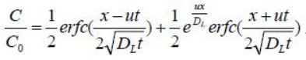
式中：x—距注入点的距离；m；
t—时间，d；
C（x,t）—t时刻x处的示踪剂浓度，g/L；
C₀—注入的示踪剂浓度，g/L；
u—水流速度，m/d；
D_{L}—纵向弥散系数，m²/d，可通过L=uα求得，其中α为纵向弥散度，m；
erfc（）—余误差函数。
（4）模型参数选取
①渗透系数
从区域水文地质来看，本项目土壤属于黄土。依据《环境影响评价技术导则地下水环境》（HJ610-2016）表B.1，渗透系数为0.5~1m/d，本次评价综合考虑取渗透系数为0.6m/d。
②水力坡度及水流速度
采用水动力学断面法计算地下水流速
V=KI；u=V/N
式中：I—断面间的水力坡度；
K—断面间平均渗透系数（m/d）；
N—含水层的孔隙率；
V—渗透速度（m/d）；
u—实际流速（m/d）。
根据地下水概况分析含水层渗透系数取（K=0.6m/d），根据监测井水位计距离及高程差确定本项目水力坡度I=0.0104，有效孔隙度取0.25。则经计算地下水流速为0.025m/d。
③弥散度及弥散系数
参考Gelhar等人关于纵向弥散度与观测尺度关系的理论，根据本次污染场地的情况，模型计算中纵向弥散度选用10.0m。由此计算评估区含水层中的纵向弥散系数：DL=αL×u，横向Y方向的弥散系数DT：根据经验一般DT/DL=0.1。
则由计算公式可知，项目横向弥散系数0.025m²/d，纵向弥散系数0.25m²/d。④计算参数取值统计
计算间隔距离为1m，计算时渗透系数、水力坡度、水流速度、纵向弥散度、纵向弥散系数及污染源强见下表。
表5.2-16 计算参数统计表
渗透系数K（m/d） | 水力坡度I | 水流速度u（m/d） | 纵向弥散度αL（m） | 纵向弥散系数D_{L}（m²/d）
0.6 | 0.0104 | 0.025 | 10 | 0.25
根据《环境影响评价技术导则 地下水环境》（HJ610-2016），依据污染源分析和地下水现状监测情况，各污染物的源强和背景浓度取值见下表。
表5.2-17 地下水评价因子源强浓度及评价标准
评价因子 |  | COD_{Mn} | 氨氮
源强浓度（mg/L） |  | 4440 | 1400
背景浓度（mg/L） | 百花养殖场区 | 1.5 | 0.123
背景浓度（mg/L） | 佛龙养殖场区 | 1.65 | 0.109
背景浓度（mg/L） | 塘坝养殖场区 | 1.63 | 0.142
背景浓度（mg/L） | 始宁养殖场区 | 1.27 | 0.118
评价标准（mg/L） |  | 3.0 | 0.5
7、预测结果
本次预测主要考虑污染物在地下水中的迁移规律（以泄漏区域为原点，水流方向为x轴、垂直水流方向为y轴）。根据上述预测模型，非正常工况下污染物预测结果如下：
非正常工况下，污水处理设施渗漏100天、1000天、7300天时，计算各污染物的最远超标距离和对应的超标浓度，其计算结果如下。
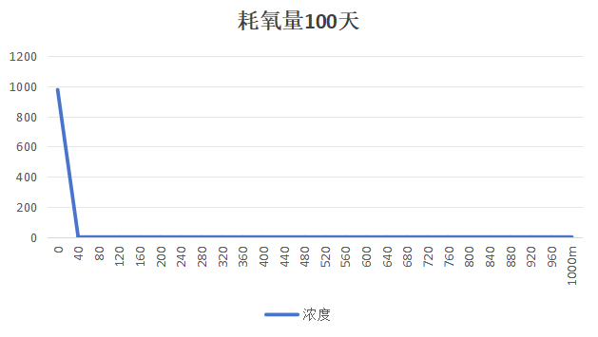 | 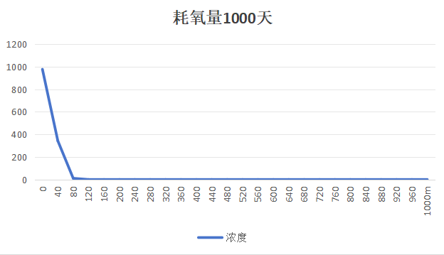
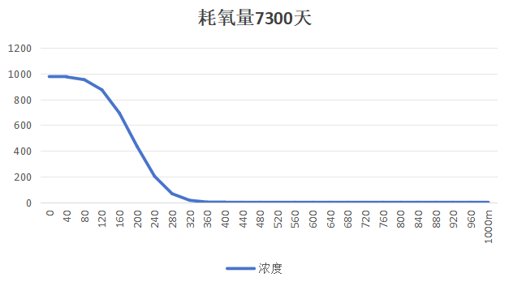
图5.2-3 废水渗入地下水耗氧量浓度预测图
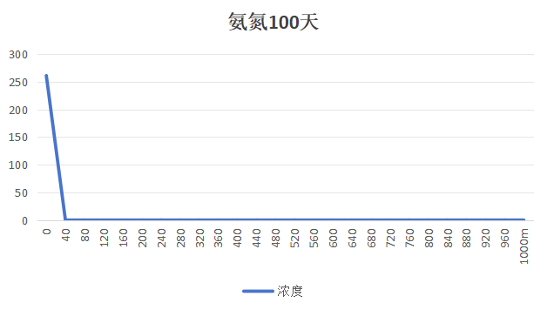 | 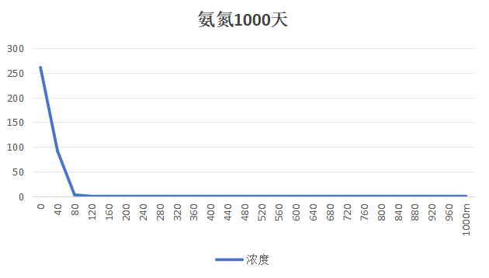
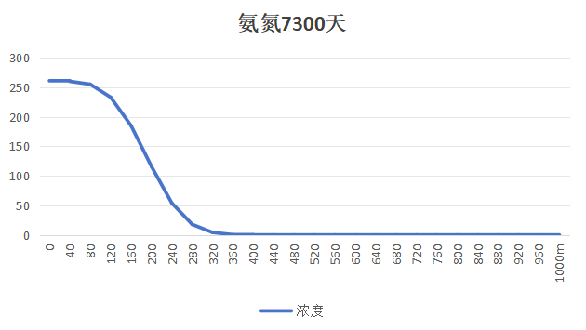
图5.2-4 废水渗入地下水氨氮浓度预测图
表5.2-18 非正常工况下污染物的最远超标距离和超标浓度
项目 |  | 100天 | 1000天 | 7300天
COD_{Mn} | 最远超标距离（m） | 23 | 89 | 348
COD_{Mn} | 最远影响距离（m） | 33 | 122 | 439
NH₃-N（以N计） | 最远超标距离（m） | 24 | 92 | 357
NH₃-N（以N计） | 最远影响距离（m） | 31 | 116 | 421
由计算结果可知，非正常工况下，随着时间的增加，污染物的最远超标扩散距离越来越大。项目运营100d内，COD_{Mn}的最远超标扩散距离在23m范围内，氨氮的最远超标扩散距离在24m范围内；项目运营20年内，COD_{Mn}的最远超标扩散距离在348m范围内，氨氮的最远超标扩散距离在357m范围内。
综上所述，建设项目在非正常情况下废水泄漏将造成污水处理设施地下水环境质量标准出现超标现象。
8、预测结果分析
综上所述，本项目营运期集水池损坏非正常状况下渗漏会对地下水环境质量有一定影响。但影响范围主要集中在池体周边的区域，主要影响仍位于养殖场内，影响范围有限。为减少对地下水环境的影响，应尽量避免风险事故发生。环评要求：本项目在项目厂区下游布设地下水水质监测井，定期对地下水水质进行监测，如发现水质异常，应立刻采取有效措施切断污染源并阻止污染源的扩散迁移，避免对下游地下水造成污染。

5.4.5地下水污染防治措施
1、源头控制措施
①生产区内易产生泄漏的贮存设施（柴油发电机房内的储油间、医疗废物暂存间）设置空桶作为备用收容设施。
②贮存和输送废水的设施和管线均采用防腐材料。
2、分区防控措施
重点防渗区：医废暂存间防渗层为至少1m厚黏土层（渗透系数不大于10⁻⁷cm/s），或至少2mm厚高密度聚乙烯膜等人工防渗材料（渗透系数不大于10⁻¹⁰cm/s），青贮窖池、药品库、柴油发电机房、化粪池、隔油池等效黏土防渗层Mb≥6.0m，渗透系数K≤1.0×10⁻⁷cm/s。
一般防渗区：牛舍、饲料仓库、饲料加工间、消毒池、雨水收集池、冷库等采取一般防渗措施，等效黏土防渗层Mb≥1.5m，渗透系数K≤1.0×10⁻⁷cm/s。
简单防渗区：办公生活区、道路等，采取水泥地面硬化。
3、地下水环境监测与管理
①建立地下水环境监测管理体系，严格按照环评要求对下游水质监测井进行监测，一旦发现水质异常，立刻采取有效措施阻止污染羽的扩散迁移，将地下水控制在局部范围，避免对项目下游地下水造成污染。
②场区内四周设置排污沟，同时在排污沟外圈修建雨水沟，避免雨污混排，实行“清污分流”。
根据《环境影响评价技术导则地下水环境》（HJ610-2016）中“11.3 地下水环境监测与管理，三级评价的建设项目，一般不少于1个。
本项目地下水跟踪监测计划见下表。
表5.4-6 地下水环境监测计划表
编号 | 监测点位 | 监测项目 | 监测 频次 | 执行标准
1 | 厂区下游监测井 | pH、耗氧量、溶解性总固体、挥发性酚类、阴离子表面活性剂、氯化物、硫化物、石油类、汞、铬、砷、六价铬、铅、氨氮、总大肠菌群、菌落总数、粪大肠菌群 | 1次/年 | 《地下水质量标准》  （GB/T14848-2017）III类标准
备注：如遇非正常生产情况及事故性排放另增加监测频次。
同时，建设单位应按相关规定对监测结果及时建立档案，如发现异常或发生事故，加密监测频次，并根据污染物特征增加监测项目，并分析污染原因，确定泄漏污染源，及时采取应急措施。建设单位应建立完善的质量管理体系，实现“质量、安全、环境”三位一体的全面质量管理目标。设立地下水动态监测小组，负责对地下水环境监测和管理，或者委托专业的资质机构完成，建立有关规章制度和岗位责任制。
若发现本项目造成下游地下水污染，应尽快停止生产，查找废水泄漏处，对污染区域进行治理。

5.4.6地下水环境影响结论
（1）项目在采取防渗措施的前提下，其正常运营对地下水环境影响小；不会对区域地下水环境造成明显影响。
（2）非正常情况下，污染物对地下水的影响范围和距离的大小主要取决于入渗量的大小、污染因子的浓度、地下水径流的方向、水力梯度、含水层的渗透性和富水性以及弥散度的大小。根据预测结果可知，污染物进入地下水后，地下水中污染物浓度会在短时间内增加，在地下水水流作用下污染物不断向周边扩散，污染物主要向地下水下游方向运移；随着时间的增加，污染物影响范围不断扩大，中心浓度也随着地下水水流向下游方向发生迁移，在地下水的稀释和岩土体的物理化学作用下，中心浓度不断减小；项目非正常情况下会对区域地下水水质造成一定影响。
（3）考虑到地下水环境监测及保护措施，在非正常情况下，监测点监测信息会在较短时间内发生响应，只要及时启动应急预案，进行污染物迁移的控制和防渗措施的修复，能够有效地控制污染物的迁移。
综上，项目正常情况下不会对区域地下水环境造成明显不利影响；但项目存在地下水污染因素，应采取有效的防范措施，防止区域地下水水质受到污染。

5.5营运期声环境影响分析
根据工程分析，本工程运营期主要噪声源及源强情况见下表。

表5.5-1 拟建项目工业企业噪声源强调查清单（室内声源） 单位：dB（A）
序号 | 建筑物名称 | 声源名称 | 声源源强（声压级/距声源距离）/（dB(A)/m） | 声源控制措施 | 空间相对位置/m |  |  | 距室内边界距离/m | 室内边界声级/dB（A） | 运行时段 | 建筑物插入损失/dB（A） | 建筑物外噪声
 |  |  |  |  | X | Y | Z |  |  |  |  | 声压级/dB（A） | 建筑物外距离
百花养殖场区
1 | 百花牛舍#1 | 牛叫 | 70 | 绿化隔声、扰减动少、加强管理 | 74.03 | 231.71 | 1.2 | / | 60 | 昼间、夜间 | / | 60 | 1
2 | 百花牛舍#2 | 牛叫 | 70 | 绿化隔声、扰减动少、加强管理 | 28.74 | 277.42 | 1.2 | / | 60 | 昼间、夜间 | / | 60 | 1
3 | 百花牛舍#3 | 牛叫 | 70 | 绿化隔声、扰减动少、加强管理 | 59.91 | 178.6 | 1.2 | / | 60 | 昼间、夜间 | / | 60 | 1
4 | 百花牛舍#4 | 牛叫 | 70 | 绿化隔声、扰减动少、加强管理 | 32.43 | 124.48 | 1.2 | / | 60 | 昼间、夜间 | / | 60 | 1
5 | 百花牛舍#5 | 牛叫 | 70 | 绿化隔声、扰减动少、加强管理 | 19.38 | 45.92 | 1.2 | / | 60 | 昼间、夜间 | / | 60 | 1
6 | 百花牛舍#6 | 牛叫 | 70 | 绿化隔声、扰减动少、加强管理 | 72.79 | 45.41 | 1.2 | / | 60 | 昼间、夜间 | / | 60 | 1
7 | 百花牛舍#7 | 牛叫 | 70 | 绿化隔声、扰减动少、加强管理 | 83.47 | 110.52 | 1.2 | / | 60 | 昼间、夜间 | / | 60 | 1
8 | 百花牛舍#8 | 牛叫 | 70 | 绿化隔声、扰减动少、加强管理 | 111.95 | 162.91 | 1.2 | / | 60 | 昼间、夜间 | / | 60 | 1
9 | 百花牛舍#9 | 牛叫 | 70 | 绿化隔声、扰减动少、加强管理 | 5.64 | 374 | 1.2 | / | 60 | 昼间、夜间 | / | 60 | 1
10 | 百花牛舍#10 | 牛叫 | 70 | 绿化隔声、扰减动少、加强管理 | 50.91 | 329.24 | 1.2 | / | 60 | 昼间、夜间 | / | 60 | 1
11 | 百花牛舍#11 | 牛叫 | 70 | 绿化隔声、扰减动少、加强管理 | 95.17 | 282.44 | 1.2 | / | 60 | 昼间、夜间 | / | 60 | 1
12 | 百花牛舍#12 | 牛叫 | 70 | 绿化隔声、扰减动少、加强管理 | 131.79 | 227 | 1.2 | / | 60 | 昼间、夜间 | / | 60 | 1
13 | 百花牛舍#13 | 牛叫 | 70 | 绿化隔声、扰减动少、加强管理 | 160.78 | 143.58 | 1.2 | / | 60 | 昼间、夜间 | / | 60 | 1
14 | 百花牛舍#14 | 牛叫 | 70 | 绿化隔声、扰减动少、加强管理 | 132.3 | 90.68 | 1.2 | / | 60 | 昼间、夜间 | / | 60 | 1
15 | 百花牛舍#15 | 牛叫 | 70 | 绿化隔声、扰减动少、加强管理 | 127.38 | 32.69 | 1.2 | / | 60 | 昼间、夜间 | / | 60 | 1
16 | 饲料加工厂房 | 精料加工设备#1 | 85 | 选用低噪声设备、基础减震、厂房隔声 | -5.18 | 306.58 | 1 | 4（东南） | 65 | 昼间 | 15 | 50 | 1
17 | 饲料加工厂房 | 精料加工设备#2 | 85 | 选用低噪声设备、基础减震、厂房隔声 | -9.63 | 316.29 | 1 | 4（东北） | 65 | 昼间 | 15 | 50 | 1
18 | 饲料加工厂房 | 除尘风机 | 95 | 选用低噪声设备、基础减震、厂房隔声 | -4.24 | 312.47 | 1 | 1（东北） | 75 | 昼间 | 15 | 60 | 1
19 | 饲料加工厂房 | 打包机 | 80 | 选用低噪声设备、基础减震、厂房隔声 | -37.85 | 365.23 | 1 | 3（东北） | 60 | 昼间 | 15 | 45 | 1
20 | 饲料加工厂房 | 铡草机 | 80 | 选用低噪声设备、基础减震、厂房隔声 | -34.75 | 360.79 | 1 | 3（东北） | 60 | 昼间 | 15 | 45 | 1
21 | 饲料加工厂房 | TMR机#1 | 80 | 选用低噪声设备、基础减震、厂房隔声 | -21.55 | 337.63 | 1 | 4（东北） | 60 | 昼间 | 15 | 45 | 1
22 | 饲料加工厂房 | TMR机#2 | 80 | 选用低噪声设备、基础减震、厂房隔声 | -23.63 | 340.87 | 1 | 4（东北） | 60 | 昼间 | 15 | 45 | 1
塘坝养殖场区
1 | 塘坝牛舍#1 | 牛叫 | 70 | 绿化隔声、扰减动少、加强管理 | 98.26 | 74.22 | 1.2 | / | 60 | 昼间、夜间 | / | 60 | 1
2 | 塘坝牛舍#2 | 牛叫 | 70 | 绿化隔声、扰减动少、加强管理 | 146.16 | 61.86 | 1.2 | / | 60 | 昼间、夜间 | / | 60 | 1
3 | 塘坝牛舍#3 | 牛叫 | 70 | 绿化隔声、扰减动少、加强管理 | 194.06 | 51.04 | 1.2 | / | 60 | 昼间、夜间 | / | 60 | 1
4 | 塘坝牛舍#4 | 牛叫 | 70 | 绿化隔声、扰减动少、加强管理 | 243.5 | 43.32 | 1.2 | / | 60 | 昼间、夜间 | / | 60 | 1
5 | 塘坝牛舍#5 | 牛叫 | 70 | 绿化隔声、扰减动少、加强管理 | 73.54 | 194.73 | 1.2 | / | 60 | 昼间、夜间 | / | 60 | 1
6 | 塘坝牛舍#6 | 牛叫 | 70 | 绿化隔声、扰减动少、加强管理 | 136.89 | 171.56 | 1.2 | / | 60 | 昼间、夜间 | / | 60 | 1
7 | 塘坝牛舍#7 | 牛叫 | 70 | 绿化隔声、扰减动少、加强管理 | 192.51 | 137.57 | 1.2 | / | 60 | 昼间、夜间 | / | 60 | 1
8 | 塘坝牛舍#8 | 牛叫 | 70 | 绿化隔声、扰减动少、加强管理 | 245.04 | 103.58 | 1.2 | / | 60 | 昼间、夜间 | / | 60 | 1
9 | 塘坝牛舍#9 | 牛叫 | 70 | 绿化隔声、扰减动少、加强管理 | 300.67 | 69.58 | 1.2 | / | 60 | 昼间、夜间 | / | 60 | 1
10 | 塘坝牛舍#10 | 牛叫 | 70 | 绿化隔声、扰减动少、加强管理 | 48.82 | 153.02 | 1.2 | / | 60 | 昼间、夜间 | / | 60 | 1
11 | 塘坝牛舍#11 | 牛叫 | 70 | 绿化隔声、扰减动少、加强管理 | 107.53 | 131.39 | 1.2 | / | 60 | 昼间、夜间 | / | 60 | 1
12 | 塘坝牛舍#12 | 牛叫 | 70 | 绿化隔声、扰减动少、加强管理 | 163.16 | 100.49 | 1.2 | / | 60 | 昼间、夜间 | / | 60 | 1
13 | 塘坝牛舍#13 | 牛叫 | 70 | 绿化隔声、扰减动少、加强管理 | 41.1 | 91.22 | 1.2 | / | 60 | 昼间、夜间 | / | 60 | 1
14 | 塘坝牛舍#14 | 牛叫 | 70 | 绿化隔声、扰减动少、加强管理 | 376.37 | 64.95 | 1.2 | / | 60 | 昼间、夜间 | / | 60 | 1
15 | 塘坝牛舍#15 | 牛叫 | 70 | 绿化隔声、扰减动少、加强管理 | 330.02 | 20.14 | 1.2 | / | 60 | 昼间、夜间 | / | 60 | 1
16 | 塘坝牛舍#16 | 牛叫 | 70 | 绿化隔声、扰减动少、加强管理 | 382.56 | 23.23 | 1.2 | / | 60 | 昼间、夜间 | / | 60 | 1
17 | 饲料加工厂房 | 精料加工设备#1 | 85 | 选用低噪声设备、基础减震、厂房隔声 | 0.71 | 110.45 | 1 | 2（南） | 65 | 昼间 | 15 | 50 | 1
18 | 饲料加工厂房 | 精料加工设备#2 | 85 | 选用低噪声设备、基础减震、厂房隔声 | 0.68 | 117.52 | 1 | 4（东） | 65 | 昼间 | 15 | 50 | 1
19 | 饲料加工厂房 | 除尘风机 | 95 | 选用低噪声设备、基础减震、厂房隔声 | 3.36 | 113.8 | 1 | 2（东） | 75 | 昼间 | 15 | 60 | 1
20 | 饲料加工厂房 | 打包机 | 80 | 选用低噪声设备、基础减震、厂房隔声 | 1.27 | 151.19 | 1 | 3.5（东） | 60 | 昼间 | 15 | 45 | 1
21 | 饲料加工厂房 | 铡草机 | 80 | 选用低噪声设备、基础减震、厂房隔声 | 1.27 | 145.08 | 1 | 3.5（东） | 60 | 昼间 | 15 | 45 | 1
22 | 饲料加工厂房 | TMR机#1 | 80 | 选用低噪声设备、基础减震、厂房隔声 | 1.27 | 129.14 | 1 | 3.5（东） | 60 | 昼间 | 15 | 45 | 1
23 | 饲料加工厂房 | TMR机#2 | 80 | 选用低噪声设备、基础减震、厂房隔声 | 1.27 | 132.72 | 1 | 3.5（东） | 60 | 昼间 | 15 | 45 | 1
始宁养殖场区
1 | 始宁牛舍#1 | 牛叫 | 70 | 绿化隔声、扰减动少、加强管理 | 93.21 | -9.1 | 1.2 | / | 60 | 昼间、夜间 | / | 60 | 1
2 | 始宁牛舍#2 | 牛叫 | 70 | 绿化隔声、扰减动少、加强管理 | 116.58 | 39.98 | 1.2 | / | 60 | 昼间、夜间 | / | 60 | 1
3 | 始宁牛舍#3 | 牛叫 | 70 | 绿化隔声、扰减动少、加强管理 | 146.18 | 92.17 | 1.2 | / | 60 | 昼间、夜间 | / | 60 | 1
4 | 始宁牛舍#4 | 牛叫 | 70 | 绿化隔声、扰减动少、加强管理 | 179.68 | 145.14 | 1.2 | / | 60 | 昼间、夜间 | / | 60 | 1
5 | 始宁牛舍#5 | 牛叫 | 70 | 绿化隔声、扰减动少、加强管理 | 139.17 | 182.53 | 1.2 | / | 60 | 昼间、夜间 | / | 60 | 1
6 | 始宁牛舍#6 | 牛叫 | 70 | 绿化隔声、扰减动少、加强管理 | 105.67 | 129.56 | 1.2 | / | 60 | 昼间、夜间 | / | 60 | 1
7 | 始宁牛舍#7 | 牛叫 | 70 | 绿化隔声、扰减动少、加强管理 | 74.51 | 77.37 | 1.2 | / | 60 | 昼间、夜间 | / | 60 | 1
8 | 始宁牛舍#8 | 牛叫 | 70 | 绿化隔声、扰减动少、加强管理 | 46.47 | 23.62 | 1.2 | / | 60 | 昼间、夜间 | / | 60 | 1
9 | 始宁牛舍#9 | 牛叫 | 70 | 绿化隔声、扰减动少、加强管理 | 67.42 | 166.55 | 1.2 | / | 60 | 昼间、夜间 | / | 60 | 1
10 | 始宁牛舍#10 | 牛叫 | 70 | 绿化隔声、扰减动少、加强管理 | 19.82 | 188.35 | 1.2 | / | 60 | 昼间、夜间 | / | 60 | 1
11 | 始宁牛舍#11 | 牛叫 | 70 | 绿化隔声、扰减动少、加强管理 | 41.04 | 222.76 | 1.2 | / | 60 | 昼间、夜间 | / | 60 | 1
12 | 始宁牛舍#12 | 牛叫 | 70 | 绿化隔声、扰减动少、加强管理 | 92.66 | 205.55 | 1.2 | / | 60 | 昼间、夜间 | / | 60 | 1
13 | 饲料加工厂房 | 精料加工设备#1 | 85 | 选用低噪声设备、基础减震、厂房隔声 | -11.91 | 199.58 | 1 | 3（东） | 65 | 昼间 | 15 | 50 | 1
14 | 饲料加工厂房 | 精料加工设备#2 | 85 | 选用低噪声设备、基础减震、厂房隔声 | -7.02 | 207.06 | 1 | 3（东） | 65 | 昼间 | 15 | 50 | 1
15 | 饲料加工厂房 | 除尘风机 | 95 | 选用低噪声设备、基础减震、厂房隔声 | -8.65 | 202.85 | 1 | 1（东） | 75 | 昼间 | 15 | 60 | 1
16 | 饲料加工厂房 | 打包机 | 80 | 选用低噪声设备、基础减震、厂房隔声 | 11.75 | 238.19 | 1 | 3（东） | 60 | 昼间 | 15 | 45 | 1
17 | 饲料加工厂房 | 铡草机 | 80 | 选用低噪声设备、基础减震、厂房隔声 | 9.75 | 234.21 | 1 | 3（东） | 60 | 昼间 | 15 | 45 | 1
18 | 饲料加工厂房 | TMR机#1 | 80 | 选用低噪声设备、基础减震、厂房隔声 | 2.5 | 221.52 | 1 | 3（东） | 60 | 昼间 | 15 | 45 | 1
19 | 饲料加工厂房 | TMR机#2 | 80 | 选用低噪声设备、基础减震、厂房隔声 | -0.22 | 216.8 | 1 | 3（东） | 60 | 昼间 | 15 | 45 | 1
佛龙养殖场区
1 | 佛龙牛舍#1 | 牛叫 | 70 | 绿化隔声、扰减动少、加强管理 | 54.51 | 362.74 | 1.2 | / | 60 | 昼间、夜间 | / | 60 | 1
2 | 佛龙牛舍#2 | 牛叫 | 70 | 绿化隔声、扰减动少、加强管理 | 70.99 | 411.6 | 1.2 | / | 60 | 昼间、夜间 | / | 60 | 1
3 | 佛龙牛舍#3 | 牛叫 | 70 | 绿化隔声、扰减动少、加强管理 | 35.2 | 313.31 | 1.2 | / | 60 | 昼间、夜间 | / | 60 | 1
4 | 佛龙牛舍#4 | 牛叫 | 70 | 绿化隔声、扰减动少、加强管理 | 17.02 | 267.29 | 1.2 | / | 60 | 昼间、夜间 | / | 60 | 1
5 | 佛龙牛舍#5 | 牛叫 | 70 | 绿化隔声、扰减动少、加强管理 | 7.93 | 212.75 | 1.2 | / | 60 | 昼间、夜间 | / | 60 | 1
6 | 佛龙牛舍#6 | 牛叫 | 70 | 绿化隔声、扰减动少、加强管理 | -22.18 | 160.48 | 1.2 | / | 60 | 昼间、夜间 | / | 60 | 1
7 | 佛龙牛舍#7 | 牛叫 | 70 | 绿化隔声、扰减动少、加强管理 | 85.19 | 464.43 | 1.2 | / | 60 | 昼间、夜间 | / | 60 | 1
8 | 佛龙牛舍#8 | 牛叫 | 70 | 绿化隔声、扰减动少、加强管理 | 96.55 | 523.52 | 1.2 | / | 60 | 昼间、夜间 | / | 60 | 1
9 | 佛龙牛舍#9 | 牛叫 | 70 | 绿化隔声、扰减动少、加强管理 | 139.73 | 577.49 | 1.2 | / | 60 | 昼间、夜间 | / | 60 | 1
10 | 佛龙牛舍#10 | 牛叫 | 70 | 绿化隔声、扰减动少、加强管理 | 172.68 | 638.85 | 1.2 | / | 60 | 昼间、夜间 | / | 60 | 1
11 | 饲料加工厂房 | 精料加工设备#1 | 85 | 选用低噪声设备、基础减震、厂房隔声 | -40.67 | 110.9 | 1 | 3（北） | 65 | 昼间 | 15 | 50 | 1
12 | 饲料加工厂房 | 精料加工设备#2 | 85 | 选用低噪声设备、基础减震、厂房隔声 | -24.67 | 110.9 | 1 | 3（北） | 65 | 昼间 | 15 | 50 | 1
13 | 饲料加工厂房 | 除尘风机 | 95 | 选用低噪声设备、基础减震、厂房隔声 | -32.1 | 113.76 | 1 | 1（北） | 75 | 昼间 | 15 | 60 | 1
14 | 饲料加工厂房 | 打包机 | 80 | 选用低噪声设备、基础减震、厂房隔声 | -41.87 | 78.88 | 1 | 3（南） | 60 | 昼间 | 15 | 45 | 1
15 | 饲料加工厂房 | 铡草机 | 80 | 选用低噪声设备、基础减震、厂房隔声 | -33.49 | 78.88 | 1 | 3（南） | 60 | 昼间 | 15 | 45 | 1
16 | 饲料加工厂房 | TMR机#1 | 80 | 选用低噪声设备、基础减震、厂房隔声 | -18.74 | 88.85 | 1 | 6（东） | 60 | 昼间 | 15 | 45 | 1
17 | 饲料加工厂房 | TMR机#2 | 80 | 选用低噪声设备、基础减震、厂房隔声 | -18.34 | 97.63 | 1 | 6（东） | 60 | 昼间 | 15 | 45 | 1
注：百花、塘坝、始宁养殖场区以场区西南角点为（0，0）点，设备位置以设备中心点标注；佛龙养殖场区以场区西南角点为（0，0）点，设备位置以设备中心点标注。

5.2.3.2 噪声预测模式
根据《环境影响评价技术导则 声环境》（HJ2.4-2021）有关规定，本项目采用室内声源等效室外声源后对厂界进行预测，预测公式如下：
①无指向性点声源几何发散衰减
无指向性点声源几何发散衰减的基本公式是：
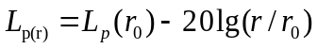
式中：L_{p}（r）——测点的声级（可以是倍频带声压级或A声级）；
L_{p}（r₀）——参考位置r0处的声级（可以是倍频带声压级或A声级）；
r——预测点与点声源之间的距离，m；
r₀——测量参考声级处与点声源之间的距离，m；
②室内声源等效室外声源声功率级
项目声源位于室内，室内声源可采用等效室外声源声功率级法进行计算。设靠近开口处（或窗户）室内、室外某倍频带的声压级分别为L_{p1}和L_{p2}。若声源所在室内声场为近似扩散声场，则室外的倍频带声压级可按下式近似求出：
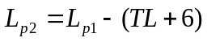
式中：L_{p1}—靠近开口处（或窗户）室内某倍频带的声压级或A声级，dB；
L_{p2}—靠近开口处（或窗户）室内某倍频带的声压级或A声级，dB；
TL——隔墙（或窗户）倍频带的隔声量，dB；
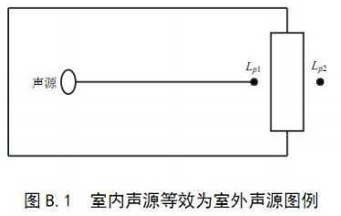
某一室内声源靠近围护结构处产生的倍频带声压级或A声级按下式计算：
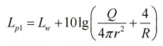
式中：L_{p1}——靠近开口处（或窗户）室内某倍频带的声压级或 A 声级，dB；
L_{w}——点声源声功率级（A 计权或倍频带），dB；
Q——指向性因数；通常对无指向性声源，当声源放在房间中心时，Q=1；当放在一面墙的中心时，Q=2；当放在两面墙夹角处时，Q=4；当放在三面墙夹角处时，Q=8；
R——房间常数；R=Sα/(1—α)，S为房间内表面面积，m²；α为平均吸声系数；
r——声源到靠近围护结构某点处的距离，m。
然后按下式计算出所有室内声源在围护结构处产生的i倍频带叠加声压级：
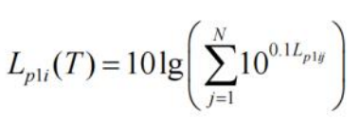
式中：L_{p1i}(T)——靠近围护结构处室内N个声源i倍频带的叠加声压级，dB；
L_{p1ij}——室内j声源i倍频带的声压级，dB；
N——室内声源总数。
然后按下式将室外声源的声压级和透过面积换算成等效的室外声源，计算出中心位置位于透声面积（S）处的等效声源的倍频带声功率级。
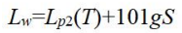
式中：L_{w}——中心位置位于透声面积（S）处的等效声源的倍频带声功率级，dB；
L_{p2}(T)——靠近围护结构处室外声源的声压级，dB；
S——透声面积，m²。
然后按室外声源预测方法计算预测点处的 A 声级。
③工业企业噪声计算
设第i个室外声源在预测点产生的A声级为LAi，在T时间内该声源工作时间为ti；第j个等效室外声源在预测点产生的A声级为LAj，在T时间内该声源工作时间为tj，则拟建工程声源对预测点产生的贡献值（Leqg）为：
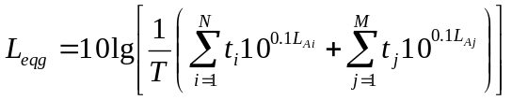
式中：L_{eqg}——建设项目声源在预测点产生的噪声贡献值，dB；
T——用于计算等效声级的时间，s；
L_{Ai}——i声源在预测点产生的等效连续A声级，dB；
L_{Aj}——j声源在预测点产生的等效连续A声级，dB；
N——室外声源个数；
M——等效室外声源个数；
t_{i}——在T时间内i声源工作时间，s；
t_{j}——在T时间内j声源工作时间，s；
④预测值计算
噪声预测值（L_{eq}）计算公式为：
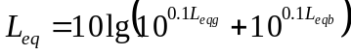
式中：L_{eq}——预测点的噪声预测值，dB；
L_{eqg}——建设项目声源在预测点产生的噪声贡献值，dB；
L_{eqb}——预测点的背景噪声值，dB。

5.2.3.3噪声环境影响预测
根据本项目噪声源的分布，对厂址的厂界四周噪声进行预测计算，与所执行的标准进行比较。本项目等声值线图及预测结果如下。
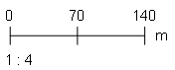
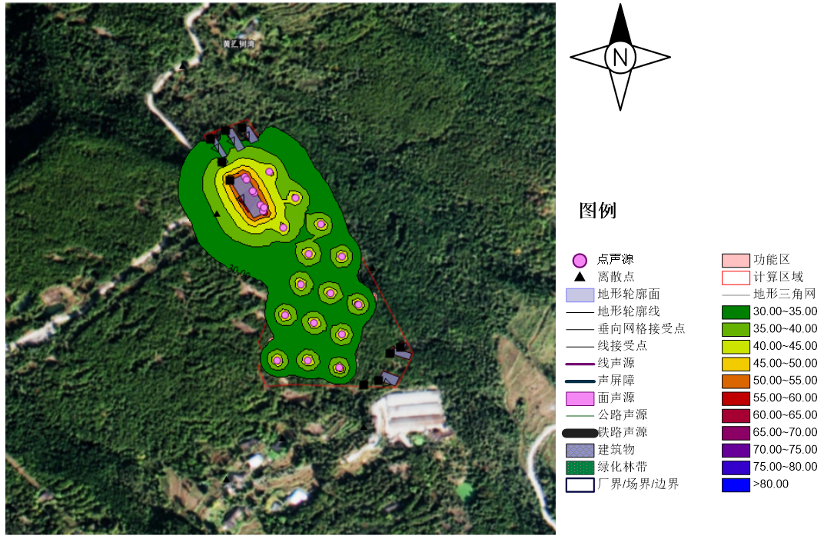
图5.2-13-1 百花养殖场区运营期昼间等声级线图
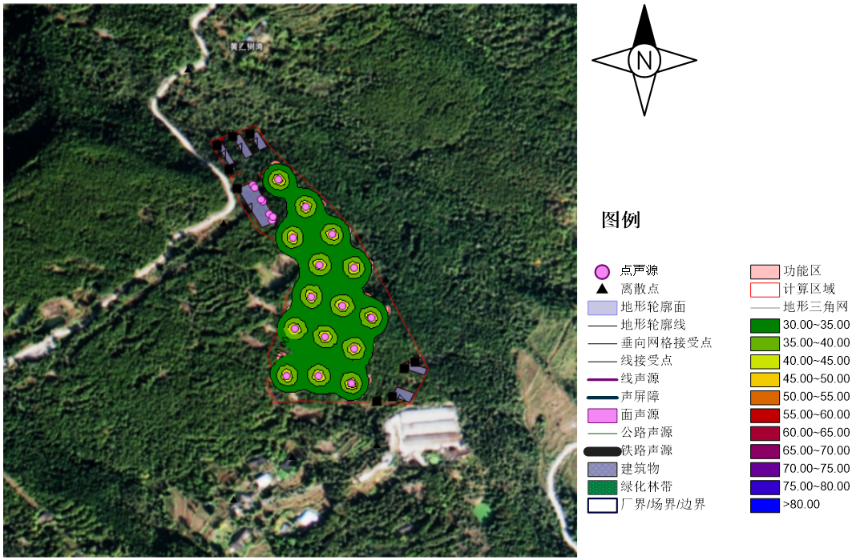
图5.2-13-2 百花养殖场区运营期夜间等声级线图
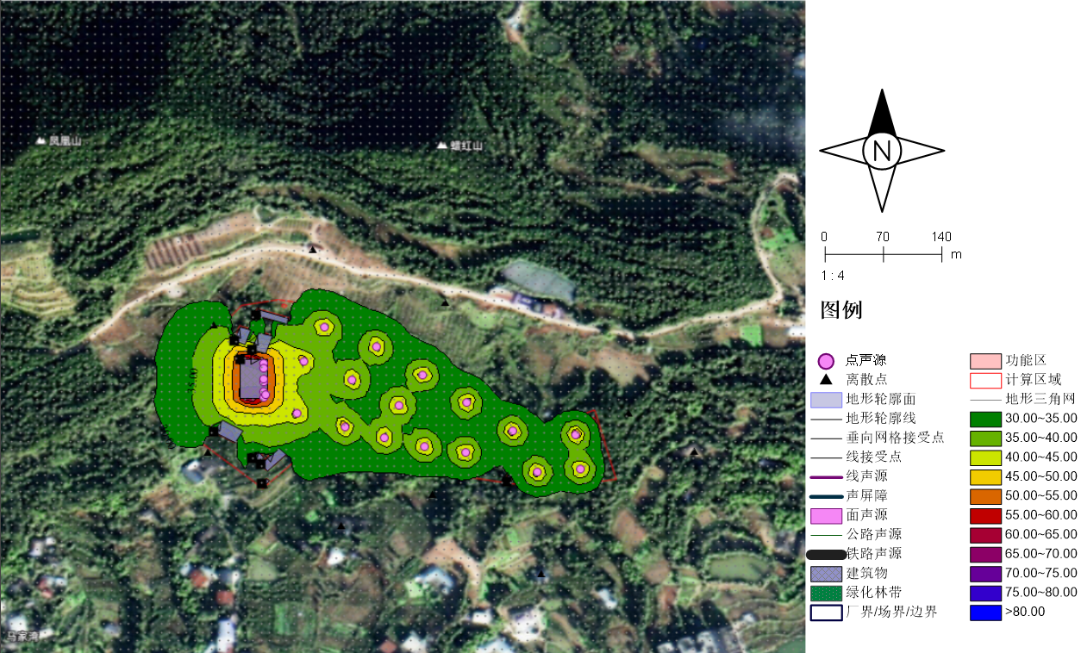
图5.2-14-1 塘坝养殖场区运营期昼间等声级线图
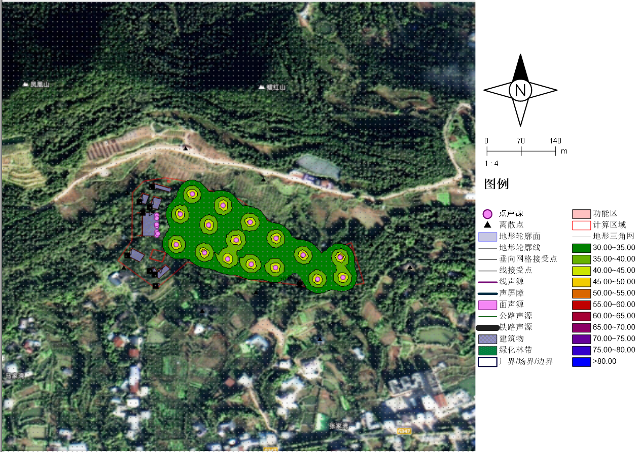
图5.2-14-2 塘坝养殖场区运营期夜间等声级线图
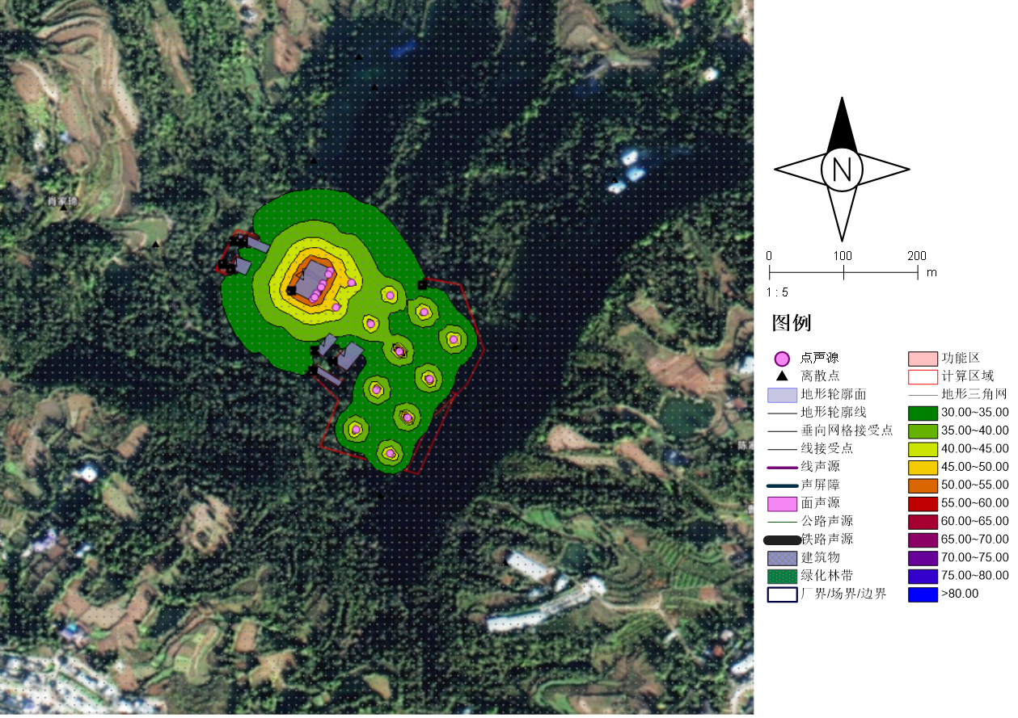
图5.2-15-1 始宁养殖场区运营期昼间等声级线图
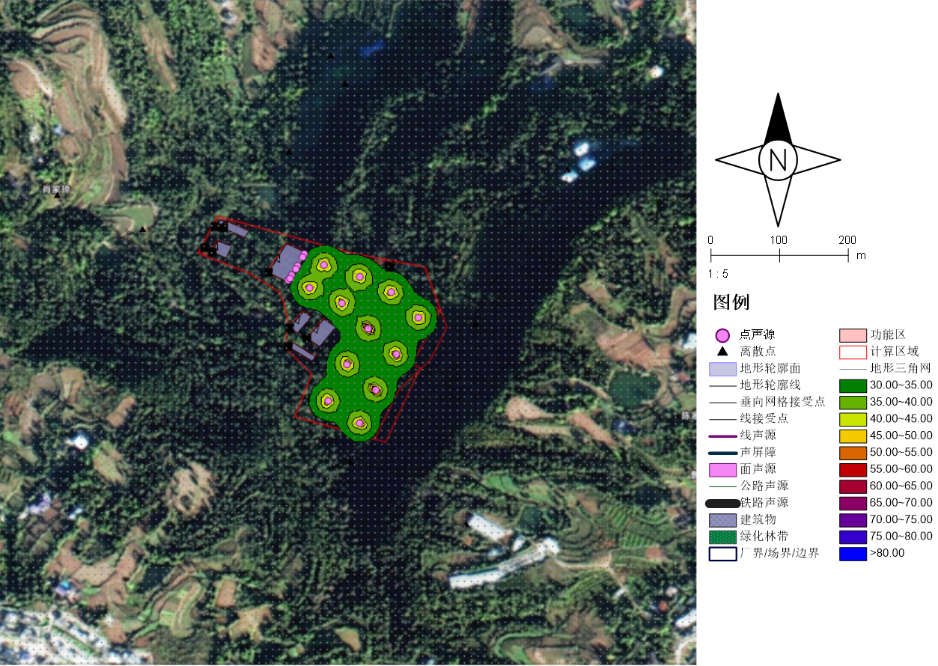
图5.2-15-2 始宁养殖场区运营期夜间等声级线图
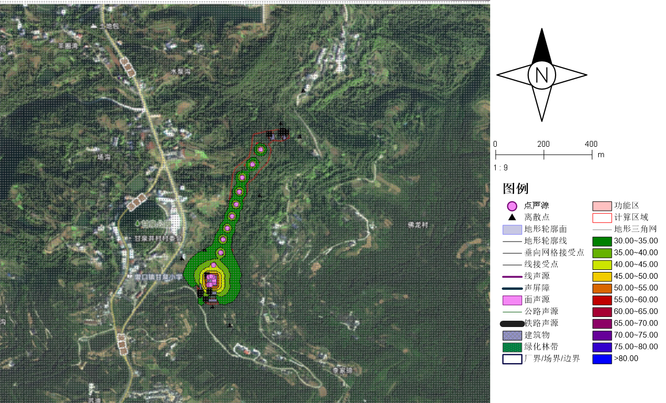
图5.2-16-1 佛龙养殖场区运营期昼间等声级线图
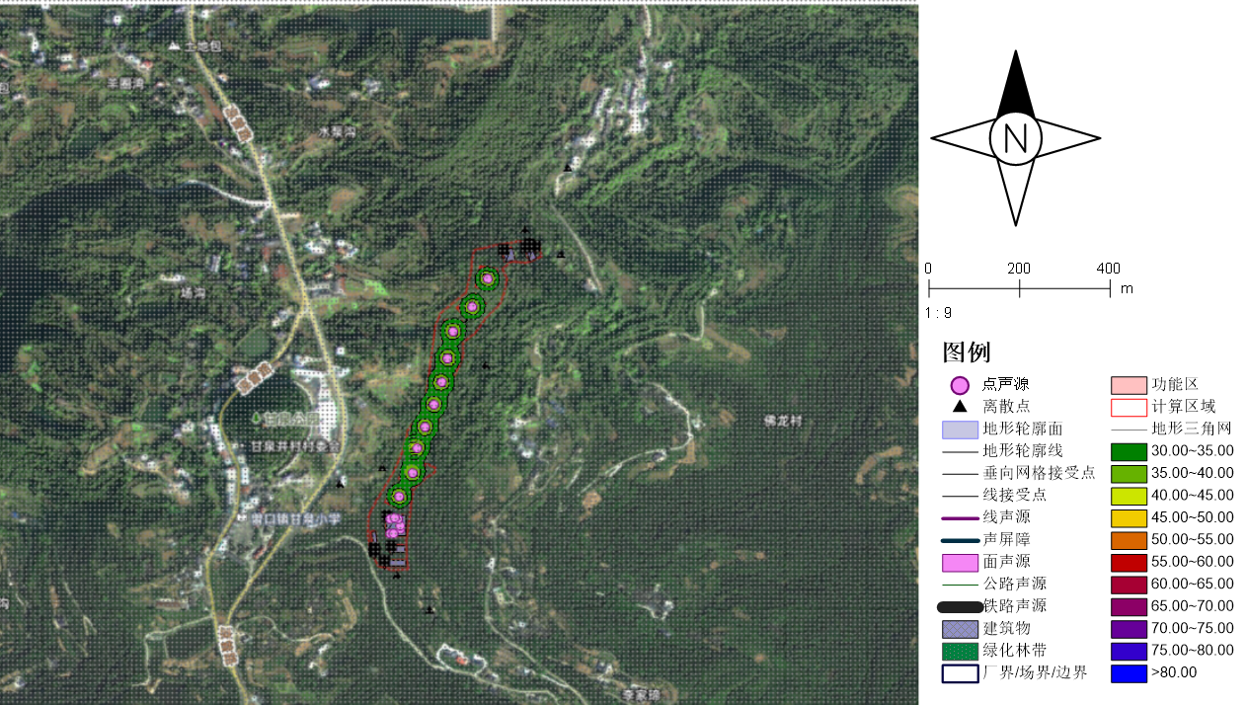
图5.2-16-2 佛龙养殖场区运营期夜间等声级线图
表5.2-13 工业企业场界及声环境保护目标噪声预测结果与达标分析表（昼间）
序号 | 名称 | 空间相对位置 |  |  | 贡献值(dB) | 背景值(dB) | 噪声预测值(dB) | 功能区类型 | 标准值 | 是否达标
序号 | 名称 | X(m) | Y(m) | Z(m)
塘坝养殖场区
1 | 东侧场界外 | 185.05 | 205.53 | 1.2 | 14.82 | 48 | 48 | 2类 | 60 | 是
2 | 北侧场界外 | -146.18 | 557.36 | 1.2 | 13.07 | 49.5 | 49.5 | 2类 | 60 | 是
3 | 南侧场界外 | 170.31 | -72.91 | 1.2 | 13.82 | 50 | 50 | 2类 | 60 | 是
4 | 场界北侧居民处 | -51.48 | 597.38 | 1.2 | 13.39 | 52 | 52 | 2类 | 60 | 是
5 | 场界南侧居民处 | 27.52 | -91.52 | 1.2 | 13.5 | 50 | 50 | 2类 | 60 | 是
6 | 场界西南侧居民处 | -69.37 | -164.38 | 1.2 | 12.87 | 52 | 52 | 2类 | 60 | 是
7 | 西侧场界外 | -87.3 | 299.68 | 1.2 | 13.8 | 48.5 | 48.5 | 2类 | 60 | 是
塘坝养殖场区
1 | 北侧场界外 | 219.47 | 223.48 | 1.2 | 26.15 | 50.5 | 50.52 | 2类 | 60 | 是
2 | 东侧场界外 | 440.11 | 89.71 | 1.2 | 24.21 | 50 | 50.01 | 2类 | 60 | 是
3 | 南侧场界外 | 204.3 | -8.2 | 1.2 | 27.7 | 50.5 | 50.52 | 2类 | 60 | 是
4 | 西侧场界外 | -59.09 | 195.9 | 1.2 | 34.88 | 50.5 | 50.62 | 2类 | 60 | 是
5 | 场界东侧居民处 | 519.02 | 43.8 | 1.2 | 20.3 | 52.5 | 52.5 | 2类 | 60 | 是
6 | 场界东南侧居民处 | 334.71 | -103.64 | 1.2 | 22.22 | 53 | 53 | 2类 | 60 | 是
7 | 场界南侧居民处 | 93.58 | -45.28 | 1.2 | 26.38 | 51.5 | 51.51 | 2类 | 60 | 是
8 | 场界西南侧居民处 | -66.15 | 42.27 | 1.2 | 24.49 | 49.5 | 49.51 | 2类 | 60 | 是
9 | 场界西北侧居民处 | 59.79 | 286.47 | 1.2 | 25.69 | 50 | 50.02 | 2类 | 60 | 是
始宁养殖场区
1 | 东侧场界外 | -224.82 | 273.61 | 1.2 | 23.37 | 50 | 50.01 | 2类 | 60 | 是
2 | 东侧场界外 | 263 | 134.61 | 1.2 | 24.8 | 49 | 49.02 | 2类 | 60 | 是
3 | 北侧场界外 | 71.88 | 486.11 | 1.2 | 22.49 | 50 | 50.01 | 2类 | 60 | 是
4 | 南侧场界外 | 79.9 | -67.2 | 1.2 | 24.47 | 50.5 | 50.51 | 2类 | 60 | 是
5 | 场界东北侧居民处 | 396.65 | 360.48 | 1.2 | 18.68 | 52 | 52 | 2类 | 60 | 是
6 | 场界东南侧居民处 | 248.3 | -158.08 | 1.2 | 18.32 | 51 | 51 | 2类 | 60 | 是
7 | 场界北侧居民处 | 50.5 | 527.54 | 1.2 | 21.2 | 48 | 48.01 | 2类 | 60 | 是
8 | 场界西侧居民处 | -349.11 | 323.06 | 1.2 | 19.13 | 49.5 | 49.5 | 2类 | 60 | 是
9 | 场界西北侧居民处 | -9.64 | 387.21 | 1.2 | 27.27 | 51 | 51.02 | 2类 | 60 | 是
佛龙养殖场区
1 | 东侧场界外 | 167.68 | 445.96 | 1.2 | 23.76 | 50 | 50.01 | 2类 | 60 | 是
2 | 北侧场界外 | 255.15 | 745.2 | 1.2 | 12.89 | 49 | 49 | 2类 | 60 | 是
3 | 南侧场界外 | -25.67 | -14.39 | 1.2 | 20.11 | 51 | 51 | 2类 | 60 | 是
4 | 场界东北侧居民处A | 347.44 | 881.11 | 1.2 | 11.38 | 52.5 | 52.5 | 2类 | 60 | 是
5 | 场界东北侧居民处B | 333.86 | 690 | 1.2 | 16.62 | 49.5 | 49.5 | 2类 | 60 | 是
6 | 场界南侧居民处 | 45.71 | -90.35 | 1.2 | 23.46 | 51 | 51.01 | 2类 | 60 | 是
7 | 场界西南侧居民处 | -151.72 | 184.91 | 1.2 | 27.89 | 50 | 50.03 | 2类 | 60 | 是
8 | 西侧场界外 | -57.9 | 222.69 | 1.2 | 30.36 | 50.5 | 50.54 | 2类 | 60 | 是
注：百花、塘坝、始宁养殖场区以场区西南角点为（0，0）点，设备位置以设备中心点标注；佛龙养殖场区以场区西南角点为（0，0）点，设备位置以设备中心点标注。
表5.2-13 工业企业场界及声环境保护目标噪声预测结果与达标分析表（昼间）
序号 | 名称 | 空间相对位置 |  |  | 贡献值(dB) | 背景值(dB) | 噪声预测值(dB) | 功能区类型 | 标准值 | 是否达标
序号 | 名称 | X(m) | Y(m) | Z(m)
百花养殖场区
1 | 东侧场界外 | 185.05 | 205.53 | 1.2 | 9.31 | 39 | 39 | 2类 | 50 | 是
2 | 北侧场界外 | -146.18 | 557.36 | 1.2 | 6.87 | 40 | 40 | 2类 | 50 | 是
3 | 南侧场界外 | 170.31 | -72.91 | 1.2 | 8.78 | 39 | 39 | 2类 | 50 | 是
4 | 场界北侧居民处 | -51.48 | 597.38 | 1.2 | 7.21 | 42.5 | 42.5 | 2类 | 50 | 是
5 | 场界南侧居民处 | 27.52 | -91.52 | 1.2 | 8.54 | 41 | 41 | 2类 | 50 | 是
6 | 场界西南侧居民处 | -69.37 | -164.38 | 1.2 | 7.95 | 40.5 | 40.5 | 2类 | 50 | 是
7 | 西侧场界外 | -87.3 | 299.68 | 1.2 | 7.8 | 40.5 | 40.5 | 2类 | 50 | 是
塘坝养殖场区
1 | 北侧场界外 | 219.47 | 223.48 | 1.2 | 23.7 | 38.5 | 38.64 | 2类 | 50 | 是
2 | 东侧场界外 | 440.11 | 89.71 | 1.2 | 23.23 | 39.5 | 39.6 | 2类 | 50 | 是
3 | 南侧场界外 | 204.3 | -8.2 | 1.2 | 26.25 | 39.5 | 39.7 | 2类 | 50 | 是
4 | 西侧场界外 | -59.09 | 195.9 | 1.2 | 15.69 | 40 | 40.02 | 2类 | 50 | 是
5 | 场界东侧居民处 | 519.02 | 43.8 | 1.2 | 18.68 | 38.5 | 38.54 | 2类 | 50 | 是
6 | 场界东南侧居民处 | 334.71 | -103.64 | 1.2 | 20.5 | 41.5 | 41.53 | 2类 | 50 | 是
7 | 场界南侧居民处 | 93.58 | -45.28 | 1.2 | 22.11 | 40 | 40.07 | 2类 | 50 | 是
8 | 场界西南侧居民处 | -66.15 | 42.27 | 1.2 | 17.46 | 39 | 39.03 | 2类 | 50 | 是
9 | 场界西北侧居民处 | 59.79 | 286.47 | 1.2 | 21.59 | 39.5 | 39.57 | 2类 | 50 | 是
始宁养殖场区
1 | 东侧场界外 | -224.82 | 273.61 | 1.2 | 12.7 | 39 | 39.01 | 2类 | 50 | 是
2 | 东侧场界外 | 263 | 134.61 | 1.2 | 22.13 | 37 | 37.14 | 2类 | 50 | 是
3 | 北侧场界外 | 71.88 | 486.11 | 1.2 | 14.46 | 38 | 38.02 | 2类 | 50 | 是
4 | 南侧场界外 | 79.9 | -67.2 | 1.2 | 23.67 | 39 | 39.13 | 2类 | 50 | 是
5 | 场界东北侧居民处 | 396.65 | 360.48 | 1.2 | 13.66 | 38 | 38.02 | 2类 | 50 | 是
6 | 场界东南侧居民处 | 248.3 | -158.08 | 1.2 | 15.82 | 38.5 | 38.52 | 2类 | 50 | 是
7 | 场界北侧居民处 | 50.5 | 527.54 | 1.2 | 13.27 | 40 | 40.01 | 2类 | 50 | 是
8 | 场界西侧居民处 | -349.11 | 323.06 | 1.2 | 9.96 | 38.5 | 38.51 | 2类 | 50 | 是
9 | 场界西北侧居民处 | -9.64 | 387.21 | 1.2 | 16.76 | 38 | 38.03 | 2类 | 50 | 是
佛龙养殖场区
1 | 东侧场界外 | 167.68 | 445.96 | 1.2 | 22.55 | 41 | 41.06 | 2类 | 50 | 是
2 | 北侧场界外 | 255.15 | 745.2 | 1.2 | 9.73 | 39 | 39.01 | 2类 | 50 | 是
3 | 南侧场界外 | -25.67 | -14.39 | 1.2 | 5.1 | 38.5 | 38.5 | 2类 | 50 | 是
4 | 场界东北侧居民处A | 347.44 | 881.11 | 1.2 | 8.41 | 39 | 39 | 2类 | 50 | 是
5 | 场界东北侧居民处B | 333.86 | 690 | 1.2 | 14.79 | 39.5 | 39.51 | 2类 | 50 | 是
6 | 场界南侧居民处 | 45.71 | -90.35 | 1.2 | 11.32 | 41 | 41 | 2类 | 50 | 是
7 | 场界西南侧居民处 | -151.72 | 184.91 | 1.2 | 17.71 | 38.5 | 38.54 | 2类 | 50 | 是
8 | 西侧场界外 | -57.9 | 222.69 | 1.2 | 24.01 | 41.5 | 41.58 | 2类 | 50 | 是
注：百花、塘坝、始宁养殖场区以场区西南角点为（0，0）点，设备位置以设备中心点标注；佛龙养殖场区以场区西南角点为（0，0）点，设备位置以设备中心点标注。

根据预测结果可知，项目在采取上述隔声、消声、减振等降噪措施，再通过建筑隔声、距离衰减后，厂界噪声贡献值可满足《工业企业厂界环境噪声排放标准》（GB12348-2008）中的2类标准限值，因此项目建设基本不会对周围声环境产生较大影响。
表5.5-4 声环境影响评价自查表
工作内容 |  | 自查项目
评价等级与范围 | 评价等级 | 一级□ 二级☑ 三级
评价等级与范围 | 评价范围 | 200m 大于 200m□ 小于 200m□
评价因子 | 评价因子 | 等效连续A声级 最大A声级□ 计权等效连续感觉噪声级□
评价标准 | 评价标准 | 国家标准 地方标准□ 国外标准□
现状评价 | 环境功能区 | 0类区□ | 1类区□ |  | 2类区☑ |  | 3类区 | 4a类区□ |  | 4b类区□
现状评价 | 评价年度 | 初期 |  | 近期☑ |  |  | 中期☑ |  | 远期☑
现状评价 | 现状调查方法 | 现场实测法 现场实测加模型计算法□ 收集资料□
现状评价 | 现状评价 | 达标百分比 |  | 100%
噪声源  调查 | 噪声源调查方法 | 现场实测☑ 已有资料 研究成果□
声环境影响预测与评价 | 预测模型 | 导则推荐模型 其他□
声环境影响预测与评价 | 预测范围 | 200m 大于200m□ 小于200m□
声环境影响预测与评价 | 预测因子 | 等效连续A声级 最大A声级□ 计权等效连续感觉噪声级□
声环境影响预测与评价 | 厂界噪声贡献值 | 达标 不达标□
声环境影响预测与评价 | 声环境保护目标处噪声值 | 达标 不达标□
环境监测计划 | 排放监测 | 厂界监测 固定位置监测□ 自动监测□ 手动监测 无监测□
环境监测计划 | 声环境保护目标处噪声监测 | 监测因子：（等效连续A声级） |  |  |  | 监测点位数（5个） |  |  | 无监测
评价结论 | 环境影响 | 可行 不可行□
注：“□”为勾选项，可√；“（ ）”为内容填写项。

5.6营运期固体废物环境影响分析

5.6.1固体废物处置措施
项目营运期固废主要包括1）生活垃圾、2）场床废弃垫料、3）饲料残渣、4）废包装材料、5）病死牛、6）动物医疗废物。
（1）一般固体废物
1）生活垃圾垃圾桶内收集后，交由环卫部门处理。
2）饲料残渣外售有机肥厂家进行有机肥生产。
3）废包装材料分类收集后出售给废品回收站。
4）餐厨垃圾（含隔油池油脂）由取得经营许可的餐厨垃圾处理单位处置。
5）病死牛应暂存于病死牛暂存间的冰柜冷冻暂存，暂存时间不超过180天，委托四川科农动物无害化处理有限公司无害化处理中心处置。
（2）动物医疗废物：项目运营期间产生的防疫医疗废物主要为肉牛防疫、治愈肉牛产生的废弃医疗器具、药物包装袋及废药品等，产生量约为0.5t/a，暂存于危废暂存间后交由有医疗废物处置资质的单位进行集中清运处理。
（3）危险废物（废润滑油桶、废含油抹布及手套 ）：分类收集暂存于危废暂存间，定期委托有资质单位处置。

5.6.2固废储存及要求
（1）生活垃圾
本项目内产生的生活垃圾经垃圾桶收集后，委托当地环卫部门清运至当地生活垃圾处理场进行无害化处理。
（2）病死牛
病死牛必须妥善处置，防止二次污染，并杜绝传播疾病。根据《畜禽养殖业污染防治技术政策》（环发〔2010〕151号）中“畜禽尸体应按照有关卫生防疫规定单独进行妥善处置。染疫畜禽及其排泄物、染疫畜禽产品，病死或者死因不明的畜禽尸体等污染物，应就地进行无害化处理 ”和《畜禽养殖业污染防治技术规范》（HJ/T81-2001）中“所有病死牛不得出售，不得食用，不得随意丢弃，严禁作为饲料再利用 ”之规定。
病死牛处理流程及防治措施：
①病死牛必须坚持“五不一处理”原则：即不宰杀、不贩运、不买卖、不丢弃、不食用。同时进行彻底的无害化处理。
②当发生重大动物疫情时，除对病死动物进行无害化处理外，还应根据动物防疫主管部门的决定，对同群或染疫的动物进行扑杀，并进行无害化处理。
③有病死牛产生需对其圈舍、用具、道路等进行彻底消毒，防止病原传播。
④无害化处理过程中及疫病流行期间要注意个人防护，防止人畜共患病传染给人。
⑤项目每天检查牛舍，发现病死牛后及时放于病死牛暂存间的冷冻冰柜，，暂存量不得超过冷库容积的2/3。
⑥病死牛及其排泄物必须用有内膜的饲料袋送检，所在牛舍必须进行喷雾消毒。
⑦病死牛在装车拉运前，必须对病死牛进行封装，运送人员在运送病死牛时，应当防止造成包装物的破损，并防止病死牛直接接触身体。
⑧病死牛必须采用专用密闭冷藏车辆进行运输，不得混装其他物品，运输途中不得丢失和遗落病死牛。
通过以上措施，本项目病死牛固体废物得到了妥善处置和利用，符合《畜禽养殖业污染防治技术政策》（环发〔2010〕151号，2010年12月30日发布），固体废物的处置措施妥当，去向明确，不会对环境造成二次污染。
（3）动物医疗废物
动物医疗废物在收集、暂存、转运过程中，需满足《医疗废物处理处置污染控制标准》（GB39707-2020）、《医疗废物专用包装袋、容器和警示标志标准》（HJ421-2008）和《危险废物贮存污染控制标准》（GB18597-2023）中相关要求。
1）动物医疗废物的收集：
①在盛装防疫废物前，应对防疫废物包装物或者容器进行认真检查，确保无破损、渗漏和其它缺陷。
②感染性废物、损伤性废物、药物性废物不能混合收集。
③放入包装物或者容器内的感染性废物、损伤性废物不得取出。
④盛装的防疫废物达到包装物或者容器的3/4时，应当使用有效的封口方式，使包装物或者容器的封口紧实、严密。
⑤包装物或者容器外表面被感染性废物污染时，应当对被污染处进行消毒处理或者增加一层包装。
⑥盛装防疫废物的每个包装物、容器外表面应当有警示标识，在每个包装物、容器上应当系中文标签。
2）动物医疗废物的暂存：
①远离养殖区、人员活动区和生活垃圾存放场所，方便防疫废物运送人员及运送工具、车辆的出入。
②有严密的封闭措施，设专人管理，避免非工作人员进出，以及防鼠、防蚊蝇、防蟑螂、防盗以及预防儿童接触等安全措施。
③必须与生活垃圾存放地分开，有防雨淋的装置，地基高度应确保设施内不受雨洪冲击或浸泡。
④地面须进行防渗处理，易于清洁和消毒。
⑤避免阳光直射，应有良好的照明设备和通风条件。
⑥在库房外的明显处同时设置医疗废物的警示标识，库房内应张贴“禁止吸烟、饮食 ”的警示标识。
⑦医疗废物暂存于危险暂存间，医疗废物和危险废物不得混合存放，必须分类分区贮存。
3）动物医疗废物的转运
感染性废物应收集于符合《医疗废物专用包装袋、容器和警示标志标准》（HJ421-2008）的医疗废物包装袋中，医疗废物暂存间内贮存后，2天内交由有资质单位处理。损伤性废物应先收集于利器盒达到3/4满时，应当封闭严密，后装入《医疗废物专用包装袋、容器和警示标志标准》（HJ421-2008）的医疗废物包装袋中，医疗废物暂存间内贮存后，2天内交由有资质单位处理。药物性废物应收集于容器中，粘贴标签并注明主要成分，收集后2天内应交由具备相应资质的医疗废物处置单位处置。
染疫动物及其排泄物、染疫动物产品、运载工具中的动物排泄物以及垫料、包装物、容器等污染物，应当按照国家有关规定处理，禁止在运输途中抛弃染疫动物、染疫动物产品、粪便、垫料和污物等。清洗后的废污水应当进行消毒和无害化处理，严禁擅自排入水体。
（5）医疗废物
项目各养殖场区均建设一间医疗废物暂存间，用于收集、贮存医疗废物，定期交由有相应处置资质的固体废物公司处置。医疗废暂存间地面、墙角防渗层防渗技术要求达到防渗层为至少1m厚黏土层（渗透系数不大于10⁻⁷cm/s），或至少2mm厚高密度聚乙烯膜等人工防渗材料（渗透系数不大于10⁻¹⁰cm/s）；满足“六防”（防风、防晒、防雨、防漏、防渗、防腐）要求，贮存设施或场所、容器和包装物应按《危险废物识别标志设置技术规范》（HJ1276-2022）要求设置危险废物贮存设施或场所标志、危险废物贮存分区标志和危险废物标签等危险废物识别标志。项目医疗废物属于危险废物，按照危险废物的收集、贮存、转运、交接等规范要求设置。
A、基本要求
①危险废物收集：危险废物一经产生，应立即收集至危废暂存间。
②危险废物暂存：设置危废暂存间用于暂存动物医疗废物，根据危险废物的类别设置对应的收集桶，并做好标识标牌，进行登记暂存危废名称、数量等。
③危险废物转运和处理：建设单位必须根据企业产生的危废种类委托有相应危废处理资质的公司进行处理，并由该公司进行危险废物的运输作业。危险废物转运过程中必须填写转运联单，运输过程须严格按照相关于运输要求进行。
B、贮存总体要求
按照《危险废物贮存污染控制标准》（GB18597-2023），结合本项目产生的危险废物性质，本项目危险废物贮存的总体要求为：
①贮存危险废物应根据危险废物的类别、形态、物理化学性质和污染防治要求进行分类贮存，且应避免危险废物与不相容的物质或材料接触。
②贮存危险废物应根据危险废物的形态、物理化学性质、包装形式和污染物迁移途径，采取措施减少渗滤液及其衍生废物、渗漏的液态废物（简称渗漏液）、粉尘、VOCs、酸雾、有毒有害大气污染物和刺激性气味气体等污染物的产生，防止其污染环境。
③危险废物贮存过程产生的液态废物和固态废物应分类收集，按其环境管理要求妥善处理。
④贮存设施或场所、容器和包装物应按HJ1276要求设置危险废物贮存设施或场所标志、危险废物贮存分区标志和危险废物标签等危险废物识别标志。
⑤HJ1259规定的危险废物环境重点监管单位，应采用电子地磅、电子标签、电子管理台账等技术手段对危险废物贮存过程进行信息化管理，确保数据完整、真实、准确；采用视频监控的应确保监控画面清晰，视频记录保存时间至少为3个月。
⑥贮存设施退役时，所有者或运营者应依法履行环境保护责任，退役前应妥善处理处置贮存设施内剩余的危险废物，并对贮存设施进行清理，消除污染；还应依据土壤污染防治相关法律法规履行场地环境风险防控责任。
⑦在常温常压下易爆、易燃及排出有毒气体的危险废物应进行预处理，使之稳定后贮存，否则应按易爆、易燃危险品贮存。
⑧危险废物贮存除应满足环境保护相关要求外，还应执行国家安全生产、职业健康、交通运输、消防等法律法规和标准的相关要求。
C、贮存容器要求
①容器和包装物材质、内衬应与盛装的危险废物相容。
②针对不同类别、形态、物理化学性质的危险废物，其容器和包装物应满足相应的防渗、防漏、防腐和强度等要求。
③硬质容器和包装物及其支护结构堆叠码放时不应有明显变形，无破损泄漏。
④柔性容器和包装物堆叠码放时应封口严密，无破损泄漏。
⑤使用容器盛装液态、半固态危险废物时，容器内部应留有适当的空间，以适应因温度变化等可能引发的收缩和膨胀，防止其导致容器渗漏或永久变形。
⑥容器和包装物外表面应保持清洁。
D、危险废物的交接
①危险废物转运严格按照《危险废物转移管理办法》执行。
②危险废物移出人、危险废物承运人、危险废物接受人（以下分别简称移出人、承运人和接受人）在危险废物转移过程中应当采取防扬散、防流失、防渗漏或者其他防止污染环境的措施，不得擅自倾倒、堆放、丢弃、遗撒危险废物，并对所造成的环境污染及生态破坏依法承担责任。移出人、承运人、接受人应当依法制定突发环境事件的防范措施和应急预案，并报有关部门备案；发生危险废物突发环境事件时，应当立即采取有效措施消除或者减轻对环境的污染危害，并按相关规定向事故发生地有关部门报告，接受调查处理。
③危险废物托运人（以下简称托运人）应当按照国家危险货物相关标准确定危险废物对应危险货物的类别、项别、编号等，并委托具备相应危险货物运输资质的单位承运危险废物，依法签订运输合同。采用包装方式运输危险废物的，应当妥善包装，并按照国家有关标准在外包装上设置相应的识别标志。装载危险废物时，托运人应当核实承运人、运输工具及收运人员是否具有相应经营范围的有效危险货物运输许可证件，以及待转移的危险废物识别标志中的相关信息与危险废物转移联单是否相符；不相符的，应当不予装载。装载采用包装方式运输的危险废物的，应当确保将包装完好的危险废物交付承运人。
④危险废物转移联单应当根据危险废物管理计划中填报的危险废物转移等备案信息填写、运行。
⑤移出人每转移一车（船或者其他运输工具）次同类危险废物，应当填写、运行一份危险废物转移联单；每车（船或者其他运输工具）次转移多类危险废物的，可以填写、运行一份危险废物转移联单，也可以每一类危险废物填写、运行一份危险废物转移联单。使用同一车（船或者其他运输工具）一次为多个移出人转移危险废物的，每个移出人应当分别填写、运行危险废物转移联单。
⑥采用联运方式转移危险废物的，前一承运人和后一承运人应当明确运输交接的时间和地点。后一承运人应当核实危险废物转移联单确定的移出人信息、前一承运人信息及危险废物相关信息。
⑦接受人应当对运抵的危险废物进行核实验收，并在接受之日起五个工作日内通过信息系统确认接受。运抵的危险废物的名称、数量、特性、形态、包装方式与危险废物转移联单填写内容不符的，接受人应当及时告知移出人，视情况决定是否接受，同时向接受地生态环境主管部门报告。
⑧对不通过车（船或者其他运输工具），且无法按次对危险废物计量的其他方式转移危险废物的，移出人和接受人应当分别配备计量记录设备，将每天危险废物转移的种类、重量（数量）、形态和危险特性等信息纳入相关台账记录，并根据所在地设区的市级以上地方生态环境主管部门的要求填写、运行危险废物转移联单。
⑨危险废物电子转移联单数据应当在信息系统中至少保存十年。因特殊原因无法运行危险废物电子转移联单的，可以先使用纸质转移联单，并于转移活动完成后十个工作日内在信息系统中补录电子转移联单。
E、危险废物的运送
①本项目危险废物由处置单位专用车辆定期运送到相应处置单位。危险废物转运车应符合相关要求。
②运送路线应尽量避开人口密集区域和交通拥堵道路。驾驶室与货箱完全隔开，以保证驾驶人员的安全。
③车厢应经防渗处理，在装载货物时，即使车厢内部有液体，也不会渗漏到箱体和外部环境中；车厢底部应设置具有良好气密性的排水孔，在清洗车厢内部时，能够有效收集和排出污水，不可使清洗污水直接漫流到外部环境中；正常运输使用时应具有良好气密性。
④危险废物运送前，处置单位必须对每辆运送车的车况进行检查，确保车况良好后方可出车。危险废物运送车辆不得搭乘其他无关人员，不得装载或混装其他货物和动植物。车辆行驶时应锁闭车厢门，确保安全，不得丢失、遗撒和打开包装取出危险废物。
⑤危险废物转运车应在明显部位固定产品标牌。危险废物转运车应在车辆的前部、后部及车厢两侧喷涂警示性标志；驾驶室两侧表明危险废物处置转运单位名称。
F、其他注意事项
①应当制定与危险废物安全处置有关的规章制度和在发生意外事故时的应急方案；设置监控部门或者专员，负责检查、督促、落实本项目危险废物的管理工作。
②应当对本项目从事危险废物收集、运送、贮存、处置等工作人员和管理人员，进行相关法律和专业技术、安全防护以及紧急处理等知识的培训。
③禁止任何单位和个人转让、买卖危险废物。禁止在运送过程中丢弃危险废物；禁止贮存地点倾倒、堆放危险废物或者将危险废物混入其他废物和生活垃圾。
④禁止邮寄危险废物。禁止通过铁路、航空运输危险废物。有陆路通道的，禁止通过水路运输危险废物；没有陆路通道必须经水路运输危险废物的，应当经设区的市级以上人民政府环境保护主管部门批准，并采取严格的环境保护措施后，方可通过水路运输。禁止将危险废物与旅客在同一运输工具上载运。禁止在饮用水源保护区的水体上运输危险废物。
通过采取上述措施后，项目产生的固体废物均得到合理有效地利用或处置，在加强管理的前提下，本项目产生的固体废物对环境基本不会造成影响。

5.7营运期土壤环境影响预测与评价

5.7.1总论
（1）评价目的
1）结合国家、地方土壤相关资料和实地调查，掌握拟建项目地区土壤类型及理化特性等，查明土壤环境现状与土壤利用现状；
2）根据拟建项目工程分析及与土壤污染相关的地表水、地下水、大气等评价结果，分析并识别出可能进入土壤的污染物种类、数量、方式等，预测拟建项目可能对土壤环境产生的影响，评价其影响程度和范围及其可能导致的土壤环境变化趋势；
3）针对项目建设可能产生的不利影响，提出合理、可行、操作性强的土壤环境影响防控措施，使工程建设带来的负面环境影响降至最低程度，达到项目建设和环境保护的协调发展；
4）从土壤环境保护角度论证项目建设的可行性，为工程建设决策和环境管理提供科学依据。
（2）评价内容与评价重点
1）评价内容
土壤环境的现状调查、监测与评价，以及建设项目对土壤环境可能造成的直接和间接危害的预测与评价，并针对其造成的影响和危害提出防控措施与对策。
2）评价重点
结合工程的特点及区域环境特征，确定本次评价工作重点为：建设项目土壤环境影响类型与影响途径识别、建设项目周边土壤环境现状调查、土壤环境影响预测及评价、土壤环境污染防治措施及建议。
（3）评价工作程序
评价工作分为准备阶段、现状调查与评价阶段、预测分析与评价阶段和结论阶段。
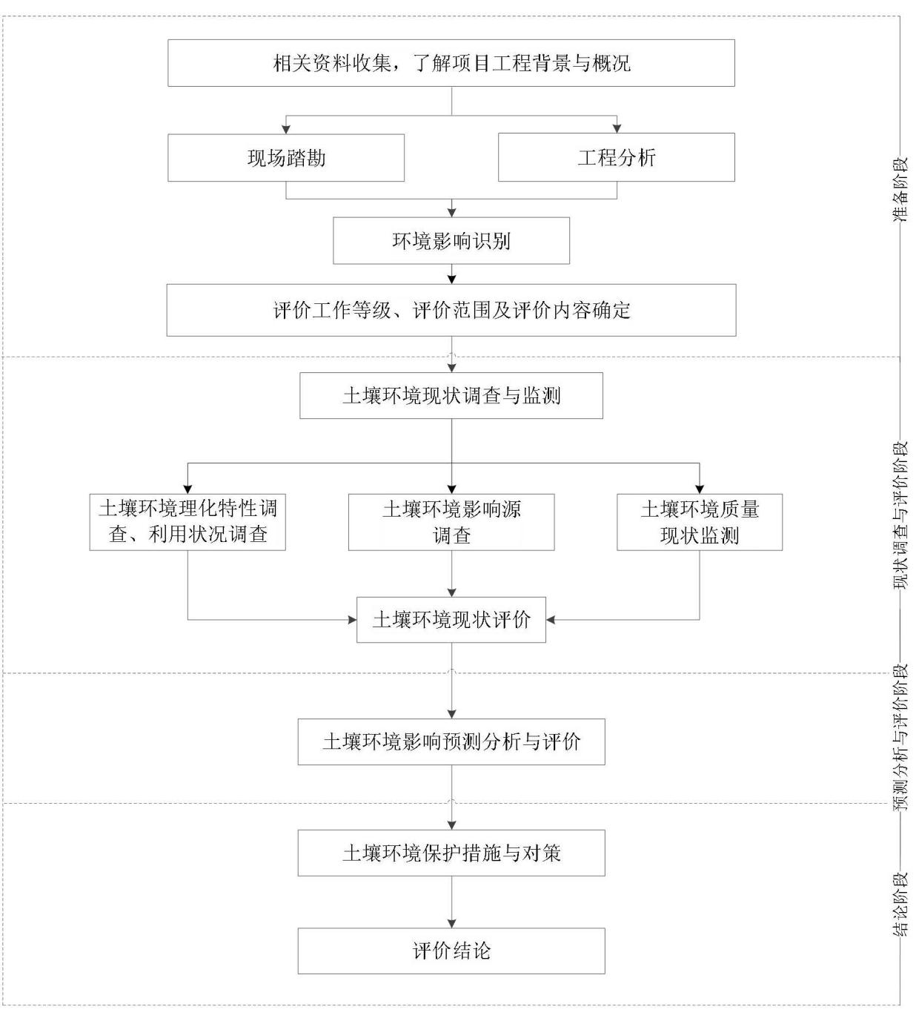
图5.7-1 本项目土壤环境影响评价工作程序图

5.7.2土壤环境影响识别及评价等级
（1）土壤评价等级
根据《环境影响评价技术导则 土壤环境（试行）》（HJ964-2018）中附录A土壤环境影响评价项目类别可知，属Ⅲ类项目。占地规模属小型，土壤环境敏感程度为敏感，综合判定评价等级为“三级”。
（2）土壤环境影响识别
土壤污染是指人类活动所产生的物质（污染物），通过各种途径进入土壤，其数量和速度超过了土壤的容纳能力和净化速度的现象。土壤污染可使土壤的性质、组成及性状等发生变化，使污染物质的积累过程逐渐占据优势，破坏土壤的自然动态平衡，从而导致土壤自然正常功能失调，土壤质量恶化，影响作物的生长发育，以致造成产量和质量的下降，并可通过食物链危害生物和人类健康。
污染物可以通过多种途径进入土壤，主要类型有以下三种：
①大气污染型：污染物来源于被污染的大气，主要集中在土壤表层，主要污染物是大气中的颗粒物，它们降落到地表可引起土壤土质发生变化，破坏土壤肥力与生态系统的平衡。
②水污染型：项目废水事故状态下不能循环利用直接排入外环境，或发生泄漏，致使土壤受到无机盐、有机物和病原体的污染。
③固体废物污染型：项目产生的固废在运输、堆放过程中通过扩散、降水淋洗等直接或间接的影响土壤。
项目排放的废气主要为NH₃、H₂S，且排气量较小，不考虑大气沉降的影响。建设项目土壤影响类型与影响途径识别见表。
表5.7-1 建设项目土壤环境影响类型与影响途径表
不同时段 | 污染影响型 |  |  |  | 生态影响型
不同时段 | 大气沉降 | 地面漫流 | 垂直入渗 | 其它 | 盐化 | 碱化 | 酸化 | 其他
运营期 | / | √ | √ | / | / | / | / | /
表5.7-2 污染影响型建设项目土壤环境影响源及影响因子识别表
污染源 | 污染途径 | 特征因子 | 备注
废水收集、暂存 | 垂直入渗 | COD、氨氮 | 事故状况
发电机房 | 地面漫流、垂直入渗 | 石油类 | 事故状况

5.7.3现状调查与评价
（1）评价范围
根据《环境影响评价技术导则土壤环境（试行）》（HJ964-2018），项目土壤现状评价范围为厂界外延50m范围。
- 敏感目标
根据导则，项目土壤保护目标主要为项目周边调查范围内耕地。
- 土地利用类型调查
根据现场调查结果，项目占地区域目前为耕地。

5.7.4环境影响分析
（1）对项目所在地土壤影响分析
根据项目土壤环境质量现状监测结果，项目占地范围内，各监测点位各项因子均能满足标准限值，表明占地范围内土壤未受到污染。
本项目对土壤环境的影响途径主要是废水在事故状态下垂直入渗进入到土壤环境中从而污染土壤。本项目采取分区防渗的措施，根据项目可能泄漏至地面区域污染物的性质和生产单元的构筑方式，将评价区域划分为重点污染防治区、一般污染防治区和简单污染防渗区。可避免发生“跑、冒、滴、漏”现象污染土壤环境。
非正常工况指集水池等防渗层破裂发生泄漏，废水从破裂处进入土壤，从而污染物进入土壤环境中污染土壤。
本项目废水主要为生活污水，废水含有COD、氨氮、总氮、总磷等污染物，不含有毒有害物质，事故排放情况下废水所含污染物浓度过高，会造成土壤透气、透水性下降和板结，影响土壤质量，长期积累，可能会导致土壤降解消纳能力退减，其污染对周围环境的破坏与影响将逐步显现。

5.7.5防治措施
项目土壤污染防治措施按照“源头控制、过程防控、跟踪监测、应急响应”相结合的原则，从污染物的产生、运移、扩散、应急响应全阶段进行控制。项目主要土壤污染防治措施包括源头控制措施及过程控制措施，具体见表。
表5.7-3 土壤污染防治措施一览表
污染类型 | 防治区域 | 防渗技术要求 | 防渗措施
重点防渗区 | 医疗废物暂存 | 防渗层为至少1m厚黏土层（渗透系数不大于10⁻⁷ cm/s），或至少2 mm 厚高密度聚乙烯膜等人工防渗材料（渗透系数不大于10⁻¹⁰ cm/s） | 地面及四周1m高的墙裙必须做防渗处理，采取“夯实土层+混凝土垫层+2mmHDPE膜+混凝土地面”的防渗措施，从下往上依次是100cm夯实土层、15cm厚混凝土垫层、2mm厚HDPE防渗膜、20cm厚混凝土地面，地面预留伸缩缝（深度不得超过20cm）。
重点防渗区 | 药品库、柴油发电机房、集水池、隔油池 | 等效黏土防渗层Mb≥6.0m，渗透系数K≤1.0×10⁻⁷cm/s | 地面及四周1m高的墙裙必须做防渗处理，采取“夯实土层+混凝土垫层+2mmHDPE膜+混凝土地面”的防渗措施，从下往上依次是100cm夯实土层、15cm厚混凝土垫层、2mm厚HDPE防渗膜、20cm厚混凝土地面，地面预留伸缩缝（深度不得超过20cm）。
一般防渗区 | 牛舍、饲料仓库、饲料加工间、消毒池等 | 等效黏土防渗层Mb≥1.5m，渗透系数K≤1.0×10⁻⁷cm/s | 防渗层为下部为黏土层  抗渗混凝土（厚度不应小于 100mm）
简单防渗区 | 办公生活区、道路等 | 一般地面硬化 | 采用非铺砌地坪或普通混凝土地坪
本次评价拟对项目拟建场址土壤防治措施提出相应要求，具体要求如下：
（1）加强对集水池等池体开挖及建设过程中对表土的保存与治理；
（2）加强养殖场场区的防渗处置，本次评价将养殖场区地下水污染防治区分为重点防渗区域、一般防渗区域和简单防渗区域。严格按上述表5.7-3要求做好防渗措施，满足防渗技术要求；
（3）加强废水管道及各类池体的维修管理，加强生产管理，避免避免粪污未经处理直接侵入土壤，从而造成土壤污染；
（4）建设应急事故池，当污水处理设备发生故障时，将废水导入应急事故池中暂存；
（5）在生产过程中，做好设备的维护、检修，杜绝跑、冒、滴、漏现象。同时，加强污染物产生主要环节的安全防护、报警措施，以便及时发现事故隐患，采取有效的应对措施；
（6）项目根据施肥需求，定期派出技术人员指导种植地合理施用废水，可有效的利用水资源，可控性较好，对土壤及地下水产生污染影响风险较小。

5.7.6小结
本项目针对各类污染物均采取了对应的污染治理措施，可确保污染物的达标排放及防止渗漏发生，可从源头上控制项目对区域土壤环境的污染源强，确保项目对区域土壤环境的影响处于可接受水平。因此，只要企业严格落实本报告提出的污染防治措施，项目对区域土壤环境影响是可接受的。
项目土壤环境影响自查情况见表5.7-4。
表5.7-4 项目土壤环境影响评价自查表
工作内容 |  | 完成情况 |  |  |  |  |  | 备注
影影响识别 | 影响类型 | 污染影响型；生态影响型；两种兼有
影影响识别 | 土地利用类型 | 建设用地；农用地☑；未利用地
影影响识别 | 占地规模 | （22.15）hm²（分为4个建设场区，每个场区占地规模均小于20hm²）
影影响识别 | 敏感目标信息
影影响识别 | 影响途径 | 大气沉降；地面漫流；垂直入渗；地下水位；其他（ ）
影影响识别 | 全部污染物 | 废水污染物：COD、氨氮、石油类等
影影响识别 | 特征因子 | COD、氨氮、石油类
影影响识别 | 所属土壤环境影响评价项目类别 | Ⅰ类；Ⅱ类；Ⅲ类；Ⅳ类
影影响识别 | 敏感程度 | 敏感☑；较敏感□；不敏感
评价工作等级 |  | 一级□；二级□；三级
现状调查内容 | 资料收集 | a）；b）；c）；d）
现状调查内容 | 理化特性 | 浅棕色、砂壤土、少量根系
现状调查内容 | 现状监测点位 |  | 占地范围内 |  | 占地范围外 |  | 深度 | 点位布置图
现状调查内容 | 现状监测点位 | 表层样点数 | 3 |  | 3 |  | 0~0.2m | 点位布置图
现状调查内容 | 现状监测点位 | 柱状样点数 | / |  | / |  | / | 点位布置图
现状调查内容 | 现状监测因子 | pH、氧化还原电位、阳离子交换量、渗透性、容重、总孔隙度、石砾含量、铅（总铅）、镉（总镉）、铜（总铜）、镍（总镍）、汞（总汞）、砷（总砷）、铬（总铬）、锌（总锌）、六六六（α-六六六、β-六六六、γ-六六六、δ-六六六）、滴滴涕（p,p'-DDE、p,p'-DDD、o,p'-DDT、p,p'-DDT）、苯并(a)芘
现状评价 | 评价因子 | pH、氧化还原电位、阳离子交换量、渗透性、容重、总孔隙度、石砾含量、铅（总铅）、镉（总镉）、铜（总铜）、镍（总镍）、汞（总汞）、砷（总砷）、铬（总铬）、锌（总锌）、六六六（α-六六六、β-六六六、γ-六六六、δ-六六六）、滴滴涕（p,p'-DDE、p,p'-DDD、o,p'-DDT、p,p'-DDT）、苯并(a)芘
现状评价 | 评价标准 | GB15618☑；GB36600；表D.1□；表D.2□；其他（ ）
现状评价 | 现状评价结论 | 项目区域各土壤监测的监测值均满足《土壤环境质量标准农用地土壤污染风险管控标准》（GB 15618—2018）
影响预测 | 预测因子 | /
影响预测 | 预测方法 | 附录E□；附录F□；其他（ ）
影响预测 | 预测分析内容 | 影响范围（ ）  影响程度（ ）
影响预测 | 预测结论 | 达标结论：a）；b）；c）不达标结论：a）；b）
防治措施 | 防控措施 | 土壤环境质量现状保障；源头控制；过程防控；其他（ ）
防治措施 | 跟踪监测 | 监测点数 |  | 监测指标 |  | 监测频次
防治措施 | 跟踪监测 | 1 |  | pH、镉、汞、砷、铅、铬、铜、镍、锌 |  | 1次/5年
防治措施 | 信息公开指标 | 污染防治措施、监测因子、监测方法、监测结果及达标情况
评价结论 |  | 可行
注1：“”为勾选项，可√；“（）”为内容填写项；“备注”为其他补充内容。注2：需要分别开展土壤环境影响评级工作的，分别填写自查表。

5.8运输环境影响分析

5.8.1运输过程环境影响
1、养殖场交通运输条件分析
项目外购生长牛主要来巴中市及周边境内养牛户及牛场，通过项目每个养殖小区的乡村道路运输至各养殖小区，该公路为水泥混凝土路面，路况较好。项目建成后，进出场区道路的车流量少量增加，项目与周边乡村道路的连接道路已形成，道路两侧200m范围内多为低矮植被、耕地及少量散户居民。
本次环评要求运输路线应尽量避开大型地表水体、城镇规划建成区、自然保护区风景名胜区、饮用水水源保护区等环境敏感区。
2、运输过程废气影响分析
废弃垫料运至有机肥加工厂途中会散发出恶臭，入场架子牛和出栏肉牛在运输过程散发恶臭，其主要恶臭污染物为NH₃、H₂S等，废弃垫料在运输途中散发出的恶臭会对周围环境产生短暂影响，对沿途居民会产生心理上及感官上的不良影响。项目运输主要是通过周边的乡村道路，一般运输车辆的恶臭影响范围在道路两侧50m内，根据现场踏勘可知，项目运输道路两侧50m范围内分布有散居住户，因此，项目在运输过程中对上述散居住户有一定的影响。建设单位应对运输车辆进行彻底清理和消毒、使用半密闭运输车辆等措施，尽量减小对沿途村居民影响。因运输车辆处于动态，影响时间较短，1~2min左右，随着运输车辆的离开，恶臭影响也逐渐消失。
同时本项目废弃垫料外运过程中采用密闭罐车防止运输过程中滴漏；车辆全封闭，防止其恶臭在运输过程对周边的影响，同时企业在选择运输道路时，尽量选择远离居民区的道路进行运输。通过采用上述方法后，其对周边居民环境影响较小。
3、运输过程噪声影响分析
本项目进出物料在运输过程中会产生噪声，对沿线的居民产生噪声影响，项目运输环境主要为农村环境，根据同类项目类比分析，其对噪声影响范围为道路两侧50m范围内的居民，根据现场踏勘可知，项目运输道路两侧50m范围内分布有散居住户，因此项目在运输过程中对道路两侧50m范围散居住户有一定的影响。
因此建设单位必须对进出的运输车辆加强管理，要限速禁鸣，并分散进出，不得猛踩油门，汽车运输应安排昼间进行，严禁夜间运输，避开午休时间（12:00~14:00），可减轻交通噪声对两侧居民的影响。
4、运输过程其它影响分析
运输过程中废弃垫料随意散落到路面，将会给沿途经过的村庄造成污染，因此运输车辆应做好防散落措施，确保运输过程中不随意散落，采取相应措施后对沿途环境影响较小。

5.8.2运输污染防治措施可行性分析
（1）架子牛入场和肉牛出栏出场时保持清洁，废弃垫料运输车辆确保运输过程中不随意散落废弃垫料，杜绝粪便的随意散落；
（2）本项目废弃垫料、病死牛采用密闭槽罐车进行运输，可以有效降低粪污等运输过程中对沿线的环境影响；
（3）建设单位必须对进出的运输车辆加强管理，要限速禁鸣，并分散进出，不得猛踩油门，汽车运输应安排昼间进行，严禁夜间运输，并避开午休时（12:00~14:30），以减轻交通噪声对两侧居民的影响。
通过以上措施处理后，运输过程对运输路线周边环境影响较小。

5.9生态环境的影响分析
根据《环境影响评价技术导则 生态影响》（HJ19-2022），项目不涉及特殊和重要敏感区域，为一般区域；本项目地表水评价等级为水污染影响型建设项目三级B；本项目地下水水位及土壤影响范围内无天然林、公益林、湿地等生态保护目标。本项目评价等级为“三级”；根据《环境影响评价技术导则 生态影响》（HJ19-2022）：“污染影响类建设项目评价范围应涵盖直接占用区域以及污染物排放产生的间接生态影响区域”，本项目生态环境评价范围为项目占地红线及红线外扩500m范围评价范围。

5.9.1生态影响
（1）对陆生植物的影响
本项目占地类型为耕地，拟建项目总占地面积约22.15hm²，项目选址周围均为农田，植被较少。项目建成后，通过在厂区内进行植被恢复措施，将增加厂区内植被覆盖度，对陆生植物环境影响较小。
（2）对陆生动物的影响分析
受本项目的建设及施工期扰动的影响，一些动物的栖息地可能会受到一定的影响，项目所在区域内野生动物种类极少，缺少大型野生哺乳动物，现有的野生动物多为一些常见的鸟类、啮齿类及昆虫等，这些动物的迁移能力较强，同类生境在附近易于寻找，因此，本项目的建设不会对动物的种群及数量带来明显的影响。
（3）对土地利用地影响分析
本项目占地类型为耕地，对土壤最直接也是最明显的影响就是被占场地占地范围内道路和建构筑物等所覆盖的那部分土地资源，全部采用水泥硬化，土地类型改变为建设用地，这部分土地完全丧失原有土壤生产力。但是该场地因受到地形、耕作方式等的限制，原始土壤生产力普遍不高，本项目建成后，可借现代化养殖来带动该地区以及周边地区的发展，同时项目将因地适宜实施绿化，美化环境。

5.9.2生态保护措施
（1）加强污染物治理
项目运营期应采用先进高效的污染防治技术，实现"三废"达标排放。在确保排放达标的基础上，通过全过程精细化管理，持续削减污染物排放总量，最大限度降低对区域生态环境的影响。
（2）场区硬化
建设单位应同步推进场地硬化与绿化工程。通过科学规划地面硬化方案，有效控制面源污染，为后续生态建设奠定基础。
（3）实施系统绿化工程
建设单位应制定分级绿化方案：重点区域（养殖区）周围采用乔木为主，乔灌草立体配置；厂界建设防护林带，发挥防风降尘、隔离污染功能；生活区以景观绿化为主，配置绿篱、花坛等道路两侧形成多树种混交林带植物选择应兼顾生态功能（吸收污染物、降噪隔音）和景观效果。
（4）做好非规划用地的植被保护
做好非规划用地的植被保护，减少对生态环境的破坏。除规划占地外，不占用其它土地，不砍伐工程用地外的现有树木，破坏植被。
（5）加强职工生态环保意识
建设单位应建立生态环保培训体系、完善环境管理制度、培育全员生态环境保护意识。
通过构建"污染治理-生态建设-管理提升"三位一体的环境保护体系，实现项目建设与生态环境的协调发展。
（6）水土流失的预防措施
水土流失的预防主要采取植物防护措施主要包括植树、种草、或乔灌草结合，或种植农作物等形式。
施工完成后，在房屋周围、道路两侧、空地等尽早进行绿化，搞好植被的恢复、再造。

5.9.3服务期满后复垦要求
- 土地利用规划
项目用地将建设肉牛养殖场，硬化区域仅限于必要的生产生活设施（牛舍、垫料棚、饲料仓库、生活区等）。所有建设活动均确保土地可完全恢复原有使用功能，不会造成永久性地形地貌改变或土地损毁。
2、土地保护措施
（1）施工过程中如因挖填、堆压等造成土地扰动，将严格依据《土地管理法》及《土地复垦条例》要求实施修复；
（2）拆除建构筑物后，采用专业机械清除混凝土层并进行深耕翻整；
（3）确保复垦后的土地达到原有耕作标准，维持原始土地格局和生产能力。
3、复垦标准要求
- 服务期满后恢复至原状或更优状态；
- 确保修复后的土地功能与周边地貌协调一致；
- 复垦质量需达到可立即恢复耕种的标准。
4、监督管理机制
- 复垦工程由村委会全程监督实施；
- 经县级自然资源部门验收合格后，向原承包方返还土地并结清复垦费用；
（3）建立完整的复垦档案备查。

5.9.4生态环境影响评价小结
评价区生态系统受到本项目影响相对较小，在严格采取评价提出的生态保护措施后，其生态特征不会从根本上发生改变，体系仍然维持原有的稳定性和生态承载能力。
从总体上看，项目运营期对生态环境的影响较小，评价要求对废水、废气、固废各种污染物按照处理措施严格执行，并加大场区及其周围地区的绿化面积，保证生态环境不会受到破坏，并能够对受到影响的场地及时补救。
表5.9-1 本项目生态影响评价自查表见表
工作内容 |  | 自查项目
生态影响识别 | 生态保护目标 | 重要物种□；国家公园□；自然保护区□；自然公园□；世界自然遗产□；生态保护红线□重要生境□；其他具有重要生态功能、对保护生物多样性具有重要意义的区域□；其他
生态影响识别 | 影响方式 | 工程占用☑；施工活动干扰☑；改变环境条件□；其他
生态影响识别 | 评价因子 | 物种（分布范围、种群数量、种群结构、行为）  生境（生境面积、生境质量、连通性）  生物群落（物种组成、群落结构）  生态系统（）  生物多样性（）  生态敏感区（主要保护对象、生态功能）  自然景观（）  自然遗迹□（）  其他（植被类型、土地利用、动物资源等）
评价等级 |  | 一级□ 二级□ 三级☑   生态影响简单分析☑
评价范围 |  | 陆域面积：（2.1）km²；水域面积（ ）km²
生态现状调查与评价 | 调查方法 | 资料收集□；遥感调查□；调查样方、样线□；调查点位、断面□；专家和公众咨询法；其他☑
生态现状调查与评价 | 调查时间 | 春季□；夏季；秋季□；冬季□  丰水期□；枯水期□；平水期□
生态现状调查与评价 | 所在区域的生态问题 | 水土流失；沙漠化；石漠化□；盐渍化□；生物入侵□；污染危害□；其他
生态现状调查与评价 | 评价内容 | 植被/植物群落；土地利用；生态系统；生物多样性；重要物种；生态敏感区；其他☑
生态影响预测与评价 | 评价方法 | 定性；定性和定量
生态影响预测与评价 | 评价内容 | 植被/植物群落；土地利用；生态系统；生物多样性；重要物种；生态敏感区；生物入侵风险□；其他☑
生态保护对策措施 | 对策措施 | 避让；减缓；生态修复；生态补偿；科研□；其他☑
生态保护对策措施 | 生态监测计划 | 全生命周期□；长期跟踪□；常规；无
生态保护对策措施 | 环境管理 | 环境监理；环境影响后评价□；其他
评价结论 | 生态影响 | 可行；不可行□
注：“□”为勾选项，可√；“（ ）”为内容填写项。

5.10社会影响分析
（1）对区域经济影响
本项目的建设成为推动地方农业现代化和经济增长的重要引擎。本项目的生产促进就业增长，养牛场运营需要劳动力，包括饲养员、兽医、管理人员等，为当地居民提供就业机会。带动上下游产业（饲料供应、物流运输、设备维护等）的岗位需求，进一步扩大就业市场。拉动相关产业链发展，促进当地玉米、大豆等饲料原料种植业的需求；推动肉牛加工、冷链物流、包装材料等配套产业发展，形成产业集群效应。帮助农民脱贫致富，具有明显的社会正效应。
（2）居民生活环境的影响
本项目的建设后，为周边农户创造就业机会，有效提高当地农民收入水平。该项目建成后，物流需求增加：主要涉及肉牛、饲料等物资运输。但由于本项目运输路线多位于人口密度较低区域，住户较少，汽车发动机工作时产生的噪声对沿线居民生活产生短时影响，不会导致声环境质量明显的下降。通过科学规划运输时段和频次、优先选择影响较小的运输路径、减少夜间运输量、确保运输车辆符合噪声排放标准等可有效减少物流运输中所产生的环境影响。

6环境风险分析

6.1评价目的
环境风险评价的目的是分析、预测和评估建设项目存在的潜在危险、有害因素和可能发生的突发性事件导致的危险物质环境急性损害，提出合理可行的预防、控制和减缓措施，明确环境风险监控及应急要求，为建设项目环境风险防控提供科学依据。评价工作程序见下图6.1-1。
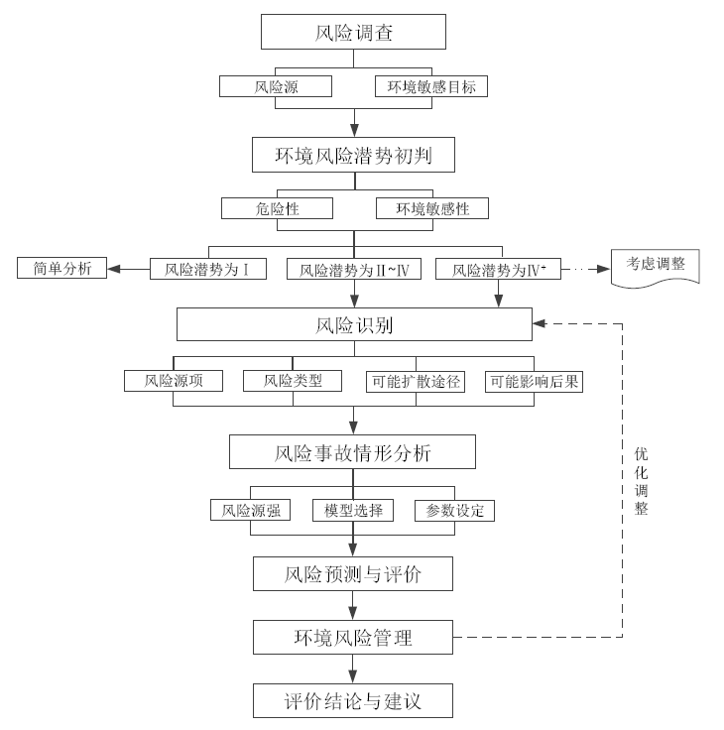
图6.1-1 评价工作程序

6.2风险潜势初判

6.2.1危险物质
对照《建设项目环境风险评价技术导则》（HJ169-2018）附录B，本项目涉及的危险物质储存情况见下表6.2-1。
表6.2-1 项目主要关注危险物质储存情况表
序号 | 名称 | CAS No. | 储存方式 | 最大存储量/t | 最大存储周期/d | 存储位置
1 | 柴油 | / | 铁桶 | 0.1 | 365 | 柴油发电机房
2 | 过氧乙酸 | 79-21-0 | 塑料桶 | 0.1 | 365 | 仓储区

6.2.2 Q值的确定
根据《建设项目环境风险评价技术导则》（HJ 169-2018），计算项目所涉及的每种危险物质在厂界内的最大存在总量与其在附录B中对应临界量的比值Q。在不同厂区的同一种物质，按其在厂界内的最大存在总量计算。
当只涉及一种危险物质时，计算该物质的总量与其临界量比值，即为Q：
当存在多种危险物质时，则按下式计算物质总量与其临界量比值Q：
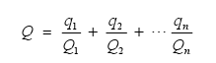
式中：
q1，q2……qn—每种危险物质的最大存在总量，t；
Q1，Q2…Qn—每种危险物质的临界量，t。
当Q＜1时，该项目环境风险潜势为I。
当Q≥1时，将Q值划分为：（1）1≤Q<10；（2）10≤Q<100；（3）Q≥100。
表6.2-2 项目重点关注的危险物质及临界量
物质名称 | CAS No. | 临界量Q_{n}/t | 项目最大存在量q_{n}/t | q_{n}/Q_{n}
柴油 | / | 2500 | 0.1 | 0.00004
过氧乙酸 | 79-21-0 | 5 | 0.1 | 0.02
合计 |  |  |  | 0.0200664

6.2.3环境风险潜势
由表6.2-2可知，本项目危险物质数量与临界量比值（Q）小于1，根据导则要求，当Q＜1，直接判定项目环境风险潜势为I，故不再对项目行业及生产工艺（M）分析进一步判定危险物质及工艺系统危险性（P），并不再分析环境敏感程度（E）。

6.3环境风险评价等级、范围

6.3.1 项目风险评价等级
根据《建设项目环境风险评价技术导则》（HJ 169-2018）中的规定，评价工作等级划分依据详见表6.3-1。
表6.3-1 风险评价工作级别划分
环境风险潜势 | Ⅳ⁺、Ⅳ | III | II | I
评价工作等级 | 一 | 二 | 三 | 简单分析
是相对于详细评价工作内容而言，在描述危险物质、环境影响途径、环境危害后果、风险防范措施等方面给出定性说明。
本次评价根据各个环境要素及项目环境风险潜势综合等级情况，按导则要求确定评价等级及工作内容见下表6.3-2。
表6.3-2 项目综合环境风险评价等级划分情况及工作内容
环境要素 | 大气环境 | 地表水环境 | 地下水环境 | 项目综合评价等级
环境潜势 | I | I | I | 项目综合评价等级
环境风险工作评价等级 | 简单分析 | 简单分析 | 简单分析 | 简单分析
工作内容 | 定性分析说明大气环境影响后果 | 定性分析说明地表水环境影响后果 | 在描述危险物质、环境影响途径、环境危害后果、风险防范措施等方面给出定性说明 | /

6.3.2 评价范围
本次环境风险评价为简要分析，不划定评价范围。

6.4 项目风险识别
本项目存在一定的安全危险因素，风险防范是企业安全生产的前提和保障，本评价将对本工程涉及的有毒、有害化学品的使用及储运等过程中可能发生的潜在危险进行分析，以找出主要危险环节，认识危险程度，从而针对性地采取预防和应急措施，尽可能将风险可能性和危害程度降至最低。

6.4.1 物质风险识别
项目运营期涉及的风险物质主要为柴油、过氧乙酸。项目涉及的主要风险物质理化性质及危险特性如下：
表6.4-1 过氧乙酸的理化性质和危险特性表
标 识 | 中文名： 过氧化乙酸； 过乙酸； 过氧乙酸 |  |  |  |  | 危险货物编号： 52051
标 识 | 英文名 ：peroxyacetic acid |  |  |  |  | UN 编号： 2131
标 识 | 分子式： C₂H₄O₃ |  | 相对分子质量： 76.051 |  |  | CAS 号 ：79-21-0
理 化 性 质 | 外观与性状：无色液体，具有强烈刺激性气味。  熔点(℃)：0.1，相对密度（水=1）：1.15，沸点(℃)：105，  饱和蒸气压（kPa）：2.6/20℃，  溶解性：溶于水，溶于乙醇、乙醚、硫酸。
毒 性 及 健 康 危 害 | 侵入途径 | 吸入 、食入 、 以皮吸收。
毒 性 及 健 康 危 害 | 毒性 | LD₅₀ ： 1540µL/kg （大鼠经 口 ） ； 1410µL/kg （免经皮） ；  LC₅₀ ：450mg/m³（大鼠吸入）
毒 性 及 健 康 危 害 | 健康危害 | 对眼睛 、皮肤、粘膜和上呼吸道有强烈刺激作用 。 吸入后可引起喉、支气管的炎症 、水肿 、痉挛及化学性肺炎肺水肿 。接触后可引起灼烧感 、 咳嗽 、 息 、气短 、头痛 、恶心及呕吐。
毒 性 及 健 康 危 害 | 急救方法 | 皮肤接触：脱去污染衣物，用肥皂水及清水彻底冲洗。  眼睛接触：立即翻开上下眼脸，用流动清水冲洗15分钟，就医。  吸入：迅速脱离现场至空气新鲜处。呼吸困难时，给氧。呼吸停止时，立即进行人工呼吸。就医。  食入：误服者给饮牛奶或蛋清。立即就医。
燃 烧 爆 炸 危 险 性 | 燃烧性 | 易燃 |  | 分解产物 | 一氧化碳 、二氧化碳
燃 烧 爆 炸 危 险 性 | 危险特性 | 易燃，加热至100℃时即猛烈分解，遇火或受热、受震都可起。与还原剂、促进剂、有机物、可燃物等接触烈反应，有燃烧爆炸的危险。有强腐蚀性。
燃 烧 爆 炸 危 险 性 | 储运条件与泄漏处理 | 储运条件：储存于有冷藏、通风良好、散热良好的不燃结构的仓间内。严 禁火种。应与促进剂、还原剂易燃或可燃物、碱类、酸类分开存放。搬运 时应轻装轻卸，防止包装及容器损坏。禁止撞击和震荡。  泄漏处理：迅速撤离。  泄漏污染区人员至安全区，并进行隔离，严格限制出入。建议应急处理人 员载自给正压式呼吸器，穿防酸碱工作服。不要直接接触泄漏物。尽可能 切断泄漏源，防止进入下水道、排洪沟等限制性空间。小量泄漏：用惰性、 潮湿的不燃材料混合吸收。收入金厘容器内。也可以用大量水冲洗，洗液 稀释后放入废水系统。大量泄漏：构筑国堤或挖坑收容；用泡沫覆盖，降低 蒸气灾害。用防爆泵转移至槽车或专用收集器内，收集回收或运至废物处理场所处置。
燃 烧 爆 炸 危 险 性 | 灭火方法 | 消防人员须在有防爆掩蔽处操作。灭火剂：雾状水、二氧化碳、砂土。遇 大火切勿轻易接近。在物料附近失火须用水保持容器冷却。
表6.4-2 柴油的安全特性表
标识 | 中文名称：柴油；英文名称：Dieseloil；Dieselfuel；  CASNO：68334-30-5；相对分子质量：224
理化性质 | 外观与性状：稍有粘性的棕色液体。  主要用途：用作柴油机的燃料。  熔点（℃）：-18；相对密度（水=1）：0.87-0.9；沸点（℃）：282-338；  溶解性：不溶于水，能与多种有机溶剂相混溶。
燃烧爆炸危险性 | 闪点（℃）：55；爆炸极限（v%）：0.7~5；  燃爆危险：本品易燃，具刺激性。  危险特性：遇明火、高热或与氧化剂接触，有引起燃烧爆炸的危险。若遇高热，容器内压增大，  有开裂和爆炸的危险。  燃烧（分解）产物：一氧化碳、二氧化碳。  禁配物：强氧化剂、卤素。  灭火方法：消防人员须佩戴防毒面具、穿全身消防服，在上风向灭火。尽可能将容器从火场移至空旷处。喷水保持火场容器冷却，直至灭火结束。处在火场中的容器若已变色或从安全泄压装置中产生声音，必须马上撤离。  灭火剂：雾状水、泡沫、干粉、二氧化碳、砂土。
操作与储存 | 操作注意事项：密闭操作，注意通风。操作人员必须经过专门培训，严格遵守操作规程。建议操作人员佩戴自吸过滤式防毒面具（半面罩），戴化学安全防护眼镜，戴橡胶耐油手套。远离火种、热源，工作场所严禁吸烟。使用防爆型的通风系统和设备。防止蒸气泄漏到工作场所空气中。避免与氧化剂、卤素接触。充装要控制流速，防止静电积聚。搬运时要轻装轻卸，防止包装及容器损坏。配备相应品种和数量的消防器材及泄漏应急处理设备。倒空的容器可能残留有害物。  储存注意事项：储存于阴凉、通风的库房。远离火种、热源。应与氧化剂、卤素分开存放，切忌混储。采用防爆型照明、通风设施。禁止使用易产生火花的机械设备和工具。储区应备有泄漏应急处理设备和合适的收容材料。
运输信息 | 运输前应先检查包装容器是否完整、密封，运输过程中要确保容器不泄漏、不倒塌、不坠落、不损坏。运输时运输车辆应配备相应品种和数量的消防器材及泄漏应急处理设备。夏季最好早晚运输。运输时所用的槽（罐）车应有接地链，槽内可设孔隔板以减少震荡产生静电。严禁与氧化剂、卤素、食用化学品等混装混运。运输途中应防曝晒、雨淋，防高温。中途停留时应远离火种、热源、高温区。装运该物品的车辆排气管必须配备阻火装置，禁止使用易产生火花的机械设备和工具装卸。运输车船必须彻底清洗、消毒，否则不得装运其它物品。船时，配装位置应远离卧室、厨房，并与机舱、电源、火源等部位隔离。公路运输时要按规定路线行驶。
毒性、健康及环境危害性 | 接触限值：中国MAC(mg/m³)：未制定标准；TLVTN：未制订标准；TLVWN：未制订标准。  急性毒性：LD50：大鼠经口7500mg/kg，兔经皮LD：＞5ml/kg。具有刺激作用。  侵入途径：吸入、食入、经皮肤吸收。  健康危害：皮肤接触可为主要吸收途径，可致急性肾脏损害。柴油可引起接触性皮炎、油性痤疮。吸入其雾滴或液体呛入可引起吸入性肺炎。能经胎盘进入胎儿血中。柴油废气可引起眼、鼻刺激症状，头晕及头痛。  环境危害：对环境有危害，对水体和大气可造成污染。
急救措施 | 皮肤接触：立即脱去污染的衣着，用肥皂水和清水彻底冲洗皮肤。就医。  眼睛接触：提起眼睑，用流动清水或生理盐水冲洗。就医。  吸入：迅速脱离现场至空气新鲜处。保持呼吸道通畅。如呼吸困难，给输氧。如呼吸停止，立即进行人工呼吸。就医。  食入：尽快彻底洗胃。就医
防护措施 | 工程控制：密闭操作，注意通风。呼吸系统防护：空气中浓度超标时，建议佩戴自吸过滤式防毒面具（半面罩）。紧急事态抢救或撤离时，应该佩戴空气呼吸器。眼睛防护：戴化学安全防护眼镜。身体防护：穿一般作业防护服。  手防护：戴橡胶耐油手套。  其他防护：工作现场严禁吸烟。避免长期反复接触。
泄露应急处置 | 迅速撤离泄漏污染区人员至安全区，并进行隔离，严格限制出入。切断火源。建议应急处理人员戴自给正压式呼吸器，穿一般作业工作服。尽可能切断泄漏源。防止流入下水道、排洪沟等限制性空间。小量泄漏：用活性炭或其它惰性材料吸收。大量泄漏：构筑围堤或挖坑收容。用泵转移至槽车或专用收集器内，回收或运至废物处理场所处置。
表6.4-3 甲烷的安全特性表
标识 | 中文名称：甲烷；英文名称：methane  CAS号：74-82-8；相对分子质量：16.04
理化性质 | 外观与性状：气态。  主要用途：用作柴油机的燃料。  熔点（℃）：-182.5；相对密度（水=1）：0.42；沸点（℃）：-161.5；  相对密度（空气=1）：0.55；饱和蒸汽压（mPa）：53.32（-168.8℃）；  闪点（℃）：4.59；  溶解性：微溶于水，溶于醇、乙醚。
健康危害 | 侵入途径：吸入  甲烷对人基本无毒，但浓度过高时，使空气中氧含量明显降低，使人窒息。当空气中甲烷达25％～30％时，可引起头痛、头晕、乏力、注意力不集中、呼吸和心跳加速、共济失调。若不及时脱离，可致窒息死亡。皮肤接触液化本品，可致冻伤。
危险特性 | 易燃，与空气混合能形成爆炸性混合物，遇热源和明火有燃烧爆炸的危险。与五氧化溴、氯气、次氯酸、三氟化氮、液氧、二氟化氧及其它强氧化剂接触剧烈反应。
灭火方法 | 切断气源。若不能切断气源，则不允许熄灭泄漏处的火焰。喷水冷却容器，可能的话将容器从火场移至空旷处。灭火剂：雾状水、泡沫、二氧化碳、干粉。
对应的事故防范措施 | 应急处理：迅速撤离泄漏污染区人员至上风处，并进行隔离，严格限制出入。切断火源。建议应急处理人员戴自给正压式呼吸器，穿防静电工作服。尽可能切断泄漏源。合理通风，加速扩散。喷雾状水稀释、溶解。漏气容器要妥善处理，修复、检验后再用。急救措施：皮肤接触或眼睛接触：皮肤或眼睛接触液态甲烷会冻伤，应及时就医。吸入：迅速脱离现场至空气新鲜处。保持呼吸道通畅。如呼吸困难，给输氧。如呼吸停止，立即进行人工呼吸，就医。

6.4.2生产过程风险识别
（1）柴油、过氧乙酸、存储过程存在泄漏、火灾、爆炸等风险。
（2）柴油、过氧乙酸运输途中，如发生车祸或侧翻，有发生风险物质泄漏的风险。
（3）柴油发电机、过氧乙酸使用过程若操作不当，有发生火灾、爆炸的风险。
（4）项由于人员操作不当、违章作业、操作失误或维修管理不善，均可能导致火灾、爆炸事故的发生。
（6）项目污水管线、集水池泄漏、不能正常运行、操作人员失误以及暴雨等极端天气等都可能引起废水未经处理排放到周边环境，造成土壤及地下水体污染。

6.4.3公用工程风险识别
电器设备若不按规程操作或设备本身质量问题，规格不符合要求，易引起触电伤害事故，甚至引发二次事故，造成中毒、燃烧、爆炸事故发生。

6.5环境风险分析
1、风险事故情形设定
本项目可能发生的事故风险类型主要为过氧乙酸、柴油的泄漏、火灾和爆炸风险、污水发生渗漏、动物疫情风险。
污染事故可能的途径有：厂区暂存的过氧乙酸、柴油发生泄漏污染土壤和地下水环境；污水管道、集水池和废水处理设施破损泄露渗入地下，污染土壤及地下水。
动物疫情：本项目动物疫情发生的原因主要包括养殖场卫生条件差、防疫措施不到位、引入带菌畜禽等。疫情的传播途径主要有空气传播、接触传播和媒介传播等。
2、环境风险危害后果分析
（1）大气环境
本次评价环境风险大气环境影响主要考虑柴油火灾、爆炸引发的伴生/次生污染物影响，在柴油遇明火会引发火灾，当易燃物质聚集到一定极限，极易引发爆炸风险。发生火灾、爆炸产生的浓烟会以燃烧点（或爆炸点）为中心在一定范围内降落，燃烧点（或爆炸点）上空局部气温、气压、能见度等会产生明显的变化，对局部大气环境造成短期影响。燃烧时将产生CO、SO₂、NOx、颗粒物等等伴生/次生污染物，烟气对眼睛、呼吸道有一定的刺激性，过渡接触可能导致中毒或窒息；同时，污染物沿下风向扩散，对下风向也会产生一定的影响。
（2）地表水环境
项目地表水环境的主要风险包括过氧乙酸、柴油以及未经处理的牛舍冲洗废水可能进入周边地表水体，造成地表水体污染。
过氧乙酸和柴油若流入水体，将引发大面积水面污染。油膜会阻断水体与空气的接触，导致水中溶解氧无法补充，进而造成水生动植物死亡。此外，柴油中含有的氯、硫、磷等有机化合物具有强毒性，残留在土壤或水体中，会对人类和其他生物造成严重危害。过氧乙酸泄漏进入地表水后，强氧化性破坏水生生物，分解消耗氧气（化学需氧量COD升高），导致厌氧环境，pH值降低至酸性，进一步污染水环境。
畜禽养殖场中未经处理的高浓度废水若进入自然水体，会使水体中的固体悬浮物（SS）、有机物和微生物含量大幅增加，改变水体的物理、化学性质以及生物群落结构，导致水质恶化。
过氧乙酸、柴油以及未经处理的牛舍冲洗废水进入地表水体后，不仅会造成短期的水质恶化和水生动植物死亡，还可能对生态系统的结构和功能造成长期影响。例如，长期的污染可能导致水体生物多样性下降，生态系统的稳定性降低。同样，这些污染物进入土壤和地下水后，可能会影响土壤微生物的活性和植物的生长，破坏土壤生态系统的平衡，进而影响整个生态系统的健康。
（3）地下水和土壤环境
过氧乙酸和柴油若泄漏进入地下，将导致土壤污染。未经处理的牛舍冲洗废水泄漏含有高浓度的有机物和氨氮，会使土壤环境质量严重下降。当污染超出土壤的自净能力时，会出现有机物降解不完全和厌氧分解，产生恶臭物质和亚硝酸盐等有害成分，改变土壤的结构和性质，破坏其原有的功能。这将导致作物徒长、倒伏、晚熟或不熟，造成减产甚至毒害作物，引发大面积腐烂。此外，土壤对病原微生物的自净能力减弱，不仅增加了治理难度，还可能引发生物污染和疫病传播。
过氧乙酸和柴油泄漏进入地下将使地下水受到污染。未经处理的牛舍冲洗废水污事故排放，会渗入地下污染地下水，可能会影响土壤微生物的活性和植物的生长，破坏土壤生态系统的平衡，进而影响整个生态系统的健康。”
由上述分析，废水事故排污对环境的危害较大，应坚决杜绝项目废水事故排放的发生。
（4）疫情风险分析
养牛场如管理不善，会诱发常见疾病，如口蹄疫、炭疽等，而且传播很快，甚至感染到人群。为了避免疫病发生，应建立好良好的防范措施。
炭疽是由炭疽杆菌引起的一种急性、热败血性传染病。本病能传染给人和其他家畜。炭疽杆菌为革兰氏阳性菌，为需氧和兼性需氧菌。菌体对外界理化因素的抵抗力不强，但炭疽杆菌芽孢的抵抗力很强，在干燥状态下可存活40年以上，在土壤中可生存20年以上且具有感染力。如果被感染动物的尸体处理不当或形成大量芽孢并污染土壤、水源、牧地等,则可成为长久的疫源地。本病主要传染源是病畜，经消化道感染。常因采食被污染的饲料、饮水而感染，其次是带有炭疽杆菌的吸血昆虫叮咬，通过皮肤而感染。本病世界各地均有发生，一般呈散发性，但有时也可呈地方性流行。多发生于炎热多雨的季节。牛群一般为最急性型发病，体温升高，出现昏迷、突然卧倒、呼吸极度困难、可视黏膜呈蓝紫色、口吐白沫、全身战栗、心悸等症状，不久出现虚脱，出现症状后数分钟至数小时死亡。
蹄疫是偶蹄兽的一种急性、发热性高度接触性传染病，其临床特征是在口腔黏膜、蹄部和乳房皮肤发生水疱性疹。病毒主要存在于水疱皮及淋巴液中。病牛是主要的传染源，康复期和潜伏期的病牛亦可带毒排毒，本病主要经呼吸和消化道感染，也能经黏膜和皮肤感染。其传播既有蔓延式又有跳跃式的，它可发生于一年四季。潜伏期平均2～4天，最长可达7天左右，病牛体温升高40～41℃,精神沉郁、食欲下降，闭口、流涎，开口时有吸吮声。1～2天后在唇内面、齿龈、舌面和颊部黏膜发生蚕豆大至核桃大的水疱。此时口角流涎增多，呈白色泡沫状，常挂满嘴边，采食、反刍完全停止。在口腔发生水疱的同时或稍后，趾间及蹄冠的柔软皮肤上也发生水疱，并很快破溃出现糜烂，然后逐渐愈合。若病牛衰弱管理不当或治疗不及时，糜烂部可能继发感染化脓、坏死甚至蹄匣脱落，乳头皮肤有时也可能出现水疱，而且很快破裂形成烂斑。本病一般为良性经过，只是口腔发病，约经1周即可治愈，如果蹄部出现病变时，则病期可延至2～3周或更久，死亡率一般不超过1%~3%。但有时当水疱病变逐渐愈合，病牛趋向恢复健康时，病情突然恶化，全身虚弱、肌肉震颤、特别是心跳加快、节律不齐，因心脏停搏而突然倒地死亡，这种病型称为恶性口蹄疫，病死率高达20%～50%，主要是由于病毒侵害心肌所致。犊牛患病时特征性水疱症状不明显，主要表现为出血性肠炎和心肌麻痹，死亡率很高。标准化肉牛养殖场养殖规模大、密度高、传播速度快，疾病威胁严重，若养殖场管理不善，会诱发常见疾病，如禽流感、新城疫、传染性支气管炎等，一旦发生疫情传播速度极快，很难控制，可直接导致牲畜死亡、产品低劣、产量下降，防治费用增加，经济损失巨大，甚至感染到人群。
在养殖场发生重大传染疫病病情时，若未及时对病死牛尸体进行安全处置，特别是在发生人畜共患病疫情时，有可能引发周边大规模疫情的发生，产生重大的公共卫生及人群健康安全风险事件。因此，肉牛养殖场需要采取有效的预防和控制措施，如疫苗接种、定期检疫、改善饲养管理等，以减少疾病的发生和传播。

6.6环境风险防范措施及应急要求
1、柴油燃爆风险防范措施
本项目柴油的储运，应严格按照国家、行业相关规定执行，需采取的防范措施主要包括：
（1）柴油发电机房的建设满足防火要求，防火间距、消防通道、消防设施等满足要求。
（2）柴油发电机房储油桶与周围建筑物之间有足够的防火距离。
（3）柴油发电机房储油桶周围设置防火堤，防止因物料泄漏而引起流淌火或二次危害。
（4）柴油发电机房以及储油桶的地面必须做重点防渗处理，使柴油发电机（包括柴油发电机房储油桶）防渗达到等效黏土防渗层Mb≥6.0m，渗透系数K≤1.0×10⁻⁷cm/s防渗技术要求。
（5）柴油发电机以及储油桶下面必须添加集油盘收集发电机跑冒和渗漏出来的机油和柴油，减少对外环境的影响。
（6）柴油发电机房以及储油桶应按相关规定设置消防器材，配置干粉泡沫化学灭火器。
2、过氧乙酸风险防范措施
（1）注意储存的量不宜过大，尤其要注意储存时应该采用塑料容器，而不能用玻璃瓶等膨胀性较差的容器储存过氧乙酸。必须储存于低温、避光的阴凉处，并采取通风换气措施，防止挥发出的蒸气大量集聚形成爆炸性混合物。同时，由于其在贮存中易分解，应当注意有效期。储存过氧乙酸的容器应当留有不少于 5%的空隙，防止液体蒸发膨胀造成容器爆裂。严禁使用铁器或铝器等金属容器盛装存放。
（2）刚拉运回来的过氧乙酸不宜立即使用，应当静置至少30分钟以上，以利运输过程中因震动等产生的静电消除，防止静电引起火灾或爆炸事故。
（3）储存场所应当设置明显的禁止烟火的防火标志，严禁使用非防爆电气照明或明火，电气线路若非十分必要不得架设，必须设置时必须采用防爆设计或采取防爆措施。同时要注意与热源、明火、易燃可燃物质等分开。
（4）其受震时的灵敏性增大，在搬运过程中要轻拿轻放，禁止摔、砸、碰、撞和太阳长时间照射，注意避免因受热、接触明火及受到摩擦、震动、撞击引起燃烧爆炸而造成对人员的伤害。
（5）应专库储存，专人保管，禁止与还原剂、有机物、可燃物、还原剂、酸碱和无机氧化剂等混合或接触，保管及使用人员应进行消防安全培训。
（6）在进行室内喷洒消毒时浓度不易过高，应按说明进行稀释。
（7）使用时应认真阅读使用说明书和安全须知，严格按要求进行操作。
（8）发生过氧乙酸火灾事故或大量液体泄漏时，抢险人员必须加强个人防护措施，宜在上风方向进行抢险作业，或用湿毛巾捂住口鼻可防止其对人体的毒害性，必要时应配戴空气呼吸器。对泄漏的液体可用水进行洗消，对火灾宜用水、泡沫和二氧化碳剂（灭火器）进行扑救。不得用干粉扑救过氧乙酸火灾。
4、废水污染事故防范措施
为避免养殖废水泄漏事故的发生，建设单位需做好有关防范措施：
（1）牛舍等均做好防渗防漏措施，一旦发现渗漏点，及时进行堵漏，防止污染进一步扩散防止污水泄漏污染地下水。
（2）项目牛牛设清洗的周期为半年清洗一次，产生量较小，养殖场内集水池，可以收集暂存牛舍清洗一次的废水。
（3）加强废水处理设施的维护和管理，发现问题及时解决，确保处理系统正常运行。
（4）集水池要加盖遮挡，避免雨季溢流。
（5）加强厂内所有排污管沟的管理，做好日常巡视工作，防治发生跑冒滴漏事件。
5、畜禽疫病事故风险防范措施
（1）疫病预防措施
根据《中华人民共和国动物防疫法》（主席令第七十一号）及其他相关管理办法的要求，本项目的生产经营活动采取以下措施保障动物疫病的防治：
1）合理规划养殖场布局，区分生产区、生活区和隔离区，减少交叉污染风险。限制外来人员进入养殖场，必要时进行消毒和更换工作服。对进出养殖场的车辆进行严格消毒，特别是运输畜禽和饲料的车辆。定期对养殖设备、工具进行清洗和消毒，避免交叉使用。
2）在生产中应坚持“防重于治”的方针，改变原来的被动治疗为现在的主动预防。如引种时的检疫、隔离、消毒；养牛场疾病的化验与预测；疫苗的注射、药物预防等等，都是将疾病拒之门外的有效办法。
3）严格控制非生产人员进入生产区，必须进入时应更换工作服及鞋帽，经消毒室消毒后才能进入。
4）加强影响疾病发生和流行的饲养管理因素，主要包括饲料营养、饮水质量、饲养密度、通风换气、防暑或保温、粪便和污物处理、环境卫生和消毒、动物圈舍管理、生产管理制度、全进全出制度、技术操作规程以及患病动物隔离、检疫等内容，防治病原微生物在不同批次群体中形成连续感染或交叉感染。
5）根据当地疫病流行情况，选择合适的疫苗进行免疫接种。制定科学的免疫程序，确保畜禽在关键生长阶段获得有效保护。详细记录免疫时间、疫苗种类、剂量等信息，便于追溯和管理。
6）加强员工防疫知识和兽医法规的教育；做好牛只的免疫接种工作，做好群体防治，必要时使用免疫增强剂，在使用药物的同时，也要做好药物消毒检查，确保药物的安全。
7）严格落实消毒制度，定期对养殖场环境进行消毒，包括圈舍、通道、排水沟等。对饲料槽、饮水器、工具等进行定期消毒。工作人员进入养殖区前，需进行手部消毒和更换工作服。进出养殖场的车辆必须经过消毒池或喷雾消毒。并定期进行厂区杀虫灭鼠工作，切断昆虫和鼠类等传染源。
8）保持牛舍的清洁，干燥、平整、无杂物。
9）定期对养殖场员工进行疫病防控知识培训，提高防控意识。通过宣传资料、培训课程等方式，普及疫病防控知识。
（2）疫病监测制度
疫病监测是预防疾病的关键，养殖场日常需要对养殖场内牛只的健康状况、免疫水平以及原发病史进行全面、细致地观察了解，才能有针对性制定免疫程序、防控措施和净化方案。
（3）发生疫情时紧急措施
1）做好疫情报告和疫情诊断工作，迅速全面准确的将疫情报告给主管防疫部门，以便畜禽防疫检疫机构及时正确的做出诊断，提出并实施防治办法，控制疫病的蔓延扩散。
2）对于已经感染疫病的动物，可以挽救的，应进行及时全面的治疗措施，但对于感染烈性传染病的畜禽，应坚决予以扑杀后，交由当地县级以上地方人民政府兽医主管部门负责处置。
3）制定详细的疫病应急预案，包括疫情报告、隔离、消毒、扑杀等措施。 储备必要的应急物资，如消毒剂、防护服、疫苗等。 定期进行应急演练，提高应对疫情的能力。

6.7风险事故应急预案
1、企业内部应急预案
根据《突发事件应急预案管理办法》（国办发〔2013〕101号）、《突发环境事件应急管理办法》（环境保护部第34号）、《企业事业单位突发环境事件应急预案备案管理办法（试行）》（环发〔2015〕4号）、《突发环境事件信息报告办法》（环境保护部令第17号）、《突发环境事件应急预案管理暂行办法》（环发〔2010〕113号）、《企业事业单位突发环境事件应急预案备案管理办法（试行）》（环发[2015]4号）、《四川省突发环境事件应急预案备案行业名录（2022版）》，编制突发环境事件应急预案并到当地生态环境主管部门备案。突发环境事件应急预案的应包括下表内容。
表6.7-1 环境风险应急预案内容
序号 | 项目 | 内容及要求
1 | 应急组织机构、人员 | 公司应急机构人员，地方政府应急组织人员
2 | 预案分级响应条件 | 规定预案的级别及分级响应程序
3 | 应急救援保障 | 应急设施、设备与器材等
4 | 报警、通讯联络方式 | 规定应急状态下的报警通讯方式；交通保障、管制
5 | 应急环境监测、抢险、救援及控制措施 | 由环境监测站负责对事故现场进行监测，对事故性质、参数与后果进行评估，为指挥部门提供决策根据
6 | 应急检测、防护措施、清除泄漏措施器材 | 事故现场、邻近区域、控制防火区域，控制和清除污染措施及相应设备
7 | 人员紧急撤离、疏散 | 撤离组织计划及救护，医疗救护与公众健康
8 | 事故应急救援关闭程序与恢复措施 | 专业队伍抢救结束后，做好事故现场善后处理，邻近区域解除事故警戒及善后恢复措施，现场调查、清理、清洗工作恢复生产状态，组织生产
9 | 应急培训计划 | 制定计划，安排人员培训与演练
2、应急组织机构
企业为防止突发性环境污染事件的发生，专门成立有突发环境事件应急指挥部，指挥部由总指挥、副总指挥和成员组成。应急指挥部下设抢险救灾组、警戒疏散组、医疗救护组、应急监测组和通讯联络组。
3、应急响应程序
事故应急救援一般包括报警与接警、应急救援队伍的出动、救援后备队的预备、实施应急救援（紧急疏散、现场急救）、溢出或泄漏救援和火灾控制几个方面。
（1）事故报警。发生危险化学品特大事故或有可能发展成为特大事故和可能危及周边区域安全的事故时，企业应及时向应急指挥部报告或向119报警。报告或报警的内容包括：事故发生的时间、地点、企业名称、交通路线、联络电话、联络人姓名、危险化学品的种类、数量、事故类型（火灾、爆炸、有毒物质的大量泄漏等）、周边情况、需要支援的人员、设备、器材等。
（2）接到报告或报警后，应急指挥部立即指派应急总指挥，调集车辆和各专业队伍、设施迅速赶赴事故现场。
（3）事故发生单位应指派专人负责引导指挥人员及各专业队伍进入事故救援现场。
（4）指挥人员到达现场后，立即了解现场情况及事故的性质，确定警戒区域和事故控制具体实施方案，布置各专业救援队伍任务。
（5）专家咨询到达现场后，迅速对事故情况做出判断，提出处置实施办法和防范措施，事故得到控制后，参与事故调查及提出防范措施。
（6）各专业救援队伍到达现场后，服从现场指挥人员的指挥，采取必须的个人防护，按各自的分工展开处置和救援工作。
（7）事故得到控制后，由专家组成员和生态环境部门指导进行现场洗消工作。
（8）事故得到控制后，由安全生产监督管理部门决定应妥善保护的区域，组织相关机构和人员对事故开展调查和救援工作。
5、应急环境监测
当事故发生后，应急指挥部应迅速组织企业和专业应急监测机构对事故现场以及周围环境进行连续不间断监测，及时了事故现场及敏感目标环境空气中污染物的浓度或水体中污染物浓度，对事故的性质、参数以及各类污染物质的扩散程度进行评估，为指挥部门提供决策依据。园区应急指挥部应根据入区企业的性质、特点及企业的应急预案，确定相应的应急监测频次与监测点位，并及时纳入到应急预案中。
6、应急救援结束、恢复现场
应急救援指挥中心视事故救援结束，宣布应急救援结束，救援队伍和物资、设备撤离现场，恢复现场正常状态。
7、事故调查、处理
由公司主要负责人负责，生产相关人员组成公司调查小组，协调政府有关部门、专家、设计对事故的经过、原因进行调查、确定事故性质、认定事故责任，提出整改和防范措施。
8、应急培训和演练
由公司主要负责人或者负责安全环保工作人员对公司各级领导和员工进行相应的各级《环境风险事故应急预案》进行宣传和培训，并组织演练。

6.8风险评价结论
本项目营运期间涉及的主要危险物质包括柴油、过氧乙酸，不构成重大危险源，项目环境风险事故的发生概率极小。建设单位通过采取一系列的风险防范措施，同时制定相应的事故应急预案，可有效地防止环境风险事故的发生；一旦发生事故，依靠安全防护设施和事故应急措施也能及时控制事故，防止事故的蔓延。减少事故带来的人员伤亡、财产损失和环境影响，项目的环境风险水平是可以接受的。综合分析，从环境风险角度分析本项目建设可行。
表6.8-1 建设项目环境风险简单分析内容表
建设项目名称 | 巴州区肉牛产业建设项目
建设地点 | （四川）省 | （巴中）市 | 巴州区 | /
地理坐标 | 经度 | / | 纬度 | /
主要危险物质及分布 | 柴油、过氧乙酸等。
环境影响途径及危害后果 | 大气环境：柴油、过氧乙酸泄漏后若遇明火很容易引起火灾、爆炸事故，火灾、爆炸产生的废气污染区域大气环境；  地表水环境：柴油、过氧乙酸泄漏污染区域地表水体；污水事故泄漏、外溢可能污染区域地表水体；  地下水环境、土壤环境：过氧乙酸、柴油泄漏、污水事故泄漏、外溢可能污染区域地下水环境或土壤环境。
风险防范要求（纳入企业应急预案统一管理） | （1）加强重点防渗区的管理与维护，做好防渗防漏措施，加强日常监管和维护；（2）厂区合理规划，实行雨污分流；（3）规范储存易燃易爆物质、设置相关消防器材；（4）加强设施的维护和管理，发现问题及时解决；（5）养殖场应具有严格的卫生管理制度；（6）畜禽疫病事故风险防范需要从生物安全管理、免疫接种、消毒措施、饲料与饮水管理、疫情监测与报告、应急预案、培训与教育、记录与追溯、合作与沟通等多个方面入手，形成全面的防控体系；（7）做好肉牛的接种免疫工作；（8）定期对养殖场员工进行疫病防控知识培训，提高防控意识。待处理设施运行正常后，事故解除后重新对污染物进行处理。
填表说明：根据《建设项目环境风险评价技术导则》（HJ169-2018）进行分析，项目Q值<1，风险潜势为I，评价等级为简单分析。在落实了环评提出的风险防范措施后，项目环境风险处于可接受水平。
表6.8-2 环境分析评价自查表
工作内容 |  | 完成情况
风 险 调 查 | 危险物质 | 名称 | 柴油 |  |  |  | 过氧乙酸
风 险 调 查 | 危险物质 | 存在总量/t | 0.1 |  |  |  | 0.1
风 险 调 查 | 环境敏感 性 | 大气 | 500m范围内人口数 286 人 |  |  |  |  | 5km范围内人口数 7900 人
风 险 调 查 | 环境敏感 性 | 大气 | 每公里管段周边200m范围内人口数（最大） |  |  |  |  |  | / 人
风 险 调 查 | 环境敏感 性 | 地表水 | 地表水功能敏感性 |  | F1 |  |  | F2 | F3
风 险 调 查 | 环境敏感 性 | 地表水 | 环境敏感目标分级 |  | S1 |  |  | S2 | S3
风 险 调 查 | 环境敏感 性 | 地下水 | 地下水功能敏感性 |  | G1 |  |  | G2 | G3
风 险 调 查 | 环境敏感 性 | 地下水 | 包气带防污功能 |  | D1 |  |  | D2 | D3
物质及工艺系 统危险性 |  | Q 值 | Q<1 |  | 1≤Q<10 |  |  | 10≤Q<100 | Q>100
 |  | M 值 | M1 |  | M2 |  |  | M3 | M4
 |  | P 值 | P1 |  | P2 |  |  | P3 | P4
环境敏感程度 |  | 大气 | E1 |  | E2 |  |  | E3
 |  | 地表水 | E1 |  | E2 |  |  | E3
 |  | 地下水 | E1 |  | E2 |  |  | E3
环境风险潜势 |  | Ⅳ+ | Ⅳ |  | Ⅲ |  |  | Ⅱ | I
评价等级 |  | 一级 |  | 二级 |  | 三级 |  |  | 简单分析
风 险 识 别 | 物质危险 性 | 有毒有害 |  |  | 易燃易爆
风 险 识 别 | 环境风险 类型 | 泄漏 | 火灾、爆炸引发伴生/次生污染物排放
风 险 识 别 | 影响途径 | 大气 | 地表水 |  |  |  |  | 地下水
事故情形分析 |  | 源强设定方法 | 计算法 |  | 经验估算法 |  |  | 其他估算法
风 险 预 测 与 | 大气 | 预测模型 | SLAB |  | AFTOX |  |  | 其他◻
风 险 预 测 与 | 大气 | 预测结果 | 大气毒性终点浓度- 1 最大影响范围 m
风 险 预 测 与 | 大气 | 预测结果 | 大气毒性终点浓度-2 最大影响范围 m
风 险 预 测 与 | 地表水 | 最近敏感目标 ，到达时间 h
风 险 预 测 与 | 地下水 | 下游厂区边界到达时间 d
重点风险防范措施 |  | （1）加强重点防渗区的管理与维护，做好防渗防漏措施，加强日常监管和维护；（2）厂区合理规划，实行雨污分流，牛舍周边设置截水沟；（3）规范储存易燃易爆物质、设置相关消防器材；（4）加强设施的维护和管理，发现问题及时解决。（5）养殖场应具有严格的卫生管理制度；（6）畜禽疫病事故风险防范需要从生物安全管理、免疫接种、消毒措施、饲料与饮水管理、疫情监测与报告、应急预案、培训与教育、记录与追溯、合作与沟通等多个方面入手，形成全面的防控体系；（7）做好牛只的接种免疫工作；（8）定期对养殖场员工进行疫病防控知识培训，提高防控意识。
评价结论及建议 |  | 项目在严格落实环评提出各项措施和要求的前提下，项目风险事故基本可在厂内解决，影响在可恢复范围内，产生的环境风险可控。
注：“□”为勾选项，“___”为填写项。

7 污染治理措施技术经济论证

7.1施工期环境保护措施及其可行性论证
本项目施工期主要包括基础工程、主体工程、装饰工程、设备安装等工程建设等。施工期间对环境的影响主要是扬尘、废水、施工噪声、建筑垃圾及生态影响等，本次评价针对其影响提出相应的污染防治措施。

7.1.1施工期废气防治措施论证
本项目在施工期间将采取多项有效措施控制扬尘污染，包括：设置2米高围挡封闭施工区域、实施湿法抑尘作业、设置车辆冲洗设施、限制运输车辆行驶速度、安排专人定期清扫路面、对裸露地面进行全面覆盖等。同时，对于施工机械尾气排放问题，将优先选用符合国家环保标准的设备，并依靠大气扩散作用实现自然净化。
所采用的施工期大气污染防治措施均为当前行业内广泛应用的成熟技术，具有操作简便、实施性强的特点。通过落实上述综合降尘方案，可显著减少施工扬尘排放量，相关措施在技术可靠性和经济合理性方面均具有显著优势。

7.1.2施工期废水防治措施论证
项目施工期产生的废水包括施工人员生活污水、施工作业废水和暴雨径流初期雨水，根据废水的不同性质，进行分类收集处理。通过以下方式控制水污染：
1、雨水管理：在施工区域上游设置截洪沟，防止外部雨水冲刷场地造成面源污染和水土流失；场内雨水经收集池暂存后回用于施工或抑尘。
2、施工废水：设置临时沉淀池对施工废水进行沉淀处理，确保达标后循环利用。
3、生活污水：依托周边居民现有化粪池处理施工人员生活污水，处理后用于项周边农田施肥。
上述水污染防治措施均为通用技术，成熟可靠、易于实施，既能有效控制施工期水污染，又具备良好的技术可行性和经济合理性。

7.1.3施工期噪声防治措施论证
施工期间，对施工设备进行定期保养和维护，并对现场工作人员进行培训，严格按操作规范使用各类机械；作业时在高噪声设备周围设置2m高屏蔽；合理安排施工进度和作业时间；合理布局等措施控制。
施工期采取的噪声防治措施为目前普遍采用的措施，成熟可靠、易于实施， 从技术、经济的角度讲可行。

7.1.4施工期固废处置措施论证
本项目在施工过程中将合理调配土方，实现挖填平衡，不产生废弃土方。施工建筑垃圾将集中存放于临时库房，并定期清运至指定处置场所；施工人员的生活垃圾则统一收集后交由环卫部门清运处理。
所采取的固体废物管理措施合理有效，技术成熟、操作便捷，技术经济可行。

7.1.5施工期生态环境保护措施论证
1、生态减缓补偿措施
针对本项目的实际情况，本次评价建议采取以下生态减缓补偿措施：
（1）严格控制施工线路，施工范围，避免对施工区外的生态环境造成破坏。
（2）建设所需物料堆放在场区，可减少对土地的占用，减少对生态的影响。
（3）禁止建筑垃圾乱堆乱放，占压施工场地以外土地。在加快施工进度的前提下，施工完毕后进行覆土绿化，破坏的植被进行及时恢复，不会对生态环境造成明显影响。
2、水土保持措施
（1）设置导流系统
及时做好排水导流工作，减轻水流对裸露地表的冲刷，应设置拦砂坝，在施工中应实施排水工程，以预防地面径流直接冲刷施工浮土，导致水土流失加剧。
（2）施工时间选择
本项目在建设施工期间，有大面积的裸露地表，容易形成水土流失面。项目应合理安排施工，尽量将土石方开挖期避开大规模的降雨天气，并尽量缩短挖方时间，尽量在雨季到来之前完成挖方工程。若遇雨季，应对水土流失进行重点防护。
（3）项目所在地挖方、填方应尽量平衡，剥离土石方就地消化为填土石方。对开挖的土壤分层堆放，分层回填，以保护植被生长层，恢复土壤生产力。
本项目用地类型为设施农用地，生物量较小，无珍稀濒危野生动植物分布。评价认为在工程施工阶段采取上述防治措施后，可有效防止施工期生态环境的恶化，将施工期对生态环境的影响降至最低。生态保护措施有效，技术经济可行。

7.2运营期环境保护措施及其可行性论证

7.2.1 大气污染防治措施可行性分析
1、恶臭治理措施可行性论证
本项目的恶臭污染源主要集中在牛舍区域，具有分布范围广、集中处理困难的特点。预防为主，恶臭源头控制是最有效的控制方法，针对本项目恶臭污染物的无组织排放特点，本环评提出以下防治措施：
- 源头控制
- 科学设计日粮，提升饲料利用率
牛舍采食饲料后，饲料在消化道中被微生物分解，产生臭气；同时，未被消化吸收的部分在体外被微生物降解，也会产生恶臭。通过提高日粮的消化率、减少干物质（特别是蛋白质）的排出量，既能减少肠道内臭气的生成，也能降低粪便排出后的臭气排放，这是从源头上减少恶臭的有效方法。
- 合理使用环保饲料添加剂和微生物制剂
在饲料中添加益生菌，从源头改善和预防恶臭问题。益生菌能够调节牛的肠道菌群平衡，维护肠道健康，同时还能产生多种酶，促进饲料的消化吸收，提高蛋白质利用率，从而显著降低粪便排放的恶臭污染。
目前常见的较为先进的环保添加剂和微生态制品包括益生素、活菌制剂、微生态制剂等。益生素是一种新型的可改善动物生长和饲料效率及控制环境污染的绿色饲料添加剂。活菌制剂调节肠道微生态平衡、增强免疫力、提高生产性能，可降低粪臭。利用生物方法，将EM有效微生物菌剂加入饲料中，可以促进牛只生长及降低粪便的臭味。将“亚罗康菌”的微生物制剂，直接添加到饲料中，可将牛体内的NH₃、硫化氢(H₂S)、甲烷(CH₄)等转化为可供畜体吸收的化合态氨和其他物质，可使排泄物中的营养成分和有害成分都明显降低，从而提高饲料消化利用率，并减少臭气的产生。需要注意，在肉牛育肥过程中使用添加剂时，应选择微生物、低聚糖等无公害饲料添加剂，以保证畜产品安全和无公害。饲料中添加 1~3%沸石粉（需食品级，如斜发沸石），可减少粪便中氨和硫化物的产生（通过肠道内吸附和调节微生物），另外，分阶段饲喂，即用不同养分组成的日粮来饲喂不同生长发育阶段的牛只，使日粮养分更接近牛只的需要，可避免养分的浪费和对环境的污染。
（2）过程控制
加强绿化
在养殖场及其周边种植绿色植物是防止污染物扩散、降低场区温度与噪音、提升环境质量的最有效方法之一。首先，植物能够降低风速，减少恶臭的传播距离。同时，绿色植物还能调节局部温度，夏季降温为动物提供舒适的生长环境，冬季则让阳光穿透畜舍以增加热量。此外，植物的叶片能够直接吸收和过滤空气中的有害气体和粉尘，从而减轻异味。研究表明，有害气体经过绿化区域后，至少有25%被吸收，恶臭浓度可降低50%。在养殖场及其周边种植高大树木和林带，还能净化空气中的粉尘，并减少微生物数量，细菌总量可减少21%-79%。某些树木的花、叶还能分泌杀菌物质，消灭细菌、真菌等病原体。场区绿化应以完全覆盖裸露地面为目标，广泛种植花草树木。道路两侧可种植乔灌木和松柏等，场界边缘则可种植杨树、槐树等高大树种，形成多层防护林带，同时种植大量竹林，以进一步降低恶臭污染的影响。
（3）末端控制
①使用除臭剂
高效生物除臭剂是一种利用微生物代谢活动来分解和消除恶臭物质的生物技术方法。其除臭原理主要包括以下几个方面：
微生物降解：高效生物除臭剂中含有多种特定的微生物菌种，这些微生物能够以恶臭物质（如氨气、硫化氢、挥发性有机化合物等）为营养源，通过代谢活动将其分解为无害或低害的物质，如二氧化碳、水和无机盐。
酶促反应：微生物在代谢过程中会产生多种酶，这些酶能够催化恶臭物质的分解反应，加速降解过程。
生物吸附：某些微生物及其代谢产物具有吸附能力，能够吸附恶臭物质，减少其挥发和扩散。
高效生物除臭剂具有以下显著优点：生物除臭剂利用微生物的自然代谢过程，不产生二次污染，符合环保要求。能够快速降解多种恶臭物质，除臭效果显著。微生物及其代谢产物对人体和动物无害，使用安全。微生物在适宜条件下能够持续繁殖和代谢，提供长期的除臭效果。能够处理多种类型的恶臭物质，适用于不同的环境和场合。相对于化学除臭剂，生物除臭剂的使用成本较低，且维护简单。
高效生物除臭剂是近年来研发的一种新型技术，能够有效去除臭气且操作简便。它不仅对牲畜、植物和土壤无害，无毒无污染，安全环保，还具有成本低廉、设备简单、效果稳定等优点。与其他除臭方法相比，高效生物除臭剂在投资和维护管理方面的费用较低。由于其具备传统方法无法比拟的优势和安全性，因此在未来的发展潜力和应用前景十分广阔。
恶臭治理措施可行性分析：
- 根据《排污许可证申请与核发技术规范 畜禽养殖行业》（HJ1029-2019）：“表7畜禽养殖行业排污单位恶臭无组织排放控制要求 ”，恶臭排放控制要求如下：
表7.2-1 畜禽养殖行业排污单位恶臭无组织排放控制要求

主要 | 无组织排放控制要求 | 本项目采取的措施 | 是否满足要求
养殖栏舍 | （1）选用益生菌配方饲料；  （2）及时清运粪污；  （3）向粪便或舍内投（铺）放吸附剂减少臭气的散发；  （4）投加或喷洒除臭剂；  （5）集中通风排气经处理（喷淋法、 生物洗涤法、吸收法等）后排放；  （6）集中收集气体经处理（生物过滤法、生物洗涤法、吸收法等）后由排气筒排放 | - 科学设计日粮，合理使用环保饲料添加剂和微生物制剂；  - 牛舍定期喷洒除臭剂。 | 是
固体粪污处理工程 | - 定期喷洒除臭剂；  - 及时清运固体粪污；  - 采用厌氧或全场好氧堆肥方式；  （4）集中收集气体经处理（生物过滤法、生物洗涤法、吸收法等）后由排气筒排放。 | 本项目采用垫料床养殖模式，养殖过程中不会产生粪污，仅在牛只批次出栏时更换垫料，垫料一次性外运至有机肥厂无害化处置。 | 是
废水处理工程 | - 定期喷洒除臭剂；  - 废水处理设施加盖或加罩；（3）集中收集气体经处理（生物过滤法、生物洗涤法、吸收法等）后由排气筒排放。 | 定期在集水池周围喷洒除臭剂。 | 是
全场 | - 固体粪污规范还田利用；（2）场区运输道路全硬化、及时清扫、无积灰扬尘、定期洒水抑尘；  （3）加强场区绿化。 | （1）废弃垫料及时清运外运至有机肥厂无害化处置。  - 场区运输道路全硬化、及时清扫、无积灰扬尘、定期洒水抑尘；  - 场区加强绿化。 | 是
根据上表分析，本项目符合《排污许可证申请与核发技术规范 畜禽养殖行业》（HJ1029-2019）：“表7畜禽养殖行业排污单位恶臭无组织排放控制要求 ”，恶臭排放控制要求。
3、食堂油烟防治措施
食堂产生的油烟通过油烟净化器处理，净化效率不低于60%，处理后的油烟引至屋顶排放，最终通过大气稀释扩散。根据工程分析，项目食堂油烟排放浓度能够满足《饮食业油烟排放标准（试行）》（GB18483-2001）中“小型”规模的排放要求，即油烟排放浓度≤2mg/m³。因此，食堂油烟的防治措施是可行的。
4、备用发电机废气防治措施
本项目应急柴油发电机废气经由自身携带的废气净化装置处理后，排口朝向绿化区域。由于应急柴油发电机仅在停电时使用，使用频率低，废气产生量较少，采取上述措施后可实现达标排放。
此外，本环评建议项目使用0#柴油，因其属于清洁能源，燃烧产生的污染物较少，可进一步降低排放。柴油储存在单独的房间内，严禁放置在发电机房，并符合消防要求，注意防火以避免安全隐患。
综上所述，本项目在采取以上的废气治理措施后，废气能够实现达标排放，废气治理技术成熟可靠，技术经济可行。

7.2.2废水污染防治措施可行性分析
1、废水治理措施
项目采用生物发酵床养殖模式，不需要对畜舍进行冲洗，无冲栏废水产生，牛尿直接排到发酵垫料的垫料上，垫料里富含特殊有益微生物，能够快速被消化分解，无牛尿和冲栏废水排放。项目主要废水为办公生活污水，项目生活污水排入化粪池；定期外运用作农肥，不排放。
2、废水污染防治措施可行性分析
（1）废水处理工艺的可行性
项目各养殖小区设置1个容积为10m³的化粪池对生活污水进行收集，设置1个100m³初期雨水收集池暂存场内初期雨水。对照项目废水产生量进行核算可知，项目拟建化粪池容积满足7天生活污水收集，能够满足储存需求，措施可行。项目生活污水能完全被收集消纳。
项目初期雨水水质较为简单，可用于项目区绿化。项目设计有100m³初期雨水收集池暂存场内初期雨水，初期雨水收集池可储存雨天无法用于浇灌的废水，可保证雨天时废水的存储。

7.2.3 噪声防治措施及可行性分析
结合项目性质，营运期噪声主要为风机、柴油发电机等设备噪声以及进出车辆噪声等。主要采取以下治理措施：
（1）采用科学饲养方式，加强对牛舍的日常管理，合理安排饲养时间，定时投食；禁止非工作人员随意进场，减少多牛舍的干扰。
（2）柴油发电机置于密闭建筑的发电机房内，采用低噪声设备，优先选用性能较好和自带消声器的设备，同时利用建筑隔声。
（3）通风设备采用低噪声型，且其吊装设备采用减振吊装、落地式安装设备采用弹簧减振器或橡胶减振垫，进出口设软接头，风机进出口风管处安装消声设备。
（4）场内对车辆采取限速、禁鸣的要求，可以有效降低车辆运输带来的噪声；另外，运输车辆沿途必须按规范操作，尽量少鸣笛，以免对周围村民生活造成影响或因鸣笛使牛受到惊吓而牛叫，从而产生扰民。
（5）加强场区内绿化，四周种植乔木及灌木，充分利用建筑物、绿化带阻隔声波传播。
综上所述，项目营运期采取上述噪声治理措施后，厂界噪声可满足《工业企业厂界环境噪声排放标准》（GB12348-2008）中2类标准，实现达标排放；且设备进场后，日常运行维护费用较低。因此，评价认为项目营运期噪声治理措施技术经济可行。

7.2.4固体废物的处置措施及可行性论证
1、发酵垫料处理措施技术可行性
（1）污染治理措施
牛舍采用生物菌发酵床技术，不需要对牛舍进行冲洗，无冲栏废水产生，牛尿直接排到发酵床的垫料上，垫料里富含特殊有益微生物，能够快速被消化分解，因此本项目无养殖废水排出，牛粪进入垫草垫料中，经牛踩结形成粪床。牛只产牛粪含水率为80%，粪床6个月清理一次，垫料铺设时初始含水率为10%，清理时发酵垫料含水率为50%。项目每次（每半年）清理出的废弃垫料通过汽车运至有机肥厂无害化处理，不在厂区堆存。
（2）治理措施可行性分析
本项目资源综合利用，符合《排污许可证申请与核发技术规范 畜禽养殖行业》（HJ1029-2019）中相关要求，废弃垫料处理方式及去向合理，不会对环境造成影响。
2、饲料残渣处理措施技术可行性
饲料残渣主要分布于牛舍内，定期清扫后投入牛舍作为发酵垫料，既节约了成本，可操作性高，资源综合利用，不外排。饲料残渣去向合理，可得到资源化利用，防止对周围环境造成二次污染。
3、病死牛处理措施技术可行性
根据《畜禽养殖业污染防治技术规范》(HJ/T81--2001）的规定：“病死禽畜尸体要及时处理，严禁随意丢弃，严禁出售或作为饲料再利用”。本项目产生的病死牛暂存于医疗废物暂存间的冰柜中，定期交四川科农动物无害化处理有限公司“巴中市病死畜禽集中无害化处理中心建设项目”处置。
根据巴中市农业农村局、巴中市财政局、国家金融监督管理总局巴中监管分局关于印发《巴中市病死畜禽集中无害化处理与保险联动工作实施方案》的通知（巴府办规〔2024〕6号）：“重点工作（一）全域覆盖。全市集中无害化处理工作由四川科农动物无害化处理有限公司统一收集处理，采取分区包片的方式，各县（区）按乡镇划分固定收集区域，具体区域由无害化处理中心与县（区）农业农村局共同确定，无害化处理中心和各保险公司公布各区域固定报案电话，除集中爆发重大疫情外，收集车辆、收集人员24小时内在固定收集区域内上门收集病死畜禽，确因客观原因难以及时上门收集的，应当与报案人联系并说明原因。山区、牧区、边远地区等无害化处理中心收集车辆无法到达区域的病死畜禽，需要自行处理的，经无害化处理中心确认车辆确实无法到达，乡镇畜牧兽医站（农业综合服务中心）确认符合《病死及病害动物无害化处理技术规范》和环境影响评价要求，可以自行按规定处理，留存处理过程影像资料，确保全市病死畜禽无害化处理全覆盖。”
根据《巴中市巴州生态环境局关于“ 巴中市病死畜禽集中无害化处理中心建设项目 ”环境影响报告表的批复》（巴环境巴州审〔2023〕1号，2023年1月16日）：该项目建设单位为四川科农动物无害化处理有限公司，拟建地点位于巴中市巴州区光辉镇哨台村5组（巴中循环经济产业园GHZ-05号地块）。项目占地面积约18135.4m2 ，配套干化化制设备及焚烧设备，年处理2万吨病死畜禽。已建成并投入运营。2025年3月3日，四川科农动物无害化处理有限公司巴中市病死畜禽集中无害化处理中心建设项目取得《动物防疫条件合格证》（巴巴）动防合字第20250008号，目前该无害化中心已经正常运行。
本项目位于巴中市巴州区，属于该资质单位处置服役范围，并且本项目目前已与该公司签订了处置协议（协议见附件），病死牛运输由该单位专人收集、专车运输、及时收集、及时处置。
综上所述，本项目病死牛处理措施合理可行。
4、危险废物、动物医疗废物处置措施及其可行性论证
参照《动物诊疗机构管理办法》规定，项目应当参照《医疗废物管理条例》的有关规定处理医疗废弃物。根据《国家危险废物名录（2021年版）》，项目医疗废物属“HW01（841-001-01、841-002-01、841-004-01、841-005-01）”类危险废物，畜禽医疗废物收集后交由有资质单位处置。环评要求设置医疗废物暂存间，收集、贮存、转运、运输均按相关要求进行，并委托有资质的单位进行处理，禁止与生活办公垃圾进行混装，处置方案可行。
本环评要求危险废物暂存间设计原则及要求如下：
1）医废暂存间地面采取重点防渗措施，防渗技术要求需满足防渗层为至少1m厚黏土层（渗透系数不大于10⁻⁷ cm/s），或至少2 mm 厚高密度聚乙烯膜等人工防渗材料（渗透系数不大于10⁻¹⁰ cm/s），医废暂存间满足《危险废物贮存污染控制标准》（GB18597-2023）；
2）暂存间应远离办公区、生活区等人员密集或环境敏感区域；
3）暂存间应全封闭设计，防止异味扩散和污染物外泄；
4）医废暂存间要求防火、防爆、防风、防雨、防渗漏，并设有通风设施；医废库拟采取人工防渗措施和废液收集措施，并对医废暂存设施、场所设置危险废物识别标志；
5）设施内要有安全照明设施和通风设施，符合消防要求，配备灭火器材和火灾报警装置；
6）对运输医险废物的设施和设备应当加强管理和维护，保证其正常运行和使用；
7）暂存间应由专人负责管理，记录医疗废物的种类、数量、交接时间等信息。入库房时，要分类登记，医疗废物要有计量，并盛装于周转箱内；
8）转移危险废物时，必须按照规定填写危险废物转移联单，并向危险废物移出地和接受地的县级以上地方人民政府生态环境行政主管部门报告；
9）库房外明显处设置危险废物警示标志；
10）应制定在发生意外事故时采取的应急措施和防范措施；
11）若发生突发性事故必须立即采取措施消除或者减轻对环境的污染危害，及时通报给附近的单位和居民，并向事故发生地县级以上人民政府环境保护行政主管部门和有关部门报告，接受调查处理。
根据《中华人民共和国固体废物污染环境防治法》，项目产生的危险废物收集后委托有处理资质的单位进行处理。环评要求，项目在试运营之前必须签订危险废物处置协议，落实去向，否则不得投入运营。
在采取上述措施后，医疗废物将得到妥善的处置，防治措施可行。
5、生活垃圾处置措施及其可行性论证
生活区及场区道路两侧合理布设垃圾箱，集中收集后由当地环卫部门统一处理，对外环境影响较小。项目生活垃圾收集处置措施可行。
6、餐厨垃圾（含隔油池油脂）处理措施技术可行性
本项目餐厨垃圾产生量为2.0t/a，食堂内设立密闭收集桶，餐厨垃圾（含隔油池油脂）与生活垃圾需单独收集，餐厨垃圾收集桶应设立明显警示装置，收集后交由餐厨垃圾收运单位清运处置，对外环境影响较小。项目餐厨垃圾收集处置措施可行。
7、废包装材料处理措施技术可行性
废包装材料主要为废塑料袋、废纸箱等，可直接外售废品收购商，处置方式可行。
综上所述，本项目各类固体废物去向明确，可得到资源化利用或无害化处置，防止对周围环境造成二次污染。

7.2.5地下水污染防治措施及可行性论证
本项目地下水污染预防措施按照“源头控制、分区控制、污染监控、应急响应”的主动与被动防渗相结合的防渗原则，将污染物泄漏的环境风险事故降到最低程度。
表7.2-3 项目分区防渗表
防渗类别 | 防渗区域 | 防渗技术要求 | 防渗措施
重点防渗区 | 医废暂存间 | 防渗层为至少1m厚黏土层（渗透系数不大于10⁻⁷ cm/s），或至少2mm厚高密度聚乙烯膜等人工防渗材料（渗透系数不大于10⁻¹⁰ cm/s） | 地面及四周1m高的墙裙必须做防渗处理，采取“夯实土层+混凝土垫层+2mmHDPE膜+混凝土地面”的防渗措施，从下往上依次是100cm夯实土层、15cm厚混凝土垫层、2mm厚HDPE防渗膜、20cm厚混凝土地面，地面预留伸缩缝（深度不得超过20cm）。
重点防渗区 | 青贮窖、药品库、柴油发电机房、隔油池、初期雨水池、 | 等效黏土防渗层Mb≥6.0m，渗透系数K≤1.0×10⁻⁷cm/s | 地面及四周1m高的墙裙必须做防渗处理，采取“夯实土层+混凝土垫层+2mmHDPE膜+混凝土地面”的防渗措施，从下往上依次是100cm夯实土层、15cm厚混凝土垫层、2mm厚HDPE防渗膜、20cm厚混凝土地面，地面预留伸缩缝（深度不得超过20cm）。
一般防渗区 | 饲料仓库、饲料加工间、消毒池、冷库 | 等效黏土防渗层Mb≥1.5m，渗透系数K≤1.0×10⁻⁷cm/s | 防渗层为下部为黏土层  抗渗混凝土（厚度不应小于 100mm）
简单防渗区 | 办公生活区、道路等 | 一般地面硬化 | 采用非铺砌地坪或普通混凝土地坪
同时，生产区内易产生泄漏的贮存设施（柴油发电机房、医险废物暂存间）设置空桶作为备用收容设施；贮存和输送废水的设施和管线均采用防腐材料。
采取上述治理措施后，可有效地避免了污染物渗入地下，污染地下水。
此外，利用项目区下游现有地下水监测井（1个）作为定期监测井，定期对地下水环境质量进行监测，发现污染状况立即采取措施，排查并切断污染源，可有效防止地下水污染。本项目防渗措施满足《环境影响评价技术导则 地下水环境》（HJ610-2016）和《危险废物贮存污染控制标准》（GB18597-2023）中防渗技术要求，可有效避免运行过程中对地下水的污染。采取的防治措施均经济技术可行、措施有效。
综上，项目拟采取的地下水污染防治措施可行。

7.3 环保投资估算及竣工验收内容
表7.3-1 本项目环保投资估算及竣工验收内容
类别 | 防治对象 | 环保设施（措施）名称 | 金额  （万元） | 备注
废气 | 牛舍恶臭 | 日粮中添加EM制剂；采用生物发酵床养殖模式，在源头上降低恶臭排放；牛舍定期喷洒生物除臭剂；加强牛舍消毒措施。 | 200.0 | 新建
废气 | 饲料加工粉尘 | 分别在投料口、粉碎机出料口处设置集气罩，收集的粉尘经布袋除尘器处理后由15m高排气筒（DA002）排放。风机风量9000m³/h。车间建筑外围屋面敷设环形喷雾降尘管路。车间建筑外围屋面敷设环形喷雾降尘管路。 | 200.0 | 新建
废气 | 食堂油烟 | 油烟净化装置处理净化后的油烟由专用烟道于屋顶排放 | 200.0 | 新建
废气 | 柴油发电机废气 | 废气由自身携带的废气净化装置处理后排放 | 200.0 | 新建
废水 | 生活污水 | 食堂废水首先经隔油池（3m³）处理后同生活污水一起进入化粪池（400m³），暂存后定期外运用作农肥。 | 20.0 | 新建
噪声 | 合理喂养、加强管理，采取低噪声设备、厂墙隔声等综合降噪措施。 |  | 10.0 | 新建
地下水污染防治 | 分区防渗：  1）重点防渗区：医废暂存间防渗层为至少1m厚黏土层（渗透系数不大于10⁻⁷cm/s），或至少2mm厚高密度聚乙烯膜等人工防渗材料（渗透系数不大于10⁻¹⁰cm/s），青贮窖、药品库、柴油发电机房、隔油池、初期雨水池等效黏土防渗层Mb≥6.0m，渗透系数K≤1.0×10⁻⁷cm/s。  2）一般防渗区：牛舍、饲料仓库、饲料加工间、消毒池、冷库采取一般防渗措施，等效黏土防渗层Mb≥1.5m，渗透系数K≤1.0×10⁻⁷cm/s。  3）简单防渗区：办公生活区、道路等采取一般地面硬化。  厂区下游设置1口地下水监测井，跟踪监测。 |  | 60.0 | 新建
固体废物 | 危险废物：各养殖小区设置1间危废暂存间，30m²，动物医疗废物、危险废物定期交有相应资质的单位处理。 |  | 10.0 | 新建
固体废物 | 生活垃圾：厂区内设置垃圾桶，交由环卫部门处理。 |  | 2.0 | 新建
固体废物 | 餐厨垃圾（含隔油池油脂）由取得经营许可的餐厨垃圾处理单位处置。 |  | 2.0 | 新建
固体废物 | 病死牛托四川科农动物无害化处理有限公司无害化处理中心处置。 |  | 6.0 | 新建
环境风险 | 落实防火、防爆设计要求，配备足够的消防器材 |  | 30.0 | 新建
环境风险 | 设置1个容积为1000m³的事故应急池，当污水处理设施发生故障停运时，将废水导入应急事故池中。待处理设施运行正常后，事故解除后重新对污染物进行处理。 |  | 30.0 | 新建
环境风险 | 制定环境风险应急预案 |  | 30.0 | 新建
环境管理 | 废气、地下水、噪声、土壤自行监测及环保设施运行维护等 |  | 20.0 | 新建
合计 | 360.0万元

8环境影响经济损益分析
环境影响经济损益分析是环境影响评价的一项主要内容，设置本专题的目的在于衡量建设项目所需投入的环保投资和能收到的环保效果，以评价项目的环境经济可行性。因而在环境经济损益分析中除计算用于控制污染所需投资费用外，同时还需估算可能收到的环境与经济效益，以实现增加地区的建设项目、扩大生产、提高经济效益的同时不至于造成区域环境污染，做到经济效益、社会效益和环境效益的统一。

8.1经济效益分析
本项目总投资35090.20万元，建成后形成出栏21180头食用肉牛的生产规模。项目的建设将促进该地区农业的发展，从而拉动地方经济增长，提升区域的经济消费水平。本项目建成后，投资收益率较高。同进，本项目的建设具有产业链效益，能够带动当地经济的快速发展，并能促进饲料加工、种植业、养殖业等相关行业的发展。
因此，本项目的建设可促进区域畜牧业发展和产业结构的调整，增加当地的就业机会和人均收入，总体经济效益将会显著增长。

8.2社会效益分析
项目社会效益是十分明显的，特别是对地方经济促进作用突出，还可以为当地提供若干就业机会，增加居民的人均收入，促进社会稳定和经济繁荣。这不仅解决了部分剩余劳动力的就业问题，同时间接带动饲料种植、运输等相关产业发展，为辖区社会稳定将起到积极的作用。项目建设对地方财政也有较大的贡献。通过粪污资源化利用，减少环境污染，促进生态循环农业。
综上所述，在落实各项污染防治措施，污染物达标排放的前提下，工程的运行具有较好的社会、环境和经济效益。

8.3环境经济损益分析

8.3.1项目建设带来的环境损失
本项目营运期废气、废水、固废、噪声等均有产生，另外，项目投运后还存在地下水污染物和环境事故等风险。
营运期废气、废水、固废、噪声等一旦治理和防范措施不到位，将给区域大气环境、地表水环境、土壤环境及地下水环境等带来严重污染，造成无法挽回的环境损失。一旦发生环境污染事故，企业也必将承受重大的经济损失。

8.3.2环境效益分析
8.3.2.1环保投资分析
本项目用于环保投资约360万元，占项目总投资35090.20万元的1.026%。本项目环境保护治理措施具有针对性，抓住了本项目污染治理的重点，污染治理效果和环境效益明显。
8.3.2.2环境经济损益分析
1、环保设施建设投资C₀
为控制和减轻对周围环境的污染，本项目用于环保设施建设的一次性投资约360万元，占项目总投资的1.026%。本项目运营期废气治理设施投资200万元，占环保投资的55.56%；废水治理设施20万元，占环保投资的5.56%；噪声防治措施投资10万元，占环保投资2.78%；固废处置设施20万元，占环保投资的5.56%；地下水防治措施投资60万元，占环保投资的16.67%；风险防治措施投资50万元，占环保投资13.89%。
根据工程的污染源与污染物排放情况，认为工程环保投资的分配使用突出了废水、固体废物治理力度，符合工程实际，有利于实现社会、经济与环境三个效益的统一。
1、废气环保税减少量
根据《中华人民共和国环境保护税法》，废气应缴纳的环境保护税按照下面公式计算：污染物的污染当量数=污染物的排放量（千克）/污染物的污染当量（千克）；
废气应缴纳的环境保护税（元）=3.9（元）×各项污染物的当量数之和；
项目在采取环境治理措施后，项目每年可大量少缴纳大气污染物环境保护税。
2、废水环保税减少量
根据《中华人民共和国环境保护税法》，废水应缴纳的环境保护税（元）=2.8（元）×各项污染物的当量数之和；
项目在采取环境治理措施后，项目每年可大量少缴纳废水污染物环境保护税。
综上，采取环境治理措施后，环保投资具有经济效益和环境效益。
环保设施投入使用后，除了可减少污染物的排放外，还可回收部分可利用资源，因此具有一定的经济效益。由于间接经济收益难以估算，因而在此仅计算直接经济效益，主要是回收利用的各种废物所获得的经济收入。

8.4结论
分析可知，在落实本环评提出的各项污染防治措施的前提下，本项目的建设能够达到经济效益、社会效益和环境效益相统一的要求，通过环保投资减少了污染物排放量，使污染物排放量在环境容量容许的范围内。项目建设满足可持续发展的要求，从环境经济角度而言，项目建设是可行的。

9环境管理与监测计划
根据国家对有污染项目应严格控制污染源的要求，除对工程项目“三废”治理严格实行“三同时”制度外，并要求在工程项目的建设施工和建成后的运行阶段中，加强环境管理和环境监测工作，切实有效的了解和控制工程污染物的排放量，促进污染治理工作，使治污设施达到最佳的效果，以保证工程最佳的环境效益、经济效益和社会效益。因此必须对工程“三废”源强、治污设施效果进行定期和不定期的监测，并同时制定各项环保措施，编制环境规划，以达到强化环境管理的目的。所以，本报告提出以下环境监测及环境管理建议。

9.1 环境管理

9.1.1 建立环境管理体系
环境管理有助于指导和监督工厂的环保工作，全面反映全厂各部分的环境状况，掌握污染源动态及其缓减措施和实际运行效果，以便及时有效地采取补救措施，使企业的生产活动符合环境法规的要求。目前，我国已颁布环境管理体系的系列标准(GB/T24001，24004、24010，24011～24012)，按该系列标准的要求，环境管理体系可参照图9.1-1步骤建立和完善。
制定环境方针
制定环境目标和指标
制定环境管理实施和方案
调整组织机构明确职责

图9.1-1 环境管理体系建立和完善步骤
环境管理体系应在企业对环境所承担的责任和义务的环境方针指导下，制定出在一定时期要实现的环境目标和分解指标，以及实现环境目标的具体实施方案。为了顺利实施环境管理方案，必须明确从最高领导到一般员工的环境职责，执行国家环保法规和各项规章制度。
根据《中华人民共和国环境保护法》，建设单位必须把环保工作纳入日常工作计划之中，建立企业的环境保护责任制度，采取各种有效的措施，防治生产建设过程中产生的污染及其对环境造成的危害和影响。
该厂应设置环境管理机构，可单设环保管理人员1-2人或由行政管理人员兼任。该机构职责是贯彻执行环境保护的法规和标准，负责污染源排放申报登记，对环保设施运行管理进行考核和统计，建立环境监测制度。
主要职责如下：
1、遵守国家、地方的有关法律、法规以及其它相关规定，结合该项目的工艺特征，制定切实有效的环保管理制度，并落实到各部门、各岗位，使环保工作有章可循。
2、建立健全项目运行期的污染源档案，环保设施运行情况档案，按月统计污染物排放情况并编制好有关数据报表并存档。
3、对环保设施、设备进行日常的监控和维护工作，并作好记录存档。
4、做好环境保护，安全生产宣传以及相关技术培训等工作，提高全体员工的环境保护意识，加强环境法制观念。
5、加强管理，建立废水、废气非正常排放的应急制度和响应措施，将非正常排放的影响降至最低。
6、加强危险、有毒品的贮运，使用的安全管理，做好防火、防爆、防毒害的日常管理工作及应急处理，疏散措施的组织等。
7、接受并配合地方环境保护主管部门对公司各废气、废水、噪声等污染源排放情况及固废处置情况进行监督监测，并将检查结果及时反馈给上级主管部门及相关生产操作系统，制订环境保护规划和目标，协调各部门的关系，调查处理企业内外污染事故与纠纷。

9.1.3环境管理制度
建设单位应建立健全必要的环境管理规章制度，并把它作为企业领导和全体职工必须严格遵守的一种规范和总则。“有规可循、执规必严”是环境管理得以顺利实施的重要保证。各项规章制度要体现环境管理的任务、内容和准则，使环境管理特点和要求渗透到企业的各项管理工作之中。
最基本的环境管理制度有以下几方面：
（1）环境保护管理条例；
（2）环境质量管理规程；
（3）环境管理的经济责任制；
（4）环保业务的管理制度；
（5）环境管理岗位责任制；
（6）环境保护的考核制度；
（7）环保设施管理制度；
（8）场区防渗管理条例；
（9）生态保护管理规定；
（10）污染物防治、控制措施及达标排放实施办法；
（11）清洁生产审计制度。
通过对各项环境管理制度建立和严格执行，形成目标管理、监督反馈紧密配

9.1.4环境管理手段和措施
1、环境管理手段
类比国内部分养殖企业环境管理经验，结合建设单位实际情况，可采用行政、经济、技术、教育等环境管理手段进行本项目的环境管理工作。
（1）行政手段：制定环境保护目标责任制，将环境保护列入岗位责任制及生产调度当中，不定期检查环境保护状况，以行政手段督促、检查、奖惩，促使生产岗位按要求完成环保任务；本项目制定各区域操作规程，如牛舍规定一线工人的每日干清粪时间，次数，粪便是否现场堆积，检查责任人；牛舍是否按要求喷洒除臭剂，是否灭蚊蝇等等，检查责任人。
（2）技术手段：从项目设计、施工到运营全过程采取先进的工艺、设备，同环境保护措施密切结合，积极推广应用新技术，解决环境问题，实现清洁生产；本项目要求各区域安装水表，进行用水量统计，作为考核指标之一，定期对员工进行操作培训并做记录。
（3）经济手段：制定并严格按照《环境保护奖惩办法》开展工作，促进环保工作的定量考核，切实将防治污染和保护环境落实到生产管理建设的各个工作环节，做到奖优罚劣，将环境保护与经济效益结合起来。
（4）教育手段：通过环保宣传和教育，提高全体职工的环保意识，做到自觉保护环境。
2、环境管理措施
（1）建立ISO14000环境管理体系，建议同时进行QHSE（质量、健康、安全、环保）审核；
（2）制订环境保护岗位目标责任制，将环境管理纳入生产管理体系，环保评估与经济效益评估相结合，建立严格的奖惩机制；
（3）加强环境保护宣传教育工作，将环保意识融入企业文化，进行培训，使全体职工能够意识到环境保护的重要意义，包括与企业生产、生存和发展的关系，全公司应有危机感和责任感，把环保工作落实到实处，落实到每一位员工；
（4）加强环境监测数据的统计工作，建立全场完善的污染源及物料流失档案，严格控制污染物排放总量，确保污染物排放指标达到设计要求；
（5）强化对环保设施运行监督、管理的职能，建立全场完善的环保设施运行、维护、维修等技术档案，以及加强对环保设施操作人员的技术培训，确保环保设施处于正常运行情况，污染物排放连续达标；
（6）制订应急系统。

9.1.5施工期环境管理
（1）设计部门应该将本报告书提出的环保措施列入设计之中。建设单位应该把污染治理所需资金、材料和设备等纳入工程预算。
（2）建设单位与施工单位签定工程承包合同中，应包括有关工程施工期间环境保护条款，包括工程施工生态环境保护（水土保持）、施工期间环境污染控制，污染物排放管理，施工人员环保教育及相关奖惩条款。
（3）施工单位应提高环保意识，加强驻地和施工现场的环境管理，合理安排施工计划，切实做到组织计划严谨，文明施工。提高施工人员的环保意识，落实各项环保措施，环保工程与主体工程同时实施、同时运行，环保工程费用专款专用，不偷工减料，延误工期。
（4）施工单位应特别注意工程施工中的水土保持，尽可能保护好沿线土壤、植被，弃土、弃渣须运至设计中指定地点弃置，严禁随意堆置，防止对地表水环境产生影响。
（5）各施工现场、施工单位驻地及其他施工临时设施，应加强环境管理，
（6）根据本报告书提出的环保措施和生态环境部门审批要求，建设单位应该严格执行“三同时 ”制度，健全各项环保设施，绿化美化厂区环境。

9.1.6营运期环境管理
1、结合该项目的工艺贯彻落实公司的环保方针，根据公司的环境保护管理制度确定各部门、各岗位的环境保护职责和规章制度。并遵守国家、地方的有关法律、法规以及其它相关规定。
2、制定并严格执行环保规章制度，明确职责，并监督执行。建立健全工程运行过程中的污染源档案、环保设施和工艺流程档案。按月统计污染物排放的有关数据报表和环保设施的运行状况。
3、对环保设施、设备进行日常的监控和维护工作，并作好记录存档。
4、做好环境保护、安全生产宣传，以及相关技术培训等工作。
5、加强管理，建立废水、废气非正常排放的应急制度和响应措施，将非正常排放的影响降至最低。
6、对从事环保工作的专职人员，应进行上岗前和日常的专业培训，要求其了解公司各种产品的生产工艺和产生的废水、废气、噪声等污染的治理技术，确保废水、废气、噪声等污染物的达标排放和处理设备的正常运转，提出环境监测计划。

9.1.7污染物排放清单
项目产生污染物主要是生产过程排放的H₂S、NH₃、臭气浓度等；设备的噪声以及动物医疗废物、生活垃圾等固体废物，项目营运期间需制定详细的污染物排放清单，污染物排放清单的内容参见表9.1-1。
表9.1-1 项目污染物排放清单表
序号 | 污染物名称 | 排放位置 | 排放规律 | 排放去向
1 | H₂S、NH₃、臭气浓度 | 牛舍 | 连续排放 | 大气环境
2 | TSP | 饲料仓库 | 连续排放 | 大气环境
3 | 生活污水 | 日常生产 | 连续排放 | 厂区内化粪池处理后用于场区绿化
5 | 噪声 | 养殖区 | 连续排放 | 环境
6 | 动物医疗废物 | 医废暂存间 | 间接排放 | 委托有资质单位处理
9 | 病死牛 | 冷库 | 间接排放 | 委托四川科农动物无害化处理有限公司无害化处理中心处置
10 | 生活垃圾 | 办公区 | 间接排放 | 交由环卫部门处理
11 | 餐厨垃圾（含隔油池油脂） | 食堂 | 间接排放 | 由取得经营许可的餐厨垃圾处理单位处置。
13 | 废弃垫料 | / | 间接排放 | 外运用作农肥
14 | 饲料残渣 | 牛舍 | 间接排放 | 作为发酵床原料
15 | 废包装材料 | 饲料仓库 | 间接排放 | 分类收集后出售给废品回收站。

9.2环境教育
对操作人员要定期进行关于操作技能和环保方面的培训，加强操作人员的事业心和环保责任感，要严格按照操作规程办事，要管好、用好环保设施，充分发挥其治理效能。
加强对废气和废水处理设施的管理，做到定期检查维修，发现问题及时解决，使回收设施长期在最佳状态下运行。

9.3环境监测计划
根据《排污单位自行监测技术指南总则》（HJ819-2017）、《排污单位自行监测技术指南 畜禽养殖行业》（HJ1252—2022），本项目具体环境监测内容如下表。
表9.3-1 运行期厂区环境监测、管理计划
类别 | 污染源点位 | 监测指标 | 监测频率 | 执行标准
废气 | 各养殖场区场界外上风向2～50m范围内（参照点1个） | H₂S、NH₃、臭气浓度 | 臭气浓度每半年1次；H₂S、NH₃每年1次 | H₂S、NH₃执行《恶臭污染物排放标准》（GB14554-93）、臭气浓度执行《畜禽养殖业污染物排放标准》（GB18596-2001）
废气 | 各养殖场区场界外下风向2～50m范围内（监控点3个） | H₂S、NH₃、臭气浓度 | 臭气浓度每半年1次；H₂S、NH₃每年1次
废气 | 各养殖场区饲料加工排气筒DA001 | 颗粒物 | 每年1次 | 《大气污染物综合排放标准》（GB16297-1996）
噪声 | 厂界噪声（各养殖场区4个点） | L_{Aeq} | 1次/季，昼夜 | 《工业企业厂界环境噪声排放标准》（GB12348-2008）2类标准值
地下水 | 各养殖场区下游监测井（1个点）：项目东北侧500m处居民水井 | pH、耗氧量、溶解性总固体、挥发性酚类、阴离子表面活性剂、氯化物、硫化物、石油类、汞、铬、砷、六价铬、铅、氨氮、总大肠菌 群、菌落总数、铜、锌 | 每年1次 | 《地下水质量标准》（GB/T14848-2017）中Ⅲ类标准
土壤 | 各养殖场区范围内（1个点） | pH、镉、汞、砷、铅、铬、铜、镍、锌 | 每5年1次 | 《土壤环境质量 农用地土壤污染风险管控标准》（GB15618-2018）表1农用地土壤污染风险筛选值

9.4排污口规范化
项目应根据原国家环境保护总局《排污口规范化整治技术要求(试行)》（1996年5月20日国家环保局环监[1996]470号）、《环境保护图形标志-排放口（源）》（GB15562.1-1995）和本项目污染物排放的实际情况，项目所有排放口（包括水、气、声、固废）必须按照“便于采样、便于计量监测、便于日常现场监督检查”的原则和规范化要求，设置与之相应的环境保护图形标志牌，排污口的规范化要符合环境监察部门的相关要求。
1、废气排放口
对于有组织排放的废气，排气筒应设置便于采样、监测的采样平台、采样口，采样口的设置应符合《污染源监测技术规范》要求。废气排放口均应设置环保图形标志牌。
2、固定噪声源
根据不同噪声源的情况，采取减振降噪、隔声等措施，使厂界达到相应功能区的标准要求。在厂界噪声敏感且对外界影响最大处设置固定噪声源的监测点和噪声环境保护图形标志牌。
3、固废
对于各类固体废物应设置专用贮存、堆放场地。各类固体废物贮存场所均应设置醒目的标志牌。
①固体废物贮存场所要防流失、防渗漏、防雨、防洪水。
②一般固体废物贮存场所在醒目处设置一个标志牌。
③危险废物暂存间的边界采用墙体封闭，并在边界各进出口设置明显标志牌。
排放口图形标志见表9.4-1。
表9.4-1 环境保护图形标志表
序号 | 提示图形符号 | 警告图形符号 | 名称 | 功能
1 |  | 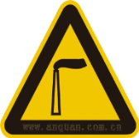 | 废气排放口 | 表示废气向大气环境排放
2 |  |  | 一般固体废物 | 表示一般固体废物贮存、处置场
3 |  |  | 噪声排放源 | 表示噪声向外环境排放
4 | / |  | 危险废物 | 表示危险废物贮存、处置场

（1）污染物排放口的环保图形标志牌应设置在排污口（采样点）附近且醒目处，高度为标志牌上缘离地面约2m。
（2）排污口附近1m范围内有建筑物的，设平面式标志牌，无建筑物的设立式标志牌。一般排污单位的污染物排放口，可根据情况设置立式或平面固定式标志牌。
（3）规范化排污口的有关设置（如图形标志牌、计量装置、监控装置等）属于环保设施，排污单位必须负责日常的维护保养，任何单位和个人不得擅自拆除，如需要变更的需报环境监管部门同意并办理相关变更手续。
4、排污口规范化管理
排污口是企业排放污染物进入环境的通道，强化排污口的管理是实施污染物总量控制的基础工作之一，也是区域环境管理逐步实现污染物排放科学化、定量化的重要手段。
（1）排污口规范化管理的基本原则
①向环境排放污染物的排污口必须规范化。
②排污口应便于采样与计量监测，便于日常现场监督检查。
（2）排污口建档管理
①要求使用国家环保局统一印刷的《中华人民共和国规范化排污口标志登记 证》，并按要求填写有关内容。
②根据排污口管理档案内容要求，项目建成后，应将主要污染物种类、数量、浓度、排放去向、达标情况及设施运行情况记录于档案。

9.5排污许可要求
根据《排污许可管理办法》（2024年4月1日生态环境部令第32号公布，自2024年7月1日起施行）和环境保护部办公厅《关于做好环境影响评价制度与排污许可制衔接相关工作的通知》（环办环评【2017】84号）的要求，建设单位应在投入生产或使用并产生实际排污行为之前，依法按照《固定污染源排污许可分类管理名录（2019年版）》（生态环境部令第 11号）和《排污许可证申请与核发技术规范 畜禽养殖行业》（HJ1029-2019）规定，申请领取排污许可证。

9.6竣工环境保护验收
根据《建设项目竣工环境保护验收暂行办法》规定：建设项目竣工后，建设单位应当如实查验、监测、记载建设项目环境保护设施的建设和调试情况，编制验收监测（调查）报告。验收监测（调查）报告编制完成后，建设单位应当根据验收监测（调查）报告结论，逐一检查是否存在本办法第八条所列验收不合格的情形，提出验收意见。存在问题的，建设单位应当进行整改，整改完成后方可提出验收意见。验收意见包括工程建设基本情况、工程变动情况、环境保护设施落实情况、环境保护设施调试效果、工程建设对环境的影响、验收结论和后续要求等内容，验收结论应当明确该建设项目环境保护设施是否验收合格。建设项目配套建设的环境保护设施经验收合格后，其主体工程方可投入生产或者使用；未经验收或者验收不合格的，不得投入生产或者使用。
本项目竣工环境保护验收一览表见表9.6-1
表9.6-1 项目“三同时”竣工验收一览表
类型 | 污染源 | 污染物 | 验收内容 | 执行标准 | 验收要求
废气 | 圈舍 | NH₃、H₂S、臭气浓度 | 采用场床一体化养殖模式；牛舍周边定期喷洒生物除臭剂。加强项目场区及四周绿化。 | 《恶臭污染物排放标 准》（GB14554-93）、臭气浓度执行《畜禽养殖业污染物排放标准》（GB18596-2001） | 达标排放
废气 | 饲料加工粉尘 | TSP | 精饲料加工设备采用全密闭式加工，收集的粉尘经布袋除尘器处理后由15m高排气筒（DA001）排放。风机风量5000m³/h。。 | 《大气污染物综合排放标准》（GB16297-1996） | 达标排放
废气 | 食堂 | 食堂油烟 | 油烟 净化器：1套， 风量2000m³/h，净化效率60%。油烟经集气罩收集并送至油烟净化器净化通过排烟风管送至楼顶排放。 | 《饮食业油烟排放标 准（试行）》  （GB18483-2001） | 达标排放
废气 | 柴油发电机 | CO、HC、NO₂等 | 由设备自带废气净化装置处 理后排放 | / | 达标排放
废水 | 食堂 | 食堂废水 | 食堂废水先经隔油池（2m³）处理后与生活污水进入化粪池进行处理，处理后用作农肥。 | / | 合理设置，运行正常
废水 | 生活 | 生活污水 | 食堂废水先经隔油池（2m³）处理后与生活污水进入化粪池进行处理，处理后用作农肥。 | / | 合理设置，运行正常
固废 | 危险废物 | 动物医疗废物 | 医废暂存间：各处养殖场区设置1间，5m²，内置 医疗废物专用 收集 桶，采取重点防渗措施，渗透系数≤1.0×10⁻¹⁰cm/s。 | 《危险废物贮存污染  控制标准》（GB 18597-2023）、《医疗废物处理处置污染控制标准》（GB39707-2020） | 合理处置
固废 | 一般固废 | 病死牛 | 日产日清，委托四川科农动物无害化处理有限公司无害化处理中心处置。 | / | 合理处置
固废 | 一般固废 | 生活垃圾 | 设置生活垃圾箱（若干）交由环卫部门处理；  餐厨垃圾（含隔油池油脂）由取得经营许可的餐厨垃圾处理单位处置。 | / | 合理处置
固废 | 一般固废 | 饲料残渣 | 外售作为有机肥生产的原材料使用。 | / | 合理处置
固废 | 一般固废 | 废包装材料 | 分类收集后出售给废品回收站。 | / | 合理处置
噪声 | 项目区域 | 选用低噪设备、合理布局、加强维护保养，采取隔声等综合降噪措施。 |  | 《工业企业厂界环境 噪声排放标准》  （GB12348-2008） | 厂界达标
地下水污染防治 |  | 防渗措施：  - 重点防渗区：医废暂存间、青贮窖池、药品库、柴油发电机房、隔油池、化粪池。医废暂存间防渗技术要求为防渗层为至少1m厚黏土层（渗透系数不大于10⁻⁷ cm/s），或至少2mm厚高密度聚乙烯膜等人工防渗材料（渗透系数不大于10⁻¹⁰ cm/s）；青贮窖池、药品库、柴油发电机房、隔油池、化粪池防渗技术要求为：应满足等效黏土防渗层Mb≥6.0m ，K≤10⁻⁷cm/s的防渗要求。  - 一般防渗区：牛舍、饲料仓库、饲料加工间、消毒池、雨水收集池、冷库确定为一般防渗区，应满足等效黏土防渗层Mb≥1.5m，K≤10⁻⁷cm/s的防渗要求。  - 简单防渗区：办公生活区、道路等，采取水泥地面硬化。  跟踪监测井：1个，位于项目区下游。 |  | 按规定采取相应地下水污水防治措施 | 满足防 渗要求
环境风险防范措施 |  | 制定突发环境事件应急预案，加强环境管理，区域、部门联动。事故应急环境监测。 |  | 按规定采取相应环境风险防范措施 | 满足防范环境风险要求

10结论与建议

10.1项目概况
巴中市巨城市政工程有限公司拟投资35090.20万元，在巴州区共占地面积0.63万亩，其中建设饲草料种植基地0.6万亩、饲草料加工基地0.6万平方米；建设肉牛养殖区17.57万平方米，并配套建设其他附属设施工程。建成后可年出栏安格斯肉牛19380头、巴山肉牛1800头。

10.2产业政策及规划的符合性
1、产业政策符合性
根据《国民经济行业分类》（GB/T 4754-2017）（2019年修订），本项目属于A0331类“牛的饲养”建设项目，对照《产业结构调整指导目录（2024年本）》，本项目属于产业政策中鼓励类：14．现代畜牧业及水产生态健康养殖：畜禽标准化规模养殖技术开发与应用。
本项目经巴州区发展和改革局《四川省固定资产投资备案表》（备案号：川投资备〔2408-511902-04-01-255827〕FGQB-0766号）予以备案。
因此，本项目符合的国家现行产业政策。
2、用地规划符合性
本项目养殖场选址白庙乡百花村，曾口镇佛龙村，清江镇塘坝村，水宁寺镇始宁社区。建设单位向当地乡镇人民政府提交了设施农用地申请，目前已获得了当地乡镇政府盖章的设施农业用地批复，并确定本项目红线范围内不占用在编的永久基本农田，符合“三区三线”管控规划。同时，本项目建设单位与当地村委签订了土地流转协议，协议租赁用于肉牛养殖场的建设。
根据设施农业用地备案表，本项目不涉及饮用水水源保护区，不在畜禽养殖禁养区、限养区范围；不涉及生态保护红线、不占基本农田；未占用公益林和保护林。
3、选址合理性
项目地处农村环境，周边主要为农户、耕地和林地。项目选址已避开基本农田、生态红线和禽畜禁养区，不涉及饮用水源保护区，不在自然保护区、风景名胜区、场镇规划区、湿地公园等保护区范围内。
此外，项目肉牛养殖过程会产生噪声和恶臭，项目采用生物发酵床养殖模式，项目肉牛养殖过程产生的粪污混入发酵垫料中形成发酵床，建设单位与周边农户签订协议，废弃垫料外运至有机肥厂无害化处置，实现粪污资源化利用。项目生活污水处理后用于厂区绿化，不外排。本项目无生产废水、生活污水外排。项目采用发酵床技术，在饲料中添加益生菌，以及圈舍喷洒生物除臭剂的方式，能够显著减少恶臭影响，同时选址时已尽量避开周边零散民居，且以牛舍边界为起点划定100m的卫生防护距离范围。本项目已与该周边卫生防护居民签订房屋租赁协议作为职工宿舍、休息室等使用，因此本项目卫生防护距离范围内无医院、学校、居民等保护目标分布。
总体来说，项目通过采取相应的污染治理措施，基本上不会对周围产生污染或影响。项目建设地点位于农村，项目用地属于设施农业用地，用地符合当地规划；项目所在区域环境空气质量、地表水环境质量、声环境质量状况良好，根据预测项目对区域环境影响较小，不会改变区域环境功能，因此项目周围无明显环境制约因素，项目与周围外环境是基本相容的，项目选址合理。

10.3环境质量现状
1、环境空气质量现状
根据巴中市2024年环境质量公报，项目所在区域环境空气质量达标，属于达标区。根据项目现场补充监测，项目所在区域环境空气中氨、硫化氢满足《环境影响评价技术导则大气环境》（HJ2.2-2018）附录D参考限值，TSP满足《环境空气质量标准》（GB 3095-2026）二级标准。
2、地表水环境质量现状
根据巴中市2024年环境质量公报，项目所在区域地表水满足《地表水环境质量标准》（GB3838-2002）III类标准，水环境质量较好。
根据现状监测，项目周围地表水体各项监测评价因子均达到《地表水环境质量标准》（GB 3838-2002）III类水域标准。
3、地下水环境质量现状
项目所在区域各监测点位地下水中监测因子均满足《地下水质量标准》（GB/T 14848-2017）Ⅲ类标准。
4、土壤环境质量现状
根据现状监测，本项目厂址区域土壤中各污染物含量均低于《土壤环境质量标准 农用地土壤污染风险管控标准（试行）》（GB 15618-2018）。
5、声环境质量现状
根据现状监测，本项目场界各监测点昼间、夜间环境噪声均低于《声环境质量标准》（GB3096-2008）中2类标准限值的要求；区域声环境质量较好。
6、生态环境质量
本项目位于白庙乡百花村，曾口镇佛龙村，清江镇塘坝村，水宁寺镇始宁社区。本项目属农村区域，区域内人类活动频繁，不存在原生植被。
根据调查，本项目评价范围内无自然保护区、风景名胜区等，无列入国家及地方保护名录的珍稀濒危动植物及古、大、珍、奇树木分布。

10.4环境保护措施投资估算
本项目拟采取的环保对策措施（含风险事故应急措施）经济技术可行，措施有效。本项目用于环保及其相关工程的投资为360万元，占工程总投资比例为1.026%。

10.5环境影响分析结论

10.5.1大气环境影响分析
根据预测结果，本项目厂界H₂S、NH₃的预测排放浓度均能满足《恶臭污染物排放标准》（GB 14554-93）表1中二级标准要求，TSP预测排放浓度可满足《环境空气质量标准》（GB 3095-2012）二级标准，对环境空气影响很小。
本项目运营期废气主要为恶臭，牛舍恶臭采取在精料里添加益生菌，以及圈舍喷洒生物除臭剂的方式，能够显著减少恶臭影响，同时以牛舍边界为起点划定100m的卫生防护距离范围。本项目已与该周边卫生防护居民签订房屋租赁协议作为职工宿舍、休息室等使用，因此本项目卫生防护距离范围内无医院、学校、居民等保护目标分布。因此本项目卫生防护距离范围内无医院、学校、居民等保护目标分布。同时，提出如下卫生防护距离相关要求：在卫生防护距离范围内不得规划新建集中居民区、医院、学校及食品医药加工企业等易受本项目恶臭影响的建设项目。
项目饲草料加工设备设置布袋除尘器收集，并经15m高排气筒排放，加工间密闭。
项目地处农村环境，加强食堂通风换气即可。柴油发电机废气经发电机配置的排风系统排放，排放口设置朝向绿化，对环境无明显影响。
综上，项目运营期废气不会对项目所在地环境空气质量造成明显不利影响。

10.5.2地表水环境影响分析
项目采用生物发酵床养殖模式，项目肉牛养殖过程产生的粪污混入发酵垫料中形成发酵床，因此项目无养殖废水。
各处养殖场办公生活区设有卫生间，生活污水收集至化粪池，预处理后后用于厂区绿化。
各处养殖场厂区地面雨水依靠地势排至场区雨水收集池，对场区雨水径流进行收集沉淀处理后用于厂区绿化。
因此，本项目废水不外排，对地表水环境影响不大。

10.5.3土壤、地下水环境影响分析
项目主要采取源头管控、分区防渗措施加强对土壤、地下水的污染防治。
医疗废物暂存间、青贮窖池、药品库、柴油发电机房、隔油池、化粪池采取重点防渗，防渗层为至少1m厚黏土层（渗透系数不大于10⁻⁷cm/s），或至少2mm厚高密度聚乙烯膜等人工防渗材料（渗透系数不大于10⁻¹⁰cm/s）；
牛舍、饲料仓库、饲料加工间、消毒池、雨水收集池、冷库采取一般防渗，要求其等效黏土防渗层Mb≥1.5m，渗透系数K≤1.0×10⁻⁷cm/s；
办公生活区、道路、饲料加工间等采取简易防渗，地面硬化处理。
此外，建立地下水的环境监测和管控制度：
①建立地下水环境监测管理体系，严格按照环评要求对下游水质监测井进行监测，一旦发现水质异常，立刻采取有效措施阻止污染羽的扩散迁移，将地下水控制在局部范围，避免对项目下游地下水造成污染。
②场区内四周设置排污沟，同时在排污沟外圈修建雨水沟，避免雨污混排，实行“清污分流”。
③设置地下水例行监测井。
建设单位做好防渗措施后，并加强维护和厂区环境管理的前提下，可有效控制厂区内的污染物下渗现象，避免污染土壤、地下水，因此项目不会对区域地下水环境产生明显不利影响，不会改变区域地下水环境质量功能等级，项目对地下水环境影响较小。

10.5.4声环境影响分析
项目噪声主要来自风机等设备，项目通过选择低噪声设备，加强维护保养，牛舍及围墙隔声等措施进行隔声降噪，各厂界噪声可达《工业企业厂界环境噪声排放标准》（GB 12348-2008）2类标准，敏感点噪声可达《声环境质量标准》（GB 3096-2008）中2类标准。综上，项目建设对当地声环境影响轻微。

10.5.5固体废弃物对环境的影响
项目运营期产生的固体废物为一般固废，主要为动物防疫废物、废弃垫料、病死牛、饲料残渣、废包装材料和生活垃圾等。防疫废物按照医疗废物进行收集暂存管理，交予合规单位无害化处置。废弃垫料外运至有机肥厂无害化处理后生产有机肥，实现粪污资源化利用；病死牛委托四川科农动物无害化处理有限公司统一收集处理；废包装材料外售综合利用；生活垃圾收集后由环卫部门统一清运处置。
项目固体废物去向明确，只要能严格落实各类固废暂存及处理措施，加强危废收集、转运和管理，确保固废去向明确妥当，可避免对环境造成二次污染。
评价认为，本工程采取的环境保护措施技术经济可行，措施有效。

10.6环境风险评价结论
本项目不构成重大危险源，本项目运营过程中严格执行“三同时”制度，落实本报告提出的风险事故防范、疫病防范措施，建立和落实各项风险预警、环境风险削减措施和事故应急计划，杜绝重大安全事故和重大环境污染事故的发生，可使本项目建成后风险水平处于可接受程度，因此从风险角度而言，本项目建设是可行的。

10.7公众参与
根据《环境影响评价公众参与办法》（生态环境部令第4号）中的相关要求，建设单位通过网络、刊登报纸、现场张贴等方式进行了本项目环境影响评价公众参与信息公示，在公示期间未收到反对项目建设的反馈意见。
巴中市巨城市政工程有限公司应重视环境保护，严格执行国家有关规定及标准，落实各项环保治理措施，加强环境管理，减轻本项目对周围环境的影响。

10.8建设项目环境可行性结论
巴中市巨城市政工程有限公司拟投资35090.20万元，在巴州区共占地面积0.63万亩，其中建设饲草料种植基地0.6万亩、饲草料加工基地0.6万平方米；建设肉牛养殖区17.57万平方米，并配套建设其他附属设施工程。建成后可年出栏安格斯肉牛19380头、巴山肉牛1800头。
本项目建设符合国家现行产业政策，项目选址不在禁养、限养区域内，与外环境相容，总平面布置合理。项目采取的污染防治措施技术经济可行。建设单位认真落实本报告中提出的各项污染防治措施及环境风险防范措施，可确保污染物实现稳定达标排放。从环保角度而言，本项目的建设是可行的。

10.9要求及建议
1、建设单位要保证足够的环保资金，落实本环评提出的各项治理措施，做好项目建设的“三同时”工作。
2、建设单位必须严格落实本环评中提出的固体废物处置措施，确保各类固体废物处置妥当，不对环境造成二次污染。
3、建立环境管理机构，负责全场环境管理工作，保证环保设施正常运行，并建立环保档案。
4、加强项目污染物排放的日常监测，建立污染源档案，接受当地环保部门监管，预防事故排放；肉牛定期做健康检查，避免疫情发生。
5、场区除绿化用地外应进行地面硬化处理；四周隔墙和建排水沟。
6、严格执行和落实本报告提出的各项环保和风险防范应急措施，以确保达标排放。
7、项目防渗层施工时需有施工记录，并做好施工现场影像资料的存档备查工作。

